Agencija za zaštitu prirode i životne sredine Logo

|  |
| --- |
| ***Agencija za zaštitu prirode i životne sredine*** |
| **STUDIJA ZAŠTITE ZA ZAŠTIĆENO PODRUČJE „PLATAMUNI“**  **NACRT** |
| **KNJIGA 1 - TEKSTUALNI DIO STUDIJE** |
|  |
| Podgorica, 12 novembar 2020. godine |

**NARUČILAC:** Ministarstvo ordživog razvoja i turizma

**OBRAĐIVAČ:** Agencija za zaštitu prirode i životne sredine Crne Gore, Podgorica

**VRSTA PROJEKTA:** Studija zaštite (član 28. Zakona o zaštiti prirode, „Sl. list CG“ br 054/16)

**KOORDINATOR IZRADE STUDIJE:** Dr Milka Rajković – Mitrović dipl.biolog

SARADNICI U IZRADI STUDIJE:

|  |  |  |  |
| --- | --- | --- | --- |
| *Prof.dr Gojko Nikolić dipl.geograf (fizičko-geografske karakteristike)* |  | *Prof.dr Dragana Radević dipl.ecc (socioekonomska analiza)* |  |
| *Duško Mrdak dipl.geograf (fizičko-geografske karakteristike)* |  | *Milena Komnenović (socioekonomska analiza)* |  |
| *Željka Čurović dipl.ing.pejz.arh.(pejzažne vrijednosti* |  | *Mihailo Zečević (socioekonomska analiza)* |  |
| *Dr Ana Pavićević dipl. biol., (održivi razvoj)* |  | *Dr Vesna Mačić dipl. biol., (morska staništa značajna za zaštitu)* |  |
| *Dr Milica Mandić dipl. biol.,(morsko ribarstvo)* |  | *Dr Slavica Petović dipl. biol., (morske vrste značajne za zaštitu)* |  |
| *Dr Ana Pešić dipl. biol.,(morsko ribarstvo)* |  | *Dr Zlatko Bulić, dipl. biol., (kopnene vrste značajne za zaštitu)* |  |
| *Slađana Kršikapa turizmolog(turizam)* |  | *Mr Izeta Trubljanin, dipl. biol., (kopnena staništa značajna za zaštitu)* |  |
| *Nemanja Čavlović dipl arheolog i istoričar umjetnosti* |  | *Jana Iković dipl pravnik (pravna pitanja)* |  |
| Za potrebe izrade ove Studije zaštite korićeni su jednim dijelom podaci iz Studije zaštite koju je uradila Agencija za zaštitu životne sredine 2014 godine, a finansirao je UNDP. Studija je urađena pod nazivom: *Studija izvodljivosti i dogovoreni plan za uspostavljanje marinskog zaštićenog područja Platamuni,* i u njenoj izradi su učestvovali sljedeći stručni saradnici: mr Sead Hadžiablahović, dipl. biol. (Habitati i Flora), dr Rajko Tripić, dipl. biol. (Dendroflora), dr Gordana Kasom, dipl. biol. (Gljive - Makromicete), dr Dragan Roganović, dipl. biol. (Entomofauna - *Coleoptera* i *Lepidoptera*), dr Ruža Ćirović, dipl. biol. (Herpetofauna), dr Milka Rajković, dipl. biol. (Ihtiofauna, hidrologija), mr Jelena Koprivica, dipl. biol. (Mamalia), mr Biljana Telebak, dipl. biol. (Gastropoda), mr Sonja Kralj, dipl. biol. (Entomofauna - *Odonata*), mr Milena Bataković, dipl. biol. (Održivi razvoj), mr Nataša Stanišić, dipl. biol. (Održivi razvoj), Darko Saveljić, dipl. biol. (Ornitofauna), Duško Mrdak, dipl. geograf (Klimatske i geografske odlike), dr Vena Mačić, dipl. biol. (Morska flora i fauna); Institut za biologiju mora, Kotor, dr Slavica Petović, dipl. biol. (Morska flora i fauna) - Institut za biologiju mora, Kotor Nemanja Čavlović, dipl. arheolog i istoričar umjetnosti - (Kulturna baština), Vesna Jovović, dipl. ing. pejz. arh. - (Pejzažne vrijednosti), Milka Pasković, spec. turizma (Obrada katastarskih parcela) - Opština Kotor. | | | |

AUTORI FOTOGRAFIJA: *Zlatko Bulić, Željka Čurović:*

KARTOGRAFSKA OBRADA GRANICA ZAŠTIĆENOG PDRUČJA: *Željka Čurović*

PREPORUČENO CITIRANJE U LITERATURI: Agencija za zaštitu prirode i životne sredine (2020): Studija zaštite za zaštićeno područje “Platamuni”, Podgorica,

*Podaci koji su dati u ovoj Studiji namijenjeni su isključivo za potrebe naručioca i ne smiju se kopirati, umnožavati ili koristiti u druge svrhe bez dozvole naručioca.*

|  |
| --- |
| Direktor .  Agencije za zaštitu prirode i životne sredine  .  Nikola Medenica . |

**S A D R Ž A J**

|  |  |
| --- | --- |
| **I UVOD** | **5** |
| I.1. Osnovne informacije o području koje je predmet Studije | 5 |
| I. 2 Zakonske i planske osnove za stavljanje pod zaštitu zaštićenog područja „Platamuni“ | 6 |
| I. 3 Kategorija Park prirode | 8 |
|  |  |
| **II OPIS PRIRODNIH I STVORENIH ODLIKA ZAŠTIĆENOG PODRUČJA** | **10** |
| **II. A. Prirodne karakteristike i vrijednosti Platamuna** | **10** |
| II. A. 1. Fizičke karakteristike područja | 10 |
| Geografski položaj i topografija terena | 10 |
| Geomorfološke karakteristike | 10 |
| Geološke i hidrogeološke karakteristike | 18 |
| Okeanografija | 20 |
| Geotektonske i seizmičke karakteristike | 27 |
| Klimatske karakteristike | 28 |
| Pedološke karakteristike | 31 |
| II. A. 2. Biološke karakteristike zaštićenog područja i njegove okoline | 32 |
| Biodiverzitet morskog dijela zaštićenog područja | 33 |
| Morska staništa značajna za zaštitu | 33 |
| Morske vrste značajne za zaštitu | 39 |
| Riblje zajednice | 46 |
| Biodiverzitet kopnenog dijela zaštićenog područja | 51 |
| Flora i vegetacija | 51 |
| Fauna | 53 |
| Entomofauna | 53 |
| Puževi | 54 |
| Herpetofauna | 55 |
| Ornitofauna | 58 |
| Sisari | 60 |
| Gljive | 62 |
| Kopnena staništa značajna za zaštitu | 63 |
| Kopnene vrste značajne za zaštitu | 66 |
| II. A. 3. Pejzaž i predione odlike zaštićenog područja | 71 |
| II. A. 4. Kulturna baština zaštićenog područja | 76 |
| II. A 5. Turistički potencijali zaštićenog područja | 79 |
| II. A. 6. Mogućnosti za održivi razvoj zaštićenog područja | 81 |
| **II. B. Ocjena stanja područja, njegovih resursa i mogućnosti valorizacije** | **83** |
| II. B. 1. Morski ribarski resursi | 83 |
| II. B. 2. Morski biodiverzitet | 83 |
| II. B. 3. Kopneni biodiverzitet | 85 |
| II. B. 4. Geofizičke karakteristike | 85 |
| II. B. 5. Pejzažne vrijednosti | 86 |
| II. B. 6. Opšta ocjena stanja područja, njegovih resursa i mogućnosti valorizacije | 86 |
| **II. C. Pritisci na područje koje se predlaže za stavljanje pod zaštitu** | **87** |
|  |  |
| **III. PROSTORNI RASPORED NAJZNAČAJNIJIH STANIŠTA I VRSTA** | **92** |
| III. 1. Kartografski prikaz rasprostranjenja morskih staništa i vrsta značajnih za zaštitu | 93 |
| III. 2. Kartografski prikaz rasprostranjenja kopnenih staništa i vrsta značajnih za zaštitu | 99 |
|  |  |
| **IV. PRIJEDLOG ZAŠTITE PODRUČJA PLATAMUNI: KONCEPT ZAŠTITE, UNAPRIJEĐENJA I ODRŽIVOG RAZVOJA** | **105** |
| IV. 1. Razvrstavanje zaštićenog područja dobra prema značaju | 105 |
| IV. 2. Kategorija zaštite i zone (režimi) zaštite | 105 |
|  |  |
| **V. OPIS GRANICA I ZONA ZAŠTITE ZAŠTIĆENOG PODRUČJA PARK PRIRODE „PLATAMUNI“** | **107** |
|  |  |
| **VI. NAČIN UPRAVLJANJA ZAŠTIĆENIM PODRUČJEM „PLATAMUNI“** | **113** |
|  |  |
| **VII. POSLJEDICE KOJE PROISTIČU OD PREDLOŽENOG KONCEPTA ZAŠTITE PARKA PRIRODE „PLATAMUNI“** | **115** |
| VII. 1. Direktne posljedice | 117 |
| VII. 2. Mjere i uslovi zaštite prirode u Parku prirode „Platamuni“ | 120 |
| VII. 3. Održivi razvoj u zaštićenom području Park prirode „Platamuni“ | 124 |
| VII. 4. Socioekonomska analiza posljedica od donošenja akta o proglašenju zaštićenog područja Park prirode „Platamuni“ | 126 |
| VII .5. Procjena finansijskih sredstava potrebnih za sprovođenje akta o proglašenju zaštićenog područja Parku prirode „Platamuni“ | 133 |
| **VIII. PRILOZI** | **136** |
| 1. Kartografski prikaz granica zaštićenog područja i zona zaštite | 137 |
|  |  |
| **IX. LITERATURA** | **138** |

**I UVOD**

**I. 1 Osnovne informacije o području koje je predmet Studije**

Područje koje je obrađeno u ovoj Studiji zaštite u kopnenom dijelu se administrativno nalazi na teritoriji opštine Kotor (katstarske opštine Krimovice, Zagora i Glavatičići) i ima naziv „Platamuni“ po dominantnoj – isturenoj tačci Rt Platamuni. Osim uskog priobalnog pojasa, u ovo područje je uključena i njegova neposredna okolina zbog ustaljenih funkcionalno-ekoloških veza. Dio ovog područja koje se predlaže za stavljanje pod zaštitu nalazi se u potpunosti u zoni Morskog Dobra i u državnom je vlasništvu.

Prethodna ekološka istraživanja zaštićenog područja sa nazivom „Platamuni“ koja je 2013. i 2014. godine sprovela Agencija za zaštitu prirode i životne sredine rezultirala su izradom Studije zaštite (*Studija izvodljivosti i dogovoreni plan za uspostavljanje marinskog zaštićenog područja Park prirode Platamuni,* Agencija za zaštitu životne sredine, 2014, u narednom tekstu Studija iz 2014)na osnovu koje nije završen postupak stavljanja ovog područja pod zaštitu (donošenje Akta (Odluke) o njegovom proglašenju zaštićenim područjem). U navedenoj Studiji iz 2014 preporučeno je da predmetno područje bude stavljeno pod zaštitu kao Park prirode, sa I, II i III zonom zaštite i zaštitnim pojasom, te da sa istim treba da upravlja JP za upravljanje Morskim dobrom Crne Gore.

U periodu nakon izrade Studije iz 2014 do danas, na ovom području su nastavljena istraživanja i sakupljanje podataka na terenu, prvo od strane UNEP RAC SPA 2016 (Mapping of marine key habitats and initiation of monitoring network in Montenegro) i NVO Green Home i NVU Sunce 2017 ([Cross Border Marine Nature 2000 Mapping, Monitoring and Management - 4M](http://www.greenhome.co.me/index.php?IDSP=832&jezik=eng)), a potom i od strane UNEP-a 2019 (GEF-ov projekat “Promovisanje upravljanja zaštićenim područjima kroz integrisanu zaštitu morskih i priobalnih ekosistema u obalnom području Crne Gore“ (C/MPA)” u okviru koga su sakupljeni dodatni podaci sa terena, naročito za kopneni dio. Ti novi, dodatni podaci su preuzeti iz inventarnih formulara popunjenih na terenu, kao i ekspertskih izvještaja o procjeni stanja staništa i vrsta značajnih za zaštitu, a odnose se na njihovo recentno, **zatečeno stanje** na terenu.

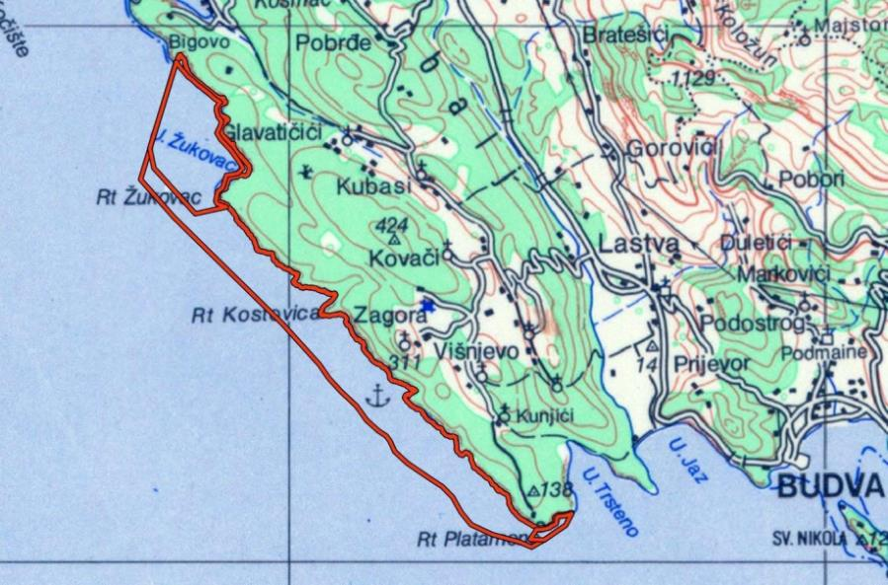

*Slika 1. - Geografski položaj zone / područja sa nazivom „Platamuni“ na topografskoj karti VGI 1:200.000*

**I. 2 Zakonske i planske osnove za proglašavanje zaštićenog područja „Platamuni“**

*Stavljanje pod zaštitu zaštiićenog područja „Platamuni“*

Postupak stavljanja pod zaštitu novog zaštićenog područja pokreće se podnošenjem **zahtjeva** Agenciji za zaštitu prirode i životne sredine (član 28, stav 1 Zakona o zaštiti prirode, "Službeni list Crne Gore", br. 054/16 od 15.08.2016) za **izradu Studije zaštite**, koji je u ovom slučaju, shodno prostornom položaju zaštićenog područja[1] podnijet od strane Ministarstva održivog razvoja i turizma (u daljem tekstu MORT), dopis br. 01-159/15 od 11. marta 2020.

Nakon izrade Studije zaštite, a shodno odredbama iz člana 32 Zakona o zaštiti prirode, za zaštićeno područje za koje se u Studiji zaštite utvrdi da ima svojstva zaštićenog područja/zaštićenog prirodnog dobra donosi se **Akt** o proglašenju zaštićenog područja u kome su sadržani podaci o: prostornim granicama zaštićenog područja sa zonama i režimima zaštite; opisu osnovnih ciljnih vrijednosti područja; načinu zaštite i razvoja zaštićenog područja; radnjama, aktivnostima i djelatnostima koje su zabranjene i koje se mogu vršiti u zaštićenom području; mjerama i uslovima zaštite područja; kartografskom prikazu sa ucrtanim granicama područja; nazivu upravljača, kao i eventualno određenom zaštitnom pojasu izvan zaštićenog područja sa mjerama njegove zaštite.

Predlagač akta o zaštiti (u konkretnom slučaju MORT), u skladu sa zakonom u obavezi je da o predlogu akta o proglašavanju zaštićenog područja obavijesti javnost, te da obezbijedi uvid u Studiju zaštite i predlog akta, kao i da organizuje javnu raspravu, te da u pisanoj formi obavijesti vlasnike nepokretnosti o namjeri stavljanja pod zaštitu područja i omogući uvid u studiju zaštite.

Nakon sprovedenog postupka u skladu sa odredbama Zakona o zaštiti prirode, predlagač **će Akt o proglašenju uputiti na usvajanje Vladi Crne Gore** (član 34, stav 5), s obzirom na to da se radi o morskom zaštićenom području čija teritorija djelimično ili potpuno zalazi u zonu morskog dobra.

*Zaštićeno područje „Platamuni” u prostorno-planskoj dokumentaciji*

Svi zaštićeni objekti prirode u skladu sa važećim propisima unose se u odgovarajuću prostorno- plansku dokumentaciju kojom se predvidjaju i mjere zaštite i unapredjivanja zaštićenih prirodnih dobara.

Područje Platamuni je *Prostornim planom područja posebne namjene za morsko dobro* (2008) prepoznato kao zona zaštićena za podvodne aktivnosti za koje je (Sektor 40 i Sektor 41) propisana smjernic za njegovu zaštitu: očuvanje prirodnog izgleda stjenovite obale i mediteranske vegetacije.

[*Prostornim planom područja posebne namjene za Obalno područje Crne Gore*](http://www.planovidozvole.mrt.gov.me/LAMP/PlanningDocument?m=BD)(2018) područje„Platamuni“ je prepoznato za zaštitu kao „*potencijalno morsko i obalno zaštićeno područje*“ u „zoni od rta Trašte do Platamuna (sa užom zonom za strožiju zaštitu od rta Žukovac do rta Kostovica” (poglavlje 18.1.2. Planirana zaštićena prirodna dobra na str. 203). Područje “Platamuni je zajedno sa područjima Katič i Stari Ulcinj u ovom prostornom planu prepoznato za **prioritetno** stavljanje pod zaštitu (str 204).

*Zaštićeno područje „Platamuni” u zvaničnim strategijama i politikama*

Buduće zaštićeno područje „Platamuni” prepoznato je kao potencijalno zaštićeno područje u nizu ranije donijetih nacionalnih strategija, tako se u *prvoj Nacionalnoj Strategiji biodiverziteta sa Akcionim planom za period 2010 – 2015. godine* područje Platamuna ističe kao "vruća tačka biodiverziteta" za 2 vrste (*Caretta caretta, Chelonia mydas),* te predviđa stavljanje pod zaštitu u kategoriji Spomenik prirode, sa prioritetom zaštite.[2]

Takođe, *druga Nacionalna Strategija biodiverziteta sa Akcionim planom 2016-2020*, ističe da Crna Gora nema nijedno morsko zaštićeno područje i prepoznaje buduće zaštićeno područje "Platamuni", koje je takođe jedno od područja Emerald mreže. Ovo područje je prepoznato i u okviru strateškog cilja kreiranja ekološke infrastrukture kao osnove očuvanja nacionalnog biodiverziteta koji definiše neophodnost proglašenja preostalih zaštićenih područja (shodno strateškim odredbama datim u Prostornom planu Crne Gore (PPCG) sa planom da se do 2020. godine zaštiti najmanje 17 % državne teritorije, a u Obalnom području najmanje 10% za morska zaštićena područja. Posebno se ističe da nacionalni sistem zaštite biodiverziteta treba da bude cjelovit i integralan[3] u obuhvatu Obalnog područja.

*Nacionalna strategija održivog razvoja do 2030. godine*[4], prepoznaje da je prethodnom Nacionalnom strategijom održivog razvoja iz 2007. godine i drugim strateškim i planskim dokumentima predviđeno i proglašenje zaštićenih područja u moru, koja još uvijek nijesu uspostavljena, ali su za veliki broj lokaliteta u moru obavljena bazična istraživanja, pa se među potencijalno zaštićenim nabraja i zona od rta Trašte do Platamuna (sa uskom zonom stroge zaštite od rta Žukovac do rta Kostovica).

*Nacionalna strategija integralnog upravljanja obalnim područjem Crne Gore* (2015, ističe da su na osnovu izvršenog detaljnog kartiranja kopnenih staništa, primjenom multikriterijumskog pristupa, posebno vrijednim ocijenjeni , između ostalog, staništa na Platamunima[5], te u okviru očuvanja prirode, predjela i kulturnih dobara, kao priroritetnu akciju ističe uspostavljanje zaštićenih područja prirode u moru na najmanje tri lokacije, budući da postojeći sistem upravljanja zaštićenim područjima prirode karakteriše nepostojanje zaštićenih prirodnih dobara u moru, te obzirom na raznovrsnost morskih staništa i vrsta, s jedne strane, i rastuće pritiske kojima su izloženi, ističe neophodnost uspostavljanja mreže zaštićenih područja u moru radi očuvanja i, gdje se ustanovi potrebnim, obnavljanja vrijednosti morskog biodiverziteta. S tim u vezi, do 2020. g. treba dovršiti započete postupke uspostavljanja zaštićenih područja prirode u moru na barem tri lokacije (npr. Platamuni) koje su prepoznate za zaštitu u Prostornom planu Crne Gore i Prostornom planu posebne namjene za područje morskog dobra, odnosno koje će biti definisane u Prostornom planu posebne namjene za Obalno područje Crne Gore.

*Značaj novih morskih zaštićenih područja za pristupanje Crne Gore Evropskoj Uniji*

Širenje mreže zaštićenih područja, generalno, a naročito stavljanje pod zaštitu 3 nova *morska* zaštićena područja posebno je značajno za proces pristupanja Crne Gore Evropskoj Uniji, kako zbog demonstriranja pravih – ekoloških pravaca rada Vlade i njenih institucija, tako i zbog ispunjenja dijela zahtjeva koje Država ima u okviru Poglavlja 27, a direktno se tiču se Direktive o staništima. Kroz novi pristup *stavljanja pod zaštitu staništa i vrsta značajnih za zaštitu po osnovu domaćih i međunarodnih standarda* koji je primijenjen u slučaju novog morskog zaštićenog područja “Platamuni” naročito su došli do izražaja “evropski standardi” iz Direktive o staništima, što je obezbijeđeno uz pomoć GEF-ovog projekta “Promovisanje upravljanja zaštićenim područjima kroz integrisanu zaštitu morskih i priobalnih ekosistema u obalnom području Crne Gore“.

*Stanje vlasništva nad nepokretnostima u zaštićenom području „Platamuni”*

Zaštićeno područje u predloženim granicama na kopnu u cjelosti, u pogledu svojinsko pravnih odnosa, čini vlasništvo Države Crne Gore, odnosno Opštine Kotor, i to u obimu prava svojine 1/1- Država Crna Gora, na katastarskim parcelama KO Glavatičići: 2786/1, KO Zagora: 894, 893/9, 905, 908 i 909, KO Krimovice: 1146/5, 1146/4, 1146/3, 1152/2, 1168/5 i 1170/1; u obimu prava svojine 1/1 Opština Kotor: KO Zagora 910/3, 895/2, 910/4, 897/2, i 910/2.[6]

**I. 3 Kategorija Park prirode**

U novom Zakonu o zaštiti prirode ("Službeni list Crne Gore", br. 054/16) nijesu značajnije mijenjane definicije i uslovi za kategoriju zaštićenih područja/zaštićenih prirodnih dobara *Park prirode* (član 24) koji su važili i primjenjivali se u prethodnim verzijama tog zakona – član 40 (Zakon o zaštiti prirode, "Službeni list Crne Gore", 51/08, 62/13).

Sama definicija kategorije Park prirode je ostala nepromijenjena i glasi: *„*Park prirode je prostrano prirodno ili dijelom kultivisano područje kopna i/ili mora, koje karakteriše visok nivo biološke raznovrsnosti i/ili geoloških vrijednosti sa značajnim predionim, kulturno-istorijskim vrijednostima i ekološkim obilježjima od nacionalnog i međunarodnog značaja”.

Nijesu promijenjena ni opšta ograničenja i zabrane za ovu kategoriju i ona glase: “U parku prirode zabranjeno je vršiti radnje, aktivnosti i djelatnosti kojima se ugrožavaju obilježja, vrijednosti i uloga parka”.

Kao i u slučajevima drugih kategorija zaštićenih područja za čije je proglašenje nadležna Vlada Crne Gore, zaštićena područja se proglašavaju Aktom - Odlukom o proglašavanju, po prethodno dobijenom mišljenju Ministarstva nadležnog za poslove poljoprivrede, šumarstva i vodoprivrede tj. sada Ministarstva poljoprivrede i ruralnog razvoja (član 34 Zakona o zaštiti prirode).

*Odnos nacionalne kategorije "Park prirode" sa kategorijama upravljanja zaštićenim prirodnim dobrima Međunardone unije za zaštitu prirode (IUCN[7])*

Prema ciljevima upravljanja koji se predlažu ovom Studijom zaštite, na budući Park prirode „Platamuni“ bi se mogle primjeniti smjernice iz [IUCN-ove kategorije IV za upravljanje zaštićenim područjima prirode](https://www.iucn.org/theme/protected-areas/about/protected-areas-categories/category-iv-habitatspecies-management-area).

U ovu kategoriju spadu zaštićena područja čiji je prioritetni cilj zaštita/očuvanje određenih vrsta ili staništa. Veliki dio područja u ovoj kategoriji zahtijeva redovne, aktivne intervencije za zadovoljavanje potreba određenih vrsta ili za održavanje staništa, ali to nije uslov za ovu kategoriju upravljanja zaštićenim područjima.

Primarni cilj kategorije IV je održavanje potrebnog nivoa zaštite, očuvanja ili obnavljanja vrsta i staništa.

*Definicija kategorije IV:* Područje zemlje, morske obale i mora, gdje je međusobno dejstvo ljudi i prirode tokom vremena oblikovalo prepoznatljive osobine područja sa značajnim estetskim, ekološkim i/ili kulturnim vrijednostima, često praćeno visokom biološkom raznovrsnošću. Očuvanje jedinstva tradicionalnih međudejstava prirode i čovjeka od značaja je za zaštitu, očuvanje i razvoj ovakvih područja.

Zaštićena područja kategorije IV obično pomažu u zaštiti ili obnovi: 1) biljnih vrsta od međunarodnog, nacionalnog ili lokalnog značaja; 2) životinjske vrste od međunarodnog, nacionalnog ili lokalnog značaja, uključujući njihova prebivališta ili migracione vrste; i/ili 3) staništa. Veličina područja varira, ali često može biti i relativno mala; to, međutim, nije odlika. Menadžment će se razlikovati zavisno o potrebi. Zaštita može biti dovoljna za održavanje određenih staništa i/ili vrsta. Međutim, kako zaštićena područja kategorije IV često uključuju fragmente ekosistema, ta područja možda nisu samoodrživa i zahtijevaju redovne i aktivne intervencije upravljanja kako bi se osigurao opstanak određenih staništa i/ili vrsta.

# *Ciljevi upravljanja* zaštićenim područjima u kategoriji IV:

* očuvanje skladne interakcije prirode i kulture kroz zaštitu kopnenih i/ili morskih predjela i očuvanje tradicionalnih vidova korišćenja zemljišta, načina gradnje i društvenih i kulturnih manifestacija;
* podrška načinu života i ekonomiji koja je u skladu sa prirodom i zaštitom društvenog i kulturnog miljea zajednice;
* očuvanje diverziteta predjela, staništa, pridruženih vrsta i ekosistema;
* eliminacija i dalje sprječavanje korišćenja zemljišta i prostorno zahtjevnih aktivnosti;
* mogućnost korišćenja kroz rekreaciju i turizam u skladu sa osnovnim kvalitetima područja;
* podrška naučnim i obrazovnim aktivnostima koje će doprinijeti dugoročnoj dobrobiti lokalnog stanovništva i razvoju javne podrške zaštiti takvih područja; i
* doprinos dobrobiti lokalne zajednice kroz obezbjeđenje prirodnih proizvoda (šumski i ribolovni proizvodi) i usluga (kao što je čista voda ili prihod iz održivih oblika turizma).

# *Uputstvo za svrstavanje zaštićenih područja u kategoriju IV*

Područje treba da sadrži kopneni i/ili obalni/ostrvski i morski predio visokih pejzažnih vrijednosti, sa raznovrsnim staništima, florom i faunom zajedno sa oblicima jedinstvenog i tradicionalnog korišćenja zemljišta i društvenom organizacijom koja se reflektuje u ljudskim naseljima i lokalnim običajima, načinu života i vjerovanjima.

Područje treba da omogući rekreaciju i turizam u okvirima normalnog načina življenja i ekonomskih aktivnosti.

*Opšti uslovi za upravljanje zaštićenim područjem*

Temeljni razvojni i regulacioni akti kojim se utvrdjuju režimi korišćenja, kao i uslovi za izgradnju objekata, uredjenje, korišćenje i zaštitu prostora su: plan posebne namjene, plan upravljanja i godišnji program upravljanja zaštićenim područjem.

*Plan upravljanja* donosi se za period od pet godina, a ostvaruje se kroz donošenje godišnjih programa upravljanja.

Plan upravljanja za integrisano morsko i obalno zaštićeno područje Park prirode „Platamuni“ donosi nadležno Ministarstvo održivog razvoja i turizma (član 58, stav 9). Godišnji program upravljanja donosi upravljač uz saglasnost nadležnog Ministarstva.

Plan upravljanja između ostalog sadrži i mjere zaštite, očuvanja, unaprjeđivanja i korišćenja zaštićenog prirodnog dobra; način sprovođenja zaštite, korišćenja i upravljanja zaštićenim prirodnim dobrom; ocjenu stanja zaštićenog prirodnog dobra; planirane aktivnosti na održivom korišćenju prirodnih resursa, razvoju i uređenju prostora; prostornu identifikaciju planskih namjena i režima korišćenja zemljišta; oblike saradnje i partnerstva sa lokalnim stanovništvom, vlasnicima i korisnicima nepokretnosti; finansijska sredstva za realizaciju plana upravljanja i dr.

Zaštićena prirodna dobra mogu se koristiti u skladu sa prostornim planom posebne namjene i planom upravljanja zaštićenog prirodnog dobra, vodeći računa o očuvanju biološke i predione raznovrsnosti. Zabranjeno je korišćenje zaštićenih prirodnih dobara na način koji prouzrokuje:

* oštećenje zemljišta i gubitak njegove prirodne plodnosti;
* oštećenje površinskih ili podzemnih geoloških, hidrogeoloških i geomorfoloških vrijednosti;
* osiromašenje prirodnog fonda divljih vrsta biljaka, životinja i gljiva;
* smanjenje biološke i predione raznovrsnosti;
* zagađenje ili ugrožavanje podzemnih i površinskih voda.

**II. OPIS PRIRODNIH I STVORENIH ODLIKA ZAŠTIĆENOG PODRUČJA**

Kao što je to već konstatovano u uvodnom dijelu, u potpoglavlju I.1, područje koje je predmet istraživanja ove Studije zaštite ima naziv **Platamuni** i uključuje njegovu neposrednu okolinu sa kojom to područje ostvaruje funkcionalno ekološke veze.

**Centralna koordinata** samog zaštićenog područja ima sljedeće geografske koordinate u GK6 sistemu: 6561012.9662, 4683873.2973.

***A. Prirodne karakteristike i vrijednosti Platamuna***

Prirodne karakteristike i vrijednosti područja pod nazivom „Platamuni“ prepoznate su kao značajne za istraživanja koja su rezultirala brojnim studijama, naučnim radovima i podacima koji su integrisani u baze podataka iz kojih su za potrebe ove Studije zaštite preuzeti odgovarajući podaci.

Strukturno, ti podaci su organizovani u dvije tematske cjeline: (i) fizičke i (ii) biološke karakteristike predmetnog područja „Platamuni.

**II. A. 1. Fizičke karakteristike područja „Platamuni“**

**Geografski položaj i topografija terena**

Geografsko područje kome je za potrebe njegovog stavljanja pod zaštitu dat naziv “Platamuni” nalazi se u jugozapadnom i zapadnom dijelu otvorene obale Donjeg Grblja. Planimetrijski je smješteno između zaliva Trašte – Rta Žabica na sjeverozapadu i Rta Platamuni kod plaže Ploče.

**Geomorfološke karakteristike**

U teritorijalno širem zahvatu područja Platamuni morfogenetski faktori formiraju više tipova georeljefa koji se iskazuju kroz: tektonske, marinske, padinske fluvijalne, i karstne (krške) genetske oblike. Dominacija procesa se ciklično smjenjivala, višestruko obnavljala, a kao rezultat imamo izrazit geodiverzitet ove zone kao uslova i iskaza njegovog proglašavanja za zaštićeno morsko područje Platamuni (Sl. 1).

|  |
| --- |
| *Slika 2. Digitalni elevacioni model (DEM) i hipsometrija georeljefa šire zone Platamuna (G. Nikolić, 2020)* |

## Tektonski georeljef

Tektonika je imala odlučujuću ulogu na morfologiju georeljefa šire zone kojoj pripadaju Platamuni. Orogenezom su stvorene krupne strukturne forme: čela navlaka, kraljušti, duboke dislokacije i ubranost. Epirogeneza je uslovila izdizanje zaleđa i spuštanje primorskog pojasa koji obuhvata područje Donjeg Grblja i Platamuna.

Mlađi epirogenetski pokreti su najčešće disjunktivnog karaktera, a uz njih su prisutni i izostazijski i seizmički pokreti koji se odražavaju na makro i mezo forme georeljefa kao i kolebanje obalne linije. U pleistocenu su bila prisutna dva pozitivna i dva negativna stanja obalne linije. Ovi pokreti su jako važni za intezitet egzodinamičkih procesa na kopnu, posebno eroziono-denudacionih procesa i procesa koji dovode do gravitacinog izravnavanja površine georeljefa.

## Morski i abrazioni georeljef

Obala je izrazito vrijedan geoekološki resurs. Morski georeljef geološki je mlađi, nastao je dejstvom erozionih i akumulacionih procesa duž obalnog pojasa Crnogorskog primorja. Agens procesa je morska voda i njeno trajno kretanje: talasi, morske struje i plima i osjeka.

Geneteski tip ovakvog georeljefa direktno je uslovljen geološkom podlogom (pacijens) i razuđenošću obale. Abrazija je u svom djelovanju selektivna. Mehanizam procesa je poznat: približavanjem talasa neravnoj obali, dolazi do promjene u pravcu kretanja talasnog fronta i dolazi do pojave talasne refrakcije. Zbog preusmjeravanja koncentracije mehaničke snage talasa, na izloženim djelovima obale oslobađa se više energije, a time je veći i jači proces njihovog erodovanja.

Posebno je važan uticaj neposredne abrazije koja se odvija pod dejstvom kinetičke energije talasa tj. njegovim udarom u stijensku masu. Pri tome su najveći pritsci skoncentrisani u oblasti direktnog udara, koji prepoznajemo kao zonu mlata talasa. Razaranje stijenske mase talasi vrše i sabijanjem (komprimovanjem) vazduha u sistem pukotina. Abrazija se vrši i posredno - udarom talasa koji nosi već erodovani materijal. Oba tipa abrazije izazivaju koluvijalni proces, sa pojavom nevezanog i slabo sortiranog materijala.

Abrazioni oblici su karakteristični za kamenite obale na otvorenom moru, posebno u dijelu obale gdje su litofacijalni članovi različite geneze i fizičko-mehaničke otpornosti. Već je istaknuto da je obala koja pripada Platamunima izgrađena od karbonatnih stijena (K2), da je po pravilu strma, stjenovita, sa pojavom serija abrazionih klifova manje ili veće visine, posebno u zoni sa gornjekrednih krečnjaka koji su ispresijecani dijaklazama i dijastromama, usljed čega se često javljaju uvale, potkapine i pećine.

Zona sa pojavom visokih klifova nalazi se na potezu uvale Krekavica ili kod Sv. Nikole, a slično je i u zoni uvala Žukovac, Svinji potok, Sipavica, Đurđeva, Nerin, i Rašovića uvala.

Inicijalni rasjedni oblici su u velikoj mjeri preoblikovani ili izmijenjeni radom abrazije, što je izraženije u dijelu obale gdje su uz slojeve karbonatnih stijena prisutni i proslojci petrografskih članova koji su manje otporni na fizičko-hemijsko razaranje odnosno dinamičkim dejstvom talasa u njima se stavaraju manji ili veći odlomi i odroni usljed čega su prvobitni rasjedni oblici modifikovani. To je i razlog što ove oblike definišemo kao rasjedno-abrazione morfogenetske oblike.

U hipsometrijskom smislu, zona Platamuna na kopnu ima dominantno nizijski ili niski visijski georeljef, čiji karakter rasčlanjenosti odražava zatalasana zaravan krša Donjeg Grblja, koja ima direktrise sa dinarskim pravcem pružanja i elementima sklopa.

Vizuelni integritet ove zone morfološki upotpunjuju dva niza manjih uzvišenja, između kojih su manje više zaravnjena morfološka proširenja sa naseljima.

Prvi niz čine uzvišenja neposredno uz more: Kupa (142 mnm) neposredno iznad rta Platamuni, Marovića grmen (199,9 mnm) i Lazina (208 mnm) neposredno iznad Marovića i Krimovice, Sv. Ilija (311 mnm) iznad Gostovića, Strijekanica (227 mnm) iznad uvala Đurđeva i Pod Komim, te Vilino brdo (117 mnm) iznad uvala Svinji potok i Žabica.

Drugi niz pozicioniran je paraleno, zahvata središnji dio uske zone Platamuna, a čine ga: Platac (299 mnm), koji se izdiže istočno iznad naselja Krimovica, Velja gora sa tri vrha, od kojih je najviši Gradište (424 mnm), te Kablić (399 mnm) i Prča gora (408 mnm) koji se izdižu istočno iznad naselja Glavatičići.

To pokazuje i hipsografska kriva, naime: tereni od 0 do 200 m nadmorske visine u odnosu na površinu koju zauzimaju, učestvuju preko 70%, tereni između 200 i 300 m sa oko 20%, a tereni između 300 i 400 m, manje od 10%.

Prema nagibu topografske površine, morfometrija otkriva dinamiku geomorfoloških procesa, naime više od 95% teritorije kopnenog dijela Platamuna je sa nagibom preko 5% (Sl. 3).

|  |
| --- |
| *Slika 3. Karta ekspozicije terena (lijevo) Karta nagiba terena (desno)* |

U georeljefu zahvata Platamuna, prepoznaju se tri, odnosno četiri hipsografsko-batimetrijske stepenice:

* Prva i druga obuhvataju kopneni dio: od 0 do 200 m, odnosno od 200 do 400 m,
* Treća i četvrta odnose se na podvodne terase: od 0 do 30 m i 30 do 50 m dubine.

Baznim istraživanjima pridružujemo geopodatke koji se odnose na amplitudu topografskih i batimetrijskih tačaka po pojedinim profilima:

* profil Kablić-Uvala Žukovac-greben Kalafat - izobata 50 m, dužina profila oko 4000 m, visinska razlika 450 m;
* profil vrh Gradište-uvala Nerin - dno sa izobatom 50 m, dužina profila 2550 m, visinska razlika 475 m;
* profil Marovića grmen–uvala Mala Krekavica - dno sa izobatom 50 m, dužina profila 1340 m, visinska razlika 250m;
* profil Kupa-rt Platamuni - dno sa izobatom 50 m, dužina profila 910 m, visinska razlika 188 m.

Bitna karakteristika obale u zoni Platamuna je približavanje izobate većih dubina na maloj udaljenosti od obale:

* rt Platamuni - izobata od 30 m prati konfiguraciju obalne linije na udaljenosti 60m,
* uvala Velika i Mala Krekavica- ove dubine su neposredno uz samu obalu, padina se strmo i subvertikalno spušta do samog morskog dna,
* uvala Nerin (Sl. 3) ova izobata je na udaljenosti od 80 metara,
* uvala Žukovac izobata 30m dubine je na oko 960 m od obale,
* rt Kostovica - izobata 50 m morsko dna je na udaljenosto oko 630 metara.

Dakle, morsko dno, osim što je nagnuto prema otvorenom moru, ono se ispred obale područja Platamuni naglo spušta u dubinu, tako da dubine na 200 m od obale uglavnom već dostižu 40 metara. Nakon toga, dno postepeno spušta, tako da je izobata od 50 m u prosjeku udaljena od obale 750 do 800 metara.

Napominjemo da je u zoni sa flišnim stijenama obala snižena što dovodi do formiranja depresija u kojim se formiraju uvale i zalivi, posebno ukoliko su presječene poprečnim rasjedima. Ovim rasjedima, takođe su predisponirani povremeni površinski tokovi i voklijski izvori, čijim radom je erodovano najniže priobalje, koje je u postgalcijalnom period, podizanjem nivoa mora i pozitivnim pomjeranjem obale, pretvoreno u zalive.

## Obalna linija

Primarni rezultat selektivnog dejstva talasa je razuđivanje obale. Obala područja Platamuni je različite širine, strma je, stjenovita i teško pristupačna, izložena je udaru snažnih talasa i olujama sa pučine Jadrana (Sl. 4). Uvale imaju relativno strmo zaleđe i otežan pristup, sa izuzetko uvale Žukovac i uvale Nerin.

|  |
| --- |
| *Slika 4. Strma kamenita obala na ulazu u uvalu Nerin[8]* |

Obala je prilično strma sa brojnim klifovima koji idu i do nekoliko desetina metara iznad mora. U zoni ispred Rašovića uvale visina klifova je oko 30-35 metara. Osim što se klifovi uzdižu nad morem, na nekim mjestima se isto tako, gotovo vertikalno, nastavljaju i pod vodom, što predstavlja specifično stanište za mnoge organizme.

Dužina obalne linije u zoni područja Platamuni iznosi 16,6 km. Koeficijent njena razuđenost (razvedenosti) je nizak 1,48.

Na mjestima gdje su se stvarali i akumulacioni oblici georeljefa nastali su manji zalivi i uvale: Svinji potok, Šipavica, Žukovac, Nerin i Velika Krekavica. Na ovom području mediolitoral uglavnom karakteriše čvrsta stjenovita podloga, dok se jedino u uvali Žukovac, uvali Nerin (Sl. 5) i uvali Velika Krekavica nalaze male šljunkovite plaže na kojima se kao akumulirani materijal nalaze i valutice φ> 2 cm.

|  |
| --- |
| *Slika 5. Mala šljunkovita plaža u dnu uvale Nerin[9]* |

Talasi svojim radom stalno utiču na formiranje i izmjenu vodene linije. Udarajući u strmu stjenovitu obalu, na obalnom rubu stvaraju se udubljenja - potkapine, kao početni morfološki oblik abrazione serije: *potkapina-klif-pribrežna terasa*. One su u zoni Platamuna dosta izražene, nastala su ne samo neposrednim udarom talasa već i odvaljenjem komada stijena u nivou vodene površine. Takođe potkapina podsijeca kompleks stijena iznad sebe, time se narušava njihov oslonac a stijenska masa se oburvava.

Visoka strma i nadvučena stijena (odsjek) iznad potkapine je klif. Produbljivanjem potkapine klifovi kao odsjek stjenovite mase iznad njih, ostaju bez oslonca, pa se obrurušavaju u more, posebno tokom olujnog vremena. Oburvani stijenski materijal na plitkom dnu i obali služi talasima kao alat za novo urezivanje potkapine. Na taj se način ustrmljuje obala, a obalna linija se regresivno pomiče prema kopnu-reterira. Izgradnja talasne potkapine i klifa iznad nje, najbrže se odvija na obalama izgrađenim od sedimentnih stijena. Istovremeno na morskom dnu uz obalu ostaju stjenovite (abrazione) terase, kao uravnjeni dio obale isred potkapine i/ili klifa.

Kako je istočna obala Jadrana pretežno krečnjačkog sastava, to se pod uticajem mora pojačavaju hemijski procesi, produbljuje se sistem pukotina, vrši se stalno ispiranje i vlaženje stijenske mase te ciklična promjenama temperature. Stijenski blokovi i materijal koji je obrušen padom klifa zahvaćen je talasima, a dijelom i morskim strujama, stalno se pomiče prema obali i od nje. Komadići stijena se međusobno taru i zaobljuju, sortiraju se po veličini i deponuju uz obalu. Najbliži obali su blokovi, zatim dalje prema otvorenom moru valutice, pa zrnca pijeska i najzad sitne alevritske i pelitske čestice.

Tamo gdje su stijene kompaktne i gdje položaj slojeva nije omogućavao abrazioni rad mora stvoreni su oblici koji su karakteristični za tzv. obalu krškog tipa.

Pomjerenje obalne linije je neznatno, ali je zato obala bogata abraziono-krškim oblicima kao što su: grebeni, hridine, plićine, potkapine, pećine, klifovi, lukovi, terase, škrape, kamenice, uvale, koje su detaljno prikazane na [*Ortofoto Multivew Oblique*](http://www.geo.mrt.gov.me:3800/www/)*,* a uključuje pojavu krupnog šljunka, valutica, procijepa i pećina što je indikacija aktivne erozija u zoni klifa.

Seriju ovih oblika susrijećemo duž obalne linije Platmuna. Institut za biologiju mora iz Kotora sa saradnicima je 2013. godine u istraživanju pećina na crnogorskoj obali (rt Arza-rt Platamuni), ispitao 21 morsku pećinu, od kojih je kao potencijalno stanište za sredozemnog tuljana (*Monachus minachus*) registrovao 7 pećina (Tabela 1).

Takođe je utvrđen i veliki broj različito dimenzionisanih (oko 5 m) pukotina-procijepa u stijenskoj masi (Sl. 5), često orijentisane upravno na obalnu liniju. Samo u zoni od rt Platamuni do uvale Krekavica, imamo više od 50-tak potkapina i pukotina-procijepa.

*Tabela 1. Morske pećine i pukotine (procijepi) - geomorfološke karakteristike (po V. Maćić et al, 2013, izmijenjeno i dopunjeno G. Nikolić 2020)*

|  |  |  |  |  |
| --- | --- | --- | --- | --- |
| Naziv pećine | Koordinate lokacije | Dimenzije  (V. Maćić et al… 2013) | Geomorfološke Karakteristike | |
| Krekavica | N 42º 17' 02.59''  E 18º 45' 24.77'' | Širina 15m x visina 8m x dubina 15m (dubina vode 30m) | | Pećina se nalazi u zoni visokih klifova, njen ulaz je asimetričan, i predisponiran subvertikalnim rasjedom. Sa desne strane ulaza primjetan sistem međuslojnih pukotina-dijastroma, sa padom prema sjeveroistoku. Ekspozicija ulaza je prema jugu. U pećini su unutrašnji zidovi vertikalni i spuštaju se po rasjednoj površini skoro 30m u dubinu. Neposredno ispred pećine u ulaznom dijelu je pješčano dno. U dubljem dijelu nalaze se odvaljeni manji ili veći blokovi sa stropa koji su poređani zoni njihovog pada. Iza stijenskih blokova je udubljenje predisponirano pukotinom i dodatno obrađeno dejstom vode. |
| Sv. Nikola  (lokacija1) | N 42º E 18º | Širina 2m x visina 3m x dubina 2m | | Pećina je plitka, nalazi se u zoni klifova, njen ulaz predisponiran je subvertikalnim rasjednom pukotinom. Ulaz je takođe predisponiran i pukotinama koje određuju njegov trouglast oblik. Sa strana ulaza primjetan sistem međuslojnih pukotina-dijastroma, sa blagim padom prema sjeveroistoku. Pećinski kanal je u jedroj masi, manje više konforman, odnosno nagnut prema pećinskom ulazu. Ekspozicija ulaza je prema zapadu. |
| Sv. Nikola lokacija 2: dupli procjep | N 42º 16' 31.7'' E 18º 46' 01.5'' | Širina 1m x visina 1,5m x dubina 4m | | Procijepi pećine su plitki. Procijep je male dubine, na desnoj strani sifon koji je povezuje sa otvorenim morem, oba procjepa su malo natkrivena. Procijepi se nalaze u zoni visokih klifova- ulazi su predisponirani pukotinama koje određuju njihov oblik. Stijenska masa je kršljiva sa brojnim leptoklazama. Ekspozicija ulaza je zapadna (jugo-zapad). |
| Sv. Nikola | N 42º 16' 32.20''  E 18º 46' 01.82'' | Širina 1m x visina 7m x dubina 7m (dubina vode 7m) | | Procijep-pukotina (pećina) je plitka. Procjep se nalazi u zoni visokih klifova, male je dubine. Procjep-pukotina nalazi se u gornjekrednim krečnjacima. Predisponiran je vertikalnim rasjedom, čiji pukotinski je sistem zapunjen rasjednim brečama. Sa strana ulaza po rasjedu u kojem je morfološki formirana pukotina, primjetan je sistem međuslojnih pukotina-dijastroma, posebno u gornjem dijelu. Pad stijenske mase je prema sjeveroistoku. Ekspozicija ulaza je zapadna. |
| mala kod pećine Krekavice (desno) | N 42º 17' 02.40''  E 18º 45' 26.21'' | Širina 2m x visina 1m x dubina 3,5m (dubina vode 7,5m a visina  unutra 1m) | | Pećina se nalazi u zoni visokih klifova. Strop iznad vode je nizak - ulaz je neposredno iznad morske površine. Ulaz je denivelisan i manje više inversan, sa nagnutim slojevima od ulaza prema unutrašnjosti krečnjačke mase. Posebno je kršljiva sa statički pomjerenim blokovima krečnjačke mase sa lijeve strane ulaza. Takođe je primjetan sistem međuslojnih pukotina-dijastroma. Pad stijenske mase je prema sjeveroistoku. Ekspozicija ulaza je jug-jugo-zapad. |
| Saletova pećina | N 42º 17' 14.75''  E 18º 45' 04.64'' | široka 25m x duboka 25m x visoka 25m | | Riječ je o najprostranijoj pećini, nalazi se jugoistočno od uvale Velika Krekavica. Ima podvodni ulaz sa dna na oko 12m dubine. U unutrašnjosti pećine su primjetni kameni blokovi koji su nastali odronom i prolamanjem svoda i zidova pećine. Kameni blokovi i valutice su krupni, oštrih ivica. Pećina ima podzemnu hidrološku vezu sa zaleđem - javlja se izvor slatke vode. Voda je na površini jako hladna. U pećini u njenom podvodnom dijelu takođe su prisutni kameni blokovi, počev od ulaza. Kada se izađe iznad vode počinje kamenita plaža koja je nagnuta prema ulazu sa nagibom oko 40 % . |
| uvala Velika Krekavica kompleks pećina i/ili pukotinski procjep | N 42º 17' 26.31''  E 18º 45' 03.78'' | **1.** širina 1m x visina 2m x dubina 5m (dubina vode 1m x visina unutra  2m),  **2.** širina 2m x visina 2m x dubina 7m (dubina vode 1m x visina unutra  1m), | | U dnu uvale Krekavica sa lijeve strane se nalaze dvije nezavisne pećine na maloj udaljenosti jedna od druge. Pećine i procjepi su nastali po kosim paralelnim rasjedima, imaju krhke i proste kanale. U njihovoj neposrednoj blizini je mala nadsvođena plaža. U samom dnu uvale nalazi se nešto veća šljunkovita plaža: frakcija šljunka je bliže moru u nivou berma, a veće valutice i obluci su prema stjenovitom zaleđu. Sa desne strane uvale takođe manja plaža. Uvala je predisponirana po rasjedu i sistemu pukotina, po kome se dominantano prihranjuju plaže, ali su to i pravci priliva i dreniranja slatke vode iz krškog zaleđa.  Po V. Maćić (2013) uvala je u geoekološkom smislu izuzetno važna kao potencijalno stanište za tuljane, ali i za mrijest riba (riblje posti). |

Uvale kao oblik horizontalne razuđenosti u zahvatu Platamuna su brojne, po TK 25 (Sl. 6) ima ih desetak, uglavnom su predisponirane rasjedima i sistemom pukotina, imaju relativno strmo zaleđe i otežan pristup, zbog čega je cijela zona neizgrađena, bez komunalne infrastrukture, sa malim antropogenim uticajem, izuzev lokacija sa nelegalnim individualnim turističkim objektima u uvali Žukovac.

|  |
| --- |
| *Slika 6. Uvale na području Platamuna[10]* |

Grebeni i hridi su takođe izraženi, posebno greben Kalafat i hrid Sv. Nikole (Sl. 6). Na snimku je vidljivo dejstvo selektivne abrazione erozije kojom je hrid u zoni Sv. Nikole odvojen od matične stijene (formiran uzan kanal). Intezitet dejstva talasa posebno je uočljiv na južnoj i jugozapadnoj prezubljenoj strani hrida.

Na obali ne postoji ni izgrađena infrastrukura za pomorsku plovidbu kao što su pristani, lučice, marine - prije svega, zbog morfologije obale.

## Morsko dno

## Najkompletniji izvor podataka o površinskim sedimentima za Jadransko more je Sedimentološki atlas izdat od strane Hidrografskog instituta jugoslovenske ratne mornarice (HI JRM) 1987. Godine. U tom atlasu se nalaze i sedimentološke karte u sitnoj razmjeri (1:750 000) koje pokrivaju cijeli Jadran, ali i 75 topografskih karata krupne razmjere (1:25000).

## HI JRM je uzorke dna prikupljao grabilima Schipek i DS-252 koja grabe površinski dio recentnog dna do 15 cm dubine naslage. Na nekim mjestima uzorci su uzeti gravitacionom sondom dužine 3 m.

Prikupljeni uzorci obrađeni su laboratorijski makroanalizom i granulometrijski metodom prosijavanja i aerometriranja. Manji broj uzoraka je podvrgnut kompletnoj minerološko-petrografskoj analizi.

Obzirom na veličinu čestica (zrna) nevezani sedimenti su podijeljeni na šljunak, pijesak, silt i glinu.Veličina zrna sedimenta određivana je granulometrijskom anlizom: psefiti, psamiti i alevriti te peliti.

Nažalost, kada su u pitanju karte krupne razmjere, sadržaj atlasa u crnogorskim vodama završava Listom 75 koji pokriva područje od ulaza u Bokokotorski zaliv do rta Žukovac.

Zato su jedini dostupni podaci o karakteristikama površinskih sedimenata dna za ovo područje postojeće pomorske karte. U ovom slučaju je korištena dostupna karta najkrupnije razmjere 1: 25 000. Na pomorskim kartama karakteristike površinskih sedimenata su prikazane tačkama na kojim su uzimani uzorci pa su i na (Sl. 7) prikazane na isti način.

Generalno raspored površinskih sedimenata je takav da su od obale prema većim dubinama raspoređeni po veličini klaste i čestica: bliže obali je pijesak, potom pijesak muljevit, pa mulj pjeskovit i na kraju mulj.

I u ovom području se može uočiti karakterističan raspored sedimenata: od obale prema većim dubinama raspoređeni po veličini čestica: prvo pijesak pa potom mulj. Ovdje su prikazivani samo čisti tipovi sedimenata, ali se može pretpostaviti da između pijeska i mulja postoje prelazna područja gdje preovladava pijesak (pijesak muljevit) a dalje prema većim dubinama prevladava mulj (mulj pjeskovit).

|  |
| --- |
| *Slika 7. Površinski sedimenti u području Platamuna[11]* |

Na području Platamuna se nalaze i značajna staništa zaštićene morske trave *Posidonia oceanica*. Livade ove trave se razvijaju u plićim priobalnim vodama na pjeskovitom dnu. Uvala Žukovac sa pješčanim dnom koje se lagano spušta je veoma pogodna lokacija za razvoj naselja morskih trava koje su ovdje ujedno i najobimnije. Cijela uvala je pokrivena livadama morske trave *Posidonie* sve do grebena Kalafat, gdje se ova naselja još djelimično nastavljaju ka dubini, tj. otvorenom moru.

I u uvalama Nerin i Velika Krekavica, su prisutna manja ostrvca podvodnih livada ove morske trave.

Pored toga što je ova biljka od izuzetnog značaja za geoekosistem mora, važna uloga ove morske trave je i u učvršćivanju morskog dna i smanjivanju erozivnih procesa na obali.

Mnogim istraživanjima je potvrđen izrazito negativan uticaj marikulture[12] na opstanak *Posidonia oceanice* kao i negativan uticaj sidrenja na njena staništa, pa se preporučuje da se ove aktivnosti zabrane u blizini njenih staništa.

Na morskom dnu u području Platamuna ne postoji komunalna infrastruktura kao što su kanalizacioni ispusti ili podmorski cjevovodi.

Izuzetak je svakako energetski kabl koji u južnom dijelu području oko rta Platamuni i potom paralelno sa obalom ulazi u područje u dužini od cca 3300 metara (Sl. 7). ***Da bi se izbjeglo njegovo oštećenje ne smiju se u blizini kabla obavljati aktivnosti koje mogu dovesti do njegovog oštećenja, kao što su sidrenje ili kočarenje.***

U nautičkoj publikaciji *Peljar crnogorske obale Jadranskog mora[13]*, koju je 2013. godine izdao Zavod za hidrometeorologiju i seizmologiju (ZHMS) postoji preporuka za sidrenje u području ispred uvale Velika Krekavica: „Veći brodovi za vrijeme bure, koja ovdje duva vrlo jako, mogu sidriti na oko 400 m od obale na dubini od 40 m jugozapadno od crkve Sv.Ilije“.

***Ovu preporuku za sidrenje bi trebalo povući iz sadržaja publikacije jer se pozicija preporučenog sidrišta nalazi preblizu kasnije položenom podmorskom enrgetskom kablu. Dodatno, imajući u vidu potencijal ovog područja za zaštitu, sidrenje ne treba preporučivati u ovoj zoni zbog negativnog uticaja na živi svijet na morskom dnu.***

**Geološke i hidrogeološke karakteristike**

*Geološke karakteristike*

Složeni litofacijalni sastav, strukturni i fizikogeografski sklop posljedica su burne i duge geoekološke evolucije koja je oblikovala terene ne samo Boke Kotorske, poluostrva Luštica već i obalnog dijela Grblja sa zonom morskog zaštićenog područja Platamuni. U litostratigrafskom pogledu ovaj geoprostor je izgrađen od mezozojskog karbonatnog kompleksa, paleogenih flišnih sedimenta i kvartarnih tvorevina.

Prema podacima Osnovne geološke karte (OGK) List “Kotor i Budva“, 1:100000, u geološkoj građi područja Platamuna učestvuju sedimenti gornjokredne (K2) starosti (slika 8. i 8a). Ovi sedimenti, otkriveni na površini terena, pripadaju senonu (K23), odnosno mastrihtu , ali je potrebno napomenuti da su dubinskim bušenjem na Luštici (Zlatna Luka) konstatovane i starije naslage gornje krede, kao i donjokredni sedimenti, predstavljeni krečnjacima, karbonatnim brečama i anhidritskom serijom *(Antonijević, 1973)*. Gornja kreda, K2; senon, K23, mastriht, :u okviru naslaga mastrihta na području Luštice i Grblja na Osnovnoj geološkoj karti (OGK100) izdvojena su tri superpoziciona paketa karbonatnih sedimenata. Međutim, u priobalnom dijelu budućeg zaštićenog područja Platamuni zastupljene su samo naslage prvog superpozicionog paketa. Prvi superpozicioni paket, na osnovnoj geološkoj karti označen simbolom , na području Luštice i Grblja ima najšire rasprostranjenje, pruža se pored otvorenog mora, od rta Platamuni, prati ga obalna linija i prema sjeveru se nastavlja preko glavnog grebena Luštice. U ovaj superpozicioni paket ulaze slojeviti do bankoviti mrkožućkasti i tamnosmeđi krečnjaci, breče sa krupnim komadima krečnjaka i dolomitičnim vezivom, proslojci i sočiva dolomita, te fino uslojeni srednje do svijetlosmeđi krečnjaci.

Autori Tumača za OGK list “Kotor i Budva“, smatraju da debljina ovog paketa sedimenata iznosi oko 450 metara, a da njegove niže dijelove izgrađuje serija slojevitih i bankovitih dolomita. Naviše u stubu smjenjuju se slojeviti i bankoviti srednjesmeđi do svijetlosmeđi krečnjaci, dolomitični krečnjaci i kalcitski (krečnjački) dolomiti. Krečnjaci i dolomitični krečnjaci su jedri i detritični. Kalcitski dolomiti se javljaju kao proslojci i/ili sočiva. Krečnjaci sadrže nagomilanja ljuštura rudista (cijelih i fragmentiranih-bioklasti) ostatke bentoskih foraminifera, eolisakusa i dr.

Karbonatni kompleks prati izražen sistem endo i/ili egzo kinetičkih pukotina i prslina i intezivna karstifikacija, on se takođe nalazi u tektonskom odnosu sa sedimentima fliša. Prisutnost različitih vidova razlomne tektonike potvrđuje da je ovaj kompleks dijelom ubran i ispucao, da je u zoni hipergeneze, njegov georeljef podložan fiziko-hemijskom razaranju i da su mnogi primarni elementi izmijenjeni ili preoblikovani intezivnom karstifikacijom.

Karbonatne naslage gornje krede (K2) često su na ovom prostoru predstavljene slojevitim i bankovitim krečnjacima, dolomitičnim krečnjacima, i dolomitima. Naročito je ispoljena redovna smjena tamnosmeđih do tamnosivih debeloslojevitih i bankovitih krečnjaka i dolomitičnih krečnjaka sa slojevitim svijetlosivim sitno do srednjekristalnim dolomitima.

Krečnjaci su predstavljeni pretežno biomikritima, biosparitima i biointramikritima i foraminiferskim pelmikritima. Izgrađeni su od najfinijeg karbonatnog mulja i značajne količine alohema (intraklasta, fosila i rjeđe peleta).

Dolomitizacija je kasnodijagenetska i zahvatila je samo pojedine dijelove stuba naslaga, tako da se javlja čitav niz prelaza od krečnjaka, preko dolomitičnih krečnjaka do dolomita.

Dolomit je najčešće nastao metasomatskom zamjenom prvobitnog kalcitskog mulja. Kako zamjena kalcita dolomitom varira u širokom rasponu, pri petrografskim analizama, dolomitiski karbonati su determinisani kao: slabodolomitični biomikrospariti, dolomitizirani mikriti, dolomitizirani biomikriti i srednje kristalasti mikritski dolomiti. Prema učestalosti pojavljivanja preovlađuju dolomitični krečnjaci, krečnjački srednjekristalasti mikritski dolomiti a manje su zastupljeni čisti krečnjaci i dolomiti. Pored procesa dolomitizacije na širem području konstatovani su i procesi rekristalizacije.

Prostornu orijentaciju slojeva i drugih planara (rasjeda, pukotina) i lineara (ose nabora, strije), određuju njihovi elementi pada (Ep). Slojeviti i bankoviti karbonatni sedimenti imaju pružanje sjeverozapad-jugoistok i generalno padaju prema sjeveroistoku sa padnim uglovima od 10-300. U gornjekrednom kompleksu zapaženi su manji linerani nabori sa jugozapadnom vergencom.

Kvartarni sedimenti su prostorno iskazani kroz mehanizam deluvijalnog, deluvijalno-proluvijalnog, fluvijalnog, kraškog, aluvijalnog i posebno marinskog procesa. Njihov je sastav u direktnoj zavisnosti od matičnog supstrata, što suštinski znači da čine detritus mehaničke dezintegracije flišnih sedimenata i karbonatnih stijenskih masa.

Dio ovih sedimenata vezuje se za pojedine kratke vodotokove koji načešće poprečno sijeku padinu, i/ili su vezani za nekadašnje morske zalive i akumulacione sredine.

*Hidrogeološke i inženjersko-geološke karakteristike*

Karbonatni sedimenti gornje krede, zastupljeni u području priobalnog dijela morskog zaštićenog područja Platamuni, u hidrogeološkom pogledu, pripadaju vodopropusnim stijenama sa pukotinsko-kavernoznom poroznošću. Intezivna mehanička izdijeljenost i karstifikovanost ukazuju da preovlađuje kaverozna poroznost. Na drugoj strani smenjivanje litoloških članova, uslovljava pojavu stalnih ili povremenih izvora-redovno male ili slabe izdašnosti.

Pojavljuje se nekoliko povremenih površinskih drenažnih tokova: Svinjski potok i Carevića potok i potok Nerin, to su kratki tokovi, predisponirani lokalnim rasjedima i orijetisani su upravno na obalnu liniju.

Grabov potok (2 km) i Suha rijeka (oko 5km) su takođe povremeni tokovi, čije su doline nešto duže, formirane su po rasjedima koji su paralelni sa obalnom linijom, ušće Suhe rijeke je u uvali Biogova a Grabovog potoka u uvali Žukovac.

Karbonatni sedimenti (krečnjaci, dolomitični krečnjaci i dolomiti) gornje krede, koji izgrađuju priobalni dio morskog zaštićenog područja Platamuni, u inženjersko-geološkom pogledu pripadaju grupi vezanih dobrookamenjenih stijena, pukotinski su anizotropni, sa osipanjem i odronajvanjem, posebno u tektonski oštećenim zonama. Plitka površinska zona (oko 1m dubine) često sadrži drobinski material izdijeljene stijenske mase sa crvenicom.

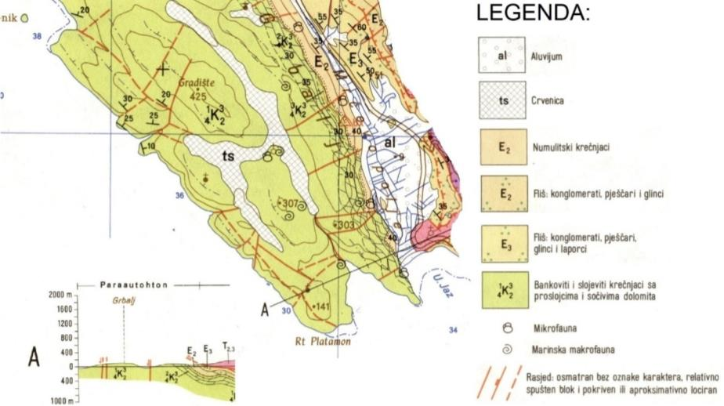

*Slika 8. Isječak iz geološke karte SRFJ, 1:10000, list Budva (K-34-62)*

|  |
| --- |
|  |
| *Slika 8a. Isječak iz geološke karte SRFJ, 1:10000, list Kotor (K-34-50)* |

**Okeanografija**

***Talasi uzrokavani vjetrom***

Karakteristike površinskih talasa zavise od smjera, brzine i trajanja prevladavajućih vjetrova, veličine područja nad kojim ti vjetrovi duvaju i topografije morskog dna. Stoga na području Jadranskog mora jugo uzrokuje znatno veće visine talasa nego bura pri istoj brzini i trajanju vjetra.

Za ovo područje dostupni su oskudni podaci dobijeni instrumentalnim mjerenjima i vizuelnim osmatranjima sa brodova o učestalosti i visini talasa u obalnom moru Crne Gore.[14]

Organizovana vizuelna osmatranja talasa su vršena sa brodova u periodu od 20 godina i obradom tih osmatranja došlo se do podataka o učestalosti smjera napredovanja površinskih talasa kao i o učestalosti pojave talasa određenih visina u obalnom moru SFR Jugoslavije. Iz podataka vizuelnog osmatranja talasa proizilaze sljedeći zaključci:

* najčešće talase u južnom Jadranu generišu vjetrovi bura (NE) i jugo (SE) u zimskom periodu i maestral (NW) u ljetnom periodu,
* u zimskom periodu u južnom Jadranu dominiraju talasi iz pravca SE i NE, ali se dosta često pojavljuju i razvijeni modeli talasa iz NW i S smjera,
* u proljeće se smanjuje učestalost talasa iz NE smjera, ali je ipak uz preovlađujuće talase iz SE smjera još uvijek česta pojava i talasa iz NE pravca,
* tokom ljeta su u južnom Jadranu najučestaliji talasi iz NW pravca, i
* tokom jeseni su najčešći talasi iz SE pravca.

HI JRM je instrumentalna mjerenja počeo vršiti sedamdesetih godina prošlog vijeka. Kontinuirane registracije vršene su svakodnevno u sinoptičkim terminima (01, 04, 07 itd. sati). Određivanje dužine registarcije zavisilo je od razvijenosti stanja mora.

**Valografska stanica Oštro** je jedina stanica u akvatoriju Crne Gore na kojoj je HI JRM vršio mjerenja elemenata površinskih talasa. Nalazila se ispred rta Oštro, na ulazu u Bokokotorski zaliv gdje su vršena mjerenja valografom KELVIN - HUGES.

Na ovoj stanici su registrovane dvije ekstremne situacije sa olujnim jugom. Tako je 06/07.12.1969. godine pri olujnom vjetru iz SSE pravca brzine 20 m/sec registrovana **maksimalna visina talasa od 6.8 metara** pripadajuće značajne visine talasa Hs = 4.30 m, srednje talasne dužine Lsr = 85 m i sa periodom T = 7.4 s.

U drugoj ekstremnoj situaciji 27/28.12.1970. godine pri olujnom vjetru iz SE-S pravca brzine 25.5 m/sec registrovana je **maksimalna visina talasa od 7.2 metara** pripadajuće značajne visine talasa Hs = 4.15 m, srednje talasne dužine Lsr = 77 m i sa periodom T = 7.0 s.

Da je sasvim izvjesna pojava i većih talasa u akvatoriji ispred obala Crne Gore potvrđuju podaci sa obližnje valografske stanice u Dubrovniku (pokraj ostrvca Sv. Andrija) u hrvatskim vodama gdje postoji dugogodišnji niz valografskih podataka. Na ovoj stanici su više puta registrovani talasi veće visine od najvećih registrovanih na stanici ispred Boke Kotorske a najviši je registrovan 12. 11. 2019. godine tokom olujnog juga. Tog dan je registrovan talas sljedećih karakteristika: **maksimalna visina talasa Hmax = 10.87 m,** značajna visina talasa Hs = 4.75 m (stanje mora 6), period T = 10 s. Talasi su dolazili iz smjera SSE (ω = 167.1°)[15].

Takođe treba imati u vidu da je iz instrumentalnih mjerenja procijenjena povratna stogodišnja vrijednost najvišeg talasa u Jadranu na 13.5 metara[16].

Opšta karakteristika područja donjeg Grblja gdje je palnirano zaštićeno područje, je otvorenost prema kompletnom južnom, zapadnom i sjeverozapadnom sektoru u pravcu otvorenog mora. Privjetrišta za talase iz ovih smjerova su veoma velika i protežu se preko cijelog Jadrana sve od italijanske obale i od Otrantskih vrata. Zbog toga će razorni talasi iz ovih pravaca prema obali ovog područja napredovati direktno sa otvorenog mora, neometani preprekama i razorno djelovati na obalnu liniju i na infrastrukturu na obalnoj liniji.

O snazi talasa koji se sudaraju sa obalom svjedoče tragovi mlata talasa. To je najuočljivije na rtovima koji su istureni u more. Na Sl. 9. se vidi da na južnoj strani rta Kostovica mlat mora dostiže širinu i preko 50 metara.

|  |
| --- |
|  |
| *Sl 9. Ilustracija širine mlata mora na južnoj strani rta Kostovica* |
|  |

U ovom području je veliko privjetrište i prema sjeverozapadu pa i iz tog smjera dolaze razorni talasi što ilustruje Sl. 10. na kojoj se vidi da je sa NW strane rta Žukovac širina mlata mora preko 40 metara.

|  |
| --- |
|  |
| *Slka 10. Ilustracija širine mlata mora na NW strani rta Žukovac* |
|  |

Ovi talasi su znatno uticali i utiču u kontinuitetu na formiranje obalne linije u ovom području.

*Morske struje*

Struje u Jadranskom moru su prvenstveno uzrokovane gradijentskim strujama, na koje su superponirane struje vjetra, struje morskih mijena, struje slobodnih oscilacija i struje inercijalnog perioda.

Treba imati u vidu da su podaci o morskim strujama, kao uostalom i svim drugim okeanografskim parametrima za kompletno crnogorsko primorje veoma oskudni.[17]

Za samo područje Platamuna se ne raspolaže podacima mjerenja. Zbog toga su ovdje dati podaci za najbližu priobalnu okeanografsku stanicu za koju postoje odgovarajući podaci mjerenja morskih struja.

Opšta karakteristika cijelog bazena ispred Donjeg Grblja ogleda se u dominantnom transportu vodenih masa paralelno ili u smjerovima okomitim na obalu.

Vrijednosti rezultirajućih struja[18] u odnosu na struje otvorenog mora generalno su osjetno slabije i najčešće se kreću u granicama od 0.1 do 0.3 čvora (5 do 16 cm/sec), srednje brzine od 0.2 do 0.4 čvora, a maksimalne od 0.3 do 0.7 čvorova (16 do 36 cm/sec).

Jedan od faktora na ovom području koji znatno utiče na modifikaciju sistema strujanja su lokalni vjetrovi. Taj uticaj se prvenstveno manifestuje na intenzitet strujanja dok na smjer utiču drugi faktori. Analizom pojedinačnih podataka iz niza mjerenja zapaženo je da svaka promjena vjetra bitno utiče na brzinu struje a posebno u površinskom sloju.

Za stanicu čiji je položaj dat na Sl. 11. raspolagalo se podacima za mjerenja u četiri mjeseca (jun, jul, septembar i oktobar). Za prikaz su izabrani podaci za jun i oktobar kao reprezentarivni za godišnja doba ljeto i zimu.

Rezultirajuće struje na ovoj poziciji ni u jednom slučaju nisu imale smjer prema obali, iako neka pojedinačna mjerenja daju naslutiti da se u kraćim vremenskim intervalima u toku dana javlja slaba prekretna struja, koja pospješuje miješanje vodene mase i usporava dinamiku prema otvorenom moru.

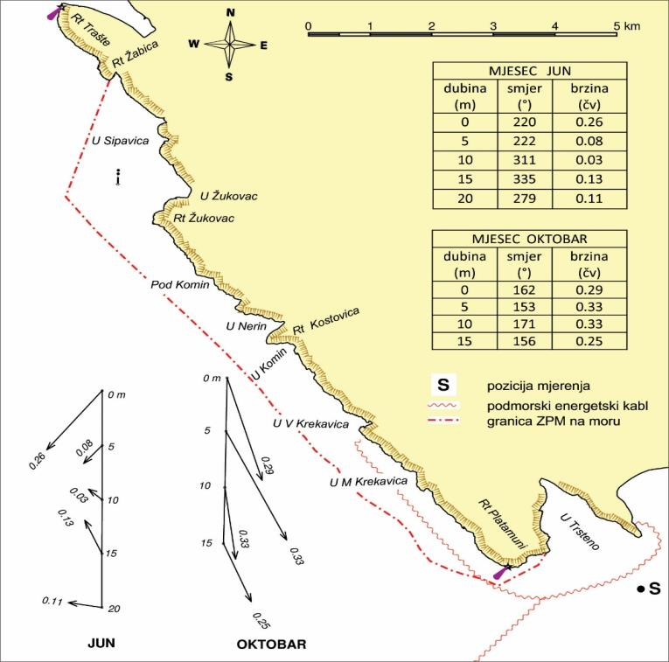

*Slika 11. Intenzitet i smjer morskih struju u profile na okenoagrafskoj stanici S* [2]*[19]*

S obzirom da, prema dostupnim podacima, rezultirajuće struje, kako na otvorenom moru tako i u blizini obale, na ovom području nemaju smjer prema obali one neće pogodovati nanošenju otpada sa mora na obalu veće će ga transportovati paralelno sa obalom ili dalje od obale.

*Prozirnost i boja mora*

Prozirnost i boja mora su značajni faktori za indikaciju određenih vrsta polucija mora. Pored toga, ova optička svojstva mora su od velikog značaja za potpuniju analizu i interpretaciju fizičkih, hemijskih, bioloških i drugih parametara mora.

Iz sezonske raspodjele globalne radijacije u južnom Jadranu proizilazi da bi najveća prozirnost mora trebala biti ljeti, najmanja u jesen, a veća u proljeće nego zimi. Analogno tome i tonovi boje bi trebali biti svijetliji ljeti, a tamniji u jesen.

Uticaj priliva vode sa kopna i detritusa vrlo je značajan za prozirnost i boju mora. Markantan je dodir slatke i slane morske vode. Prelaz sa jedne na drugu masu jasno je izražen granicom na morskoj površini.

**Prozirnost mora** mjeri se dubinom na kojoj na zaklonjenoj strani broda, promatrač gubi iz vida Secchi ploču prečnika 30 cm. Secchi ploča obojena je bijelom ili mat crnom bojom (J. I. Teylor, 1968).

**Boja mora** ocjenjuje se poređenjem s Forel-Ule skalom boje gradacije od I do XXI (plava do tamnosmeđa boja) gledajući na bijelu Secchi ploču uronjenu na pola dubine od one na kojoj se ploča gubi iz vida promatrača (N.G. Jerlov, 1968).

Na ovom području najveća prozirnost je ljeti sa prosjekom od 32.6 m (Sl. 12). Inače, ljeto je period sa najmirnijim morem, najmanjim intenzitetom padavina, najmanjim odnosno zanemarujućim dotokom slatke vode koja bi mogla uticati na boju i prozirnost. Ljeti je i najintenzivnija insolacija i najveći broj vedrih dana. Raspon prozirnosti se kreće od 23 do 38 metara.

Najmanja srednja prozirnost je u jeseni iznosi 21.5 metara. To je sezona najnemirnijeg mora sa najvećim prilivom slatkih voda, velikom oblačnošću i slabom insolacijom. U ovom periodu se pojavljuje i apsolutni godišnji minimum od 14 metara. Maksimalna izmjerena jesenska prozirnost u ovom području je 26 metara.

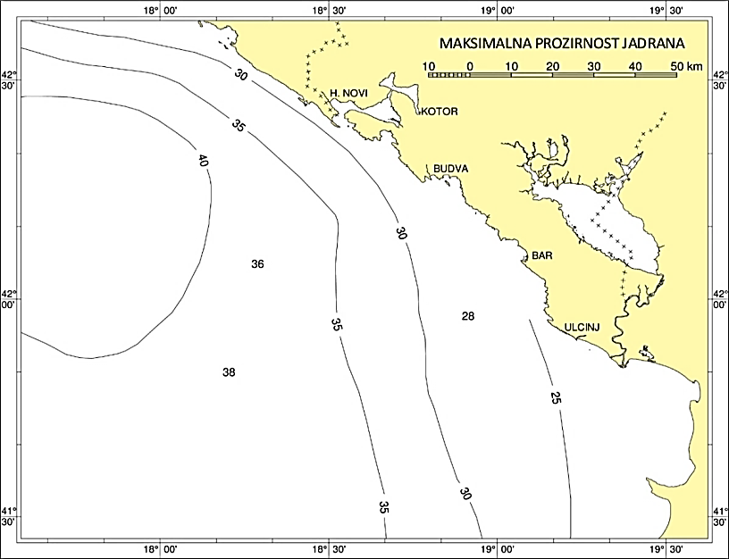

*Slika 12. Maksimalna godišnja prozirnost*

Srednja prozirnost zimi od 24 m neznatno je manja od proljetne (25.2 m). Slično se ponašaju i rasponi prozirnosti tj. minimumi i maksimumi. Zimi je raspon od 15 do 32 metra, a u proljeće od 19 do 31 metar. Niži zimski minimum se može tumačiti većim stepenom stanja mora.

Boja mora se ponaša tako da slijedi ponašanje prozirnosti. Plava boja ljeti dominira u cijelom području južnog Jadrana. Tada se izokolora vrijednosti II stepena Forelove skale približava obali. U ovoj sezoni osmotren je i podatak I stepena (tamnoplava boja) koja je karakteristična samo za otvoreno more. Raspon boje ljeti doseže do IV stepena Forelove skale tj. do plavozelene nijanse.

*Tabela 2. Prozirnost i boja mora po godišnjim sezonam u NW području obalnog mora Crne Gore*

|  |  |  |  |  |  |  |
| --- | --- | --- | --- | --- | --- | --- |
| Sezona | Srednja prozirnost(m) | Raspon prozirnosti (m) | Srednja uporedna boja | | Uporedni raspon boje | |
| Forel | Opis | Forel | Opis |
| Proljeće | 25.2 | 19 -31 | IV | Tamno plavozelena | II - VI | Plava - svijetla plavozelena |
| Ljeto | 32.6 | 23 – 38 | II | Plava | I - IV | Tamnoplava -tamna plavoze-lena |
| Jesen | 21.5 | 14 – 26 | V | Plavozelena | IV - VII | Tamna placvozelena – tamnozelena |
| Zima | 24.4 | 15 -32 | IV | Tamna plavozelena | II - VI | Plava - svijetla plavozelena |

Proljeće i zima su istih osobina tj. srednja vrijednost boje odgovara IV stepenu Forelove skale (tamna plavozelena).

U jesen je osjetan uticaj povećanih oborina i dotoka slatkih voda sa kopna kao i uticaj rijeke Bojane. Tako srednjak boje odgovara V stepenu Forelove skale (plavozelen boja). U ovom razdoblju voda poprima i tamnozelenu nijansu (VII po Forelu) što se vjerovatno podudara sa najvećim prilivom voda sa kopna i locirana je bliže obali.

*Morske mijene*

Na Crnogorskom primorju srednja amplituda morskih mijena (razlika srednjih visokih voda i srednjih niskih voda) je 23 cm.

Srednja amplituda između srednjih viših visokih voda i srednjih nižih niskih voda iznosi 29 cm.

Amplituda između najviših i najnižih mjesečnih srednjih vrijednosti iznosi 64,1 cm.

Nivo mora u ovom području se u prosjeku najviše izdiže u oktobru, novembru i decembru, a na najniže vrijednosti se spušta u ljetnjim mjesecima.

Povećanje pritiska vazduha i jaki dugotrajni sjeverni vjetrovi (bura i tramontana) mogu uzrokovati sniženje nivoa mora do 50 cm u južnom i srednjem Jadranu, a u sjevernom Jadranu do 60 cm. Smanjenje pritiska vazduha i jaki dugotrajni južni vjetrovi (jugo, lebić) mogu uzrokovati porast nivoa mora do 80 cm u srednjem i južnom Jadranu, a u sjevernom Jadranu i do 150 cm, što uzrokuje poplave u nekim lukama.

Stalna mareografska stanica sa najdužim nizom podataka na crnogorskoj obali je stanica u luci Bar i za nju postoje dva analizirana perioda mareografskih mjerenja: za period od 1965. do 1983. godine i za period od 1999. do 2008. godine.

*Tabela 3. Karakteristični nivoi registrovani u luci Bar za period od 1965 do 1983 godine[20]*

|  |  |
| --- | --- |
| Apsolutni maksimum: | 162,0 |
| Apsolutni minimum: | 38,5 |
| Raspon: | 123,5 |
| Srednji nivo mora (SNM): | 91.5 |

U ovom periodu na mareografskoj stanici u luci Bar maksimalni nivo mora iznad SNM je bio 70.5 cm, dok je minimalni nivo mora ispod SNM je bio 53 cm. Raspon nivoa na mareografu je u ovom period 123.5 cm.

*Tabela 4. Karakteristični nivoi registrovani u luci Bar za period od 1999. do 2008. godine*

|  |  |
| --- | --- |
| Apsolutni maksimum: | 171,0 |
| Apsolutni minimum: | 54.0 |
| Raspon: | 117.0 |
| Srednji nivo mora (SNM): | 99.0 |

Na bazi ovih mjerenja u luci Bar maksimalni nivo mora iznad SNM je bio 72 cm, a minimalni nivo mora ispod SNM je bio 45 cm. Raspon nivoa na mareografu je u ovom period 117 cm.

Ukoliko bi se zanemarilo da je dolazilo do prekida u radu mareografske stanice i da je tokom njenog rada mijenjan mjerni instrument na stanici te se ovi podaci posmatrali kao jedinstven niz podataka onda bi apsolutni registrovani ekstremi u odnosu na srednnji nivo mora bili 75.75 cm iznad i 56.75 cm ispod srednjeg nivoa mora. Iz toga proizilazi da bi maksimalna registrovana amplituda promjene nivoa mora u luci Bar uzrokovana morskim mijenama bila 132.5 cm.

Sličan raspon denivelacije mora usljed uticaja morskih mijena može se očekivati i na prostoru Platamuna što treba imati u vidu kod eventualno projektovanja i gradnje infrastrukture na obalnoj liniji.

**Geotektonske i seizmičke karakteristike**

Priobalni dio budućeg zaštićenog područja Park prirode Platamuni u geotektonskom smislu pripada Jadransko-jonskoj zoni (Paraautohton), kao dijelu prostrane Jadranske karbonatne platforme, koja je egzistirala od gornjeg trijasa do srednjeg eocena. Terenu ove geotektonske jedinice prepoznatljivi su po nabornim strukturnim oblicima: antiklinalama i sinklinalama.

U strukturnom pogledu, područje Luštice i Grblja predstavlja sjeveroistočno krilo antiklinale Luštice, tako da se ova oblast odlikuje, generalno, sjeveroistočnim padom svih kartiranih jedinica, sa padnim uglovima koji variraju u granicama od 20 do 35o, a prema Grbaljskom polju padni uglovi iznose i do 50o.

Na širem području priobalnog dijela morskog zaštićenog područja Platamuni, naslage uslojenih krečnjaka i dolomita su po padu blago zatalasane, asimetrični nabori su manjim dijelom ubrani. Dok su flišni sedimenti, posebno srednjeeocenski, intezivno ubrani u stisnute i prevrnute nabore sa JZ vergencom.

Rupturne deformacije čine normalni longitudinalni rasjedi u mastritskim sedimentima, sa pretpostavkom spuštanja JZ blokova, što se manifestuje stvaranjem prividne debljine serije. Osim toga, konstatovano je prisustvo poprečnih i uzdužnih normalnih rasjeda.

Poprečni rasjedi su sa azimutom od oko 600, te su približno upravni na obalu, kao na primjer u uvalama: Svinji potok, Sipavica, Đurđeva, Nerin, Krekovica Mala i Rašovića uvala. Takođe se sporedno javljaju i dijagonalni rasjedi, razvijeni u dva sistema dislokacija (uvala Nerina).

Karakter i intenzitet seizmičke aktivnosti geoprostora Crne Gore vezana je za neotektonske procese regionalnog, ali i lokalnog karaktera, koji se karakterišu visokim seizmogenim potencijalom.

Za prostor južnih Dinarida i južnog Jadrana koji pripadaju Crnoj Gori, neotektonski procesi u osnovi se ostvaruju navlačenjem dinarskog zaleđa preko sedimenata podmorja i to primarno, kako preko flišnih sedimenata Budva-Cukali zone u priobalnom dijelu Dinarida, tako i preko debelih masa eocenskih evaporita u podmorju Jadrana.

Skorije iskustvo od 17 sekundi iz 1979. godine nas uči da je seizmika kauzalna u potpunom smislu riječi.

Seizmička regionalizacija Crne Gore (Sl. 13), urađena poslije ovog katastrofalnog zemljotresa 1979. godine, ukazuje da zahvat morskog zaštićenog područja Platamuni, spada u zonu sa potencijalno najjačim seizmičkim intezitetom, koju konturiše izoseista od 90, tj. IX stepeni MCS skale.

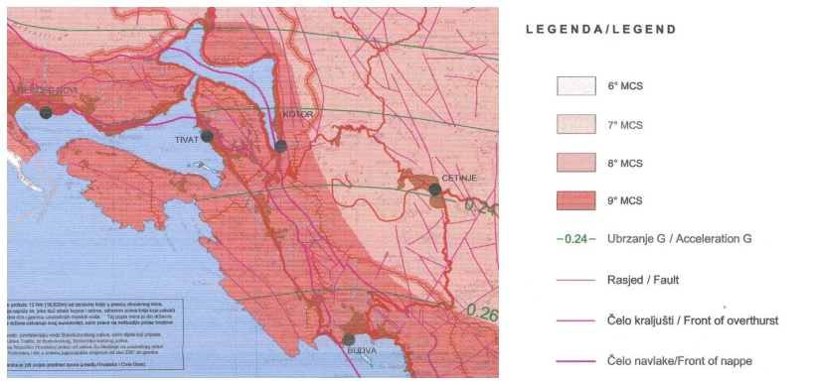

*Slika 13. Isječak karte seizmičkog hazarda*

**Klimatske karakteristike**

## 

## *Klimatske karakteristike kopnenog dijela*

Klimatski uslovi predstavljaju važan geoekološki faktor. Promjenjive vrijednosti klimatskih elemenata su u osnovi određene klimatskim faktorima: geolokacijom, geografskom širinom, opštom cirkulacijom atmosfere, rasporedom kopna i udaljenost od mora, okeanskim strujama, topografijom, kao i uticajem klimatskih faktora iz neposredne blizine.

Iako geoprostor Platamuna pripada opštini Kotor, Platamuni su lokaciono mnogo bliži Budvanskom zalivu i Budvi. Mjerenja relevantnih parametara za elemente koji određuju klimu Crnogorskog primorja vrši Zavod za hidrometeorologiju i seizmologiju Crme Gore preko HS Herceg Novi, Tivat, Kotor, Budva, Bar i Ulcinj.

Kvantitativne vrijednosti parametara prikazane su sa HS Budva, zbog toga vrijednosti klimatskih parametara za Platamune treba uzeti sa rezervom, usljed mogućih mikroklimatskih promjena.

Područje opštine Budva odlikuje se mediteranskom klimom sa klimatom *Csa* (D. Burić, 2014.) koji se karakteriše žarkim, suvim i vedrim ljetom, odnosno blagom i kišovitom zimom - tipična etezijska (sredozemna) klima.

*Temperatura vazduha*

Maloj godišnjoj amplitudi variranja temperature vazduha doprinose dva faktora: zagrijavajući efekat mora u zimskom periodu i strujanja iz planina u obalnom podrčiju tokom ljetnjem periodu. Srednja godišnja temperatutra vazduha iznosi 15.8°C (ljeti 23.1°C, a zimi 9.3°C). Budva ima 2.300 sunčanih sati godišnje. U prosjeku je 26 dana sa preko 30°C (tropski dani). Dnevne temperaturne amplitude su male, dok su noći prilično svježe zbog noćnog vjetra koji se spušta niz padine Lovćena.

*Tabela 5. Temeprature vazduha °C*

|  |  |  |  |  |  |  |  |  |  |  |  |  |  |
| --- | --- | --- | --- | --- | --- | --- | --- | --- | --- | --- | --- | --- | --- |
|  | I | II | III | IV | V | VI | VII | VIII | IX | X | XI | XII | Godiš. |
| Srednje t. vazduha °C | 8,3 | 8,8 | 10,6 | 13,7 | 18 | 21,7 | 24,2 | 23,7 | 20,6 | 16,7 | 13,1 | 10,1 | 15,8 |
| Prosječne maksimalne t. vazduha °C | 12 | 13 | 14 | 17 | 21 | 25 | 29 | 28 | 25 | 21 | 17 | 14 |  |
| Prosječne minimalne t vazduha °C | 6 | 6 | 8 | 11 | 14 | 18 | 21 | 21 | 18 | 14 | 10 | 8 |  |

*Izvor: ZHMS Crne Gore*

Trend rasta temperature vazduha u drugoj polovini 20. vijeka evidentan je na većem dijelu teritorije Crne Gore, pa tako i u Budvi.

Ljeta su postala vrlo topla, naročito u posljednjih 18 godina. Odstupanje srednje godišnje temperature od klimatološke normale, izraženo preko percentile, je 95% u Budvi za period 1991-2005, što znači da postoji statistički značajna razlika.

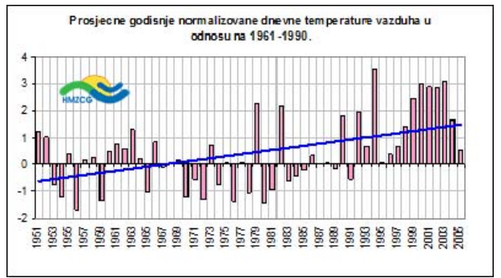

*Grafik 1. Trend temperature vazduha*

*Padavine*

Godišinja količina padavina u Budvi je 1501 mm. Maksimalne padavine su u novembru, dok je minimum u julu, a zatim u avgustu i junu. Sekundarni maksimum padavina je u martu, a minimum u januaru. Padavine su neravnomjerno raspoređene, pa ih ljeti često nema uopšte. Takođe su česta kolebanja od godine do godine. Najviše padavina ima u jesen, potom u zimu, dok je ljeto najsuvlje.

*Tabela 6. Padavine*

|  |  |  |  |  |  |  |  |  |  |  |  |  |  |
| --- | --- | --- | --- | --- | --- | --- | --- | --- | --- | --- | --- | --- | --- |
|  | I | II | III | IV | V | VI | VII | VIII | IX | X | XI | XII | Godišnja |
| padavine (mm) | 160 | 154 | 140 | 117 | 99 | 60 | 39 | 64 | 120 | 169 | 205 | 174 | 1501 |

*Izvor: ZHMS Crne Gore*

*Insolacija, oblačnost i vjetrovi*

Budva ima 2.300 sunčanih sati godišnje. Budvansko primorje je po broju vedrih dana jedno od najvedrijih na Jadranu. U prosjeku je ovdje 108 vedrih dana, a srednja godišnja oblačnost iznosi 5.0. Najvedriji mjeseci su jul sa 2.3 i avgust sa 2.0, dok je najveća oblačnost u novembru i decembru (6.9 odnosno 6.8).

Najznačajniji vjetrovi na budvanskom primorju su bura, jugo i maestral. S obzirom da je stanica u Budvi klimatološka, što znači da se mjerenja i osmatranja obavljaju samo u tri termina 7h, 14h i 21h, to se ne raspolaže anemografskom ružom vjetra, već samo klimatološkom. Na sljedećoj tabeli i grafikonu su dati anemografski podaci o vjetru za područje Bara.

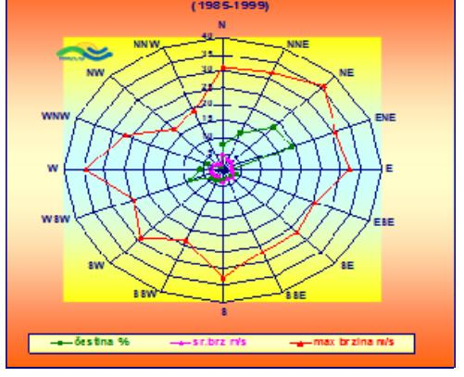  
*Slika 14. Anemografska ruža vjetrova 1985-1999. (Bar)*

## 

## *Klimatske karakteristike mora*

U zoni Platamuna nema metoroloških stanica koje prate određene aspekte mora, već je analiza parametara obrađena kroz podatke za Budvu. Morske struje duž Crnogorskog primorja pod neposrednim su uticajem struja u južnom Jadranu, čije su najveće brzine od 42 (ulazna struja) do 88 cm/s (izlazna struja, uz italijansku obalu) i do šest puta veće od onih u ostalim djelovima Jadranskog mora. Glavna površinska struja kreće se od jugoistoka ka sjeverozapadu brzinom od 42 cm/s prateći liniju morske obale od Otranskih vrata ka sjevernom dijelu Jadrana.

Kako južni Jadran ima veći volumen vode od ostalog dijela Jadranskog mora, temperatura zimi ne pada ispod 12°C, ni u priobalnim površinskim vodama, ni u dubljim slojevima na otvorenom moru. Ljeti se površinske priobalne vode ugriju i do 27°C, pa i više, dok se zimi uspostavlja izotermija, koja započinje od obale i širi se prema otvorenom moru. Proljećnim zagrijavanjem u sloju od 10-30 m uspostavlja se termoklina (nivo temperaturnog skoka), koja je naročito izražena krajem ljeta.

Srednja godišnja temperatura mora u Budvi iznosi 17,8°C, a najviša srednja vrijednost se javlja u avgustu 24,1°C. Srednje dnevne temperature mora pokazuju veoma stabilne vrijednosti. Srednje mjesečne vrijednosti sa temperaturom višom od 20,1° C su periodu jun-oktobar.

Smjer kretanja talasa na Crnogorskom primorju definisan je na osnovu registrovane učestalosti vjetra, uz izdvajanje pojava kada je more bez talasa (tiho). Iz raspoloživih podataka, more bez talasa registrovano je 52 % vremena godišinje. Izraženu učestalost kretanja talasa ima južni vjetar 17,7 % , odnosno 27,8 %.

Stanje površine mora opisano je koristeći međunarodnu gradaciju od 0 do 9. (Gradacija za stanje površine mora: 0-mirno glatko more; 1-mirno naborano; 2-mirno talasići; 3-malo talasasto; 4-umjereno talasasto; 5-uzburkano; 6-vrlo uzburkano; 7-jako uzburkano; 8-vrlo jako uzburkano; 9-izvanredno jako uzburkano).

U Budvi gradacija mirno glatko more (0) najzastupljenija je sa 52,0 % godišnje; mirno naborano (1) 22,4 %; mirni talasići (2) 10,9 %; a malo talasasto (3) 9,2 %. Učestalost ostalih stanja površine mora (4-7) je znatno manje izražena, dok su ekstremne situacije, kada je more vrlo jako uzburkano (8) i izvanredno jako uzburkano (9) veoma rijedak slučaj.

**Pedološke karakteristike**

Pedološki pokrivač zaštićenog područija Platamuna uglavnom je predstavljen crvenicom *(terra rosa*). Crvenica je zemljište koje se obrazuje na čistim ili jedrim krečnjacima u uslovima tople mediteranske klime.

U ovom široj zoni morskog zaštićenog područja, sve do Grbaljskog i Mrčevog polja, crvenica je apsolutno dominantno zemljište, u vertikalnom profilu većinom je plitkog sloja, kako na strmijem terenu, tako i na blažim padinama na kojima je po pravilu veliki (30–90 %) procenat stjenovitosti.

Blaže padine su mjestimično terasirane, upravno na profil padine, u tim zonama akumuliran je nešto dublji sloj, dok je ravni teren uvala, tanjirastih vrtača i manjih zaravni, sa dubokim slojem pretaložene ili koluvijalne crvenice, koja je dobro poljoprivredno zemljište: I, II i III bonitetne klase, i često kultivisano.

|  |
| --- |
| *Slika 15. Digitalizovana Pedološka karta SFRJ, 1:50000, Poljoprivredni instut, Podgorica* |

**II. A. 2. Biološke karakteristike zaštićenog područja i njegove okoline**

Podaci iznijeti u ovom dijelu Studije zaštite većim dijelom preuzeti su iz Studije iz 2014 (*Studija izvodljivosti i dogovoreni plan za uspostavljanje marinskog zaštićenog područja Park prirode Platamuni,* Agencija za zaštitu životne sredine, 2014), uz neophodne korekcije i dopune shodno novijim saznanjima do kojih se došlo iz istraživanja nakon izrade te studije, u prvom redu iz GEF/UNEP/MORT-ovog projekta „Promovisanje upravljanja zaštićenim područjima kroz integrisanu zaštitu morskih i priobalnih ekosistema u obalnom području“.

Morski biodiverziteta na području „Platamuni“ bio je predmet istraživanja nekoliko međunarodnih i nacionalnih projekata. U okviru projekta “Development of Marine and Coastal Protected Areas (MPAs) in the Republic of Montenegro” (RAC/SPA) je istražio 7 lokaliteta u području od interesa za ovaj izvještaj (2008-2012). Istraživanja su rađena po pricipu transekta i obuhvatila su kvantitativnu procjenu bentosnih i ribljih naselja kao i izradu liste dominantnih vrsta mega flore i mega faune. Šire područje predmetne oblasti je bilo proučavano i u okviru projekta “Rapid assessment survey of marine alien species in the Albanian and Montenegrin coast” takođe realizovanom od strane RAC-SPA (2011). Dio istraživanja u ovom području je sprveden i u okviru projekta "Start up of "Katič" MPA in Montenegro and assessment of marine and coastal ecosystems along the coast" (Fant & al., 2012) kada je analizirano nekoliko lokacija. Takođe Morsko dobro je 2011-2012. g. realizovalo projekat Monitoringa po transektima gdje je rt Platamuni bio jedna od istraživanih lokacija. Tokom realizacije projekta “Istraživanje budućeg zaštićenog područja u moru "Platamuni" i susjednog poluostrva Luštica sa posebnom pažnjom na morske pećine kao potencijalno stanište za ugroženog sredozemnog tuljana” na ovom području je urađeno istraživanje i mapiranje pećina kao staništa od izuzetne važnosti (2013). Aktivno sagledavanje stanja diverziteta bodljokožaca i algi roda *Cystoseira* na istraženom području sprovedeno je tokom realizacije nacionalnog projekta “Bentosne biocenoze (naselja dna) priobalnog mora Crne Gore” (2008-2010), a jedan dio podataka potiče i iz ličnih podataka istraživača Instituta za biologiju mora. U toku marta 2014. g. su metodom autonomnog ronjenja urađena i nova istraživanja u predmetnoj oblast i to na 9 lokacija, a rezultati svih istraživanja su prikazani po tematskim cjelinama u izvještaju Agencije (2014). Nakon toga ista oblast se istraživala i u projektu „MedKey Habitats, mapping of marine key habitats and initiation of monitoring network in Montenegro“ (2016), u projektu NVO Green home i Sunce "Kartiranje, monitoring i upravljanje zaštićenim prekograničnom Natura 2000 mrežom na moru - 4M" (2017) i GEF/UNEP/MORT-ovog projekta „Promovisanje upravljanja zaštićenim područjima kroz integrisanu zaštitu morskih i priobalnih ekosistema u obalnom području“ (2019 i 2020)

**Biodiverzitet morskog dijela zaštićenog područja**

U okviru prethodno navedenih istraživanja morskog biodiverziteta na području Platamuna registrovane su određene vrste i njihove zajednice, odnosno staništa čije su najznačajnije karakteristike predstavljene u ovom poglavlju.

***Morska staništa značajna za zaštitu***

Dosadašnjim istraživanjima na području Platamuna utvrđeno je da mediolitoral uglavnom karakteriše čvrsta stjenovita podloga, sa samo malim šljunkovitim plažama. Ove plaže se nalaze u uvalama Žukovac, Sipavica, Nerin i Velika Krekavica i osim za Žukovicu i Sipavicu pristup sa kopna je relativno težak tako da su ove plaže pod mali antropogenim uticajem. Ostali dio područja je predstavljen stjenovitom podlogom od koje je posebno interesantan južni dio sa visokim klifovima od po nekoliko desetina metara. Osim što se klifovi uzdižu nad morem na nekim mjestima se isto tako, gotovo vertikalno, nastavljaju i pod vodom, što predstavlja specifično stanište za mnoge organizme.

Supralitoral je širok nekoliko metara, nastavlja se najčešće na dobro razvijenu makiju i nije detaljnije analiziran. Mediolitoral je zbog strmosti spuštanja stijena relativno uzak pojas. Obiluje naseljima alge *Cystoseira amentacea* što svjedoči o dobrom kvalitetu morske vode i neremećenom staništu. Ova naselja su ili kontinualna ili u manjim grupama a mjestimično i pomiješana sa vrstom *Cystoseira* *compressa*. Osim ovih graditelja biocenoza u mediolitoralu se nalazi i čitav niz drugih organizama od kojih je najznačajnije pomenuti *Mytilus galloprovincialis* (mušulje). Velika brojnost pogotovo mladih jedinki mušulja koje epifitiraju na algama roda *Cystoseira* ukazuju na sukcesivne promjene koje pogoršavaju stanje ovih biocenoza (Mačić & al., 2010). Još uvijek nije sa sigurnošću potvrđeno ali je vrlo vjerovatno da veliki broj larvi mušulja morskim strujama dolazi iz južnih djelova Jadranskog mora gdje postoji veći broj gailišta ove vrste (posebno obala Albanije). Mušulje kao vrste sa većim ekološkim potencijalom mogu da istisnu alge roda *Cystoseira*, a pogotovo osjetljivu *C. amantacea*. Međutim, s obzirom na fizičko neremećenje staništa na ovom području (u smislu nove infrastrukture na obali ili nasipanja obale) i dobar kvalitet morske vode, zajednice *C. amentacea* su i dalje otporne na ove uticaje oportunističkih vrsta kao što je mušulja. Osim ovog dominantnog mekušca kao veoma brojni predatori u ovom pojasu su takođe i morske zvijezde *Coscinasterias tenuispina* i puž *Stramonita haemastoma*.

U vertikalnom smislu, nakon uske zone mediolitorala i veoma zadovoljavajućeg stanja sa zajednicama smeđih algi, stjenovita podloga se uglavnom nastavlja degardiranim oblikom stjenovite biocenoze, tzv. barren. Na tim lokacijama stjenovita podloga je djelimično obrasla kalcifikovanim algama, dok su ostali predstavnici algi veoma rijetki ili potpuno odsutni. Dominantne vrste su morskih ježevi *Paracentrotus lividus* i *Arbacia lixula*, a mjestimično i sunđer *Chondrilla nucula*. Područja barena su u prethodnim istraživanjima predstavljala dominantne zajednice na lokalitetima Mala Krekavica, Sveti Nikola, Seka Albaneze i Rt Kostovica. Na području Seka Albaneze dno je bilo u velikoj mjeri prekriveno algama iz roda *Cystoseira*, *Sargassum* i *Dyctiotales*.

Velike površine barena na istraženom području posledica su prekomjernog izlova ribe (često i eksplozivnim napravama) kao i prekomjerno i ilegalno sakupljanje školjke *Lithophaga lithophaga[21]*. Njihovo sakupljanje dovodi do promjena u strukturi supstrata što uslovljava i promjene u sastavu i građi pridnenih zajednica. Promjena strukture staništa kada se stijene pretvaraju u kamenje i pijesak zajedno sa prekomjernim ulovom ribe dovode do kvalitativnih i kvantitativnih promjena u ribljim populacijama. Kasnije, znatno smanjena veličina i brojnost predatorskih vrsta riba dovodi do povećanja brojnosti morskih ježeva, a oni opet utiču na smanjenje brojnosti algi i usporavaju oporavak stjenovitih staništa koja su uništena razbijanjem stijena zbog sakupljanja prstaca.

Osim šljunkovitih plaža koje su već pomenute, pomične podloge u vidu pješčanih podloga se nalaze i na mnogim drugim lokacijama, ali uglavnom u dubljim područjima. Veće površine na kojima je zastupljen pješčani supstrat su zabilježene na lokalitetu Velika Krekavica i Rt Kostovica. Mada ovdje traba imati u vidu da je najveći dio istraživanja rađen u priobalnom dijelu na manjim dubinama, a u područjima dalje od obale i na većim dubinama podloga je najvjerovatnije takođe pješčana.

Zone infralitorala koje su obrasle fotofilnim algama u znatnoj mjeri su se prostirale na području Seke Albaneze i Rta Kostovica dok su zajednice malih žbunastih algi bile dominantne na području Rta Platamuni, Svetog Nikole kao i Velike i Male Krekavice i uz baren to je bio tip zajednice koji je dominirao na stjenovitom infralitoralu.

S obzirom da je barren u svim prethodnim istraživanjima registrovan na velikim površinama tokom 2014. g dio istraživanja se odnosio na gornji infralitoral kako bi se bolje definisala ova zona. Na lokacijama koje su istraživane (rt Sipavice, Zli Potok, Đurđeva vala, Stapac, u. Velika Krekavica, kod Sv. Nikole i rt Platamuni) posebno je analiziran pojas od površine mora do 15m dubine. Od 0,5m (1m) dubine na svim lokacijama počinje pojas barrena i na većini lokacija barren je 100% u pojasu od po nekoliko metara. Baren je dominantna zajednica na istraživanim lokacijama, što ukazuje na to da je antropogeni uticaj veoma intenzivan i negativan.

*Opisi i ocjena stanja morskih staništa značajnih za zaštitu u zoni koja se predlaže za stavljanje pod zaštitu*

S obzirom da u Crnoj Gori ne postoji **nacionalna klasifikacija staništa** u narednom tekstu je data klasifikacija staništa po sistemu koji važi u susjednoj Hrvatskoj (Bakran-Petricioli, 2016) jer ista najpribližnije oslikava stanje u našem podmorju.

*F. Morska obala*

*F.3. Šljunkovita morska obala*

*F.3.2. Supralitoralni šljunci i kamenje*

Ovaj tip staništa je veoma malo zastupljen, tačnije obuhvata uvalu Svinji potok, uvalu Sipavica, uvalu Žukovac, uvalu Nerin i uvalu Velika Krekavica. Za sve navedene lokacije je zajedničko da se radi o malim površinama šljunkovitih plaža sa relativno izraženim hidrodinamizmom. Tu su zastupljeni veći obluci, a sitan šljunak ili krupniji pijesak je prisutan samo u manjoj mjeri na lokaciji Žukovac. Za ovo stanište je karakteristično da uslovi spoljašnje sredine veoma variraju te to uslovljava mali diverzitet i malu brojnost prisutnih organizama. Na nekim od ovih lokacija, povremeno, pogotovo zimi nakon dana s jakim talasima ima dosta čvrstog otpada (pogotovo plastičnog).

*Ocjena stanja*: dobro

*F. 4. Stjenovita obala*

*F.4.2. Supralitoralne stijene*

Ovaj tip staništa je veoma rasprostranjen i praktično čine ga sve stjenovite obale, tačnije dio iznad nivoa mora koji je prskan talasima tako da širina ovog tipa staništa zavisi od izloženosti obale talasanju i same konfiguracije terena. Zbog promjene ekstremnih uslova koji tu vladaju ovdje se razvijaju siromašne zajednice.

*F. 4.2.1. Biocenoza supralitoralnih stijena*

Skoro kompletna obala supralitorala na ovom području je predstavljena biocenozom supralitoralnih stijena. Jedan dio južnog područja je predstavljen klifovima, tj. vertikalnim ili skoro vertikalnim stijenama koje se tako nastavljaju i u moru, dok je veći dio područja predstavljen stijenama koje se kaskadno spuštaju. Donji dio supralitorala se karakteriše tamno smeđom bojom i organizmima koji najveći dio životnog vijeka provode na suvom, dok je gornji supralitoral predstavljen stijenama svijetle boje uglavnom bez vegetacije, ili sa vrlo oskudnom vegetacijom koja trpi zaslanjivanje i koja se razvija na gornjem rubu, ka kopnenim staništima (Mačić et al., 2017). Obala je inače dosta izložena talasanju tako da je širina supralitorala uglavnom nekoliko metara. I ovo je tip staništa koji je oskudan predstavnicima živog svijeta zbog promjenljivih uslova (prskanje morskih talasa i velika kolebanja spoljašnjih uslova)

*Ocjena stanja*: dobro

*F.5. Antropogena staništa morske obale*

*F.5.1. Antropogena staništa morske obale*

Razvojem raznih tipova infrastrukture na obali i u moru mijenjaju se prirodni tipovi staništa i stvaraju se nova staništa. Najčešće je to betoniranje obale za razne potrebe i nasipanje plaža. Uz veće konstrukcije mijenja se i hidrodinamizam i intenzitet sedimentacije što može uticati i na susjedna područja.

*F.5.1.1. Zajednice morske obale na pomičnoj podlozi pod uticajem čovjeka*

*F. 5.1.1.1. Turističke plaže*

Na ovom području nema klasičnih turističkih plaža. Međutim, zbog postojanja značajnog broja vikendica u uvali Žukovac ovo područje je pod uticajem ljudi pogotovo u ljetnjim mjesecima. Pritisak turista važi u manjoj mjeri i za ostale manje uvale a najmanje za uvalu Velika Krekavica do koje se ne može doći sa kopna.

*F.5.1.2. Zajednice morske obale na čvrstoj podlozi pod uticajem čovjeka*

*F.5.1.2.1. Izgrađene i konstruirane obale*

Na istraživanom području jedino u uvali Žukovac i bližoj okolini u neposrednom području supralitorala ima izgrađenih vikendica, a u vezi sa tim u uvali Žukovac je i mali dio obale u zaleđu šljunkovite plaže betoniran.

*Ocjena stanja*: degradirano jer je vještačka čvrsta podloga zamijenila prirodnu

*G. More*

*G.1. Pelagijal*

*G.1.1. Pelagijske zajednice neritičke provincije*

Ovaj tip staništa čine biljni i životinjski organizmi koji žive u morskoj vodi bez dodira sa morskim dnom.

*G.1.1.1. Prirodne pelagijske zajednice neritičke provincije*

Neritička provincija uglavnom obuhvata slobodnu morsku vodu uz obalu do 200 m dubine tako da kompletno područje pripada ovoj provinciji.

*Ocjena stanja*: srednje (zbog smanjene količine ribe koja je konstatovana tokom ronjenja)

*G. 2. Mediolitoral*

*G.2.3. Mediolitoralni šljunci i kamenje*

Ova vrsta staništa je konstatovana na svim lokacijama na kojima su konstatovani i supralitoralni šljunci tj. to su: uvala Svinji potok, uvala Sipavica, uvala Žukovac, uvala Nerin i uvala Velika Krekavica. Ovo je tip staništa oskudan u biodiverzitetu a inače predstavlja veoma uzak pojas pa je njegova površina neznatna.

*Ocjena stanja*: dobro

*G.2.4. Mediolitoralno čvrsto dno i stijene*

Zbog velikog dijela stjenovite obale ovaj tip staništa je dosta rasprostranjen. Ipak, treba imati u vidu da je to pojas plime i osjeke koji je kod nas veoma uzak, tj. nekoliko 10-tina cm tako da je ukupna površina ovog tipa staništa mala.

*G.2.4.1. Biocenoza gornjih stijena mediolitorala*

Ova biocenoza je veoma rasprostaranjena na istraživanom dijelu obale. To je oblast koja trpi veće sušenje i gdje dominiraju litofitske cijanofite, priljepci, balanusi i drugi (Mačić et al., 2017).

*G.2.4.2. Biocenoza donjih stijena mediolitorala*

I ova biocenoza je veoma česta na istraživanom području i znatno bogatija u smislu biodiverziteta i biomase u odnosu na prethodnu. Česte su razne vrste priljepaka, ogrci, alge od kojih ima dosta *Corallina sp.* dok je samo mjestimično, gotovo pojedinačno i dobrim dijelom izumro, zabilježen *Lithophyllum byssoides* (Mačić et al., 2017).

*G.2.4.3. Biocenoza mediolitoralnih špilja*

Ova biocenoza je razvijena na nekoliko lokacija u istraživanom području, tačnije u u. Žukovac, u. Velika Krekavica i južnije kod pećine Krekavica. To su lokacije sa špiljama i pukotinama koje su jednim dijelom na suvom a jednim dijelom u moru. Za ovu biocenozu je tipično da je smanjena količina svjetlosti i da je povećana količina vlage u odnosu na druga staništa mediolitorala. Ovdje se u velikoj količini zastupljene cijanobakterije i inkrustrirane crvene alge (Mačić et al., 2017).

*Ocjena stanja*: dobro

*G. 2.5. Antropogena staništa u mediolitoralu*

Ovo stanište je inače malo po površini a zbog malog antropogenog pritiska u ovom području praktično je zanemarljivo. Ipak je ovdje navedeno jer se očekuje razvoj turizma koji sa sobom nosi i intenziviranje ovog uticaja.

*G.2.5.1. Zajednice mediolitorala na pomičnoj podlozi pod uticajem čovjeka*

*G.2.5.1.1. Facijesi turističkih plaža i ljekovitih blata*

Ovo je samo u širem smislu biocenoza u uvali Žukovac iz razloga što uticaj turizma sada nije intenzivan ali je navedeno jer ima tendenciju da bude znatno veći uticaj.

*Ocjena stanja*: dobro

*G. 3. Ingralitoral*

*G.3.2. Infralitoralni sitni pijesci s više ili manje mulja*

Ovo su pješčane podloge na malim dubinama i u istraživanom području njihova površina je gotovo zanemarljivo mala.

*G.3.2.2. Biocenoza sitnih ujednačenih pijesaka*

Ovaj tip staništa je veoma malo rasprostranjen i praktično zastupljen samo u uvali Žukovac gdje je razvijena asocijacija s vrstom *Cymodocea nodosa.*

*G.3.2.2.1. Asocijacija s vrstom Cymodocea nodosa*

*Ocjena stanja*: dobro

*G. 3.3. Infralitoralni krupni pijesci sa više ili manje mulja*

Ovo je malo zastupljen tip staništa, nalazi se na malim dubinama i ukoliko je hidrodinamizam manji ima veće količine mulja, a to nije slučaj u oblasti Platamuna.

*G. 3.3.1. Biocenoza krupnih pijesaka i sitnih šljunaka pod uticajem valova*

Ova biocenoza nije mnogo zastupljena i nalazi se na mjestima malih uvala koje su djelimično zaklonjene od jakog talasanja i na kojima nema taloženja sitnih čestica zbog uticaja talasa. Praktično ovo predstavlja prelaz sa šljunkovitih plaža ka dubljim djelovima infralitorala i uglavnom je zastupljen prije gornjeg limita livada posidonije.

*Ocjena stanja*: dobro

*G.3.4. Infralitoralno kamenje i šljunci*

Uglavnom se nalazi u manjim uvalama u kojima se nalaze i šljunkovite plaže. U ovom području je to vrlo mala površina.

*G.3.4.1. Biocenoza infralitoralnih šljunaka*

Ove biocenoze su zastupljene u manjim uvalama gdje je u mediolitoralu i supralitoralnu konstatovan šljunak. Na ovim lokacijama nema taloženja sitnih čestica, zbog jakog hidrodinamizma, a zbog istog razloga uglavnom nema ni bentoskih algi i sesilnih organizama. Ukoliko je hidrodinamizam slabiji tokom dužeg perioda na kamenju se počinju razvijati alge, ali to uglavnom traje do prvog većeg nevremena kada zbog pomjeranja šljunka alge bivaju „sastrugane“ (Mačić et al., 2017).

*Ocjena stanja*: dobro

*G.3.5. Naselja posidonije*Ova naselja se prostiru od svega metar dubine do oko 30 m dubine u našem dijelu Jadranskog mora. Gradi gusta naselja koja su tokom vremena stabilna ukoliko nema spoljnih efekata, a jednom degrdairana biocenoza livade posidonije se veoma teško i sporo obnavlja.

*G.3.5.1. Biocenoza naselja vrste Posidonia oceanica*

Najznačajnije naselje posidonije u ovom području je u uvali Žukovac i okolini hridi Kalafat (Seka Albaneze). Takođe se značajno naselje nalazi i kod rta Platamuni, dok se u ostalim djelovima na samo manjem broju lokacija nalaze manji mozaici kao npr. uvala Nerin, ili buseni ove morske trave koji nisu dovoljno veliki da bi se mogli okarakterisati kao graditelji ovog tipa staništa.

G.3.5.1.3. Facijes mrtvih naslaga rizoma posidonije bez epiflore.

*Ocjena stanja*: srednje

*G.3.6. Infralitoralna čvrsta dna i stijene*

Osim pješčane podloge u cirkalitoralu ovo je najzastupljeniji tip staništa u istraživanom području. Prostire se od donjeg nivoa mediolitorala do oko 30 m dubine, tj. do dijela gdje dopire dovoljna količina svjetlosti za razvoj algi i posidonije. Ovo je najraznovrsniji i najbogatiji tip staništa.

*G.3.6.1. Biocenoza infralitoralnih algi*

Ovo je najzastupljenija biocenoza na istraživanom području ukoliko se ne računa pjeskovita podloga u cirkalitoralu (ispod 30 m dubine). Zbog karakteristika obale i čvrstog dna koje je na ovom području veoma zastupljeno, velike površine od same granice sa mediolitoralom do oko 30m dubine su predstavljene ovom biocenozom. U ovom pojasu živi veliki broj raznovrsnih organizama a dominiraju fotofilne alge koje su najčešće graditelji odgovarajućih asocijacija. Zbog različitih mikro uslova razvijaju se i različite asocijacije i facijesi pa ih predstavljamo pojedinačno (Mačić et al., 2017).

*G. 3.6.1.1. Degradirani facijes s inkrustriranijućim algama i ježevima*

Na žalost, na svim lokacijama zarona su konstatovani degradirani djelovi stjenovite obale i to prije svega zbog ilegalnog vađenja prstaca i niza kaskadnih promjena koje slijede. Osim samog vađenja prstaca treba napomenuti da je i prelov ribe u nekim područjima Sredozemlja okarakterisan kao problem koji zbog smanjenog broja predatora morskih ježeva prouzrokuje da se oni prenamnožavaju, a kako se radi o biljojednim organizmima oni dalje izazivaju degradaciju velikih površina zajednica algi koje se u takvim uslovima teško mogu oporaviti. Na nekim područjima zarona degradirani facijesi su bili do svega par metara dubine, ali na drugima su se spuštali čak i do 10m dubine (Mačić et al., 2017).

*G.3.6.1.2. Asocijacija s vrstom Cystoseira amentacea*

Ova asocijacija je veoma dobro zastupljena što zadovoljava jer je indikator čiste vode i neuznemiravanog staništa. Na cijelom istraživanom području je *C. amentacea*  bila prisutna ili u neprekidnim pojasevima ili u manjim ili većim grupacijama što je bilo u zavisnosti od tipologije same podloge, tj. raspoložive mogućnosti za razvoj ove vrste (Mačić et al., 2017).

*G.3.6.1.4. Facijes s vrstom Mytillus galloprovincialis*

Ovaj facijes nije tipično razvijen ali je na velikom broju algi *C. amentacea* bila konstatovana značajna količina mušulja što upućuje na degradirajući trend (moguće zbog većih gajilišta mušulja u Albaniji) (Mačić et al., 2017).

*G.3.6.1.5. Asocijacija s vrstom Corallina elongata*

Na stjenovitoj podlozi koja je djelimično natkrivena, tj. sa manje svjetlosti, uslovi ne pogoduju za razvoj zajednica cistozira i na takvim mjestima je uglavnom bila razvijena asocijacija s vrstom *Corallina elongate* (Mačić et al., 2017)*.*

*G.3.6.1.11. Asocijacija s vrstom Sargassum vulgare*

Ova asocijacija je malobrojna i konstatovana kod rta Žukovac i na hridi Kalafat.

*G.3.6.1.15. Asocijacija s vrstom Cystoseira compressa*

Ova vrsta se mjestimično nalazi zajedno sa *C. amentacea,* a više je ima u nekoliko metara dubine u uvali Žukovac i uvali Nerin te na hridi Kalafat.

*G.3.6.1.18. Asocijacija s vrstom Flabellia petiolata i Peyssonnelia squamaria*

Ova zajednica se uglavnom nalazi u dubljim slojevima infralitorala i tamo gdje je manja količina svjetlosti. Konstatovana je na više manjih lokacija (Mačić et al., 2017).

*G.3.6.1.19. Asocijacija s vrstom Peyssonelia rubra i Peyssonelia spp.*

Uglavnom u donjem dijelu infralitorala, a *P. rubra* je česta i na rizomima posidonije (Mačić et al., 2017).

*G.3.6.1.20. Facijesi i asocijacije koraligenske biocenoze (kao enklave)*

Ove koraligenske biocenoze nisu obimno razvijene i uglavnom su zastupljene u djelovima procjepa i šupljina gdje nedostaje veća količina svjetolosti, te na prelazu u cirkalitoralnu koraligensku biocenozu (Mačić et al., 2017).

*G.3.6.1.21. Facijesi s vrstom Chondrilla nucula*

Ovaj facijes je mjestimično razvijen, u prvih nekoliko metara stjenovite obale koja je u najvećem broju slučajeva degradirana (Mačić et al., 2017).

*Ocjena stanja*: srednje

*G.3.8. Antropogena staništa u infralitoralu*

Ovo su zajednice nastale prije svega pod antropogenim uticajem. Već je rečeno da turističke plaže za sada nisu tipično prisutne, ali se može očekivati da će biti značajnog pritiska u budućnosti. Tu su navedena i staništa nastala na olupinama brodova kao i ona nastala zbog prisustva invazivnih vrsta.

*G.3.8.1. Antropogene infralitoralne zajednice na pomičnoj podlozi (mulju, pijesku, šljunku)*

*G.3.8.1.1. Infralitoralna zajednica dna turističkih plaža i ljekovitih plaža*

Uvala Žukovac je relevantna, samo u širem smislu jer je za sada pritisak turista mali mada ima tendenciju rasta. Ovo je inače tip staništa sa oskudnim živim svijetom.

*G.3.8.3. Pomorska arheološka nalazišta*

Na lokaciji rt Kalafat nalaze se ostaci nekoliko potonulih brodova mada su to plovila iz relativno novije istorije, u velikoj mjeri degradirana te vjerovatno ne predstavljaju veliki značaj za arheologiju. Osim toga na rtu Platamuni postoje okamenjeni ostaci anfora vjerovatno iz I vijeka prije nove ere (EPA, 2014).

*G. 3.8.6. Infralitoralne zajednice s invazivnim vrstama*

*G.3.8.6.2. Zajednice s vrstom Caulerpa cylindracea*

Na velikom broju lokacija je konstatovana ova invazivna vrsta koja pokriva autohtone vrste. Treba napomenuti da se uglavnom nije radilo o previše gustim naseljima kaulerpe i uglavnom je bila u “stolonima” sa malo “listića-bobica” (Mačić et al., 2017). Međutim, mnogo invazivniji karakter ima druga invazivna alga *Womersleyella setacea* koja je prekrila velike površine stjenovitog infralitorala a prekriva i neke alge i sesilne organizme.

*Ocjena stanja*: srednje

*G.4. Cirkalitoral*

*G.4.2.Cirkalitoralni pijesci*

Ovo je tip staništa najveći po površini u istraživanom području. Prostire se od kraja livada posidonije i fotofilnih algi (oko 30 m) do dubine od oko 200 m a u ovom konkretnom slučaju do 50 m dubine. Pijesak na ovom području nije nastao samo od stijena već i od morskih organizama tako da je djelimično biogenog porijekla.

*G.4.2.2. Biocenoza obalnih detritusnih dna*

Ova biocenoza se nalazi u podnožju stijena koje se spuštaju sa obale i iz infralitorala, ali zbog dubine na kojoj se nalaze nisu rađena njihova detaljnija istraživanja (Mačić et al., 2017)*.*

*Ocjena stanja*: dobro

*G. 4.3. Cirkalitoralna čvrsta dna i stijene*

Ova staništa se nalaze na većim dubinama, mada se nekada koraligene zajednice mogu javiti i na manjim dubinama gdje je smanjena količina svjetlosti, a upravo takav slučaj je sa polutamnim špiljama.

*G.4.3.1. Koraligenska biocenoza*

*G.4.3.1.4. Asocijacija s vrstama Lithophyllum frondosum i Halimeda tuna*

Veoma malo je prisutna ova asocijacija i najzastupljenija je na sjevernoj strani hridi Kalafat.

*G.4.3.2. Biocenoza polutamnih špilja*

Pećina (ili okapina) Velika Krekavica predstavlja izuzetno važno stanište ovog tipa. U njoj se nalaze raznovrsni organizmi koraligenskog tipa (Mačić et al., 2017) a zbog važnosti staništa započet je njen monitoring.

*G.4.3.2.3. Facijes s vrstom Leptopsammia pruvoti*

Na ulazu u pećinu Velika Krekavica prema sjevernoj strani ima ovog facijesa kao i bogatog obraštaja raznih sunđera i koraligena (Mačić et al., 2017).

*Ocjena stanja*: srednje

*G.4.5. Antropogena staništa u cirkalitoralu*

Ovdje spada elektroda podmorskog električnog kabla koja je postavljena na betonskim blokovima i završava u blizini u. Velika Krekavica.

*Ocjena stanja*: dobro

**Grafički prikazi** lokalnog rasprostranjenja gore navedenih tipova staništa/zajednica u morksom dijelu Platamuna dati su u poglavlju III. 1. Kartografski prikaz rasprostranjenja morskih staništa i vrsta značajnih za zaštitu (str 98).

***Morske vrste značajne za zaštitu***

U narednom tekstu se daje prikaz diverziteta bentosne flore i faune u tom dijelu ekosistema sa naglaskom na taksone koji su zaštićeni po međunarodnoj (SPA-BD, Habitat Direktiva) ili domaćoj legislativi (Službeni list RCG br. 76/06 ). Podaci koji su sadržani u ovom prilogu su rezultat kompilacije postojećih literaturnih podataka publikovanih u raznim izvještajima i naučnim radovima, kao i informacija dobijenih tokom nedavno sprovedenog istraživanja (GEF-MPA, 2020). Posebna pažnja tokom terenskog istraživanja je data ekspertskoj procjeni brojnosti populacije za date vrste, kao i stepenu očuvanosti, odnosno kvalitetu staništa i prisutnim pritiscima. Literaturni podaci su dopunjeni najnovijim informacijama tako da je spisak vrsta proširen i obogaćen novim detaljima. Brojnost populacija navedenih vrsta data je prema zahtjevima iz Naturinog Standardnog Formulara [Standard Data Form (SDF)](http://natura2000.eea.europa.eu/Natura2000/SDF.aspx?site=GR2520003).

Rezultati iz dosadašnjih istraživanja pokazuju da je na području Platamuna, u zoni planiranoj za zaštitu, prisutno 35 vrsta koje su prema domaćoj i međunarodnoj zakonskoj regulativi pod režimom zaštite. Vrste *Caretta caretta*, *Chelonia mydas*, *Tursiops truncates* i *Monachus monachus* nijesu tokom dosadašnjih istraživanja zabilježene na terenu, ali se nalaze u spisku vrsta jer o njihovom prisustvu na ovom području postoje ili literaturni podaci ili personalna komunikacija. S obzirom da su u pitanju migratorne vrste one se neće pominjati u sledećim poglavljima. Prikaz vrsta sa nivoom zaštite dat je u Tabeli 7.

*Tabela 7. Pregled bentosnih vrsta flore i faune identifikovanih na području Platamuna sa konzervacijskim statusom na međunarodnom i nacionalnom nivou*

|  |  |  |  |
| --- | --- | --- | --- |
| Latinski naziv vrste | SPAMI protokol | EU Direktiva 92/43/EEC | Status u Crnoj Gori |
| *Posidonia oceanica* (Linnaeus) Delile, 1813 | x | x | x |
| *Cymodocea nodosa* (Ucria) Ascherson, 1870 | x |  | x |
| *Cystoseira amentacea* Montagne, 1846 | x |  | x |
| *Cystoseira spinosa* Sauvageau, 1912 | x |  |  |
| *Cystoseira humilis*Schousboe ex Kützing, 1860 | x |  |  |
| *Cystoseira crinita*Duby, 1830 | x |  |  |
| *Cystoseira foeniculacea*(Linnaeus) Greville, 1830 | x |  |  |
| *Cystoseira corniculata* (Turner) Zanardini, 1841 | x |  |  |
| *Cystoseira squarrosa*De Notaris, 1841 | x |  |  |
| *Lithophyllum byssoides*(Lamarck) Foslie, 1900 | x |  |  |
| *Cladocora caespitosa* (Linnaeus, 1767) | x |  | x |
| *Centrostephanus longispinus* (Philippi, 1845) | x | x | x |
| *Paracentrotus lividus* (Lamarck, 1816) | x |  |  |
| *Ophidiaster ophidianus* (Lamarck, 1816) | x |  | x |
| *Holothuria forskali* Delle Chiaje, 1823 |  |  | x |
| *Holothuria polii* Delle Chiaje, 1823 |  |  | x |
| *Holothuria tubulosa* Gmelin, 1788 |  |  | x |
| *Lithophaga lithophaga* (Linnaeus, 1758) | x | x | x |
| *Pinna nobilis* (Linnaeus, 1758) | x | x | x |
| *Luria lurida* (Linnaeus, 1758) | x |  | x |
| *Scyllarides latus* (Latreille, 1803) | x |  |  |
| *Scyllarus arctus* (Linnaeus, 1758) | x | x |  |
| *Paliurus elephas* (Fabricius, 1787) | x |  |  |
| *Homarus gammarus* (Linnaeus, 1758) | x |  |  |
| *Axinella damicornis* (Esper, 1794) |  |  | x |
| *Sarcotragus foetidus*Schmidt, 1862 | x |  |  |
| *Episcomitra zonata*(Marryat, 1818) | x |  | x |
| *Aplysina cavernicola* (Vacelet, 1959) |  |  | x |
| *Axinella verrucosa*(Esper, 1794) |  |  | x |
| *Spongia (Spongia) officinalis* Linnaeus, 1759 | x |  | x |
| *Tonna galea* (Linnaeus, 1758) | x |  | x |
| *Caretta caretta*(Linnaeus, 1758) | x | x | x |
| *Chelonia mydas*(Linnaeus, 1758) | x |  | x |
| *Tursiops truncatus*(Montagu, 1821) | x | x | x |
| *Monachus monachus*(Hermann, 1779) | x | x | x |

Karakteristična strma stjenovita podloga na području Platamuna pruža mogućnosti za razvoj različitih tipova zajednica u odnosu na vrijednosti abiotičkih faktora koji tu vladaju. U gornjem sloju koji je dobro osvijetljen zastupljene su zajednice fotofilnih algi sa vrstama roda Cystoseira koje dominiraju. Osim ove vrste zastupljene se i druge koje nijesu na listama ugroženih i zaštićenih, ali imaju značajan udio u izgradnji zajednice (*Padina pavonica, Acetabularia acetabulum*). Od životinjskih vrsta dominiraju vrste pravilnih ježeva *Paracentrotus lividus* i *Arbacia lixula*. Brojni su mekušci (*Lithophaga lithophaga*, Patella sp.) kao i sunđeri (*Chondrosia nucula, Spirastrella cunctatrix*). U ovom dijelu dolazi do promjena u prirodnom stanju zajednica usled izraženog antropogenog uticaja. Stjenovita podloga u čijim šupljinama se razvija školjka „prstac“ se lomi zbog sakupljanja iste i to dovodi do degradacije staništa. Kao posljedica smanjene količine predatorskih vrsta ribe brojnost ježeva se višestruko povećava a oni dovode do uništavanja sloja algi što ima za posledicu ogoljavanje terene i stvaranje barena. Idući prema dubini smanjuje se količina svjetlosti što dovodi do stvaranja uslova pogodnih za život sciafilnih organizama. Oni učestvuju u formiranju koraligenih zajednica koje često predstavljaju centre biodiverziteta i u njima se nalazi veliki broj zaštićenih vrsta.

Na dubinama od oko 30 m čvrsta, vertikalna stijena prelazi u podlogu od finog pijeska i mulja koja pod blagim nagibom nastavlja prema dubinama južnog Jadrana.

Na području Platamuna postoji i nekoliko pješčanih plaža koje po ulasku u more nastavljaju blago da se spuštaju prema dubini i njihovu pomičnu podlogu karakterišu različite frakcije pijeska i mulja pomiješanje sa detritusom organskog porijekla. Ovakva područja su pogodna za razvoj morskih cvjetnica *Posidonia oceanica* i *Cymodocea nodosa*.

Duž stjenovite obale evidentiran je veći broj pećina koje su djelimično potopljene. Kako u njima vladaju specifični uslovi smanjene svjetlosti i niže temperature to pogoduju organizmima koji bi inače naseljavali velike dubine. Najviše istražena pećina je Krekavica koju karakteriše bogat diverzitet vrsta. S obzirom na mali stepen izgrađenosti obale zajednice i vrste unutar njih na području Platamuna su relativno očuvane i njihov konzervatorski status je zadovoljavajući.

*Opis i ocjena stanja morsih vrsta značajnih za zaštitu u zoni koja se predlaže za stavljanje pod zaštitu*

Alge

*Cystoseira amentacea* Montagne, 1846

Procjena veličine populacije vrste u zaštićenom području se karakteriše kao veoma brojna, stvara neprekidne pojaseve ili se nalazi u velikim nakupinama. Naseljava stjenovitu podlogu od nivoa mora do oko 0,5 m dubine. Stanište na ovom području je veoma dobro prije svega jer nema infrastrukture na obali tako da je obala prirodna (izuzetak je mali dio u uvali Žukovac). Takođe nema ispusta otpadnih voda pa je ovo područje veoma dobro za vrstu.

*Cystoseira corniculata* (Turner) Zanardini, 1841

Veličine populacije se može opisati kao brojna vrsta koja se najčešće nalazila u malim grupama. Naseljava stjenovitu podlogu od nekoliko metara dubine do 22 m dubine i na ovom području je stanište veoma dobro za njen razvoj.

*Cystoseira crinita* Duby, 1830

Vrsta je na terenu dosta rijetka. Naseljava stjenovitu podlogu na nekoliko metara dubine. Nađena je na lokaciji rt Žukovac i rt Platamuni. Stanište je značajno degradirano prije svega zbog ilegalnog vađenja prstaca (*Lithophaga lithophaga*), i zatim prevelikog broja herbivora tj. ježeva.

*Cystoseira foeniculacea* (Linnaeus) Greville, 1830

Procjena veličine populacije se može definisati kao veoma brojna vrsta koja mjestimično gradi gusta naselja. Naseljava stjenovite podloge infralitorala i na ovom području stanište joj veoma odgovara. Forma *C. foeniculacea f. latiramosa* je znatno češća i dopire do dubljih djelova (35 m dubine) u odnosu na *C. foeniculacea f. tenuiramosa* (16 m dubine).

*Cystoseira humilis* Schousboe ex Kützing, 1860

Za ovu algu bi mogli reći da vjerovatno nije prisutna na ovom području. Za cistozire je poznato da imaju mnogo sinonima i taksonomskih nejasnoća a treba napomenuti da je *C. humilis* zabilježena od strane Lovrić i Rac (2006) za lokaciju Platamuni, međutim kasnije Mačić i Antolić (2015) taj isti navod navode kao *Cystoseira compressa subsp. pustulata* (Ercegović) Verlaque[22]. S obzirom da vrsta *C. humilis* nije potvrđena u cronogorskom podmorju tokom opsežnih istraživanja Mačić (2010) ovaj navod bi trebalo zanemariti do eventualne provjere herbarskog materijala primjeraka koje su analizirali Lovrić i Rac (ukoliko takav materijal postoji).

*Cystoseira spinosa* Sauvageau, 1912

Veličine populacije se može opisati kao veoma brojna vrsta mada se ne nalazi u brojnim populacijama. Stjenovite podloge na ovom području joj potpuno odgovaraju i nalazi se rijetko na nekoliko metara dubine, a mnogo češće u dubljim djelovima, oko 20-30 m dubine a ponekad i dublje.

*Cystoseira squarrosa* De Notaris, 1841

Populacija vrste se definiše kao veoma rijetka. Naseljava stjenovite podloge na maloj dubini i spada u grupu rijetkih vrsta Cystoseira. Gradi malobrojne zajednice a na ovom području postoji samo jedan literaturni navod za lokaciju rt Platamuni.

*Lithophyllum byssoides* (Lamarck) Foslie, 1900

Procjena veličine populacije pokazuje da je vrsta veoma rijetka. Stjenovita podloga u mediolitoralu je odgovarajuća za ovu vrstu mada nje nema u većoj mjeri. Na osnovu literaturnih podataka moglo bi se zaključiti da je u nekim dosta ranijim periodima ova vrsta bila razvijenija i možda je čak gradila male trotoare tipične za vrstu. Moguće je da su klimatske promjene, podizanje nivoa mora, kompetitivnije vrste, razlozi zašto je nema u većem broju, ali se bez detaljnijih istraživanja to ne može tvrditi.

Morske cvjetnice

*Posidonia oceanica* (Linnaeus) Delile, 1813

Procjena veličine populacije se može definisati kao veoma brojna nalazi se u uvali Žukovac i Kalafat (Seka Albaneze). Posidonija naseljava pješčane a u manjoj mjeri i kamenite podloge. Na ovom području povoljno i veoma dobro stanište je u uvali Žukovac te oko hridi Kalafat, dok je ostali dio područja dosta strm, stjenovit pa zato nije idealan za razvoj posidonije. Iz tog razloga na više mjesta ima busena posidonije i mozaičnih naselja, ali to nisu tipična staništa tj. livade posidonije.

*Cymodocea nodosa* (Ucria) Ascherson, 1870

Procjena veličine populacije može se opisati kao manja naselja u uvali Žukovac. Naseljava pješčane i muljevite podloge tako da na ovom području ima vrlo malo raspoloživog odgovarajućeg tipa staništa za ovu vrstu.

Beskičmenjaci

*Axinella damicornis (Esper, 1794*)

Brojnost populacije se procjenjuje u rasponu od 11-50 jedinki pa se karakteriše kao vrsta prisutna na ovom području. Stanište za ovu vrstu na području Platamuna je dobro. Razvija se najčešće u koraligenim zajednicama.

*Axinella verrucosa* (Esper, 1794)

Brojnost populacije je procijenjena na 11-50 jedinki. Javlja se uglavnom pojedinačno. Za ovu vrstu je uobičajena koraligena i detritusna podloga, kao i tamna staništa od 6 do 28 m dubine pa se na području Platamuna nalaze odgovarajuća staništa za njen razvoj. Vrsta je obilno pokrivena sa *Parazoanthus axinelle* pogotovo u Bokokotorskom zalivu a na otvorenom moru znatno manje. Neki primjerci su visoki i više od 20 cm pa mogu biti oštećeni ribarskim alatima, ali to je vrlo malog uticaja.

*Centrostephanus longispinus* (Philippi, 1845)

Brojnost populacije vrste je procijenjena na 11-50 jedinki pa spada u kategoriju rijetkih vrsta. Prisutna je vrsta u koraligenim zajednicama najčešće ispod 30 m dubine, mada ponekad može da se nađe i na muljevitoj podlozi u većim dubinama. Stanište je dobrog kvaliteta.

*Cladocora caespitosa* (Linnaeus, 1767)

Brojnost populacije je procijenjena na 11-50 kolonija koje su prisutne kao pojedinačne u gornjem infralitoralu. Na ovom području spada u grupu rijetkih vrsta. Stanište nije tipično za ovu vrstu.

*Holothuria forskali* Delle Chiaje, 1823

Brojnost populacije je procijenjena u rasponu od 101-250 jedinki, te s toga spada u grupu uobičajenih vrsta. Može se naći kako u koraligenim zajednicama tako i u livadama posidonije. Hrani se detritusom i značajan jeu dio zajednice koju naseljava. Kvalitet staništa za ovu vrstu je dobar.

*Holothuria polii* Delle Chiaje, 1823

Brojnost populacije je procijenjena u rasponu od 251-500 jedinki, te s toga spada u grupu uobičajenih vrsta. Vrsta morskog krastavca koja je zabilježena na 4 lokacije tokom istraživanja može se naći kako u koraligenim zajednicama tako i u livadama posidonije. Hrane se detritusom i značajni su dio zajednice koju naseljavaju. Kvalitet staništa za ovu vrstu je dobar.

*Holothuria tubulosa* Gmelin, 1788

Brojnost populacije je procijenjena u rasponu od 1001-10000 jedinki, te s toga spada u grupu oubičajenih vrsta. Vrsta morskog krastavca koja je zabilježena na 6 lokacija tokom istraživanja može se naći kako u koraligenim zajednicama tako i u livadama posidonije a česta je i u zoni fotofilnih algi. Hrane se detritusom i značajni su dio zajednice koku naseljavaju. Kvalitet staništa za ovu vrstu je dobar.

*Homarus gammarus* (Linnaeus, 1758)

Teško je procjeniti veličinu populacije jer to zahtijeva duže istraživanje. U svakom slučaju smatra se da je malobrojna i da spada u grupu rijetkih vrsta. Najčešće naseljava koraligene zajednice tako da je na ovom području kvalitet staništa prilično dobar. Tokom istraživanja vrsta nije zabilježena na terenu, ali se pominje u literaturi (UNEP/MAP-RAC/SPA, (2016).

*Lithophaga lithophaga* (Linnaeus, 1758)

Brojnost populacije je procijenjena na preko 10000 jedinki na cijelom području. Vrsta naseljava čvrstu podlogu u gornjem infralitoralnom sloju. Na istraženom području zabilježena je na većem broju lokacija duž obale i kvalitet staništa je potencijalno veoma dobar.

*Luria lurida* (Linnaeus, 1758)

Brojnost populacije je procijenjena na 11-50 jedinki što ovu vrstu ubraja u grupu rijetkih vrsta. Tokom istraživanja vrsta zabilježena je na 2 lokaliteta. Veoma se rijetko srijeće tokom istraživanja. Naseljava uglavnom stjenovita dna, procijepe i koraligen.

*Episcomitra zonata* (Marryat, 1818)

Brojnost populacije joj je procijenjena na 1-5 jedinki te spada u izuzetno rijetke. Na istraženom području je nađen primjerak na lokalitetu Žukovac (Branislav Lazarević, saopštenje iz prethodnih godina). Naseljava muljevito-pjeskovite supstrate na većim dubinama (preko 20 m) tako da je kvalitet staništa na ovom području dobar.

*Ophidiaster ophidianus* (Lamarck, 1816)

Brojnost populacije se procjenjuje na 101-250 jedinki što je čini uobičajenom vrstom za ovo područje. Najčešća je na stjenovitim podlogama, ali se može naći i u zajednicama fotofilnih algi kao i livadama posidonije. Kvalitet staništa je veoma dobar.

*Paliurus elephas* (Fabricius, 1787)

Brojnost populacije se procjenjuje od 101-250 jedinki što je svrstava u grupu uobičajenenih vrsta. Najčešće se može naću u koraligenim zajednicama. Kvalitet staništa je veoma dobar.

*Paracentrotus lividus* (Lamarck, 1816)

Sa brojnošću populacije koja se procjenjuje na preko 10000 jedinki smatra se čestom vrstom. Naseljava uglavnom gornji sloj infralitorala i dominira na čvrstoj, stjenovitoj podlozi. Na području Platamuna staništa su izuzetno pogodna za razvoj ove vrste. U prilog tome ide i činjenica da je prisutan prelov ribe koje su predatori ove vrste pa se ježevi razmnožavaju i opstaju u velikom broju.

*Pinna nobilis* (Linnaeus, 1758)

Posljednja istraživanja su potvrdila njeno totalno uginuće tako da na istraženom području nije registrovana niti jedna živa jedinka. Ranija istraživanja su potvrdila prisustvo vrste na ovom području, ali najvjerovatnije usljed bolesti izazvane parazitom *Haplosporidium pinnae* sve jedinke su uginule tako da tokom terenskog rada su zabilježene samo prazne ljušture.

*Sarcotragus foetidus* Schmidt, 1862

Njena brojnost tokom istraživanja je bila veoma mala i na osnovu raspoloživih podataka nije moguće dati procjenu veličine populacije, pa se karakteriše kao rijetka vrsta. Naseljava koraligene zajednice, ali isto tako se veže i za čvrstu podlogu u zajednicama gornjeg infratitorala. Stanište je dobrog kvaliteta.

*Scyllarus arctus* (Linnaeus, 1758)

Brojnost populacije je teško procijeniti, ali je možemo svrstati u grupu rijetkih vrsta. Vrsta se može naći u koraligenim zajednicama i u udubljenjima u zamračenim područjima tako da na istraživanom području vladaju odgovarajući uslovi.

*Scyllarides latus* (Latreille, 1803)

Brojnost populacije je teško procijeniti, ali je možemo svrstati u grupu rijetkih vrsta. Vrsta se može naći u koraligenim zajednicama, u procjepima i u udubljenjima u polutamnim staništima tako da istraživano područje obiluje staništem dobrog kvaliteta za ovu vrstu.

*Tonna galea* (Linnaeus, 1758)

Brojnost populacije se kreće od 101-250 jedinki što je čini uobičajenom vrstom. Tokom istraživanja terena veoma su česte njene prazne ljušture koje morske struje nose u plića područja. Naseljava uglavnom muljevito-pjeskovite podloge tako da je dublje područje Platamuna stanište koje njoj odgovara.

*Aplysina cavernicola* (Vacelet, 1959)

Tokom istraživanja vrsta nije zabilježena, ali se pominje u literaturnim podacima na lokalitetu pećine Krekavica. Smatra se da naseljava zamračena mjesta kao što su pećine i koraligena staništa na većim dubinama. Brojnost populacije se procjenjuje na 11-50 jedinki.

*Spongia (Spongia) officinalis* Linnaeus, 1759

Tokom istraživanja vrsta nije zabilježena, ali se pominje u literaturnim podacima na lokalitetu pećine Krekavica. Brojnost populacije se procjenjuje na 11-50 jedinki te se smatra rijetkom vrstom.

Ribe

*Epinephelus marginatus*

Procjena veličine populacije je 100-999 jedinki.

Stanište na ovom području je odlično i važno je kako za juvenilne stadijume tako i za odrasle jedinke. Ova vrsta na početku života je ženka a kasnije postaje mužijak. Vrsta je pod velikim pritiskom zbog ilegalnog ribolova i to posebno ronioca sa puškom koji love starije jedinke (mužijaci) dok mlađe (ženke) ostaju neizlovljene ali zbog nedovoljnog broja mužijaka koji su izlovljeni razmnožavanje je otežano. Na ovom području je takođe veliki pritisak i zbog ilegalnog ribolova dinamitom.

*Mola mola*

Vrsta nije zabilježena tokom istraživanja ali je prisustvo vrste moguće, generalno je rijetka vrsta.

Staništa su otvorene i uglavnom duboke vode, nije ekonomski važna vrsta, nedovoljno podataka.

*Sciaena umbra*

Vrsta nije zabilježena tokom istraživanja ali je prisustvo vrste moguće.

Stanište je veoma dobro jer preferira mjesta procjepa u stijenama u blizini morskih trava i stijena. Glavna prijetnja je kao za sve ekonomski važne vrste riba prelov, pogotovo od strane ronioca sa puškom i dinamitom.

*Hippocampus hippocampus*

Vrsta nije zabilježena tokom istraživanja ali je prisustvo vrste moguće.

Staništa za ovu vrstu nisu baš idealna i eventualno je moguć samo mali broj primjeraka ove vrste, a uništavanje staništa je glavna prijetnja.

*Hippocampus guttulatus*

Vrsta nije zabilježena tokom istraživanja ali je prisustvo vrste moguće

Staništa za ovu vrstu nisu baš idealna i eventualno je moguć samo mali broj primjeraka ove vrste, a uništavanje staništa je glavna prijetnja.

*Cetorhinus maximus*

Vrsta nije zabilježena tokom istraživanja i inače je veoma rijetka na nivou Jadranskog mora.

Stanište za ovu vrstu je daleko od obale , hrani se na površini mora sa zooplanktonom pa ovo nije tipično stanište. Glavna prijetnja je slučajni izlov pogotovo zbog sporog procesa razmnožavanja.

*Alopias vulpinus*

Vrsta nije zabilježena tokom istraživanja i generalno je veoma rijetka na Jadranskom moru.

Stanište su otvorene vode, mlađi primjerci više prilaze obali, glavna prijetnja je slučajni izlov, pogotovo zbog sporog procesa razmnožavanja.

*Alosa fallax*

Vrsta nije zabilježena tokom istraživanja ali je prisustvo vrste moguće.

Živi u moru a mrijesti se u rijekama, na ovom području stanište nije tipično, glavna prijetnja je prelov, zagađenje I destrukcija staništa.

*Mustelus asterias*

Vrsta nije zabilježena tokom istraživanja ali je prisustvo vrste moguće.

Stanište su joj otvorene vode gdje je podloga pješčana ili šljunkovita. Glavna prijetnja zbog sporog razmnožavanja je prelov i slučajni izlov.

*Mustelus mustelus*

Vrsta nije zabilježena tokom istraživanja ali je prisustvo vrste moguće.

Stanište su joj otvorene vode, ramnožava se u plitkim vodama, a najčešća je do 50 m dubine ali je ima i preko 600 m. Glavna prijetnja je prelov i slučajni izlov.

*Mustelus punctulatus*

Vrsta nije zabilježena tokom istraživanja ali je prisustvo vrste moguće.

Stanište je od površine do 250 m dubine, glavna prijetnja je prelov i slučajni ulov.

*Squalus acanthias*

Vrsta nije zabilježena tokom istraživanja ali je prisustvo vrste moguće mada je veoma rijetka.

Ovo je migratorna vrsta, stanište je otvoreno more na dubinama obično od 50 do 150 m i dublje. Glavna prijetnja je prelov i slučajni ulov zbog sporog razmnožavanja.

*Thunnus thynnus*

Vrsta nije zabilježena tokom istraživanja ali je prisustvo vrste moguće.

Živi u otvorenim vodama i dolazi čak do 1000 m dubine. Nakuplja se u velika jata tokom mrijesta pa je tada posebno osjetljiva. Glavna prijetnja je prelov, a ovdje i ilegalni ribolov dinamitom.

*Xiphias gladius*

Vrsta nije zabilježena tokom istraživanja ali je prisustvo vrste moguće.

Široko je rasprostranjena vrsta u umjerenim morima od blizu površine do 550 m dubine. Glavna prijetnja je prelov.

*Oxynotus centrina*

Vrsta nije zabilježena tokom istraživanja ali je prisustvo vrste moguće mada je vrsta veoma rijetka.

Naseljava slobodne vode od 40 do 600 m dubine i preferira pjeskovita dna. Na ovom području nije tipično stanište, a glavna prijetnja je prelov zbog sporog razmnožavanja.

*Pomatoschistus tortonesei*

Vrsta nije zabilježena tokom istraživanja. Vrsta je inače veoma rijetka a po nekim autorima je čak upitno njeno postojanje u Jadranu.

Naseljava plitke vode u lagunama i mjestima varijabilnog saliniteta pa ovo nije baš odgovarajuće stanište. Moguća prijetnja je uništavanje staništa.

*Squatina squatina*

Vrsta nije zabilježena tokom istraživanja i skoro je izčezla iz Jadranskog mora.

Ovo je bentoska vrsta, naseljava kontinentalni šelf od obale do 150 m dubine, a ponekad zalazi u brakične vode. Glavna prijetnja je prelov.

*Prionace glauca*

Vrsta nije zabilježena tokom istraživanja ali je prisustvo vrste registrovano u literaturi.

Živi u otvorenim vodama, široko rasprostranjena ali populacije su u opadanju i prema IUCN je skoro-ugrožena. Glavna prijetnja je slučajni izlov u mrežama i parangalima, ali i prelov i ilegalni ribolov pogotovo dinamitom.

*Dentex dentex*

Vrsta nije zabilježena tokom istraživanja ali je prisustvo vrste registrovano u literaturi.

Nektobentoska vrsta najviše živi od 15 do 50 m dubine među stijenama ilivadama posidonije. Populacije u opadanju i prema IUCN je ranjiva vrsta. Glavne prijetnje su prelov, pogotovo ilegalni ribolov od strane ronioca, zatim dinamita, kao i zagađenje.

*Merluccius merluccius*

Vrsta nije zabilježena tokom istraživanja ali je prisustvo vrste registrovano u literaturi.

Živi u otvorenim vodama, široko rasprostranjena ali populacije u opadanju I prema IUCN je ugrožena. Glavna prijetnja je slučajni izlov u mrežama i parangalima, ali i prelov i ilegalni ribolov.

*Umbrina cirrosa*

Vrsta nije zabilježena tokom istraživanja ali je prisustvo vrste registrovano u literaturi.

Živi u otvorenim vodama, široko rasprostranjena ali populacije u opadanju i prema IUCN je ugrožena. Glavna prijetnja je slučajni izlov u mrežama i parangalima, ali i prelov i ilegalni ribolov.

Gmizavci

*Caretta caretta*

Srijeće se samo povremeno tako da veličina populacije ne može da se procijeni.

Ovaj dio Jadranskog mora nije oblast mriješćenja vrste i ona se ovdje sreću samo povremeno. Osim slobodnih voda koje koristi za plivanje neophodne su joj i pješčane plaže na koje izlazi. Platamuni nikako nisu tipično stanište. Prijetnje za ovu vrstu su slučajni ulov prije svega zbog upletanja u mreže i parangale, sudaranje sa plovilima, zagađenje (posebno plastični otpad).

*Chelonia mydas*

Može se očekivati veoma rijetko prisustvo ove vrste.

Ovaj dio Jadranskog mora nije oblast mriješćenja vrste i one se ovdje sreću izuzetno rijetko. Platamuni nikako nisu tipično stanište. Prijetnje za ovu vrstu su prelov prije svega zbog slučajnog upletanja u mreže i parangale, sudaranje sa plovilima, zagađenje (posebno plastični otpad).

Sisari

*Tursiops truncatus*

Može se očekivati prisustvo ove vrste.

Jedna od lokacija grupisanja delfina u 2017.g. je zabilježena nešto dalje od izobate od 50 m. Prijetnje su slučajno uplitanje u ribarske mreže i parangale, sudaranje sa plovilima, zagađenje (posebno plutajući plastični otpad), ilegalni ribolov dinamitom.

*Monachus monachus*

Može se očekivati veoma rijetko prisustvo ove vrste.

Ovoj vrsti su neophodne morske pećine i manje prisustvo ljudi na obali pa je ovo područje u tom smislu potencijalno moguće stanište za vrstu a ima i prijavljenih opažanja vrste u ovom području. Prijetnje za ovu vrstu su uništavanje staništa, izlov u ranijim periodima zbog krzna, a sada više zbog slučajnog upletanja u mreže i parangale, sudaranje sa plovilima, zagađenje (posebno plastični otpad).

**Grafički prikazi** rasprostranjenja gore navedenih vrsta u morskom dijelu Platamuna dati su u poglavlju III. 1. Kartografski prikaz rasprostranjenja morskih staništa i vrsta značajnih za zaštitu (str 93 – 97).

***Riblje zajednice***

Generalno govoreći, postoji nedostatak dovoljno preciznih podataka o stanju ribljih zajednica u cijelom crnogorskom dijelu Jadranskog mora.

Posebna, ciljana istraživanja ribarskih resursa u zoni planiranog zaštićenog područja Park prirode Platamuni nisu rađena pa su podaci za ovaj dio Studije zaštite preuzeti iz tematskog ekspertskog priloga, kao i iz Studije iz 2014.

Prethodna istraživanja ribljih zajednica su pokazala da su na ovom području prisutne vrste riba koje su karakteristične za Mediteran. Istovremeno je utvrđena veoma niska brojnost i mala veličina vrsta koje imaju veliku komercijalnu vrijednost (*Epinephelus sp., Diplodus sp., Sparus aurata*) a važne su i iz aspekta ronilačkog turizma.

Kao najbrojnije vrste riba bile su pripadnici familije *Labridae, Sparidae* i *Serranidae*. Najveća brojnost vrsta je registrovana na lokalitetu Rt Kostovica (30 vrsta), dok je najmanji diverzitet riba evidentiran na lokalitetu Sveti Nikola (18 vrsta). Najbrojnija vrsta tokom svih istraživanja bila je Boops boops gdje je na lokalitetu Rt Platamuni registrovana prosječna brojnost od 155 jedinki.

Komparativne analize područja Platamuna (sektor 2) i ostalih regiona (Poluostrvo Luštica - sektor 1; Stari Ulcinj - sektor 3; Velika plaža - sektor 4) pokazuju da je najveći diverzitet vrsta nalazi u sektoru 2 kao i najveća gustina (vidi grafik 2).

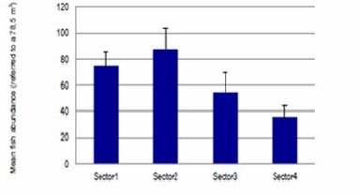

*Grafik 2**Srednja gustina populacije riba u odnosu na sva istražena sraništa (stjenovita podloga i Posidonia oceanica) i cjelokupnu riblju skupinu*

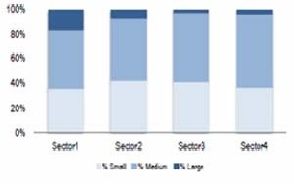U pogledu veličine jedinki, analize su pokazale dominaciju malih i srednjih riba (grafik3). Ovaj podatak može da ukaže na prelov ribe ili upotrebu neodgovarajućih sredstava što treba uzeti u razmatranje prilikom donošenja odluka koje se odnose na namjenu datog područja.

*Grafik 3 Sastav riblje zajednice na cijelom istraženom području u odnosu na veličinu*

U periodu nakon izrade Studije iz 2014 ciljano su istraživani[23] samo rani razvojni stadijumi inćuna u široj oblasti Platamuna (2012-2017, u ljetnjim mjesecima - periodu reprodukcije inćuna, lokacija br. 6. na slici br. 16, dolje). Analizirani su podaci o abundanci jaja i larvi inćuna (brojnost po m2 morske površine), na 30-200 metara dubine.

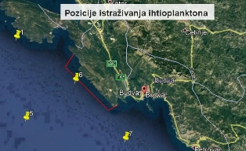

*Slika 16 - Lokacije – pozicije istraživanja ranih razvojnih stadijuma inćuna u široj oblasti Platamuna*

Najveća brojnost utvrđena je tokom 2012. godine kada je na pozicijama 6 i 7 brojnost iznosila 345.09 i 1693.14 jaja i larvi po m2, respektivno. Najniža brojnost utvrđena je tokom 2013. i 2014. godine kada je izražen opadajući trend u abundanci na svim pozicijama u užoj i široj zoni Platamuna. Ipak, srednja vrijednost za sve istraživane godine (171.49 jaja i larvi po m2) ukazuje na visok intenzitet mriješćenja inćuna u predmetnom podučju, te se sa sigurnošću može smatrati jednom od značajnih zona mriješćenja ove vrste[24] (Slika 17).



*Slika 17. Prosječne vrijednosti abundance jaja i larvi inćuna na istraživanom području (broj/m2 morske površine) za period 2012-2017. godine*

U okviru akustičnih istraživanja 2015. i 2016. godine obezbijeđeni su podaci o biomasi adultnog dijela populacije inćuna i srdele za pozicije (6 i 7) koje se nalaze na samoj granici predloženog zaštićenog područja Platamuna. Ti podaci ukazuju da je područje Platamuna koje je predloženo za zaštitu **značajno stanište u pogledu biomase male plave ribe** (slike 16 i 17). Prosječne vrednosti biomase inćuna u predmetnom području kretale su se između 45.43 kg/km2 do 138540.9 kg/km2 (slika 18.). Prosječne vrednosti biomase srdele u predmetnom području kretale su se između 11.33 kg/km2 do 103251.6 kg/km2 (slika 19.).

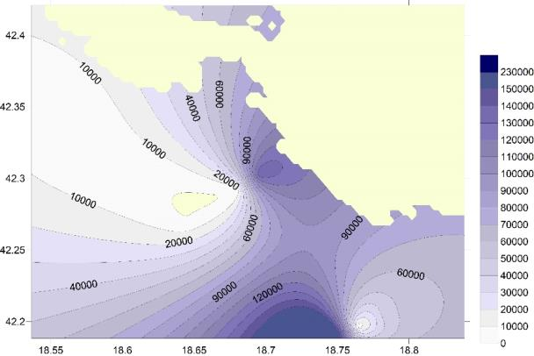

*Slika 18. Prosječne vrijednosti biomase adultnog dijela populacije inćuna na istraživanom području (kg/km2 morske površine) za period 2015-2016. godine*

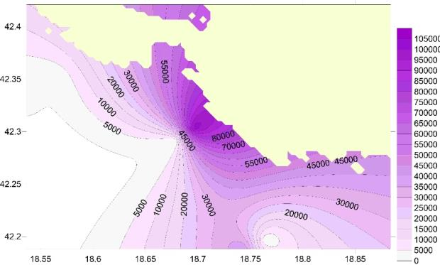

*Slika 19. Prosječne vrijednosti biomase adultnog dijela populacije srdele na istraživanom području (kg/km2 morske površine) za period 2015-2016. godine*

Velika je razlika u biomasi ovih vrsta između 2015. i 2016. godine, naročito kod inćuna, što se može objasniti samom biologijom ovih vrsta, na prvom mjestu njihovim migracijama jer za kratko vrijeme prelaze velike razdaljine, zatim uslovima prirodne sredine jer su pod velikim uticajem sredinskih faktora, i ne manje zanemarljivo velikim ribolovnim pritiskom u Jadranskom moru. Ipak, bez obzira na velike razlike između istraživanih godina, prosječne vrijednosti biomase po km2 pokazuju da je predmetno područje predloženo za zaštitu značajan **centar biomase male plave ribe**, odnosno inćuna i srdele.

Kako za potrebe ove studije nisu rađena posebna istraživanja i monitoring malog obalnog ribolova u predloženom području za zaštitu Platamuni, podaci koji su prikazani preuzeti su iz monitoringa Sprovođenje godišnjeg plana prikupljanja podataka u morskom ribarstvu (DCF/DCRF) koji sprovodi Ministarstvo poljoprivrede i ruralnog razvoja – Direktorat za ribarstvo. Prikupljena su sva uzorkovanja alatima malog obalnog ribolova koja su obavljena u zoni Platamuna za period 2017-2019. godina. Ukupno je obavljeno 18 uzorkovanja u navedenoj zoni, i to 7 uzorkovanja iz jednostruke mreže stajaćice (GNS), 10 uzorkovanja iz trostrukih mreža stajaćica (GTR), i jedno uzorkovanje iz ulova pridnenih parangala (LLS). Ukupan ulov svih uzorkovanih ribolovnih alata iznosio je 198.39 kg, u jednostrukim stajaćicama 94.41 kg, u trostrukim 61.66 kg, i kod pridnenih parangala 42.62 kg (slika 20.).

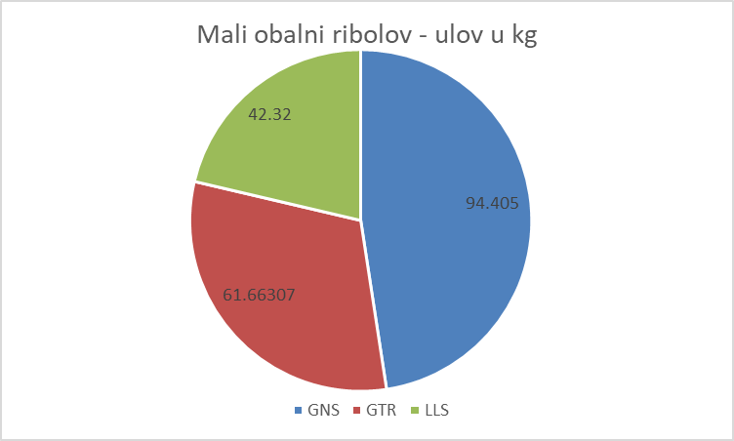

*Slika 20. Ulov alatima malog obalnog ribolova u području Platamuna*

Tokom uzorkovanja u budućem zaštićenom području Platamuni ukupno je registrovano 69 vrsta morskih organizama, od toga 50 vrsta riba, 6 vrsta bodljokožaca, 5 vrsta rakova, 4 vrste puževa, 3 vrste glavonožaca i 1 vrsta sunđera (Tabela 8.). Ulovi trostrukih mreža stajaćica su po brojnosti vrsta koje su zabilježene u ulovu, 65 vrsta, daleko ispred jednostrukih mreža, što je i očekivano jer je to neselektivni alat. Po količini ulova jednostruke mreže su na prvom mjestu, što je uzrokovano velikim ulovom vrste *Euthynnus alletteratus* od preko 50 kilograma, čime je ova vrsta na prvom mjestu po ukupnoj količini ulova u predmetnom području. U ulovima trostrukih mreža stajaćica prisutan je veliki broj vrsta beskičmenjaka koje nisu predmet ribolova, odnosno vrsta koje čine discard (odbačeni dio ulova), što je opet posljedica neselektivnosti ribolovnog alata. U ulovima jednostrukim stajaćicama i parangalima nije bilo odbačenog dijela, već samo ciljane vrste i tzv. prilov (bycatch), odnosno vrste koje nisu ciljane u ribolovu, ali su jestive, imaju komercijalnu vrijednost i mogu su plasirati na tržište.

Najzastupljenija vrsta u ulovu bila je trupac *Euthynnus alletteratus* (54.26 kg), zatim ugor *Conger conger* (30 kg), zubatac *Dentex dentex* (29.31 kg), trlja od kamena *Mullus surmuletus* (18.99 kg) i murina *Muraena helena* (10.45 kg). Od ukupno 69 registrovanih vrsta u ulovu sva tri ribolovna alata, 38 vrsta su ciljne vrste za ribolov, 17 vrsta predstavljaju prilov, a 14 vrsta su odbačeni dio ulova.

Posmatrajući spisak ulovljenih vrsta jasno je uočljivo da područje Platamuna naseljavaju zajednice koje preferiraju kamenita dna, demerzalne vrste koje skrivene između stena, hridi i grebena (škarpine, ugor, murina, itd).

*Tabela 8. Spisak vrsta ulovljenih jednostrukim stajaćicama (GNS), trostrukim stajaćicama (GTR) i pridnenim parangalima (LLS). Kategorija: D – discard (odbačeni dio ulova), B – bycatch (prilov), T – target species (ciljana vrsta)*



**A. II. 2.2.Biodiverzitet kopnenog dijela zaštićenog područja**

***Flora i vegetacija***

*Primorski dio Crne Gore* pripada Mediteranskom biogeografskom regionu. Za ovo područje karakterističan je uticaj mediteranske klime koji se odlikuje relativno visokim temperaturama i neravnomjernom distribucijom padavina. Visoke temperature i male količine padavina u toku ljeta uslovljavaju pojavu izraženog sušnog perioda koji traje više od mjesec dana a ponekad i dva mjeseca. Pedološku podlogu čini klimatogeni zonalni tip kisjelih zemljišta. Ovakvi ekološki uslovi uzrokovali su i razvoj vrlo specifične termofilne zimzelene vegetacije (*makija*)[25] koja se tokom dugog istorijskog razvoja prilagodila takvim životnim uslovima i raširena je na prostoru čitavog Mediterana. Tako su u uskom priobalnim dijelu Crnogorskog primorja od obale mora do 300-400 m nadmorske visine razvijene takve tvrdolisne, vječnozelene šumske i žbunaste formacije. Ove formacije su u tipičnom obliku razvijene samo na dijelovima obale koje su direktno okrenute moru na plitkom tlu na tvrdim krečnjacima dok se na staništima sa silikatnom ili mekanom karbonatnom podlogom i dubljim zemljištima javlja listopadna termofilna vegetacija. Prisustvo listopadnih elemenata ukazuje i na djelovanje planinske klime odnosno hladnih vjetrova, prije svega bure u zimskim mjesecima.

*Vegetaciju područja Platamuna* karakteriše klimatogena zajednica hrasta crnike (*Quercus ilex*) čije su sastojine danas većim dijelom degradirane i zamijenjene makijom, ali i garigom i kamenjarom. Makija se javlja kao posledica antropogenog uticaja na šume crnike koje se smjenjuju grmolikim zajednicama u vidu niskih šuma i šikare. Pored zaštite tla, makija ima određenu vrijednost i u poljoprivredi, snabdijevanju ogrijevom, pčelarstvu i hemijskoj industriji. Garig je dalji degradacioni oblik makije zastupljen u vidu niske zimzelne zajednice šikara, grmova i polugrmova.

*Flora –* pregled biljnih vrsta koje su zabilježene tokom terenskih istraživanja za potrebe izrade Studije iz 2014 („*Studija izvodljivosti i dogovoreni plan za uspostavljanje marinskog zaštićenog područja Platamuni*”, Agencija za zašttitu životne sredine, 2014) dat je u sljedećoj tabeli.

Tabela 9. *Pregled biljnih vrsta koje su zabilježene tokom terenskih istraživanja za potrebe izrade Studije iz 2014*

|  |  |  |
| --- | --- | --- |
| **Vrsta** | **Nacionalni status zaštite** | **Međunarodni status zaštite** |
| *Aethionema saxatile* |  |  |
| *Arbutus unedo* |  |  |
| *Asparagus acutifolius* |  |  |
| *Asphodelus aestivus* |  |  |
| *Bituminaria bituminosa* |  |  |
| *Brachypodium pinnatum* |  |  |
| *Campanula lingulata* |  |  |
| *Carpobrotus edulis* |  |  |
| *Catapodium rigidum* |  |  |
| *Cephalaria leucantha* |  |  |
| *Cerastium glutinosum* |  |  |
| *Cistus salviefolius* |  |  |
| *Cistus villosus* |  |  |
| *Colchicum autumnale* |  |  |
| *Crithmum maritimum* |  |  |
| *Dactylis glomerata* |  |  |
| *Ephedra foeminea* |  |  |
| *Erica arborea* |  |  |
| *Euphorbia dendroides* | **+** | HD (Annex I); CITES (Appendix II) |
| *Euphorbia helioscopia* |  |  |
| *Euphorbia spinosa* |  |  |
| *Geranium columbinum* |  |  |
| *Geranium purpureum* |  |  |
| *Helichrysum italicum* |  |  |
| *Hipparjhenia hirta* |  |  |
| *Hippocrepis emerus* subsp. *emeroides* |  |  |
| *Juniperus macrocarpa* |  |  |
| *Juniperus phoenicea* |  |  |
| *Linum bienne* |  |  |
| *Lonicera inplexa* |  |  |
| *Mercurialis annua* |  |  |
| *Micromeria juliana* |  |  |
| *Muscari botryoides* |  |  |
| *Muscari comosum* |  |  |
| *Myrtus communis* |  |  |
| *Orchis morio* | **+** | CITES (Appendix II) |
| *Ophrys sphegodes* | **+** | CITES (Appendix II) |
| *Phyllirea media* |  |  |
| *Pistacia terebrinthus* |  |  |
| *Pistacia lentiscus* |  |  |
| *Petteria ramentacea* |  |  |
| *Palurus spina christii* |  |  |
| *Quercus ilex* |  |  |
| *Reichardia picroides* |  |  |
| *Rubia tinctoria* |  |  |
| *Ruscus aculeatus* |  |  |
| *Satureja montana* |  |  |
| *Sedum ochroleucum* |  |  |
| *Senecio vernalis* |  |  |
| *Sideritis purpurea* |  |  |
| *Silene italica* |  |  |
| *Smilax aspera* |  |  |
| *Sonchus oleraceus* |  |  |
| *Teucrium capitatum* |  |  |
| *Viburnum tinus* |  |  |

***Fauna***

U narednim potpoglavljima koja su struktuirana po taksonomskim grupama dat je opis faune na području Platamuna koji je preuzet je u potrebnom obimu iz Sudije iz 2014 (*Studija izvodljivosti i dogovoreni plan za uspostavljanje marinskog zaštićenog područja Platamuni*, Agencija za zaštitu prirode i životne sredine, 2014).

Podaci o vrstama i staništima značajnim za zaštitu koji su preuzeti iz Baze podataka GEF-ovog projekta “Promovisanje upravljanja zaštićenim područjima kroz integrisanu zaštitu morskih i priobalnih ekosistema u obalnom području Crne Gore“ (C/MPA)” dat je u okviru posebnih potpoglavlja.

***Entomofauna (Insekti)***

Područje istraživanja odlikuju visoke strme padine koje su ispresijecane uvalama a razuđena obala je izložena diferenciranoj abraziji koja je najizraženija na istaknutim dijelovima obale. Ovo područje pripada Mediteranskom biogeografskom regionu. Visoke temperature i male količine padavina u toku ljeta uslovljavaju pojavu izraženog sušnog perioda koji može duže trajati. Ovakvi ekološki uslovi uzrokovali su i razvoj vrlo specifične termofilne zimzelene vegetacije (makija) koja se odlikuje značajnim prisustvom različitih vrsta entomofaune. O fauni insekata na prostoru istraživanja ima veoma malo podataka. Dosadašnja istraživanja nisu bila sistematska i rezultat su istraživanja faune šireg područja (Roganović, 2012; Agencija za zaštitu životne sredine Crne Gore, 2012).

U nastavku se daju podaci o vrstama insekata identofikovanim/utvrđenim na podrućju Platamuna, po taksonomskim grupama u tabelarnom prikazu.

Dnevni Leptiri - *Lepidoptera*

*Tabela 10. Pregled utvrđenih vrsta dnevnih leptira (Lepidoptera:Hesperioidea i Papilionoidea) na istraživanom području (legenda: + - vrsta zaštićena nacionalnim zakonom (Sl. list RCG“ br. 76/06); pregled kategorija i kriterijuma IUCN statusa u Evropi (IUCN, 2001, 2009): kategorije LC – least concern, NT – near threatened)*

|  |  |  |
| --- | --- | --- |
| **Taksonomija** | **Nacionalni status zaštite** | **Međunarodni status zaštite** |
| Sperfamilija Hesperioidea:HESPERIIDAE | | |
| 1. *Carcharodus alceae* (Esper, 1780) |  | IUCN (LC) |
| 2. *Ochlodes venatus* (Bremer & Grey, 1853) |  | IUCN (LC) |
| Superfamilia Papilionoidea:LYCAENIDAE |  |  |
| 3. *Celastrina argiolus* (Linnaeus, 1758) |  | IUCN (LC) |
| 4. *Lampides boeticus* (Linnaeus, 1767) |  | IUCN (LC) |
| 5. *Lycaena phlaeas* (Linnaeus, 1761) |  | IUCN (LC) |
| 6. *Polyommatus icarus* (Rottemburg, 1775) |  | IUCN (LC) |
| NYMPHALIDAE | | |
| 7. *Charaxes jasius* (Linnaeus, 1767) |  | IUCN (LC) |
| 8. *Chazara briseis* (Linnaeus, 1764) |  | IUCN (NT – kriterijum A2c) |
| 9. *Limenitis reducta* (Staudinger, 1901) |  | IUCN (LC) |
| 10. *Polygonia egea* (Cramer, 1775) |  | IUCN (LC) |
| 11. *Pyronia tithonus* (Linnaeus, 1767) |  | IUCN (LC) |
| 12. *Vanessa atalanta (Linnaeus, 1758)* |  | IUCN (LC) |
| 13. *Vanessa cardui* (Linnaeus, 1758) |  | IUCN (LC) |
| PAPILIONIDAE | | |
| 14. *Iphiclides podalirius* Linnaeus,1758 | + | IUCN (LC) |
| 15. *Papilio machaon* (Linnaeus, 1758) | + | IUCN (LC) |
| PIERIDAE | | |
| 16. *Pieris brassicae* (Linnaeus, 1758) |  | IUCN (LC) |
| 17. *Pieris rapae* (Linnaeus,1758) |  | IUCN (LC) |
| 18. *Colias croceus (Geoffroy, 1785)* |  | IUCN (LC) |

Tvrdokrilci - *Coleoptera*

*Tabela.11. Pregled utvrđenih vrsta tvrdokrilaca (Coleoptera) na istraživanom području* (legenda: + - vrsta zaštićena nacionalnim zakonom (S.l. RCG br. 76/06); pregled kategorija IUCN statusa u Evropi (IUCN, 2001, 2009) kategorije EN – endangered (ugrožena); NT - near threatened (ubrzo može biti ugrožena); Habitat Direktiva 92/43/EEC (HD - Annex), Bernska Konvencija (Bern Appendix)*.*

|  |  |  |
| --- | --- | --- |
| **Grupa / Naziv vrste** | **Nacionalni status zaštite** | **Međunarodni status zaštite** |
| Red Coleoptera: |  |  |
| Fam: Buprestidae |  |  |
| *Buprestis splendens* (Fabricius, 1775) |  | HD (Annex II/IV); Bern (Appendix II); IUCN (EN) |
| Fam: Scarabaeidae |  |  |
| *Osmoderma eremita* Scopoli, 1763 |  | HD (Annex II/IV); Bern (Appendix II) IUCN (NT) |
| *Oryctes nasicornis* Linnaeus, 1746 | + |  |

Vrste od nacionalnog i međunarodnog značaja na području Platamuna registrovane su na loklitetima koji imaju sljedeći geografski položaj – koordinate:

|  |  |
| --- | --- |
| **Latinski naziv vrste** | **Koordinate i nadmorska visina** |
| *Iphiclides podalirius* Linnaeus, 1758 | N 42° 16' 139'' E 18° 46' 887'' (5 mnv),  N 42° 19' 051'' E 18° 43' 183'' (1 mnv) |
| *Papilio machaon* (Linnaeus, 1758) | N 42° 17' 122'' E 18° 46' 822'' (22 mnv) |
| *Oryctes nasicornis* Linnaeus, 1746 | N 42° 18' 212'' E 18° 44' 312'' (190 mnv) |
| *Osmoderma eremita* Scopoli, 1763 | N 42° 16' 535'' E 18° 46' 373'' (83 mnv) |
| *Buprestis splendens* (Fabricius, 1775) | N 42° 18' 219'' E 18° 45' 885'' (220 mnv) |

Puževi - *Gastropoda*

Podaci o nalazima puževima na području istraživanja dati su u radovima: Wiktor (1996), Wohlberedt (1909) i Jovanović (1994).

Prema do sada objavljenim podacima, kao i našim istraživanjima, za područje od rta Platamuni do uvale Žukovac utvrđeno je 15 vrsta puževa.

*Tabela 12***.** *Pregled identifikovanih vrsta puževa na području istraživanja sa konzervacijskim statusom* (legenda: + - vrsta zaštićena nacionalnim zakonom („S.l. RCG“, br. 76/06); IUCN status na nacionalnom nivou: kategorija EN – endangered (ugrožena) prema Jovanović, 1995)

|  |  |  |  |
| --- | --- | --- | --- |
| **Latinski naziv vrste** | **Narodni naziv vrste** | **Nacionalni status zaštite** | **Međunarodni status zaštite** |
| *Limax wohlberedti* Simroth, 1900 | Wohlberedtov balavac | + | IUCN (EN) |
| *Tandonia sowerbyi* Férussac, 1823 | Žućkasta grebenka |  |  |
| *Deroceras reticulatum* Müller, 1774 | Mrežasti poljski golać |  |  |
| *Theba pisana* Müller, 1774 | Mediteranski hrpaš |  |  |
| *Cepaea hortensis* Müller, 1774 | Blijedousni živičnjak |  |  |
| *Poiretia cornea* Brumati, 1823 | Transjadranska pužožderka |  |  |
| *Helix secernenda* Linnaeus, 1758 | Brdar |  |  |
| *Zebrina detrita* Müller, 1774 | Prugasti zebraš |  |  |
| *Helicigona serbica* Kobelt, 1872 | Srpski stijenaš |  |  |
| *Paraegopis albanicus* Rossmässler, 1847 | Albanski pasjak |  |  |
| *Limax maximus* Linnaeus, 1758 | Veliki balavac |  |  |
| *Deroceras agreste* Linnaeus, 1758 | Jednobojni poljski golać |  |  |
| *Deroceras turcicum* Simroth, 1894 | Turski poljski golać | + |  |
| *Monacha cartusiana* O.F.Müller, 1774 | Obična kartuzijanka |  |  |
| *Tandonia reuleaxi* (Clessin, 1887) | Reuleauxova grebenka | + |  |

***Herpetofauna (Gmizavci i vodozemci)***

Područje od rta Platamuna do rta Žukovac i rta Trašte pripada dinarskom bezvodnom holokarstu. Jedina živa voda je izvor Grbalj u Pobrđu gdje postoji i kamenica sa stalnom vodom koja predstavlja karakterisatično stanište za vodozemce. U zimzelenom pojasu makije, zoni strmih i otvorenih krečnjačkih stijena i krečnjačkih blokova uz obalu mora, nalaze se kosmopolitske vrste vodozemaca i gmizavaca – široko rasprostranjene u čitavom svijetu, holarktičke vrste - koje naseljavaju sjevernu zemljinu poluloptu, palearktičke vrste – koje naseljavaju Evropu, Aziju i Sjevernu Afriku, mediteranske vrste – koje se mogu smatrati mediteranskim endemitima i endemske vrste. Uski pojas uz Jadransku obalu na ovom području odlikuje raznovrsnost staništa vodozemaca i gmizavaca.

Podaci o vrstama vodozemaca i gmizavaca rta Platamuni su veoma oskudni. Detaljnija istraživanja vršena su 2010. godine sa ciljem praćenja stanja populacija vrsta od nacionalnog značaja. Na osnovu istraživanja faune vodozemaca i gmizavaca u toku 2013. i 2014. godine akcenat je dat na opis vrsta i staništa kako bi se ustanovilo realno stanje.

Na predmetnom području registrovano je 18 vrsta vodozemaca i gmizavaca i to 4 vtste vodozemaca i 14 vrsta gmizavaca (tabela13.)

*Tabela 13. Pregled registrovanih vrsta vodozemaca i gmizavaca sa statusom zaštite i koordinatama nalaza na području Platamuna*

|  |  |  |  |  |  |
| --- | --- | --- | --- | --- | --- |
| **Vrste** | **Lokalitet** | **Koordinate** | **Nadmorska visina** | **Status zaštite u CG** | **Međunarodni status zaštite[26]** |
| *Lissotriton vulgaris* | Kamenica kod izvora (Pobrđe) | N 42º 21.346’ E 18º 44.892’ | 184 mnv | + | IUCN (VU) ;  BERN (Appendix III);  BOON (Appendix I) |
| *Pelophylax ridibunda* | Kamenica kod izvora (Pobrđe) | N 42º 21.346’ E 18º 44.892’ | 184 mnv | + | IUCN (LC);  BERN (Appendix II);  BOON (Appendix I) |
| *Hyla arborea* | Uvala - Bigova | N 42º 21.132’ E 18º 42.352’ | 5 mnv | + | IUCN (LC);  BERN (Appendix II);  BOON (Appendix I) |
| *Pseudepidalea viridis* | Izvor Grbalj | N 42º 21.346’ E 18º 44.892’ | 184 mnv | + | IUCN (NT);  BERN (Appendix II);  BOON (Appendix I) |
| *Hemidactylus turcicus* | Vojni objekat Bigova | N 42º 21.270’ E 18º 42.428’ | 7 mnv | + | IUCN (LC);  BERN (Appendix III) |
| *Podarcis muralis* | Ploče | N 42º 16.128’ E 18º 46.925’ | 16 mnv ± 5m | + | IUCN (LC);  BERN (Appendix II);  BOON (Appendix I) |
| Ploče | N 42º 16.113’ E 18º 46.997’ | 12 mnv ± 5m | + | IUCN (LC);  BERN (Appendix II);  BOON (Appendix I) |
| Vojni objekat Bigova | N 42º 21.270’ E 18º 42.428’ | 7 mnv | + | IUCN (LC);  BERN (Appendix II);  BOON (Appendix I) |
| Put kroz selo Kubasi | N 42º 19.287’ E 18º 45.627’ | 252 mnv | + | IUCN (LC);  BERN (Appendix II);  BOON (Appendix I) |
| *Podarcis melisellensis* | Zagora | N 42º 18.303’ E 18º 44.809’ | 238 m ± 5m | + | IUCN (LC);  BERN (Appendix II);  BOON (Appendix II) |
| Ploče | N 42º 16.128’ E 18º 46.925’ | 16 mnv ± 5m | + | IUCN (LC);  BERN (Appendix II);  BOON (Appendix II) |
| Ploče | N 42º 16.113’ E 18º 46.997’ | 12 mnv ± 5m | + | IUCN (LC);  BERN (Appendix II);  BOON (Appendix II) |
| *Lacerta viridis* | Krimovica | N 42º 36.922’ E 19º 58.586’ | 181 mnv | + | IUCN (LC);  BERN (Appendix II);  BOON (Appendix I) |
| Maslovari (Mikijelji) | N 42º 17.725’ E 18º 45.628’ | 214 mnv | + | IUCN (LC);  BERN (Appendix II);  BOON (Appendix I) |
| *Lacerta trilineata* | Nerin | N 42º 18.203’ E 18º 44.284’ | 166 m ± 5m | + | IUCN (LC);  BERN (Appendix II);  HD (Annex IV) |
| Crkva Sv. Trojice | N 42º 19.289’ E 18º 45.624’ | 250 mnv | + | IUCN (LC);  BERN (Appendix II);  HD (Annex IV) |
| Kovači | N 42º 18.805’ E 18º 45.512’ | 247 mnv | + | IUCN (LC);  BERN (Appendix II);  HD (Annex IV) |
| *Dalmatolacerta oxycephala* | Glavatičići | N 42º 19.936’ E 18º 44.685’ | 256 mnv | + | IUCN (LC);  BERN (Appendix III);  BOON (Appendix II) |
| *Algiroides nigropunctatus* | Žukovac (makadam) | N 42º 20.065’ E 18º 43.039’ | 108 mnv | + | IUCN (LC);  BERN (Appendix II); BOON (Appendix II) |
| *Ophisaurus apodus* | Petoselica, crkva Sv. Save | N 42º 50.354’ E 19º 52.290’ | 284 mnv ± 5m | + | IUCN (EN);  BERN (Appendix II);  BOON (Appendix II) |
| Glavati | N 42º 18.277’ E 18º 46.037’ | 209 mnv ± 5m | + | IUCN (EN);  BERN (Appendix II);  BOON (Appendix II) |
| Vojni objekat Bigova | N 42º 21.270’ E 18º 42.428’ | 7 mnv | + | IUCN (EN);  BERN (Appendix II);  BOON (Appendix II) |
| Rt Trašte | N 42º 21.157’ E 18º 42.252’ | 13 mnv | + | IUCN (EN);  BERN (Appendix II);  BOON (Appendix II) |
| Uvala - Bigova | N 42º 21.132’ E 18º 42.352’ | 5 mnv | + | IUCN (EN);  BERN (Appendix II);  BOON (Appendix II) |
| Kubasi | N 42º 19.271’ E 18º 45.662’ | 251 mnv | + | IUCN (EN);  BERN (Appendix II);  BOON (Appendix II) |
| Glavatičići | N 42º 19.936’ E 18º 44.685’ | 256 mnv | + | IUCN (EN);  BERN (Appendix II);  BOON (Appendix II) |
| *Testudo hermanni* | Dajkovići (Glavati) | N 42º 18.526’ E 18º 46.312’ | 259 mnv ± 5m | + | IUCN (NT);  BERN (Appendix II); BOON (Appendix I);  CITES (Appendix II) |
| Zagora | N 42º 18.303’ E 18º 44.809’ | 238 m | + | IUCN (NT);  BERN (Appendix II); BOON (Appendix I);  CITES (Appendix II) |
| Zagora | N 42º 18.303’ E 18º 44.284’ | 166 m | + | IUCN (NT);  BERN (Appendix II); BOON (Appendix I);  CITES (Appendix II) |
| Maslovari (Mikijelji) | N 42º 17.725’ E 18º 45.628’ | 214 mnv | + | IUCN (NT);  BERN (Appendix II); BOON (Appendix I);  CITES (Appendix II) |
| Kubasi | N 42º 19.271’ E 18º 45.662’ | 251 mnv | + | IUCN (NT);  BERN (Appendix II); BOON (Appendix I);  CITES (Appendix II) |
| Put kroz s. Pobrđe | N 42º 20.920’ E 18º 43.678’ | 178 mnv | + | IUCN (NT);  BERN (Appendix II); BOON (Appendix I);  CITES (Appendix II) |
| Vranovići | N 42º 21.844’ E 18º 43.182’ | 128 mnv | + | IUCN (NT);  BERN (Appendix II); BOON (Appendix I);  CITES (Appendix II) |
| *Zamenis longissimus* | Glavatičići | N 42º 19.936’ E 18º 44.685’ | 256 mnv | + | IUCN (LC);  BERN (Appendix II);  BOON (Appendix I) |
| *Zamenis situla* | Put do rta Žukovac | N 42º 19.730’ E 18º 44.505’ | 193 mnv | + | IUCN (LC);  BERN (Appendix II);  BOON (Appendix I) |
| *Elaphe quatuorelineata* | Kubasi | N 42º 19.271’ E 18º 45.662’ | 251 mnv | + | IUCN (NT);  BERN (Appendix II);  BOON (Appendix I) |
| *Vipera berus* | Put do Bigova | N 42º 20.031’ E 18º 43.182’ | 128 mnv |  | IUCN (EN);  BERN (Appendix III);  BOON (Appendix II) |
| *Vipera ammodytes* | Zagora | N 42º 18.303’ E 18º 44.809’ | 238 m ± 5m |  | IUCN (EN);  BERN (Appendix II);  BOON (Appendix II) |
| Ploče | N 42º 16.128’ E 18º 46.925’ | 16 mnv ± 5m |  | IUCN (EN);  BERN (Appendix II);  BOON (Appendix II) |
| Nerin | N 42º 18.203’ E 18º 44.284’ | 166 m ± 5m |  | IUCN (EN);  BERN (Appendix II);  BOON (Appendix II) |

***Ornitofauna (Ptice)***

Na području Platamuna do sada nijesu vršena ornitološka istraživanja. Jedini podatak za ovaj dio obale predstavlja uopšteni pregled faune ptica za izradu bazne studije za prostor Morskog dobra (Vizi, 1998).

Za potrebe izrade Studije iz 2014 vršeno je istraživanje ptica[27] ovog područja cjelodnevnim osmatranjem sa sljedećih lokacija, metodom osmatranja iz povoljne tačke:

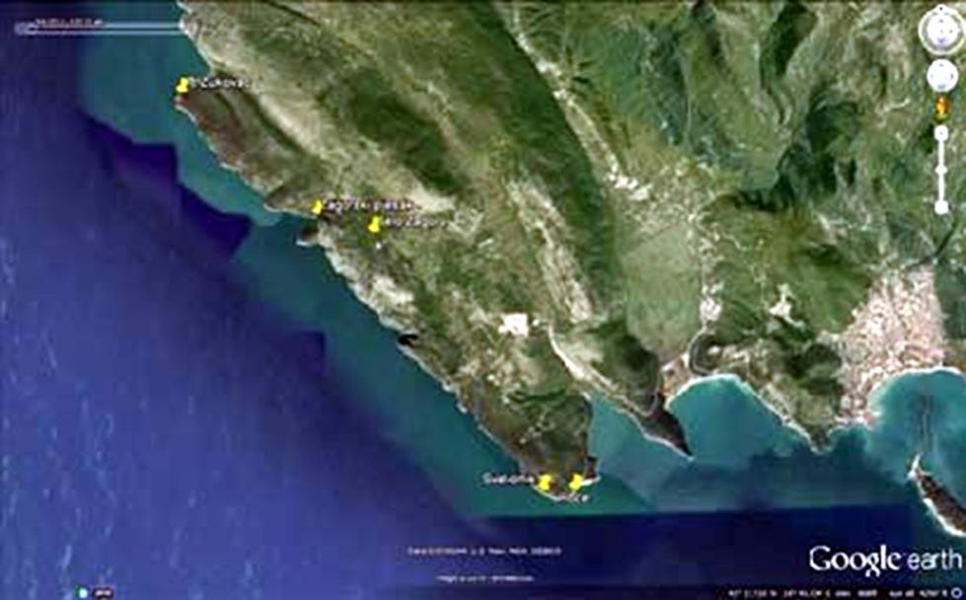

*Slika 21**Mapa istraživanog područja sa osmatračkim tačkama.* Kordinate osmatračkih tačaka: Rt kod plaže Ploče (420 160; 180 460), Svetionik (420 160; 180 460), Ispod sela Zagora (420 180; 180 440), Plaža Zagorski pijesak (420 160; 180 440), Rt Žukovac (420 190; 180 420)

Na pojasu od najvećeg udara talasa do u prosjeku 300 metara unutar obale, staništa na Platamunima su prirodna. Međutim, tridesetak metara do mora predstavlja stanište oštrih stijena koje nije korišteno od strane ptica. U zaleđu stijena prisutna je mediteranska makija korištena u glavnom od strane pjevačica.

*Tabela 14.**Pregled identifikovanih vrsta ptica na istraživanom području sa konzervacijskim statusom na međunarodnom i nacionalnom nivo* (legenda: + - vrsta zaštićena nacionalnim zakonom (S.l. RCG br. 76/06); BD - ptičja direktiva; Bern - Bernska konvencija; Bonn - Bonska konvencija; AEWA - Evroazijski sporazum o migratornim vrstama; CITES - Konvencija o međunarodnom prometu vrstama divlje flore i faune).

|  |  |  |  |
| --- | --- | --- | --- |
| **Latinski naziv vrste** | **Narodni naziv vrste** | **Nacionalni status zaštite** | **Međunarodni status zaštite[28]** |
| *Gavia stellata* | Gavka | + | BD (Annex I); Bern (Annex II);  Boon (Annex II); Aewa (Annex) |
| *Podiceps cristatus* | Ćubasti gnjurac | + | Bern (Annex III) |
| *Podiceps nigricollis* | Crnovrati gnjurac | + | Bern (Annex II) |
| *Puffinus puffinus* | Zovoj | + | Bern (Annex II) |
| *Phalacrocorax carbo* | Vranac | + | Bern (Annex III) |
| *Buteo buteo* | Mišar | + |  |
| *Accipiter nisus* | Kobac |  | BD (Annex I); Bern (Annex III);  Boon (Annex II); CITES (Annex II) |
| *Falco peregrinus* | Sivi soko | + | BD (Annex I); Bern (Annex III); Boon (Annex II); Aewa (Annex); CITES (Annex II) |
| *Gallinago gallinago* | Bekasina | zaštićena lovostajem | BD (Annex II/1,III/2); Bern (Annex III); Boon (Annex II); Aewa (Annex) |
| *Larus cachinnans* | Sinji galeb | + | BD (Annex II/2); Bern (Annex III) |
| *Larus ridibundus* | Obični galeb | + | BD (Annex II/2); Bern (Annex III) |
| *Cuculus canorus* | Kukavica | + | Bern (Annex III) |
| *Picus viridis* | Zelena žuna | + | Bern (Annex III) |
| *Dendrocopos syriacus* | Sirijski djetlić | + | BD (Annex I); Bern (Annex III) |
| *Sturnus vulgaris* | Čvorak | + | BD (Annex II/2) |
| *Pica pica* | Svraka |  | BD (Annex II/2) |
| *Garullus glandarius* | Kreja |  | BD (Annex II/2) |
| *Corvus cornix* | Vrana |  | BD (Annex II/2) |
| *Motacila alba* | Pliska | + | Bern (Annex III) |
| *Eritacus rubecula* | Crvendać | + | Bern (Annex III); Boon (Annex II) |
| *Sylvia atricapilla* | Mediteranska sjenica | + | Bern (Annex III); Boon (Annex II) |
| *Parus caeruleus* | Plavetna sjenica | + | Bern (Annex III) |
| *Sitta europea* | Brgljez | + | Bern (Annex III) |
| *Lanius senator* | Srednji čvorak | + | Bern (Annex III) |
| *Fringila coelebs* | Zeba | + | Bern (Annex III) |

***Sisari - Mamalia***

Istraživanje kopnenih sisara na području od rta Platamuni do uvale Žukovac do sada nijesu sprovođena tako da su prvi podaci o sisarima tog područje dati u Studiji iz 2014 (vidi pregled vrsta u tabeli 15). Područje od Platamuna do Žukovca u ekološkom smislu predstavlja značajno stanište za određene vrste sisara (*Canis aureus -* šakal je tipičan stanovnik makije koja je na ovom prostoru prisutna u najvećem procentu. Osim veoma pogodnog terena za život ove vrste, čitav prostor je bogat gmizavcima, pticama i mišolikim glodarima koji su osnovna hrana *Canis aureus*. Od ostalih[29] vrsta sisara prisutne su: lisica (*Vulpes vulpes*), vuk (*Canis lupus*), kuna bjelica (*Martes foina*), kuna zlatica (*Martes martes*), jazavac (*Meles meles*), lasica (*Mustela nivalis*), tvor (*Putorius putorius*), šumski miš (*Apodemus sylvaticus*), tipični domaći miš (*Mus musculus*), domaći miš (*Mus domesticus*), pacov (*Rattus norvegicus*), divlja mačka (*Felis silvestris*).

Pored zone Platamuna koja je predložena za zaštitu, istraživanja 2013/2014. godine su obavljena i u kontaktnim zonama. Tragovi koji su vizuelnom detekcijom konstatovani su: izmet vrste *Canis aureus*, na transektu od plaže Ploče ka Svetioniku (ovaj trag je konstatovan u veoma neprohodnom dijelu terena), zatim ostaci pernate divljači (pretpostavka da je to trag od jarebice stradale od šakala), i trag (izmet od kune, *Martes* sp.) u samoj blizin plaže Nerim, itd.

*Tabela 15. Pregled vrsta kopnenih sisara na istraživanom području sa konzervacijskim statusom na međunarodnom i nacionalnom nivou (legenda: + - zakonom zaštićena vrsta u Crnoj Gori („S.l. RCG“, br. 76/06); međunarodna zaštita je data shodno habitatnoj direktivi (HD), CITES i Bernskoj konvenciji kao i IUCN (2014)*

|  |  |  |  |
| --- | --- | --- | --- |
| **Latinski naziv vrste** | **Narodni naziv vrste** | **Nacionalni status zaštite** | **Međunarodni status zaštite** |
| *Lepus europaeus* Pallas, 1778 | zec | Zaštićena lovostajem | IUCN (LC); BERN (III); |
| *Canis aureus* Linnaeus, 1758 | šakal |  | IUCN (LC) |
| *Vulpes vulpes* (Linnaeus, 1758) | Lisica |  | IUCN (LC) |
| *Sus scrofa* Linnaeus, 1758 | Divlja svinja |  | IUCN (LC); BERN (III) |
| *Felis silvestris* Schreber, 1777 | Divlja mačka | Zaštićena lovostajem | IUCN (LC); BERN (III); CITES (II) |
| *Canis lupus* Linnaeus, 1758 | Vuk |  | IUCN (LC); HD (Annex II,IV, V); BERN (II); CITES (II) |
| *Martes foina* (Erxleben, 1777) | Kuna bjelica |  | IUCN (LC) |
| *Martes martes* (Linnaeus, 1758) | Kuna zlatica |  | IUCN (LC) |
| *Meles meles* (Linnaeus, 1758) | Jazavac |  | IUCN (LC) |
| *Putorius putorius* Linnaeus, 1758 | Tvor |  |  |
| *Herpestes javanicus* (É. Geoffroy Saint-Hilaire, 1818) | Mali indijski mungos |  | IUCN (LC) |
| *Apodemus sylvaticus* (Linnaeus, 1758) | Šiš miš |  | IUCN (LC) |
| *Mus musculus* Linnaeus, 1758 | Tipični domaći miš |  | IUCN (LC); HD (Annex IV) |
| *Mus domesticus* Linnaeus, 1758 | Domaći miš |  | IUCN (LC) |
| *Rattus norvegicus* (Berkenhout, 1769) | Sivi Pacov |  | IUCN (LC) |
| *Einaceus concolor* Martin 1838 | Jež |  |  |
| *Myotiscapaccinii* (Bonaparte, 1837) | Dugoprsti večernjak | + | IUCN (VU); BERN (II) |
| *Myotis nattereri* (Kuhl, 1817) | Resasti večernjak | + | IUCN (LC); BERN (II) |
| *Myotis bechsteini* (Kuhl, 1817) | Dugouhi večernjak | + | IUCN (NT); BERN (II) |
| *Myotis dasycneme* (Boie, 1825) | Barski večernjak | + | IUCN (NT); BERN (II) |
| *Nyctalus leisleri* (Kuhl, 1817) | Mali noćnik | + | IUCN (LC); BERN (II) |
| *Pipistrellus pipistrelus* (Schreber 1774) | Patuljasti slijepi miš | + | BERN (III) |
| *Pipistrellus kuhli* (Kuhl, 1817) | Mali šišmiš | + | IUCN (LC); BERN (II) |
| *Rhinolophus euryale* Blasius, 1853 | Južni potkovičar | + | IUCN (NT); BERN (II) |
| *Rhinolophus blasii* Peters, 1866 | Sredozemni potkovičar | + | IUCN (LC); BERN (II) |

*Invazivne vrste sisara*

Invazivne vrste imaju prilično negativan uticaj na biodiverzitet područja na kome se javljaju. Od invzivnih vrsta sisara na ovom području prisutan je *Herpestes javanicus* (mali indijski mungos). Njemu pogoduju svi uslovi na području Platamuna, kako struktura terena, tako i životinje koje koristi u ishrani. Više naučnih studija pokazalo je da je mali indijski mungos primarno insektivor, a nakon toga preferira lov manjih životinja, a među njima i reptila (Cavallini & Nel, 1995). Postoje podaci da mungosi mogu loviti i znatno veće sisare u odnosu na svoju veličinu (Seaman &i Randall,1962). Uglavnom se previše namnože i remete odnose među životinjama. Najveći pritisak vrši na zmije. Takođe, mungos je prenosilac određenih bolesti - naročito bjesnila.

Iako nije invazivna vrsta, populacije vrste *Canis aureus* (šakal) dovele su vrstu *Lepus europaeus* (zec) do istrebljenja. Nekad je vrsta *Lepus europaeus* na području Platamuna bila zastupljena u mnogo većem broju. Šakal i mali indijski mungos su vrste koje vrše veliki pritisak i na mlade jarebice, zečju divljač. Veliki, možda i najveći problem koji potiče od ove vrste je bolest lešmanija. Uzročnik ove bolesti je protozoa *Leishmania infantum* (golim okom nevidljiva praživotinja koja se vrlo brzo umnožava i time uzrokuje dugotrajnu i veoma teško izlječivu bolest). Bolest se prenosi komarcima.

*Lovna divljač*

Čitavo područje Platamuna je lovno područje. Od lovnih vrsta samo su zec i divlja mačka zaštićeni lovstajem na osnovu Zakona o divljači i lovstvu (Sl. CG br. 52/08). Povećani lov određene vrste može negativno uticati na brojnost populacije i opstanak vrste. Na primjer u periodu između 2008-2009. godine povećani lov se negativno odrazio na vrstu *Sus scrofa* (divlja svinja) kada je odstrijeljeno oko 150 jedinki. Činjenica je da je u periodu rata u BiH ne ovaj prostor došlo do ekspanzije divlje svinje kojoj je pogodovao teren Platamuna zbog dovoljne količine hrane i neprohodne vegetacije. Međutim, veliki broj odstrijeljenih jedinki u jednoj godine može dovesti do značajne promjene brojnosti date vrste. Populacija divlje svinje na području Platamuna je za sada stabilna (broj odstrijeljenih jedinki prošle godine je bio manji - 7 jedinki).

***Gljive - Makromicete***

Područje Platamuna do sada nije bilo predmet mikoloških istraživanja tako da su prvi podaci o gljivama ovog područje dati u Studiji iz 2014 (vidi pregled vrsta u tabeli 16.).

Na istraživanom području konstatovano je do sada 9 vrsta gljiva koje pripadaju razdjelu *Basidiomycota* od kojih vrste: *Astraeus hygrometricus*, *Coltricia cinnamomea* i *Tulostoma brumale* su značajne sa nacionalnog i/ili međunarodnog aspekta (Tabela 16).

*Tabela 16. Pregled identifikovanih vrsta gljiva sa poznatim lokalitetima i njihovim koordinatama, te konzervacijskim statusom na međunarodnom i nacionalnom nivou* (legenda: + - vrsta zaštićena zakonom u Crnoj Gori ("S.l. RCG" br 76/06); PL - vrsta prisutna na Preliminarnoj crvenoj listi makromiceta Crne Gore (Perić & Perić, 2004); ERL - vrta prisutna na Crvenoj listi ugroženih gljiva Evrope, C - kategorija ugroženosti (Ing, 1993)).

|  |  |  |  |  |
| --- | --- | --- | --- | --- |
| **Latinski naziv vrste** | **Lokalitet** | **Koordinate i nadmorska visina** | **Nacionalni status zaštite** | **Međunarodni status zaštite** |
| *Astraeus hygrometricus* (Pers: Pers.) Morgan 1889 | Platamuni | N 42º16'06.2''  EO 18º47'08.6''  25 mnv | Pl |  |
| *Bovista plumbea* Pers. 1796 : Pers. |  |  |  |  |
| *Calvatia utriformis* (Bull. : Pers) Jaap 1918 |  |  |  |  |
| *Coltricia cinnamomea* (Jacq.) Murrill 1904 | Zagora, iznad plaže Nerin | N 42º18'21.9'',  EO 18º44'20.0''  32 mnv | +, Pl | ERL (C) |
| *Lycoperdon perlatum* Pers. 1796 : Pers. |  |  |  |  |
| *Schizophyllum commune* Fr. 1821 : Fr. |  |  |  |  |
| *Stropharia coronilla* (Bull. : Fr.) Quél. 1872 |  |  |  |  |
| *Trametes versicolor* (L. : Fr.) Lloyd 1920 |  |  |  |  |
| *Tulostoma brumale* Pers. 1794 : Pers. | Platamuni | N 42º16'06.2'',  EO 18º47'08.6''  25 mnv | +, Pl | ERL (C) |

Po kriterijumima za uspostavljanje važnih područja gljiva – Important Fungus Areas (IFAs), područje Platamuna spada u ona područja u kojima dominatnu ulogu ima makija pa ih treba uzeti u razmatranje kao važna za zaštitu, ali za koja treba još dodatnih informacija – IFA kriterijum D.

***Kopnena staništa značajna za zaštitu***

Glavni razlog zbog kojeg se područje priobalja i mora sa nazivom „Platamuni“ na potezu od Rta Platamuni (Ponta Ploče) do Rta Žabica kod Glavatičića predlaže za stavljanje pod zaštitu, predstavlja njegov biodiverzitet koji prvenstveno karakterišu one vrste i staništa koje su značajne za zaštitu, u prvom redu zakonom zaštićene vrste, po osnovu primjene nacionalnog zakonodavstva (Rješenje o stavljanju pod zaštitu pojedinih biljnih i životinjskih vrsta - "Sl. list RCG" br. 76/06), kao i vrste u IUCN-ovim kategorijama ugroženosti, a naročito Natura staništa i vrste koje se štite po osnovu primjene Direktive Evropske unije o staništima ([Habitat Directive 92/43/EEC](http://eur-lex.europa.eu/legal-content/EN/TXT/?uri=CELEX:31992L0043)).

Pored podataka sakupljenih prilikom izrade Studije iz 2014 noviji podaci o vrstama i staništima značajnim za zaštitu područja Platamuna obezbijeđeni su kroz inventarizaciju (*survey*) u okviru GEF-ovog projekta “Promovisanje upravljanja zaštićenim područjima kroz integrisanu zaštitu morskih i priobalnih ekosistema u obalnom području Crne Gore“ (C/MPA)”. Ti podaci[30] se odnose na kopneni mediteranski dio Crnogorskog primorja od 0 do 400 mnm što ukjučuje i zonu (jednog od tri planirana) integrisanog morskog i obalnog zaštićenog područja sa nazivom „Platamuni“.

U kopnenom dijelu područja koje gravitira zoni Platamuna od Ponte Ploče do Rta Žabica, terenskim radom u okviru navedenog projekta su identifikovani sljedeći [Natura tipovi staništa](https://eur-lex.europa.eu/legal-content/EN/TXT/PDF/?uri=CELEX:31992L0043&from=EN) koji su zbog **izuzetne reprezentativnosti** (A) značajni za zaštitu:

**1240** – Mediteranske stjenovite obale obrasle endemičnim vrstama roda *Limonium* uz koji je zbog nemogućnosti grafičkog prikaza i mjestimične zastupljenosti (mozaični raspored) integrisan i stanišni tip 5330 Termomediteranski prepustinjski žbunjaci. Ovaj grafički prikaz je integrisao i manje površine stanišnog tipa slabe reprezentativnosti (B ili C) 1210 Jednogodišnja vegetacija pokretnih morskih obala. Za potrebe izrade ovog priloga, podaci o vrstama (dijagnostičke – indikatorske i pridružene) u originalnom inventarnom formularu za ovaj stanišni tip na području Platamuna su dopunjeni terenskim obilaskom tog područja koji je obavljen 19. jula 2020. godine.

**9340** – Šume crnike (*Quercus ilex*)

**9540** – Mediteranske šume primorskih borova i

**5210** – Makija sa mediteranskim klekama

*Opis i ocjena stanja kopnenih staništa značajnih za zaštitu u zoni koja se predlaže za stavljanje pod zaštitu:*

U Studiji iz 2014 koju je uradila Agencija za zaštitu prirode i životne sredine 2014. godine, dati su podaci o flori, vegetaciji i habitatima predmetnog područja, radi čega se u narednom tekstu daje kraći, opšti opis[31] gore navedenih Natura stanišnih tipova značajnih za zaštitu, kako slijedi.

**1240** – Mediteranske stjenovite obale obrasle endemičnim vrstama roda *Limonium* (Natura 2000: 1240 Vegetated sea cliffs of the Mediterranean coasts with endemic *Limonium* spp., PAL.CLASS.: 18.221, 18.22, EUNIS2007: B3.3, B3.33) - Ekstremni ekološki faktori, prije svega visoka koncentracija soli i udari talasa, uslovili su razvoj floristički siromašne zajednice sa malom pokrovnošću. Sastojine na stijenama najbližih moru, koje su najviše izložene prskanju morskih talasa, izgrađene su gotovo isključivo od vrsta *Limonium cancellatum, L. anfractum* i *Crithmum maritimum*, dok je na udaljenijim stijenama floristički sastav nešto bogatiji. Indikatorske biljne vrste: ***Crithmum maritimum****, Plantago subulata,* ***Limonium*** sp. *(anfractum, cancellatum* aggr.*)*. U ovim siromašnim zajednicama prisutni su ponegdje još i: *Elytrigia atherica* (s. 35)*, Allium subhirsutum, Limbarda crithmoides (= Inula crithmoides*), *Reichardia picroides, Silene vulgaris* ssp. *angustifolia*.

**9340** – Šume crnike (*Quercus ilex*) (Natura 2000: 9340 *Quercus ilex* and *Quercus rotundifolia* forests, PAL.CLASS.: 45.3, 45.31, 45.319, EUNIS2007: G2.1, G2.12, G2.121) - Šume u kojima dominira crnika (*Quercus ilex*), obično, ali ne i obavezno, na karbonatima. Razvijaju se u mezomediteranskim ili supramediteranskim područjima. Danas su po pravilu veoma degradirane u mediteransku makiju kleka ili drugih vrsta bez crnike, tako da više nemaju formu šume, te nisu pogodne za uvrštavanje u ovaj tip staništa. Ipak, u brojnim takvim formacijama i danas dominira crnika u obliku niskih grmovitih formi, i takve formacije trebaju biti uključene u ovaj tip, kao polaznu osnovu za restauraciju ovih šuma. Makija sa dominacijom crnike zauzima velika prostranstva u mediteranskom dijelu Crne Gore, a ponegdje se uvlači i dublje u kontinent (kao u klisuri Cijevne). Ekološki obuhvataju više varijanti (asocijacija i subasocijacija), uglavnom u zavisnosti od ekspozicije, vlažnosti i razvijenosti zemljišta. Da bi se degradirana makija priključila ovom tipu, potrebno je da crnika ima pokrovnost od približno 30% u dominantom spratu, bez obzira na visinu i formu sastojina. Od indikatorskih vrsta u Interpretacijskom manualu EU se spominje samo ***Quercus ilex****.* Ovoj vrsti je potrebno pripisati i ***Quercus coccifera***, ali i brojne druge drvenaste biljke koje se javljaju u ovim sastojinama: *Phillyrea media, Juniperus oxycedrus*, *J. phoenicea*, *Arbutus unedo, Erica arborea, Smilax aspera, Ruscus aculeatus*, *Myrtus communis*, *Pistacia lentiscus, Paliurus spina-christi*, *Laurus nobilis*, *Rubia peregrina, Lonicera implexa, Viburnum tinus* i druge.

**9540** – Mediteranske šume primorskih borova (Natura 2000: 9540 Mediterranean pine forests with endemic Mesogean pines, PAL.CLASS.: 42.8, 42.83, 42.84, EUNIS2007: G3.7, G3.73, G3.74) - Mediteranske šume termofilnih borova (*Pinus pinea, P. pinaster, P. halepensis, P. brutia*) koje se javljaju kao zamena ili paraklimaks šuma crnike (*Quercetea ilicis*). Stare stabilizovane plantaže ili spontano formirane sekundarne sastojine koje se javljaju u području prirodnog areala ovih borova, i koje imaju floristički sastav koji je sličan prirodnim sastojinama, treba uključiti u ovaj tip staništa. Obzirom da su mediteranski borovi vrlo često sađeni po crnogorskom primorju, to su zasadi vrlo česti, ali samo neki od njih imaju izled prirodnih sastojina, sa dobro razvijenim slojem žbunja i prizemne flore, koji se mogu uključiti u ovaj tip staništa. Poseban taksonomski problem je vezan za determinaciju vrsta borova, na što treba obratiti posebnu pažnju. Od indikatorskih vrsta važni su samo primorski borovi: ***Pinus pinea, P. pinaster, P. halepensis, P. brutia***. Pored njih u ovim sastojinama redovno se pojavljuju skoro svi elementi makije.

**5210** – Makija sa mediteranskim klekama (Natura 2000: 5210 Arborescent matorral with *Juniperus* spp., PAL.CLASS.: 32.13, 32.1321, 32.131, 32.132, EUNIS2007: F5.1, F5.13, F5.131, F5.132) - Tip staništa obuhvata mediteranske i submediteranske vječnozelene sklerofilne žbunaste formacije sa dominacijom kleka, kod nas u prvom redu *Juniperus phoenicea* i *J. oxycedrus*. Ove zajednice karakteristične su za eumediteranko područje, ali se uz doline rijeka uvlače i dublje u submediteran. Mogu biti otvorenog tipa (za donju granicu pokrovnosti kleka uzima se 30%), do potpuno guste i sklopljene. Predstavljaju progradacioni stadijum obrastanja bivših mediteranskih pašnjaka, a sukcesivno se nastavljaju na bušike, te su u ovim otvorenim zajednicama takođe prisutne vrste iz roda *Cistus*. Najznačajnije indikatorske vrste su mediteranske kleke (***Juniperus phoenicea, J. oxycedrus***) koje su dovoljne za tip. Prate ih brojni drugi elementi mediteranskih travnjaka, bušika i makija crnike: *Brachypodium retusum, Cistus creticus, C. saviifolius, Prasium majus, Pistacia lentiscus*, *Myrtus communis, Erica arborea, Lonicera implexa, Carex halleriana, Selaginella denticulata* i dr.

Od gore navedenih stanišnih tipova značajnih za zaštitu, odnosno **za uključivanje u zonu koja je planirana za zaštitu** (integrisano morsko i obalno zaštićeno područje Platamuni), prepoznata je potreba da u tu zonu **u potpunosti budu uključeni stanišni tipovi visoke reprezentativnosti** (A – excellent) i to: **1240** – Mediteranske stjenovite obale obrasle endemičnim vrstama roda *Limonium* uz koji su integrisani i stanišni tipovi **5330** Termomediteranski prepustinjski žbunjaci ali i manje površine stanišnog tipa slabe reprezentativnosti (B ili C) **1210** Jednogodišnja vegetacija pokretnih morskih obala.

Pored reprezentativnosti (A – excellent), a za potrebe ocjene stanja navedenih stanišnih tipova, u narednoj tabeli (tabela 17) data je i ocjenu njihove stabilnosti (zajednice i podloge, ugroženosti i pogodnosti zone zaštićenog područja za njihovo očuvanje i zaštitu.

*Tabela 17. Pregled stanišnih tipova značajnih za zaštitu sa ocjenom njihove stabilnosti (zajednice i podloge, ugroženosti i pogodnosti zone zaštićenog područja za njihovo očuvanje i zaštitu)*

|  |  |  |  |  |
| --- | --- | --- | --- | --- |
| **Stanišni tip (Kod)** | **Ocjena reprezentativnosti (1 – 4)** | **Ocjena stabilnosti zajednica i podloge (1-3)** | **Ocjena ugroženosti staništa (1-3)** | **Ocjena pogodnosti (1-3)[32]** |
| **1240** | 1 – izuzetno dobra | 2 - dobra | 1 – nije ugroženo | 1 – veoma pogodno za zaštitu |
| **5330** | 1 – izuzetno dobra | 2 - dobra | 1 – nije ugroženo | 1 – veoma pogodno za zaštitu |
| **1210** | 2 – dobra | 2 - dobra | 2 – nije značajno ugroženo[33] | 2 - pogodno za zaštitu stanišnog tipa |

Za navedene stanišne tipove nijesu potrebni strožiji režimi/uslovi zaštite od onih, koje kao opšte, propisuje Zakon o zaštiti prirode u članu 31, st. 4 i 5, za II zonu zaštite.

Imajući u vidu *prirodne uslove* navedenih staništa; klif, obalne stijene i veoma strme padine sa zavučenim/nepristupačnim pješčanim uvalama, sa jedne strane, kao i *uslove zaštite* koji su navedenim zakonom propisani za (a) *III zonu zaštite* (član 31, stav 6) i (b) način korišćenja zaštićenog područja koje je ograničeno zabranama vezanim za *oštećenje* zaštićenog područja koje se primjenjuju u svim zonama zaštite, sa druge strane, gore navedeni tipovi staništa se mogu štititi **u okviru III zone zaštite**, pod uslovom da se u njenom neposrednom okruženju formira **zaštitni pojas** (član 31, st. 7 i 8)

U okviru navedenog GEF-ovog projekta obezbijeđeni su podaci za prostorni raspored staništa značajnih za zaštitu u zoni koja se predlaže za stavljanje pod zaštitu u GIS formatu, izvorno kao SHP u WGS 84 UTM 34N, kao i DWG u DKS[34]. Na osnovu raspoloživih GIS podataka iz navedenog projekta urađeni su sljedeći pojednostavljeni JPG grafički prikazi prostornog rasporeda Natura staništa značajnih za zaštitu, izuzetne reprezentativnosti (A - excellent) (u žutoj sjenci), i to za: **1240** (uključujući 5330 i 1210) – radi uključivanja **u okviru III zone zaštite** zaštićenog područja i **9340**, **9540** i **5210** – radi uključivanja **u zaštitni pojas zaštićenog područja** (u širini od ~500 m od granične linije zaštićenog područja).

**Grafički prikazi** lokalnog rasprostranjenja gore navedenih tipova staništa u kopnenog dijela budućeg zaštićenog područja Platamuni kokji imaju izuzetnu (A – excellent) i dobru (B – good) reprezentativnost dati su u poglavlju III. 2. Kartografski prikaz rasprostranjenja kopnenih staništa i vrsta značajnih za zaštitu (str. 101 – 104)

***Kopnene vrste značajne za zaštitu***

Kao i u slučaju podataka za staništa, podaci o vrstama značajnim za zaštitu uključuju prethodno date opšte podatke o flori (strana 53) i fauni (strane 56-66) koje se ovdje ne ponavljaju, kao i podatke o vrstama značajnim za zaštitu koji su obezbijeđeni su kroz inventarizaciju (*survey*) značajnih vrsta i njihovih populacija u okviru GEF-ovog projekta “Promovisanje upravljanja zaštićenim područjima kroz integrisanu zaštitu morskih i priobalnih ekosistema u obalnom području Crne Gore“ (C/MPA).

*Opis i ocjena stanja kopnenih vrsta značajnih za zaštitu u zoni koja se predlaže za stavljanje pod zaštitu, uključujući zaštitni pojas:*

Flora – nacionalno i međunarodno značajne vrste

Od biljnih vrsta kopnenog dijela zaštićenog područja od ranije je prepoznata kao značajna za zaštitu drvenasta mlječika (*Euphorbia dendroides*) koja je dijagnostička vrsta za stanišni tip **5330 Termomediteranski prepustinjski žbunjaci** (vidi strane 61 – 63) koji je zbog uslova kartiranja (klifovi, stjenovita obala velikog nagiba) integrisan sa stanišnim tipom **1240** – Mediteranske stjenovite obale obrasle endemičnim vrstama roda *Limonium*.

Drvenasta mlječika (*Euphorbia dendroides*) je zakonom zaštićena vrsta (Rješenje o stavljanju pod zaštitu pojedinih biljnih i životinjskih vrsta ("Sl. list RCG" br. 76/06)), nalazi se na Appendix-u II CITES konvencije i od strane IUCN-a ocijenjena kao Ranjiva – vulnerable (VU: kriterijum A4ac; B1a i b(ii, iii, v)). Kroz projekat Ustanovljavanje EMERALD mreže područja od posebnog interesa zo Evropu u Crnoj Gori, od habitata koji se nalaze u Appendix-u I Bernske konvencije na ovom prostoru su identifikovana staništa drvenste mlječike (32.22 Tree-spurge formations) koja kao ugrožena zahtijevaju posebne mjere zaštite. Time je ovo područje uključeno u mrežu EMERALD područja od posebnog interesa za Evropu i Crnu Goru.

U nastavku je dat spisak koordinata lokacija na kojima je rasprostranjena ova vrsta, na potezu između rta Platamuni i uvale Žukovac (koordinate su uzete sa mora (V. Mačić) zbog nepristupačnosti terena - klifova):

N 42° 18' 41.00''; E18° 43' 24.84''

N 42° 18' 30.74''; E18° 43' 40.71''

N 42 °18' 11.97''; E18° 44' 06.20''

N 42 °17' 48.22''; E18° 44' 44.78''

N 42 °17' 26.08''; E18° 45' 06.92''

N 42 °17' 10.02''; E18° 45' 13.50''

N 42° 16' 59.65''; E18° 45' 29.51''

N 42° 16' 35.57''; E18° 45' 58.00''

N 42 °16' 23.38''; E18° 46' 15.57''

Fauna

U kopnenom dijelu područja koje gravitira zoni Platamuna koje pored zone planirane za stavljanje pod zaštitu uključuje i zaštitni pojas u širini od 500 m od mora, terenskim radom u okviru navedenog projekta su identifikovane [životinjske vrste Natura 2000](https://eur-lex.europa.eu/legal-content/EN/TXT/PDF/?uri=CELEX:31992L0043&from=EN) koji su značajne za zaštitu i za koje se uporedo daju podaci o stanju njihovh populacija:

Entomofauna

*Coleoptera:*

Vrsta 1. *Buprestis splendens (Fabricius, 1775)* –  Goldstreifiger

Procjena brojnosti populacije

Procjena je da na osnovu stanišnih prilika vrsta može biti prisutna.

Kvalitet staništa

Na lokalitetu Zagora je konstatovana sastojina *Pinus pinea*, čiji su prečnici stabala veći od 40 cm, koja predstavlja potencijalno stanište vrste.

Vrsta 2. *Cerambyx cerdo Linnaeus, 1758* – velika hrastova strižibuba – Great capricorn beetle

Procjena brojnosti populacije

Rijetka.

Kvalitet staništa

Veteranska stabla hrasta medunca (*Q. pubescens*) na kojima, za sada ne postoje znaci prisustva vrste, potencijalno predstavljaju njeno stanište.

Vrsta 3. *Lucanus cervus* (Linnaeus, 1758) – jelenak – Stag beetle

Procjena brojnosti populacije

Na osnovu ovih istraživanja i literaturnih izvora, procjenjuje se brojnost od 51 -100 jedinki.

Kvalitet staništa

Enklave termofilnih i supramediteranskih šuma hrasta medunca (*Quercus pubescens*) i primorske vazdazelene šume i makija, uz veće ili manje prisustvo hrasta crnike (*Quercus ilex*), važno su stanište jelenka na ovom području.

Vrsta 4. *Luciola novaki* Muller, 1946 – Običan svitac

Procjena brojnosti populacije

Do sada nije konstatovana na području.

Kvalitet staništa

Podaci o ekologiji vrste su nedovoljni da bi se dala procjena kvaliteta staništa.

Vrsta 5. *Oryctes nasicornis* (Linnaeus, 1758) – nosorožac – European rhinoceros beetle

Procjena brojnosti populacije

Na osnovu ovih istraživanja i literaturnih izvora, procjenjuje se brojnost od 51-100 jedinki.

Kvalitet staništa

Enklave termofilnih i supramediteranskih šuma hrasta medunca (*Quercus pubescens*) i primorske vazdazelene šume, uz veće ili manje prisustvo hrasta crnike (*Quercus ilex*), važno su stanište vrste na području.

Vrsta 6. *Osmoderma ermita* (Scopoli, 1763) - eremit (samotnjak) - Heremit beetle

Procjena brojnosti populacije

Vrsta je konstatovana na području i to na sljedećim lokalitetima: Radovići i Glavatičići (Ranius et al., 2005). Zbog nedostatka podataka nije moguće izvršiti procjenu.

Kvalitet staništa

Tokom istraživanja nijesu detektovana veteranska šuplja stabla listopadnih vrsta koje preferira ova vrsta.

*Lepidoptera*

Vrsta 1. *Euphydryas (Hypodryas) aurinia* (Rottemburg, 1775) – aurinija - Marsh fritillary

Procjena brojnosti populacije

Do sada nije konstatovana na području Platamuna. Bliži lokalitet na kome je konstatovana je Lastva grbaljska (Švara et al., 2015).

Kvalitet staništa

Vrsta se pojavljuje na različitim vrstama staništa, poput vlažnih, zaklonjenih travnjaka, uz rubove podignutih močvara i na suvim, vapnenim travnjacima. Biljke hraniteljke su: *Succisa pratense, Scabiosa columbaria, Knautia arvensis i Dipsacus* spp. (IUCN, 2013).

Vrsta 2. *Euphydryas (Hypodryas) maturna* (Linnaeus, 1758) - maturna -  Scarce fritillary

Procjena brojnosti populacije

Na području nije konstatovana.

Kvalitet staništa

Gusjenice se hrane lišćem, u prvom redu jasena (*Fraxinus excelsior*) i trepetljike (*Populus tremula*) (Bekčiev & Beškov 2017). Jasen (F. excelsior) i trepetljika (P. tremula) nijesu prisutne na području.

Vrsta 3. *Iphiclides podalirius* (Linnaeus, 1758) – prugasti jedrilac – Scarce swallowtail

Procjena brojnosti populacije

Procjenjuje se brojnost od 51-100 jedinki. Vrsta je konstatovana na području Platumuna (Roganović, 2014).

Kvalitet staništa

Uslovi za razvoj vrste na području su odgovarajući.

Vrsta 4. *Papilio alexanor* Esper, 1799 – Sredozemni lastin rep - southern swallowtail

Procjena brojnosti populacije

Do sada na području nije konstatovana.

Kvalitet staništa

Uslovi staništa ukazuju na potencijalno prisustvo vrste.

Vrsta 7. *Papilio machaon* Linnaeus, 1758 – Lastin repak

Procjena brojnosti populacije

Vrsta je konstatovana na području Platamuna (Roganović, D., 2014). Brojnost populacije se procjenjuje u rasponu od 51 - 100 jedinki.

Kvalitet staništa

Vrsta naseljava različite tipove staništa na lokalitetu, gdje postoje optimalni uslovi za razvoj vrste.

Vrsta 8. *Zerynthia polyxena* (Denis & Schiffermüller, 1775) – uskršnji leptir – Southern Festoon

Procjena brojnosti populacije

Do sada na području nije registrovana.

Kvalitet staništa

Prema uslovima staništa vrsta može biti potencijalno prisutna.

Gmizavci i Vodozemci

Vrsta 1. *Testudo hermanni* (Gmelin, 1789), Šumska kornjača, Hermann's tortoise

Na osnovu rezultata istraživanja u okviru ovoga projekta vrsta se na području Platamuna može opisati kao zastupljena. Za detaljniju procjenu veličine i gustine populacije su neophodna dodatna istraživanja, obzirom da su terenska istraživanja trajala samo jedan dan. Kvalitet staništa se može opisati kao dobar. Prijetnje se ogledaju u fragmentaciji staništa, urbanizaciji, požarima, stradanju na lokalnim i magistralnim putevima. Vrsta je stalna na ovom lokalitetu. Populacija nije izolovana.

Vrsta 2. *Pseudopus apodus* (Pallas, 1775), Blavor, European glass lizard

Na osnovu rezultata istraživanja u okviru ovoga projekta vrsta se na području Platamuna može opisati kao zastupljena. Za detaljniju procjenu veličine i gustine populacije su neophodna dodatna istraživanja, obzirom da su terenska istraživanja trajala samo jedan dan. Kvalitet staništa se može opisati kao dobar. Prijetnje se ogledaju u fragmentaciji staništa, urbanizaciji, požarima, stradanju na lokalnim i magistralnim putevima. Vrsta je stalna na ovom lokalitetu. Populacija nije izolovana.

Vrsta 3. *Zamenis situla* (Linnaeus, 1758), Leopardov smuk, Leopard snake

Na osnovu rezultata istraživanja u okviru ovoga projekta i ova vrsta se na području Platamuna može opisati kao prisutna. Za detaljniju procjenu veličine i gustine populacije su neophodna dodatna istraživanja, obzirom da su istraživanja trajala samo jedan dan. Kvalitet staništa se može opisati kao umjeren obzirom na prisustvo mungosa. Prijetnje se ogledaju u fragmentaciji staništa, urbanizaciji, požarima, stradanju na lokalnim i magistralnim putevima, ubijanju od strane lokalnog stanovništva i prisustvu mungosa. Vrsta je stalna na ovom lokalitetu. Populacija nije izolovana.

Vrsta 4. *Hierophis gemonensis* (Laurenti, 1768), Balkanski smuk, Balkan whip snake

Na osnovu rezultata istraživanja u okviru ovoga projekta vrsta se na području Platamuna može opisati kao prisutna. Za detaljniju procjenu veličine i gustine populacije su neophodna dodatna istraživanja, obzirom da su istraživanja trajala samo jedan dan. Kvalitet staništa se može opisati kao umjeren obzirom na prisustvo mungosa. Prijetnje se ogledaju u urbanizaciji, požarima, stradanju na lokalnim i magistralnim putevima i prisustvu mungosa. Vrsta je stalna na ovom lokalitetu. Populacija nije izolovana.

Vrsta 5. *Lissotriton vulgaris* (Linnaeus, 1758), Mali mrmoljak, Common newt[35]

Na osnovu rezultata istraživanja u okviru ovoga projekta vrsta je na području Platamuna identifikovana samo u jednoj lokvi u Glavatičićima i može se opisati kao prisutna. Za detaljniju procjenu veličine i gustine populacije su neophodna dodatna istraživanja. Kvalitet staništa se može opisati kao dobar. Prijetnje se ogledaju u fragmentaciji staništa i urbanizaciji. Vrsta je stalna na ovom lokalitetu. Populacija nije izolovana.

Sisari

Vrsta 1. Zlatni šakal (*Canis aureus* L. 1758) (eng. golden jackal)

Na području Platamuna, stanište čini tipično rastinje za ovo klimatsko podneblje – makija, smještena na veoma pokretnom i brdovitom terenu. Obala je uglavnom strma i stjenovita i ujedno veoma dobro ozelenjena. U toku terenskog rada na predmetnom području, a vezano za monitoring zlatnog šakala, podaci su sakupljani na dva načina: metodom linijskog transekta i zvučnom metodom (Giannatos et al. 2005) (eng. playback method).

Definisano je 10 tačaka za reprodukciju audio zavijanja, sa kojih je konstatovano 5 teritorijalnih grupa čije se ukupna brojnost može definisati u rasponu od 11 do 50 jedinki. Najveća gustina populacije prisutna je u širem reonu Zagore, u blizini objekata, odnosno 3 teritorijalne grupe.

***

Za prethodno navedene Natura 2000 vrste nijesu potrebni strožiji režimi/uslovi zaštite od onih, koje kao opšte, propisuje Zakon o zaštiti prirode u članu 31, stav 4 i 5, za II zonu zaštite.

Imajući u vidu *prirodne uslove* za koje su vezane te vrste, sa jedne strane, kao i *uslove zaštite* koji su navedenim zakonom propisani za (a) *III zonu zaštite* (član 31, stav 6) i (b) način korišćenja zaštićenog područja koje je ograničeno zabranama vezanim za *oštećenje* zaštićenog područja koje se primjenjuju u svim zonama zaštite, sa druge strane, populacije gore navedenih vrsta se mogu štititi **u okviru III zone zaštite***,* i **zaštitnom pojasu** (član 31, stav 7 i 8) zaštićenog područja pod nazovom „Platamuni“.

**Grafički prikazi** lokalnog rasprostranjenja gore navedenih vrsta značajnih za zaštitu u kopnenom dijelu zaštićenog područja dati su u poglavlju III. 2. Kartografski prikaz rasprostranjenja kopnenih staništa i vrsta značajnih za zaštitu (str 99 – 100).

**II. A. 3. Pejzaž i predione odlike zaštićenog područja**

Područje koje se predlaže za stavljanje pod zaštitu obuhvata prvenstveno morski dio čije se pejzažne karakteristike ne mogu posmatrati odvojeno od obalnog kopnenog pojasa u njegovom neposrednom okruženju. Kontaktni kopneni dio čini nenaseljen i uglavnom neizgrađen prostor.

Obuhvata priobalno brdovito područje Donjeg Grblja, od uvale Žukovac do uvale Trsteno. Osnovni gradivni elementi ovog tipa predjela su: krečnjački grebeni, rtovi, uvale, stjenovita obala i vazda zelena vegetacija makije. Predio je neizgrađen, bez komunalne infrastrukture, uglavnom, očuvan od antropogenog uticaja u svom prirodnom izgledu, izuzev na lokaciji kamenoloma Višnjeva, na uređenim plažama Trsteno i Ploče (Platamuni), i lokacijama nelegalnih individualnih turističkih objekata (uvala Žukovac, zaleđe uvale Nerin, Marovića gomila). Na to je uticala, prije svega, nepristupačnost terena i nepogodnost za izgradnju i turističku eksploataciju. Zona koja se spušta ka obali je napadnuta divljom gradnjom i to na lokacijama koje su prepoznate kao bitni elementi pejzaža.

Cijelo područje je ispresijecano starim putevima i stazama koje treba štititi. Obala je stjenovita, strma i ne mnogo visoka, sa malim šljunkovitim plažama u uvalama Trsteno i Nerin i pjeskovito-kamenitom plažom u uvali Žukovac. Duž obale su zalivi, malo zašli u kopno (uvale: Rušovića, Mala Krekavica, Velika Krekavica, Komin, Nerin, Đurđeva, Žukovac, Šipavica, Svinji potok i Žabica), i istureni rtovi: Platamuni, Kostovica, Đurđeva i Žukovac. U Rušovića uvali impresivna je slika male hridi Sv Nikola sa istoimenom crkvom na vrhu.

U vegetacijskom pogledu područje Platamuna pripada eumediteranskom tipu vegetacije, sa mediteranskom perhumidnom klimom, na karakterističnom zemljištu *terra rossa*. Kao klimazonalni tip vegetacije zastupljena je makija[36] koja se formirala na mjestu gdje su nekada bile šume crnike.

**Opis karakteristika i tipova predjela vezanih za zaštićeno područje**

Na osnovu kategorizacije predjela koja je definisana u studiji Mapiranje i tipologija predjela Crne Gore obalni dio u neposrednom kontaktu predmetnog područja pripada području karaktera predjela 1.4.1 Brdoviti predjeli Donjeg Grblja (slika 22).

|  |  |
| --- | --- |
| **Područja karaktera predjela**  **Predjeli primorskog regiona - Lokalni nivo**  1.2.1 Brdoviti predjeli Vrmca  1.2.2 Predjeli Bokokotorskog zaliva  1.2.3 Brdoviti predjeli morinjskog područja  1.2.5 Ravničarski predjeli tivatskoog područja  1.4.1 Brdoviti predjeli Donjeg Grblja  1.4.2 Ravničarski predjeli grbaljskog područja  1.4.3 Brdoviti tereni Gornjeg Grblja |  |

*Slika 22. Karakterizacija predjela - lokalni nivo u obuhvatu PUP-a Opštine Kotor (Izvod iz Studije Mapiranje i tipologija predjela Crne Gore)*

Posmatrajući strukturu predionih elemenata Brdoviti predjeli Donjeg Grblja se mogu razložiti na dva podtipa i to na:

1. Predio primorskih grebena i stjenovite obale
2. Predio sa tradicionalnim poljoprivrednim poljima

Uzimajući u obzir lokalitet Platamuna koji se istražuje u daljem tekstu je opisan **predio primorskih grebena i stjenovite obale** koji se nalazi u neposrednom kontaktu i koji ima najveći uticaj na pejzažne vrijednosti područja

Ključne karakteristike ovog tipa predjela su:

* Neizgrađeno brdovito područje Donjeg Grblja, od uvale Žukovac do uvale Trsteno, uglavnom, očuvano od antropogenog uticaja u svom prirodnom izgledu.
* Kontinuirano područje zimzelene mediteranske vegetacije koja se penje preko 400 mnv, sa očuvanim formacijama makije. Jedno od najreprezentativnijih područja ove vrste vegetacije u Crnoj Gori.
* Makija daje karakterističan pečat prostoru i obezbjeđuju njegovu živopisnost tokom cijele godine.
* Niz brdovitih grebena izgrađenih od krečnjaka gornje krede. Diseciran reljef visine 30-50 m u priobalnom dijelu, u središnjem dijelu u vidu talasaste zaravni od 100 - 140 mnv i preko (Strijekanica 227 mnv, Sutulija 311 mnv), a u sjevernom dijelu sa strmim vertikalnim padinama Velje Gore (Gradišta 424 mnv).
* Razvijen kraški reljef sa brojnim uvalama.
* Grebeni su ispresjecani dubokim uvalama (Grabov potok, Nerin, Komin, Carevića potok).
* Strma stjenovita i teško pristupačna obala, sa brojnim rtovima i uvalama, izložena udaru snažnih talasa i olujama sa pučine Jadrana.
* Male pješčane uvale: Trsteno, Nerin, Žukovac.
* Zarasle antropogene terase sa zapuštenim maslinjacima.
* Manji zaseoci Komin, Marovići i Dubraljevina sa oskudnom tradicionalnom poljoprivredom.
* Objekti sakralne arhitekture na istaknutim pozicijama (crkve: Sv Ilije, Sv Nikole, Sv Andrije, Sv Stjepana).
* Slaba infrastrukturna opremljenost.
* Široke otvorene vizure na poluostrvo Luštica, Budvanski zaliv i otvoreno more.

Saobraćajna opremljenost je veoma skromna i svodi se na dva puta sa asfaltnim zastorom: put od Jaza do bivšeg vojnog kompleksa i odvajanje za plažu Platamuni. Širina ovih puteva je od 4 do 5 m. Ostali putevi su sa primitivnim kolovoznim zastorima tipa tucanik ili samo utabana zemlja. Brdo iznad plaže Platamuni je na 138 m nadmorske visine dok je brdo na rtu Jaz na 64 m nadmorske visine, što u urbanističko-ambijentalnom vidu čini ovaj teren veoma atraktivnim, ali i tehnički veoma zahtjevnim. Obala je uglavnom strma i stjenovita, osim nešto blažeg dijela gde je smještena plaža Ploče - Platamuni.

1. *Karakteristični predioni elementi*

U daljem tekstu biće opisane ključne karakteristike identifikovanih predionih elemenata na osnovu karte tipova predjela.

**- Izgrađeno zemljište**

Ključne karakteristike: Gušće naseljena naselja, zbijenog tipa, velika zauzetost gradnjom (slika 23).

**- Djelimično izgrađeno zemljište**

Ključne karakteristike: naselja su razbijenog tipa, stepen zauzetosti površina je manji, naselja nastala pod antropogenim uticajem, vegetaciju čine baste, vrtovi, prisustvo ostataka šuma i prirodne vegetacije periodicno prisutni ostaci tradicionalnih terasa, kulturni predio zaleđa, vizuelno prepoznatljiv, karakteristični obrasci terasa sa kamenim podzidama (prisutni u zaseocima).

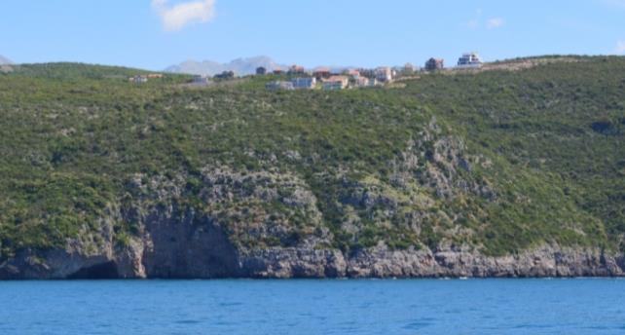

*Slika 23. Postojeća izgradnja na uzvišenju*

**- Naselja sa tradicionalnim poljoprivrednim poljima**

Ključne karakteristike: ravničarski tereni, predioni obarazac - polja oivičena živicama; agrikulturni predio karakteriše plodno zemljište, povoljna klima i dovoljno vode koji obezbjeđuju idealne uslove za poljoprivrednu proizvodnju (Krimovice, Zagora).

**- Šumovito brdsko zaleđe na krečnjacima**

Ključne karakteristike: izražena razuđenost terena odlikuje se periodično strmim i blažim nagibom; vegetacijski pokrivač je većinski sačinjen od degradiranih mediteranskih zimzelenih šuma (makija), kao i žbunaste vegetacije među kojima su prisutni predstavnici zajednice *Orno-quercetum ilicis* (Slika 24)

**- Ogoljeni brdoviti tereni na krečnjacima**

Ključne karakteristike: izražena razuđenost terena odlikuje se periodično strmim i blažim nagibom; u vizurama veoma upečatljive slojevite i pločaste krečnajčke naslage stijena sa neznatnim antropogenim uticajem. Vegetacija je oskudna, prisustvo karstnih grebena obraslih degradacionim oblicima makije - garigom.

|  |  |
| --- | --- |
|  |  |
| *Slika 24. Prisutna šumska zajednica Orno – Quercetum ilicis* | |
|  |  |
| *Slika 25. Dominantni predioni tip - šumovito brdsko zaleđe na krečnjacima* | |

**- Primorski grebeni i stjenovite obale**

Ključne karakteristike: Karbonatne stijene: slojeviti i pločasti krečnjaci, dolomiti. Morfologiju čini stjenoviti priobalni pojas; najdominantniji gradivni elementi ovog tipa su: strmi krečnjački grebeni, rtovi i kamenite obale; uglavnom očuvan od antropogenog uticaja u svom prirodnom izgledu. Na to je uticala, prije svega, nepristupačnost strmih kamenitih obala i nepogodnost za izgradnju i turističku eksploataciju. Gole stijene se smenjuju sa hazmofitskom vegetacijom u pukotinama.

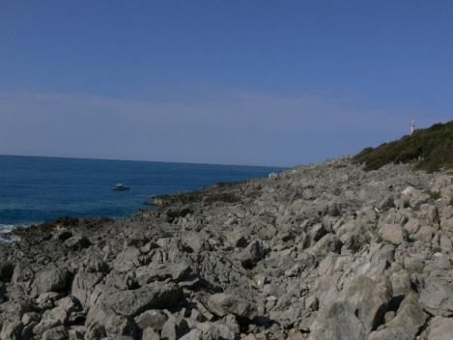 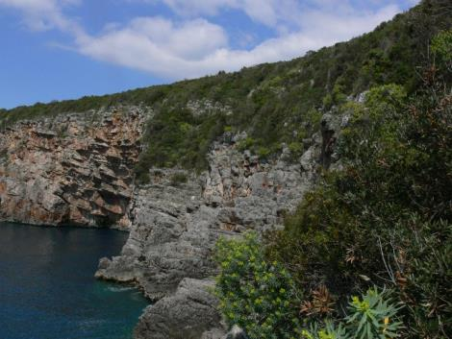

*Slika 26. Strukturni elementi predjela: gariga i vegetacija morskih stijena*

**- Plaže**

Ključne karakteristike: Šljunkovite priorodno nastale plaže (uvala Nerin) i izgrađene plaže (plaža Ploče)

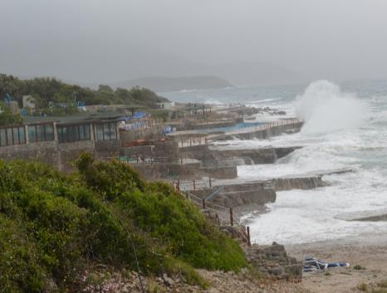 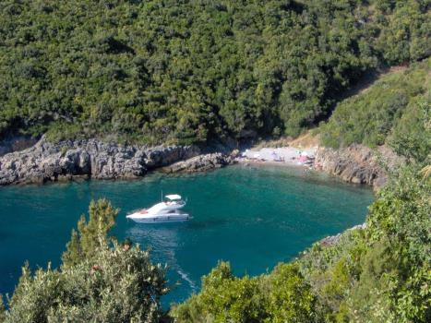

*Slika 27. Vještački izgradjena plaža Ploče i priorna plaža u uvali Nerin*

**- Devastirani predjeli**

Ključne karakteristike: Antropegni uticaj: veliki. Ovaj tip obuhvata područja koja su manje ili više devastirana. Evidentirano je prisustvo površina na kojima se vrši ekploatacija kamena (Krimovice).

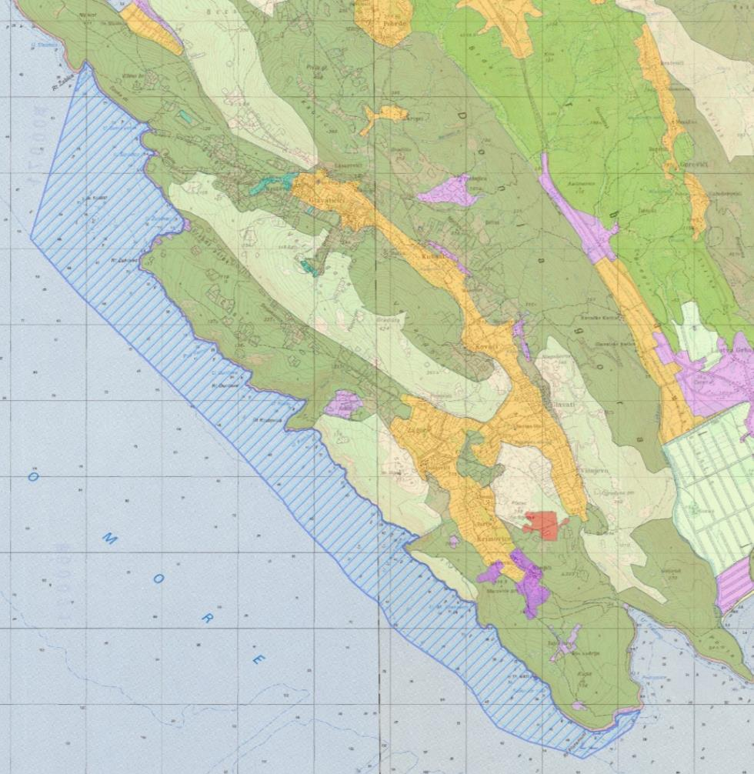



*Slika 28. Karta tipova predjela*

**II. A- 4. Kulturna baština zaštićenog područja**

Za potrebe izrade Studije iz 2014 izvršeno je rekognosciranje kopnenog i podvodnog terena sa aspekta zaštite i očuvanja kulturne baštine. Područje zaštite na kopnu pedloženo je, sa stanovišta zaštite kulturne baštine, na osnovu sagledavanja funkcionalne, infrastrukturne i geografske podijeljenosti terena. Imajući u vidu da je najveći dio kulturog nasljeđa pozicioniran pokraj glavnih saobraćajnica i u većim naseljima, prijedlog je da se i granice zaštićenog kopnenog područja prostiru od uvale Trsteno na jugu, pravolinijski do Donjogrbaljskog puta, prateći ga do puta koji vodi do uvale Žukovac i spuštajući se obalom nazad do uvale Trsteno (vidi Sliku 29).

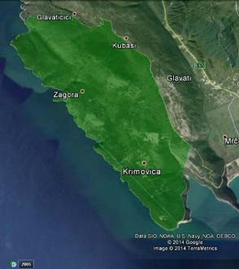

*Slika 29. Prikaz prijedloga zaštićenog područja, kopneni dio*

Metodologiju sagledavanja i davanja prijedloga zone zaštite na kopnu nije moguće primijeniti i za zaštitu podvodne kulturne baštine, jer zona zaštite podvodne prirodne baštine je uži pojas u odnosu na lokaciju podvodne kulturne baštine i ne moraju biti povezane jedna sa drugom pa čak ni sa kopnom. Shodno tome, na osnovu ranijih podataka, narodnih predanja i sagledavanja geografkih prednosti i mana u odnosu na ljudske aktivnosti na ovom području morske obale izvršeno je i rekognosciranje pojedinih djelova podmorja na osnovu kojih su pronađeni ostaci brodoloma od rimskog perioda pa sve do šezdesetih godina XX vijeka. Na osnovu toga predložene su i određene zone zaštite, koje ne treba da uslovljavaju granice morskog zaštićenog područja, već ukoliko se budu nalazile unutar zone zaštićenog područja treba ih naznačiti kao područja sa prisustvom podvodne kulturne baštine. Na slici30. prikazana su područja na kojima su rekognosciranjem terena uočeni ostaci kulturne baštine, a koji se nalaze na dubinama do 35 m. Važno je napomenuti da postoje i drugi brodolomi koji se nalaze na preko 75 metara dubine, ali koji nijesu označeni na mapi jer zbog njihove pozicije pristup ovim lokalitetima je jako limitiran radi čega se zaroni moraju raditi sa trimix mješavinama gasova, a samim tim ronioci moraju imati odgovarajuće znanje i ronilačke kategorije.

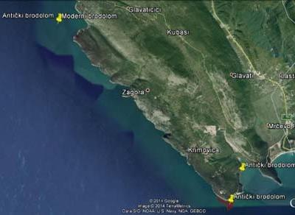

*Slika 30. Lokacije sagledivih ostataka brodoloma*

*Mapiranje i detaljan opis karakteristika kulturnog nasljeđa na kopnenom dijelu predmetnog područja*

Kulturna baština koja se nalazi na predloženoj zoni zaštite predmetnog područja može se podijeliti u tri grupe, i to: arheološke lokalitete, sakralne objekte i kulturni pejzaž koji čine aglomeracije tradicionalnih kuća u manjim ruralnim naseljima. Rekognosciranje terena vršeno je direktnim obilaskom svih objekata i naselja na predloženom području zaštite, dok je uvid u arheološke lokalitete izvršen djelimično zbog nepristupačnosti terena, pa je lociranje i dobijanje koordinata nepristupačnih lokaliteta izvršeno uz pomoć ortofoto snimaka terena. Arheološki lokaliteti koji su najviše vidno prisutni su grobne humke, takođe poznate kao ilirske gomile ili tumuli.

*Tumuli* su najstariji grobovi na našim prostorima i datuju u razdoblju od cca 1800 godina prije nove ere do 200 godina nove ere. Najviše ih je iz bronzanog perioda kada je ilirska kultura na Balkanu bila najrazvijenija, međutim arheološka istraživanja na tumulima sa ovoga područja do sada nijesu vršena pa se ne mogu precizno datovati. Tumuli na ovome prostoru najčešće su prisutni kao gomile kamenja kružnog oblika, ispod kojih se nalaze posmrtni ostaci jedne ili više osoba. Razlog rasprostranjenosti tumula na ovoj teritoriji pretpostavlja se da je taj što su se pokojnici sahranjivani na sopstvenim posjedima, zbog vjerovanja u zagrobni život, to jeste nastavak života poslije smrti. Na južnoj teriji Crne Gore, tumuli su najčešće locirani na vrhovima brda i uzvišenja, pa se samim time može i uočiti da su najzastupljeniji na području između naselja Zagora i Rta Platamuni, dok se drugi lanac tumula prostire duž brda iznad Donjegrbaljskog puta, ali koji ne ulaze u predloženu zonu zaštite, pa iz toga razloga nijesu dati detaljniji podaci o istima.

|  |  |  |  |  |  |  |  |  |  |  |  |  |  |  |  |  |  |  |  |  |  |  |  |  |  |  |  |  |  |  |  |  |  |  |  |  |  |  |  |  |  |  |  |  |  |
| --- | --- | --- | --- | --- | --- | --- | --- | --- | --- | --- | --- | --- | --- | --- | --- | --- | --- | --- | --- | --- | --- | --- | --- | --- | --- | --- | --- | --- | --- | --- | --- | --- | --- | --- | --- | --- | --- | --- | --- | --- | --- | --- | --- | --- | --- |
|  | |  |  | | --- | --- | | Tumuli | | | E | N | | 42.325543 | 18.743915 | | 42.330003 | 18.733696 | | 42.329303 | 18.736512 | | 42.326788 | 18.739048 | | 42.269569 | 18.780209 | | 42.275596 | 18.776535 | | 42.275408 | 18.776456 | | 42.285204 | 18.764729 | | 42.284752 | 18.764554 | | 42.289481 | 18.757954 | | 42.289634 | 18.757380 | | 42.296676 | 18.750432 | | 42.298695 | 18.749812 | | 42.299903 | 18.747517 | | 42.300420 | 18.747324 | | 42.300542 | 18.747244 | | 42.301022 | 18.747848 | | 42.300591 | 18.749127 | | 42.301890 | 18.746389 | | 42.289209 | 18.783727 | |
| *Slika 31. Lokacije svih tumula koji se nalaze u predloženoj zoni zaštite Platamuna* | *Tabela 18. Koordinate svih lociranih tumula u okviru rekognosciranja terena u prvom kvartalu, 2014. g.* |

Na Slici 32. dat je prikaz svih sakralnih objekata koji se nalaze u predloženoj zoni zaštite predmetnog područja, dok su u Tabeli 41. date koordinate svih lociranih sakralnih objekata u koje je izvršen uvid u toku rekognosciranja terena u prvom kvartalu 2014. godine.

|  |  |  |  |  |  |  |  |  |  |  |  |  |  |  |  |  |  |  |  |  |  |  |  |  |  |  |  |  |  |  |  |  |  |  |  |  |  |  |  |  |  |  |  |  |  |  |  |  |  |
| --- | --- | --- | --- | --- | --- | --- | --- | --- | --- | --- | --- | --- | --- | --- | --- | --- | --- | --- | --- | --- | --- | --- | --- | --- | --- | --- | --- | --- | --- | --- | --- | --- | --- | --- | --- | --- | --- | --- | --- | --- | --- | --- | --- | --- | --- | --- | --- | --- | --- |
|  | |  |  |  | | --- | --- | --- | | **Sakralni objekti** | **N** | **E** | | Crkva Sv. Gospođe | 42.299730 | 18.776514 | | Crkva Sv. Đorđa | 42.304772 | 18.773949 | | Crkva Sv. Nikole | 42.308929 | 18.770018 | | Crkva Sv. Arhanđela Mihaila | 42.311589 | 18.769048 | | Crkva Sv. Gospođe | 42.313194 | 18.758335 | | Crkva Sv. Sava | 42.303416 | 18.766868 | | Crkva Sv. Arhiđakona Stefana | 42.292590 | 18.765807 | | Crkva Sv. Vartolomeja | 42.293622 | 18.762102 | | Crkva Sv. Andrije prvozvanog | 42.276314 | 18.775885 | | Crkva Sv. Ilije | 42.297972 | 18.748383 | | Crkva Sv. Teodor Tiron | 42.298767 | 18.751772 | | Manastir Sv. Matrone moskovske | 42.315820 | 18.768158 | | Crkva Roždenstva presvete Bogorodice | 42.326704 | 18.752209 | | Crkva Sv. Petke | 42.332658 | 18.735864 | | Crkva Sv. Nikole na hritu | 42.273696 | 18.769844 | |
| *Slika 32. Prikaz sakralnih objekata unutar predložene zone zaštite* | *Tabela 18. Lokacije sakralnih objekata - koordinate* |

**II. A. 5. Turistički potencijali zaštićenog područja**

Zaštićena područja u Crnoj Gori (ukupno 73) predstavljaju glavne ekološke i turističke potencijale Crne Gore, i uglavnom su locirani u planinskim predjelima. Tu spadaju nacionalni parkovi (5), parkovi prirode (6), posebni (1) i strogi (3) rezervati prirode, spomenici prirode (56) i predjeli izuzetnih odlika (2) (vidi [CGIS Bioportal Crne Gore](http://www.prirodainfo.me/Izvjestaji/PoVrstiZasticenogPodrucja)). Atraktivnost zaštićenih područja kao pretežnih turističkih destinacija leži u činjenici da ona predstavljaju primjere dobro očuvanih prirodnih ekosistema, živopisnih pejzaža, reprezentativnih geomorfoloških, geoloških, hidrografskih, botaničkih i/ili drugih obilježja, velikih rekreativnih mogućnosti. U zaštićenim područjima moguće je razviti različite oblike održivog turizma, u prvom redu aktivnog turizma, u skladu sa propisanim režimima zaštite. Povećani interes za održivi turizam, aktivni turizam i eko-turizam, odražava rastući talas društvene brige o kvalitetu prirodnog okruženja i mogućih uticaja turizma. Ova briga je opravdana, jer će se prema nekim procenama, potreba za boravkom u čistoj prirodi, u skorijoj budućnosti izjednačiti sa potrebom za obezbjeđivanje zdrave hrane.

*Ocjena stanja potencijala za razvoj turizma u zaštićenom području “Platamuni”*

Područje Platamuni prostorno pripada Donjem Grblju i široj zaštitnoj (buffer) zoni UNESCO-vog područja Svjetske baštine Kotorsko-risanaski zaliv što je dodatni razlog za zaštitu i očuvanje njegovih prirodnih vrijednosti.

Osnovu za razvoj ekološki održivog/umjerenog turizma u planiranom morskom zaštićenom području “Platamuni” čine autentični i turistički atraktivni prirodni resursi i izvorne prirodne vrijednosti tog područja. Klifovi koji se nepregledno spuštaju u more, šljunkovite plaže u uvalama Nerin i Velika Krekavica, morske pećine sa nadvodnim i podvodnim ulazima predstavljaju ogroman potencijal za razvijanje rekreativnih aktivnosti i uživanje u prirodnim vrijednostima kao što su ronjenje i plivanje u morskom dijelu i rekreativne šetnje na pojedinim pristupačnim djelovima morske obale. Veliki broj malih i velikih morskih pećina sa nadvodnim i podvodnim ulazima jedna su od prirodnih vrijednosti/specifičnosti ovog područja. Nepristupačnost obalne linije sa kopna dovela je do toga da je u najvećoj mjeri ovo područje ostalo bez direktnih antropogenih uticaja koji su često prisutni u drugim zaštićenim područjima.

Zbog toga ovo zaštićeno područje ima potencijal za razvoj naučno-obrazovnog turizma, a jedan od glavnih ciljeva njegove zaštite treba da bude sticanje i prenos znanja o (izvornoj) prirodi kroz programe vođene od strane upravljačke strukture zaštićenog područja.

U turističku ponudu potrebno je uključiti i kulturnu baštinu koja se uglavnom nalazi na širem području ove zaštićene oblasti. Stare urbane cjeline i sakralni objekti predstavljaju odličnu cjelinu i ponudu koju je moguće valorizovati na veoma jednostavan način. Autentičnost objekata u starim urbanim cjelinama, istorijska i kulturna vrijednost kao i dobra saobraćajna povezanost samo su jedan od potencijala za razvoj turizma.

Zaleđe u kopnenom dijelu Platamuna predstavlja neosporan turistički potencijal za razvijaje održivog ili eko turizma, pa je u toj (zaštitnoj) zoni zaštićenog područja potrebno razvijati odgovarajuće oblike održivog turizama koji neće uticati ili dovoditi do oštećenja područja koje se stavlja pod zaštitu.

U važećoj planskoj dokumentaciji kao jedan od glavnih razvojnih pravaca za ovo područje navodi se razvoj mediteranske poljoprivrede. Potrebno je podstaći lokalno stanovništvo da se bavi poljoprivrednim djelatnostima svojstvenim ovom podneblju kao što su maslinarstvo, vinogradarstvo i kozarstvo i od tih aktivnosti zajedno sa sa lokalnom zajednicom kreirati novu turističku ponudu.

Svi prethodno navedeni potencijali za razvoj turizma idu u prilog potrebi da se u zaštićenom području Platamuni i njegovom neposrednom okruženju – zaleđu (zaštitni pojas) razvija **održivi turizam**. Po svojoj definiciji, održivi turizam uključuje ekološke, ekonomske i društvene aspekte razvoja turizma koje posmatra kroz njihovu međusobnu ravnotežu. U doskorašnjem intenzivnom i nekontrolisanom razvoju turizma nije se vodilo račina ne samo o toj ravnoteži već je isti rezultirao mnogim negativnim uticajima i narušavanju životne sredine. Takvi negativni uticaji na životnu sredinu prouzrokovani su velikim korišćenjem/zauzimanjem prostora, prekomjernom upotrebom resursa, zagađivanjem, povećanim stvaranjem otpada, problemima u saobraćaju i dr radi čega je njegov fundamentalni koncept postizanja što veće ekonomske koristi počeo da se zamjenjuje konceptom održivog razvoja.

Svjetska turistička organizacija (UN WTO) je definisala održivi turizam kao “turizam koji u potpunosti uzima u obzir sve svoje sadašnje i buduće ekonomske, društvene i ekološke uticaje i direktno rješava potrebe posjetilaca, turističke industrije, životne sredine i lokalne zajednice koja je njegov domaćin” ([UNWTO and UNEP (2005): Making Tourism More Sustainable – A Guide for Policy Makers](http://www.unep.fr/shared/publications/pdf/dtix0592xpa-tourismpolicyen.pdf)).

UN WTO smatra da je održivi razvoj primjenjiv na sve oblike turizma i u turističkim destinacijama svih tipova, uključujući masovni turizam, kao i raznovrsne segmente turističkog procesa.

*Potencijalni vidovi turizma koji se mogu razvijati u zastićenom području Platamuni*

Značajan doprinos zaštiti prirode i obogaćivanju turističke ponude mogu dati lokalne zajednice. S tim u vezi, potrebno je razvijati saradnju sa lokalnim zajednicama i edukovati iste o značaju razvijanja održivog turizma koji je u službi sveukupnog održivog razvoja.

Danas je najčešće u upotrebi konceptualna definicija načela održivog turizma koja se odnose na ekološke, ekonomske i socio-kulturne aspekte razvoja turizma, a između te tri dimenzije mora se uspostaviti odgovarajuća ravnoteža kako bi se garantovala njegova dugoročna održivost. U okviru navedenih dimenzija održivog razvoja treba da se:

1. Osigura optimalna upotreba ekoloških resursa koji predstavljaju ključni element razvoja turizma, održavaju ključni ekološki procesi i pomaže očuvanje prirodnih resursa i biološke raznolikosti.

2. Poštuju društveno-kulturne autentičnosti lokalnih zajednica - domaćina, očuva njihova izgrađena i postojeća kulturna baština i tradicionalne vrijednosti i doprinese međukulturnom razumijevanju i toleranciji.

3. Osiguraju održive, dugoročne ekonomske aktivnosti, pružajući socio-ekonomske koristi svim učesnicima kroz njihovu pravičnu raspodjelu, stabilnost u zapošljavanju i zaradama, socijalnim uslugama lokalnih zajednica domaćina i doprinos u ublažavanju siromaštva ([European Commission (2013) Sustainable Tourism for Development](https://www.e-unwto.org/doi/pdf/10.18111/9789284415496)).

Održivi turizam u zaštićenim područjima naročito podržava i promoviše Evropska Federacija Nacionalnih i parkova prirode - [Europarc Federation](https://www.europarc.org/sustainable-tourism/).

Planirani razvoj *mediteranske poljoprivrede* u donjem Grblju je upravo u korelaciji sa očuvanjem autentičnih pejzažnih i ambijentalnih vrijednosti što predstavlja idealnu sponu za razvoj održivog (eko) turizma u zaleđu Platamuna.

Nakon pregleda opšte ocjene stanja potencijala za razvoj turizma, moguće je konstatovati da na predmetnom području Platamuni ima izgleda za razvoj različitih vidova održivog turizma koji mogu odgovoriti zahtjevima zaštite prirode, od kojih se kao izvodljivi, izdvajaju sljedeći:

* naučni i edukativni turizam
* sportsko rekreativne aktivnosti (ronjenje, plivanje, pješačke ture, sportski ribolov, kampovanje)
* agro-eko turizam - podsticanje proizvodnje kvalitetnih poljoprivrednih proizvoda na ekološki očuvanom prostoru i
* kulturni turizam - uključivanje kulturne baštine koja se nalazi u zaštitnom pojasu kopnenog dijela (stare urbane cjeline i sakralni objekti) u turističku ponudu.

Izletnički turizam u široj zoni Platamuna je moguć i već se realizuje. U prilog tome idu i podaci MONSTAT-a koji se odnose na značajan porast broja gostiju u opštini Kotor (Tabela 19), pogotovo u periodu nakon 2016.godine. Imajući u vidu da se prirodno i kulturno područje Kotora nalazi na listi Svjetske kulturne baštine UNESCO-a i da je veliki broj posjeta ovom području u vezi sa tim podatkom, potrebno je razvijati modele izletničkih posjeta predmetnom području sa akcentom na očuvanje prirode i pejzažnih i ambijentalnih vrijednosti.

*Tabela 19. Broj gostiju i noćenja u periodu 2016-2019, Izvor:Monstat*

|  |  |  |
| --- | --- | --- |
| Godina | Broj gostiju | Broj noćenja |
| 2016 | 88.814 | 414.817 |
| 2017 | 112.789 | 466.807 |
| 2018 | 139.573 | 572.472 |
| 2019 | 170.852 | 680.733 |

Ova zona zaštite ostavlja mogućnost za razvijanje vidova turizma koji ni u jednom segmentu ne ugrožavaju zaštićeno prirodno dobro.

Od turističkih aktivnosti na ovom području moguće je razvijati sportsko-rekreativni (aktivni i pasivni) vid turizma i sve forme turizma koje su zasnovane na prirodi i prirodnim vrijednostima (*nature based tourism*). S tim u vezi treba da bude dozvoljena rekonstrukcija i dogradnja postojećih objekata u zaštitnom pojasu, sa akcentom da arhitektonsko oblikovanje koje je prilagođeno postojećem ambijentu/pejzažu što je značajno i za razvoj agro-eko turizma.

**II. A. 6. Mogućnosti za održivi razvoj u zaštićenom području**

Pored zaštite prirodnih vrijednosi, staništa i vrsta značajnih za zaštiu, buduće morsko i obalno zaštićeno područje Platamuni trabe da omogući lokalnoj zajednici, koja zavisi od mora i morskih resursa, otvaranje novih mogućnosti za sticanje prihoda i rast životnog standarda, naročito od **eko-turizma**. Prirodni fenomeni i ljepote budućeg zaštićenog područja Park prirode Platamuni čine osnovu za razvoj turizma zasnovanog na prirodi ovog područja. Ipak, turizam uključuje i ekonomske aktivnosti koje mogu negativno uticati na prirodni svijet (izgradnja infrastrukture, zagađenje, prevelik broj posjetioca i dr).

U Prostornom planu za Obalno područje Crne Gore (2018) definisan je pojas od 100 m do 1000 m od obale u područjima van postojećih naselja koji je rezervisan isključivo za razvoj turizma, uz poštovanje režima zaštite prostora (očuvanje vrijednih predjela, ambijentalnih cjelina, zaštićenih područja, vrijednih poljoprivrednih površina).

Za sada ne postoji veći pritisak od turizma na predmetnom područje, ali sa izvjesnim intenziviranjem u budućnosti se očekuje shodno sagledavanju razvojnih pravca koji su definisani u važećoj prostorno planskoj dokumentaciji. Izgradnja većih turističkih kapaciteta na obali kao i izgradnja golf teren u Glavatičićima može uticati negativno na buduće zaštićeno prirodno dobro u smislu izmjene prirodnih i pejzažnih vrijednosti te zagađenja mora. Neophodno je prilagoditi veličinu hotelskih objekata shodno datom prostoru i obezbijediti da oni budu adekvatno uklopljeni u ambijentalne vrijednosti ovog područja. Takođe, neophodno je riješiti na adekvatan način tretman i ispust otpadnih voda na način da ne prouzrokuju negativan uticaj na biodiverzitet i staništa u moru. Betoniranje obale kao i niveliranje neravne stjenovite obale u cilju dobijanja površine pogodne za kupače dovodi do trajnog gubitka određenih staništa. Ovo se prevashodno odnosi na staništa koja su značajna za zaštitu shodno EU Direktivi o staništima, a to je vegetacija mediteranskih morskih klifova obraslih endemičnim Limonium spp. koja je prisutna uz samu obalu (u zoni mlata mora) na rtu Platamuni.

Sa druge strane nedovoljna je iskorišćenost potencijala ovog područja za plasiranje poljoprivrednih proizvoda u turističkoj ponudi, prvenstveno onih iz tzv. “ekološke” ili **organske poljoprivrede[37]**.

Jedan od osnovnih generatora razvoja poljoprivrede treba da bude jačanje veze između poljoprivrede i turizma i valorizacija proizvoda kroz turističku potrošnju. Razvoj seoskog turizma mora biti povezan sa razvojem organske poljoprivredne proizvodnje.

Postojeći uslovi na samom području su takvi da trenutno ne omogućavaju intezivniji razvoj područja prije svega zbog nedovoljno razvijene putne infrastrukture, naročito vodovodne i kanalizacione mreže, a ni elektrifikacija područja nije adekvatna. Sa druge strane, važeća, prostorno-planska dokumentacija je kreirala i značajnije (prostorno veće) **konflikte** na području budućeg zaštićenog područja, kao što su konflikti vezani za građevinska područja koja su namijenjena za turističke kapacitete i konflikti vezani za tehničku infrastrukturu, kao što je podmorski 400 kV energetski kabal za Italiju.

Stoga, od ključnog interesa za upravljanje i razvoj budućeg morskog zaštićenog područja je uspostavljanje **balansa** između zaštite i ekonomskog razvoja u cilju postizanja održivog razvoja područja.

Održivi razvoj naselja i lokalnih zajednica na ovom području su ključni elementi za očuvanje ovog prostora i njegovu zaštitu. Racionalno planiranje aktivnosti omogućiće održivi razvoj na način da su životna sredina i predjeli usaglašeni sa ekonomskim, socijalnim i kulturnim razvojem, a u cilju čuvanja priobalnih područja za dobrobit sadašnjih i budućih generacija.

Podmirivanje ciljeva održivog razvoja i obaveza preuzetih međunarodnim i regionalnim sporazumima putem nacionalnog zakonodavstva sa zahtjevima lokalnog razvoja je težak i složen zadatak razvoja zaštićenih morskih područja. Tradicionalni način iskorišćavanja morskih resursa potrebno je promijeniti i usmjeriti ga prema korišćenju usmjerenom na aktivnosti sa najmanjim uticajem na životnu sredinu, kao što su rekreacija i turizam.

**Vizija** budućnosti područja Platamuni kao zaštićenog područja treba prvenstveno da bude usmjerena na zaštitu prirodnih i predionih vrijednosti i kulturne baštine ovog područja, kao i promociji održivog korišćenja prirodnih resursa kroz razvoj turističkih potencijala i posjeta području ukoliko ne postoji rizik u pogledu mogućih negativnih uticaja na osnovne ciljeve upravljanja i prioriteta zaštite ovog područja. Svaki razvoj održivog turizma i strategije posjećivanja treba da se zasniva na pretpostavci da zaštićeno područje ne može da podrži masovni turizam i njegovu propratnu infrastrukturu. Stoga, jedna od preporuka je analiza kapaciteta nosivosti područja sa planom upravljanja posjetiocima kako bi se negativni uticaji turizma sveli na minimum.

Izrada socio-ekonomske analize treba da predstavlja neizostavan dio ovog procesa i veoma je važno sprovesti je blagovremeno uzimajući u obzir sve relevantne faktore, kao i zbog važnosti uzimanja u obzir njenih rezultata prilikom donošenja odluka. U okviru izrade ove Studije zaštite urađena je kao poseban prilog socio-ekonomska analiza zaštićenog područa, koja je dodatno podržana anketom sa ribarima koji gravitiraju morskom zaštićenom području Platamuni, a koja je zbog zabrana uslovljenih COVID 19 sprovedena online. Presjek i rezultati ankete su dati u Prilogu br 2.

Budući da održivi razvoj treba da bude nosilac napretka regije i da zadovolji potrebe sadašnjih i budućih generacija, lokalno stanovništvo bi trebalo biti upoznato sa njegovim konceptom i dobitima koje donosi. **Učešće javnosti** je neophodan uslov za postizanje održivog razvoja i zbog toga, lokalni stanovnici, lokalne vlasti, biznis sektor i sve zainteresovane strane treba da imaju svoju ulogu u ovom procesu.

***II. B. Ocjena stanja područja, njegovih resursa i mogućnosti valorizacije***

Ocjena postojećeg stanja područja, njegovih resursa i mogućnosti valorizacije data je u narednom tekstu, po najznačajnijim tematskim cjelinama.

**II. B. 1. Morski ribarski resursi**

Istraživanja ranih razvojnih stadijuma inćuna i srdele (potpoglavlje *Riblje zajednice*, str. 44-48) ukazala su na značajnu brojnost i rasprostranjenost ranih stadijuma razvoja od relativno malih dubina (skoro od obalne linije) do izobate od oko 100 metara, odnosno područja kontinentalnog šelfa. Dakle, u oblasti od uvale Bigova do Budvanskog zaliva rasprostire se jedna zona mriješćenja inćuna koja se preporučuje za zaštitu zbog značaja očuvanja ribarstvenih resursa i činjenice da tokom niza godina pelagične vrste u toj zoni nalaze izuzetno povoljne uslove za rast i razmnožavanje. Isti rezultati dobijeni su i istraživanjem adultnog dijela populacije inćuna i srdele, odnosno istraživanjima biomase ovih vrsta.

Oblast Platamuni predstavlja značajan centar biomase male plave ribe, za obije vrste je zabilježena najveća biomasa u istom području, u centralnom dijelu predloženog zaštićenog područja.

Ocjena vrednovanja područja Platamuna (potpoglavlje *Riblje zajednice*, str. 44-48) urađena je na osnovu intenziteta mriješćenja i vrednosti abundance ranih razvojnih stadijuma inćuna na predmetnom području. Pored toga, ocjena vrednovanja predmetnog područja urađena je i na osnovu biomase komercijalno važnih pelagičnih i demerzalnih vrsta riba i rakova.

**II. B. 2. Morski biodiverzitet**

*Vrste*

Od ukupnog broja vrsta koje su identifikovane kao ugrožene, zaštićene ili od posebnog ekološkog značaja po međunarodnim i nacionalnim aktima jedan dio je prepoznat zbog komercijalnog značaja i predstavlja ekonomski značajne resurse. Upravo to je razlog prevelikog pritiska kojem su izložene, što dovodi do ugroženosti njihovih populacija.

Ocjena stanja i mogućnosti iskorišćenosti ekonomski značajnih morskih vrsta značajnih za život ljudi u oblasti Platamuna data je u okviru naredne tabele (Tabela 20)

*Tabela 20.Ocjena stanja i mogućnosti iskorišćenosti ekonomski značajnih morskih vrsta*

|  |  |  |
| --- | --- | --- |
| Vrste | Stanje populacija[38] | Mogućnost iskorišćenosti populacije[39] |
| *Cystoseira amentacea* | b | a |
| *Cystoseira corniculata* | b | a |
| *Cystoseira crinita* | c | a |
| *Cystoseira foeniculacea* | b | a |
| *Cystoseira humilis* | - | a |
| *Cystoseira spinosa* | b | a |
| *Cystoseira squarrosa* | c | a |
| *Lithophyllum byssoides* | c | a |
| *Posidonia oceanica* | b | a |
| *Cymodocea nodosa* | c | a |
| *Axinella damicornis* | b | a |
| *Axinella verrucosa* | b | a |
| *Centrostephanus longispinus* | b | a |
| *Holothuria forskali* | c | C1 |
| *Holothuria polii* | c | C1 |
| *Holothuria tubulosa* | c | C1 |
| *Homarus gammarus* | d | C1 |
| *Lithophaga lithophaga* | d | C1 |
| *Luria lurida* | c | a |
| *Episcomitra zonata* | c | a |
| *Ophidiaster ophidianus* | b | b |
| *Paliurus elephas* | d | C1 |
| *Paracentrotus lividus* | a | a |
| *Pinna nobilis* | - | C1 |
| *Sarcotragus foetidus* | b | a |
| *Scyllarus arctus* | d | C1 |
| *Scyllarides latus* | d | C1 |
| *Tonna galea* | c | a |
| *Aplysina cavernicola* | b | a |
| *Spongia (Spongia) officinalis* | c | a |

Livade posidonije odnosno vrsta morske cvjetnice *Posidonia oceanica* predstavlja mediteranski endem i na području Sredozemlja velika pažnja se posvećuje njenom očuvanju i zaštiti. Ova staništa se smatraju akumulacijom morske biološke raznolikosti zbog svojih ključnih ekoloških funkcija i usluga, poput visoke primarne proizvodnje, hrane i skloništa, oksigenacija vode, zadržavanja sedimenata i stabilizacije terena, itd. Livade posidonije su najbolje razvijena u području uvale Žukovac kao i na samom krajnjem dijelu područja tj. oko rta Platamuni. U području između te dvije zone nalaze se sporadična naselja sa manjim ili većim busenosima. Uz *Posidonia oceanica* kao pratilac se nalazi i druga vrsta morske trave *Cymodocea nodosa*, koja je najzastupljenija upravo u područjima gdje ima najviše posidonije.

Među zaštićenim biljnim vrstama nalaze se alge roda Cystoseira koja su najbolje razvijene u gornjem dijelu infralitorala gdje je najveća količina svjetlosti. Uopšteno govoreći njihove populacije su u dobrom stanju i nijesu primijećeni negativni pritisci. Za vrste koje nijesu imale gustu populaciju nije poznat uzrok te pojave.

Među beskičmenjačkom skupinom zaštićenih vrsta kao najugroženija ističe se školjka *L. lithophaga*. Zbog svoje komercijalne vrijednosti u velikoj mjeri je ugrožena. Istovremeno i sve ostale komercijalno vrijedne vrste kao što su *Homarus gammarus, Paliurus elephas, Scyllarus arctus, Scyllarides latus* zbog pretjeranog i nekontrolisanog izlova sa svojom malobrojnom populacijom smatraju se ugroženim.

Tokom istraživanja zabilježena je manja brojnost vrste roda *Holothuria* od uobičajene, obzirom da su uslovi sredine odgovarajući. Na osnovu personalne komunikacije dobijena je informacija da se koriste kao mamci u ribolovu.

*Staništa*

Ocjene stanja staništa pojedinačno date su u okviru potpoglavlja *Morska staništa značajna za zaštitu* (str. 34-39).

Ostala zapažanja o pojavama vezanim za stanišne tipove odnose se na podvodne stijene koje su bez ili su izgubile svoj obraštaj (*baren rocks*), dominantne zajednice litorala na kojoj je izražen intenzivan i negativan antropogeni uticaj. Zabrinjavajuće je da je na svim lokacijama više od polovine udjela u karakterizaciji tipa podloge otpadalo na degradirano stanište, tj. baren. Ovakve lokacije mogu da se oporave teoretski za više godina, ali brzina tog oporavka prije svega zavisi od zasutavljanja daljeg degradabilnog uticaja uništavanja staništa uzrokovanog vađenjem prstaca, a zatim i od niza drugih biotskih i abiotskih faktora. Specifičnost lokacije kod Sv. Nikole je da je ova lokacija dodatno fizički oštećena zbog korištenja lokacije za probno gađanje u vojnim vježbama tako da je stjenovita podloga razorena i veće i manje gromade stijena se spuštaju ka većim dubinama uništavajući pri tome živi svijet koji je tu nekada postojao.

**II. B. 3. Kopneni biodiverzitet**

*Vrste*

Od kopnenih vrsta koje su identifikovane na području Platamuna, jedan dio je prepoznat zbog komercijalnog značaja i predstavlja ekonomski značajne resurse. U pitanju su uobičajene vrste koje se srijeću u ostalim djelovima crnogorskog primorja a vezane su za prirodne resurse koji su ili mogu biti značajni za sljedeće vidove iskorišćavanja: (i) ispaša (biljne vrste koje učestvuju u zajednicama pašnjaka i travnjaka), (ii) ogrijev (drveće), (iii) ljekovite i farmaceutski značajne biljne vrste, (iv) medonosne biljne vrste značajne za pčelarstvo, (v) jestive biljne vrste značajne za ishranu, (vi) lovne vrste - lovna divljač, (vii) kolekcionarstvo (naročito insekti, ali i vodozemci i gmizavci).

Navedeni vidovi iskorišćavanja kopnenih biljnih i životinjskih vrsta mogu biti komercijalni (za ostvarivanje ekonomskih dobiti), ali i nekomercijalni.

*Staništa*

Izuzimajući atraktivnost prostora, odnosno potencijale pejzaža koji je vezan za kopnena prirodna staništa, a koja su predložena za uključivanje u zaštićeno područje (staništa **1240** – Mediteranske stjenovite obale obrasle endemičnim vrstama roda *Limonium,* **5330** Termomediteranski prepustinjski žbunjaci i **1210** Jednogodišnja vegetacija pokretnih morskih obala) za iste nijesu vezani posebni prirodni resursi koji bi mogli biti predmet ekonomskog iskorišćavanja.

Ocjena stanja potencijala pejzaža data je u potpoglavlju za pejzaž.

Ocjena stanja navedenih staništa, pojedinačno, data je u okviru potpoglavlja *Kopnena staništa značajna za zaštitu* (str. 61-63), iz koje proizilazi sumarna ocjena da je većina kopnenih staništa koja se predlažu za uključivanje u zaštićeno područje u dobrom stanju očuvanosti, bez značajnijih vidova njihove ugroženosti, što ih kvalifikuje za uključivanje u zaštićeno područje.

**II. B. 4. Geofizičke karakteristike**

Za prirodne resurse vezane za geofizičke karakteristike zone Platamuni, koja se predlaže za stavljanje pod zaštitu, urađena je ***svodna matrica fizičko-geografskih karakteristka*** ***po izvedenim ključnim ocjenama*** (A, B, C) uticaja vezanih za: geologiju, geotektoniku i seizmiku, geomorfologiju, okeanografiju, klimu, pedologiju, naselja i demografiju (Tabela 21).

*Tabela 21. Opšta ocjena stanja geofizičkih karakteristika*

|  |  |  |
| --- | --- | --- |
| ***Fiziko-geografske karakteristike*** | | ***Ukupna ocjena utucaja[40]*** |
|  | geografski položaj i granice zaštićenog morskog područija | a (b) |
|  | geologija, hidrogeologija, inženjerska hidrogeologija i ležišta geološkog građevinskog materijala | **c** (b) |
|  | geotektonske i sezimičke karakteristike | **a** |
|  | geomorfološke karakteristike | **b** (a) |
|  | pedološke karakteristike | **b** (c) |
|  | okeanografske karakteristike | **a** |
|  | klimatske karakteristike | **b** |
|  | naselja i demografija | **b** (a) |
| ***Preovlađujuća ocjena uticaja evidentiranih aktivnosti i pritisaka fizičko-geografskih karakteristika*** | | **b** (a) |

Preovlađuje ocjena B - srednji uticaj, a značajna je uloga fizičko-geografskih karakteristika sa ocjenom A - veliki uticaj, posebno: geoprostorni položaj Platamuna, njegovih seizmičkih i okenografskih karakteristika.

**II. B. 5. Pejzažne vrijednosti**

Ocjena postojećeg stanja pejzažnih vrijednosti, kao i sa njima povezanih resursa i mogućnosti valorizacije se može dati kroz vrednovanje predjela[41] koje je grafički prikazano za širu zonu Platamuna na sljedećoj slici (Slika 33).

*Slika 33. Ocjena postojećeg stanja pejzažnih vrijednosti i sa njima povezanih resursa i mogućnosti valorizacije za širu zonu Platamuna*

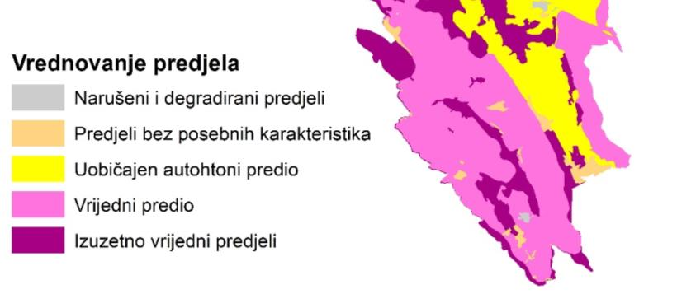

Vrednovane predjela je urađeno na bazi sljedećih kriterijuma za ocjenjivanje vrijednosti predjela:

|  |  |  |
| --- | --- | --- |
|  | **Ocjena vrijednosti** | **Kriterijum** |
| **1** | Veoma niska vrijednost  (Narušeni i degradirani predjeli) | Izgrađene površine građevinskog područja naselja, industrijska i degradirana područja u kojim je izgubljena kulturnost/prirodnost. |
| **2** | Niska vrijednost  (Predjeli bez posebnih karakteristika) | Područja bez osobitosti (makija i garig), područja naselja, područja ugostiteljsko turističke namjene i poslovne namjene. |
| **3** | Srednja vrijednost  (Uobičajen, autohton predio) | Područja ispreplitanja mješovitog, prirodnog i kulturnog predjela bez osobitosti, područja u kojim su prisutni kulturni elementi, ali nisu očuvani ili su neizraziti, prirodna područja sa većom bioraznolikošću, područja sa većim udjelom netradicionalnih urbanih elemenata (naselja, infrastrukture). |
| **4** | Visoka vrijednost  (Vrijedni predjeli) | Područja s prepoznatljivim, izrazitim, očuvanim karakteristikama na regionalnom ili lokalnom nivou - prirodna područja i područja sa istaknutim kulturno i predionim karakterom, primjeri karakteristične kombinacije predionih elemenata, područja, koja odražavaju veliku preglednost prostora, zanimljive vizure, područja značajnijih vizura. |
| **5** | Veoma visoka vrijednost  (Izuzetno vrijedni predjeli) | Izuzetna područja s posebnim, istaknutim karakteristikama i/ili značajem na nacionalnom nivou - prirodno (područja zanimljivih reljefnih oblika) ili kulturno očuvanim predionim karakterom (suhozidi, terase, tradicionalni maslinici), uključujući područja istorijskog urbanog i ruralnog predjela. |

**II. B. 6. Opšta ocjena stanja područja, njegovih resursa i mogućnosti valorizacije**

Dosadašnja saznanja o prirodnim vrijednostima područja, resursima vezanim za njegove pojedinje odlike/osobenosti ukazuju da je područje Platamuni koje se predlaže za stavljanje pod zaštitu u dobrom stanju, s nivoom izvornosti njegovih prirodnih vrijednosti koji opravdano omogućava ustanovljavanje zaštićenog područja u kome će se štiti prioritrtno **staništa i vrste koji su značajni za zaštitu**.

***II. C. Pritisci na područje***

U Studiji iz 2014 dati su podaci o evidentiranim pritiscima na planirano zaštićeno područje Platamuni koji su prisutni i dalje, sa izuzetkom sistema podmorskih elektroda sa kablom koji je postavljen i koji po navodima iz te studije neće imati negativan uticaj na biodiverzitet zaštićenog područja, posebno morske trave - posidonje.

Tada su evidentirani sljedeći pritisci na područje Platamuna koji su djelimično dopunjeni i korigovani u ocjenama njihovih uticaja.

|  |  |
| --- | --- |
| Pritisci | Ocjena uticaja[42] |
| Ribolov, uključujući i nelegalni ribolov | B |
| Otpadne vode | A |
| Čvrsti otpad | B |
| Sidrenje | A |
| Sportovi na vodi | C |
| Pomorski saobraćaj | B |
| Invazivne vrste | B |
| Nelegalna gradnja | A |
| Širenje - izgradnja infrastrukture | B |
| Turizam | A |
| Požari | B |
| Napuštanje poljorivredne djelatnosti i depopulacija područja | B |
| Pošumljavanje neautohtonim biljnim vrstama | B |

**Ribolov, uključujući nelegalni ribolov**

U predmetnom području je identifikovan relativno mali broj aktivnosti koje imaju značajan negativan uticaj na biocenoze u moru. Najveći broj tih aktivnosti se odnosi na ribarstvo i ilegalne aktivnosti u vezi sa ribarstvom i to ribarenje eksplozivom, sakupljanje prstaca i drugih morskih organizama, nedozvoljeni lov podvodnom puškom, korištenje drugih nedozvoljenih sredstava za ribolov, kočarenje.

Područje predloženo za zaštitu predstavlja ribolovnu zonu za ribare sa područja opština Herceg Novi, Tivat, Kotor i Budva. Iako je područje plitko i ribolov aktivnim alatima kao što je pridnena mreža koča nije dozvoljen, ipak je **ribolovni pritisak velik**. Jedan od najvećih problema predstavlja **upotreba dinamita i eksplozivnih sredstava** u ovoj oblasti koja je prisutna već godinama. Zbog specifične konfiguracije obalne linije u ovoj oblasti se često na nelegalan način love velike količine gofova, cipola i ostalih vrsta koje tokom mrijesta ili sezonskih migracija prilaze blizu obali u velikim jatima. Dinamitašenje je destruktivno ne samo po jata riba koja se tom prilikom ciljano love, već i po sve ostale morske organizme i samo stanište. Uništavanjem riblje mlađi ne omogućava se da riba odraste i ostavi potomstvo tako da prelom izlova i prelova postaje još intenzivniji.

Drugi vid ilegalnog ribolova koji je takođe veoma destruktivan je vađenje prstaca (*Lithophaga lithophaga*). Da bi se ove školjke izvadile iz stijene u kojoj rastu stijena se razbija čekićem i na taj način uništava stanište. Dodatno na tako degradirano stanište se lakše zadržavaju morski ježevi koji su biljojedi i koji dodatno oštećuju zajednice algi. Kad se tome doda prelov ribe koja je predator malih morskih ježeva dobija se poremećen lanac ishrane, prenamnoženost morskih ježeva i velike gole stjenovite podloge, tzv. baren.

Dostupni podaci o sastavu ihtioplanktona na području otvorenog mora crnogorskog primorja ukazuju da se tokom godina diverztet vrsta nije značajno promijenio, ali se značajno smanjila abundanca (posebno inćuna), što ukazuje na preveliki antropogeni pritisak, prelov, ali vrlo vjerovatno predstavlja i posljedicu uticaja klimatskih promjena, kao i same biologije ove vrste koja je pod velikim uticajem sredinskih faktora i godišnjih promjena fekunditeta. Istraživanja ihtioplanktona na otvorenom moru tokom posljednjih nekoliko godina pokazala su sve veći udio mikroplastike u uzorcima, što ukazuje na dodatan pritisak na riblji podmladak.

S obzirom da je Ministarstvo poljoprivrede i ruralnog razvoja svjesno i vrlo upućeno na problematiku krivolova, posebno upotrebe dinamita, koji je problem na cijelom crnogorskom primorju, u cilju njegovog suzbijanja, u junu 2017. godine, **formirana je Radna grupa za borbu protiv svih vrsta nelegalnog ribolova**. Radna grupa uspješno obavlja svoje aktivnosti, a čine je predstavnici svih relevantnih subjekata vezanih za sektor ribarstva i kontrolu: Ministarstva unutrašnjih poslova, Uprave pomorske sigurnosti, Nacionalnih parkova, Instituta za biologiju mora, Prirodno matematičkog fakulteta, Agencije za zaštitu životne sredine, Višeg državnog tužilaštva, Vrhovnog suda, Lučke kapetanije, Saveza za sportski ribolov i na moru i na slatkim vodama, JP za upravljanje morskim dobrom, NVO i grupe građana “STOP krivolovu”. Radna grupa svoje aktivnosti preduzima u skladu sa Akcionim planom u kojem su definisane mjere, aktivnosti, nosioci aktivnosti i rok realizacije navedenih mjera.

**Otpadne vode**

Na području Donjeg Grblja za sada ne postoje javni sistemi za vodovod i kanalizaciju. Kanalizacionim sistemom Kotor-Trašte odvode se otpadne vode iz Kotora i Tivta u zaliv Trašte i dalje u otvoreno more. Postoje i pojedinačni ispusti u predmetnoj oblasti zbog činjenice da određeni objekti nijesu priključeni na komunalnu infrastrukturu.

Zbog nepostojanja/neizgrađenosti sistema za sakupljanje/odvođenje i prečišćavanje otpadnih voda, u zaštitnom pojasu i van njega se to pitanje tipično rješava septičkim/upojnim jamama/bunarima, sa rijetkim slučajevima izgradnje bioprečišćivača. U tim uslovima zagađenje iz izgrađenih objekata preko septičkih i upojnih jama i bunara (izvori zagađenja) iz šireg okruženja zaštićenog područja *migrira podzemnim tokovima u morski akvatorij*(dio koji se predlaže za stavljanje pod zaštitu), a hidrološki je povezan sa navedenim izvorima zagađenja. Ova pojava je prisutna odavno, ali bi njen nekontrolisani nastavak i širenje (povećanje izvora zagađenja i povećanje količina ispuštenih neprerađenih otpadnih voda u podzemlje) doveli do većih negativnih uticaja i posljedica na sve komponente osjetljivog morskog ekosistema u zoni zaštićenog područja. Otpadne vode mogu imati posebno negativan uticaj na staništa *Posidonia oceanica* zbog smanjenje providnosti vode. Takođe, zbog hranljivih čestica koje sadrže otpadne vode podstiče se razvoj planktonskih organizama što redukuje mogućnost prodora svjetlosti pa samim tim i direktno utiče na livade morske trave u smislu mogućnostini vršenja fotosinteze a i u smislu nivoa prisustva kiseonika u vodi. To direktno utiče ne samo na morsku travu, već i na druge organizme vezane za ta staništima.

U morskom dijelu budućeg zaštićenog područja Platamuni do sada nijesu vršena kontinuirana mjerenja fizičko-hemijskih i (mikro)bioloških parametara kvaliteta morske vode. Po podacima iz raspoloživih [Izvještaja o stanju životne sredine](https://epa.org.me/informacije-o-stanju-zivotne-sredine/) (za period 2009 – 2018) najbliže mjerno mjesto na kome je kontinuirano vršeno praćenje parametara kvaliteta morske vode je Luka Budva (kao OTM hot-spot) gdje su u najvećem broju slučajeva registrovane koncentracije zagađujućih materija niže od propisanih. Na nešto bližim lokacijama Jaz i Trsteno praćeno je stanje vode na kupalištima koje je u najvećem broju slučajeva bilo K1 i K2. Ostala mjerna mjesta / referentne stanice na kojima se prati stanje kvaliteta morske vode (Dobra Luka, Luštica, Mamula) značajno su udaljene od zone budućeg zaštićenog područja Platamuni. Zbog toga je opravdano ustanovljavanje makar jednog stalnog mjernog mjesta / stanice za kontinuirano praćenje parametara kvaliteta morske vode u morskom dijelu ovog zaštićenog područja.

**Čvrsti otpad**

Čvrsti otpad (građevinskih materijala itd), napuštene ribarske mreže i slično su potencijalna opasnost za marinski i kopneni biodiverzitet.

Otpad u moru, posebno plastični, predstavlja jedan od gorućih problema svjetskog mora, a na području Platamuna (u batimetrijskom pojasu od oko 50 metara dubine) detaljne analize otpada u moru koje su dobijene metodologijom „ribarenja za otpadom“ uz pomoć profesionalnih ribarskih brodova procjenjeno je da je težinska distribucija otpada na istraživanom području 27,66 kg po km2, odnosno 459 komada/km2 istraživanog područja, pri čemu je dominantna kategorija otpada plastika.

O posljedicama zagađivanja otpadom na kopnu nema raspoloživih podataka zasnovanih na kontinuiranom praćenju stanja određenih parametara. Podaci koji u određenoj mjeri ukazuju na stepen / trend zagađenja štetnim / opasnim materijama, koje se jednim dijelom mogu vezati za zagađenje otpadom, nalaze se u okviru javno dostupnih [Izvještaja o stanju životne sredine](https://epa.org.me/informacije-o-stanju-zivotne-sredine/) (za period 2009 – 2018) u kojima se nalaze i podaci iz kontinuiranog ispitivanja štetnih i opasnih materija u zemljištu, a u okviru kojih su sadržani i podaci za (Platamunima najbliže) mjerno mjesto Tivatsko polje. Po tim podacima, za mjerno mjesto Tivatsko polje (pored saobraćajnice) izmjerene su koncentracije Fluora (što je opšti slučaj za cijelu Crnu Goru), ali isto tako i Nikla i Hroma i to u obliku silikatnih jedinjenja, što potvrđuje njihovu zanemarljivu biodostupnost, kao i značajno geohemijsko porijeklo.

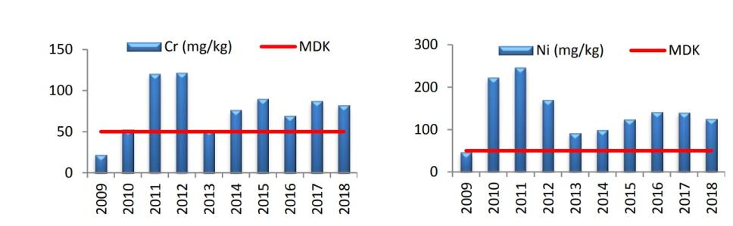

*Grafik 1. Sadržaj hroma (Cr) i nikla (Ni) u uzorku zemljišta uzorkovanom na Tivatskom polju, za period 2009-2018*

**Sidrenje**

Sidrenje može izazivati mehanička oštećena rizoma morske trave *Posidonia oceanica,* ali takođe i otpadne vode i ostale materije sa plovila (otpadne vode, deterdženti, mikrootpad itd.). Naime, sidrenje oštećuje morsku travu *Posidonia oceanica* stoga na mjestima prisustva morske trave neophodno je koristiti spiralna sidra sa bovom koja svode mehaničko oštećenje na minimum iz razloga male površine koju obuhvataju.

Važećim [Planom posebne namjene za Obalno područje](http://www.planovidozvole.mrt.gov.me/LAMP/PlanningDocument?m=BD) (2018) u zoni budućeg zaštićenog područja „Platamuni“ predviđena je jedna lokacije za sidrenje u Uvali Velika Krekavica

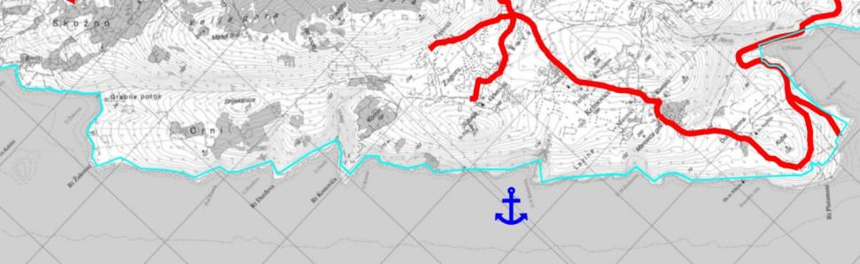

*Slika 34. Položaj predviđene lokacije sidrenja u Uvali Velika Krekvica (izvor* [*Plan posebne namjene za Obalno područje*](http://www.planovidozvole.mrt.gov.me/LAMP/PlanningDocument?m=BD) *2018)*

U praksi, sidrenje u ovoj zoni nema jak karakter, ali se uz očekivano intenziviranja turizma može očekivati i da sidrenje dobije na svom intenzitetu. Za sada je sidrenje uglavnom zabilježeno u uvali Žukovac i neposrednoj okolini, zatim uvali Nerin, uvali Velika Krekavica i na rtu Platamuni kod kupališta Ploče. Zbog strme obale na drugim djelovima uglavnom nema sidrenja. Takođe treba napomenuti da je zbog postavljene elektrode za električni energetski podmorski kabal sidrenje zabranjeno na području kod Velike Krekavice i ucrtano je u nautičke karte. U nautičkoj publikaciji *Peljar crnogorske obale Jadranskog mora*, koju je 2013. godine izdao Zavod za hidrometeorologiju i seizmologiju (ZHMS) postoji preporuka za sidrenje u području ispred uvale Velika Krekavica: „Veći brodovi za vrijeme bure, koja ovdje duva vrlo jako, mogu sidriti na oko 400 m od obale na dubini od 40 m jugozapadno od crkve Sv.Ilije“. Ovu preporuku za sidrenje bi trebalo povući iz sadržaja publikacije jer se pozicija preporučenog sidrišta nalazi preblizu kasnije položenom podmorskom enrgetskom kablu. Dodatno, imajući u vidu potencijal ovog područja za zaštitu, sidrenje ne treba preporučivati u ovoj zoni zbog negativnog uticaja na živi svijet na morskom dnu.

**Sportovi na vodi** za sada nemaju veći intenzitet i kada je riječ o skuterima (i sličnom) uglavnom su skoncentrisani kod rta Platamuni, znatno rjeđe kod uvale Žukovac. Po pitanju ronjenja i ono nije veoma intenzivnog karaktera i praktično se ne može reći da ima značajnijeg uticaja osim u pećinama Krekavica i Saletova pećina gdje veći broj ronioca može da izazove značajna fizička oštećenja i promjene ovih osjetljivih staništa.

**Pomorski saobraćaj** takođe ima značajan direktan uticaj na biodiverzitet i kvalitet morske vode. U posljednje vrijeme pomorski saobraćaj djeluje negativno na neke vrste, kao što je sredozemni tuljan, foka ili morska medvedica. U Crnoj Gori tuljan je posljednji put viđen sedamdesetih godina prošlog vijeka kada je kao jedinka ubijen u okolini Herceg Novog. Iako do danas njegovo prisustvo nije potvrđeno niti registrovano, smatra se da ova izuzetno rijetka i ugrožena vrsta morske medvedice, koja većinom živi u Mediteranu, može nastanjivati predmetno područje. Za njen boravak potrebno je neko sklonište, gdje bi ona mogla živjeti i reprodukovati se. To su najčešće pećine koje imaju malo šljunka, a kojih ima na području Platamuna. Upravo zato postoji mogućnost da se neka od tih pećina definiše kao I zona zaštite. Iako akvatorij karakteriše veliki biodiverzitet kako u pogledu staništa, tako i u pogledu vrsta, najveća ekološka vrijednost pripada upravo morskoj medvedici. Morske pećine u ovoj oblasti potencijalno su važno stanište za ugrožene vrste slijepih miševa.

**Invazivne vrste - kompetencija sa invazivnim vrstama**

Od invazivnih vrsta u moru konstatovane su alge: *Womersleyella setacea* i *Caulerpa racemosa* kao i vrsta raka *Callinectes sapidus*, dok su na kopnu registrovane: *Herpestes javanicus* (mali indijski mungos) i pajasen (*Ailanthus altissima*).

*Womersleyella setacea* pokriva značajne površine morskog dna a nekada i sesilne organizme pa zbog visokog invazivnog karaktera predstavlja opasnost za biodiverzitet ovog područja. Konstatovana je na lokacijama Seka Albaneze, rt Žukovac, uvala Nerin, Velika Krekavica i Mala Krekavica. *Caulerpa racemosa* je registrovana na lokacijama: uvala Žukovac i Velika Krekavica, rt Sipavica, Đurđeva vala, Stapac. U blizini predmetne lokacije u uvali Jaz konstatovana je vrsta plavog raka *Callinectes sapidus*, koji osim što je invazivan predstavlja i jestivu vrstu pa može da se koristi u ishrani.

*Herpestes javanicus* najčešće se previše namnoži i remeti odnose među životinjama. Pajasen (*Ailanthus altissima*) je alohtona invazivna biljna vrsta koja se često vrlo brzo širi u sastojinama autohtonih vrsta, mijenja njihov sastav i na taj način utiče na promjenu cijelog ekosistema. Vrsta je konstatovana na području Platamuna i u uvali Žukovac sa malim brojem individua i za sada ne prestavlja veću opasnost po navedeno područje.

Na predmetnom području neophodno je vršiti monitoring invazivnih vrsta i preduzeti mjere za suzbijanje njihovog širenja i ugrožavanja autohtonog biodiverziteta.

**Nelegalna gradnja**

Negativni antropogeni uticaji na predmetno područje ogleda se kroz nelegalnu i neprikladnu gradnju koja je prisutna na predmetnom području i to na lokacijama: Krimovice, zaleđe rta Platamuni i uvale Žukovac. Ostali dio područja je prilično očuvan. Proces ovakve gradnje povlači za sobom suštinske izmjene prirodnih i pejzažnih vijednosti datog područja te značajan pritisak na more u smislu njegovog zagađenja usljed otpadnog materijala koji se javlja prilikom gradnje i neregulisane kanalizacione mreže zbog činjenice da navedeni objekti nijesu priključeni na komunalnu infrastrukturu. Potrebno je zaustaviti dalju gradnju na ovaj način, a dokumentima prostornog uređenja definisati uslove gradnje unutar budućeg zaštićenog područja prirode i zaštitnog pojasa, sa naglaskom na važnost očuvanja tradicionalne arhitekture i korišćenja tradicionalnih materijala, te uklapanje objekata u ambijentalne vrijednosti ovog područja. Takođe, donošenjem dokumenata prostornog uređenja, što je i definisano u Strateškom planu razvoja opštine Kotor 2013-2017, za postojeće objekte izgrađene bez građevinske dozvole stvoriće se uslovi za legalizaciju i priključenje na komunalnu infrastrukturu. Na ovaj način će se navedeni pritisak u znatnoj mjeri smanjiti.

**Širenje - izgradnja infrastrukture** iz okruženja - u pitanju je izgradnja pristupnih puteva do same morske obale koji se često izgrađuju bez bilo kakve dozvole, da bi se ti putevi potom „urbanistički uklapali“ i legalizovali. Nakon stavljanja ovog područja pod zaštitu sa tom praksom se mora prekinuti, jer su u pitanju radnje/aktivnosti/djelatnosti koje su suprotne odredbama iz člana 39 Zakona o zaštiti prirode – zabrana *oštećenja* zaštićenog područja.

**Turizam**

Za sada ne postoji veći pritisak od turizma na predmetno područje, ali treba imati na mu njegovo buduće sasvim izvjesno intenziviranje za šta su stvorene pretpostavke u važećoj prostorno planskoj dokumentaciji. Naime, izgradnja većih turističkih kapaciteta na obali kao i izgradnja Golf terena u Glavatičićima može uticati negativno na buduće zaštićeno prirodno dobro u smislu izmjene prirodnih i pejzažnih vrijednosti te zagađenja mora. Neophodno je prilagoditi veličinu hotelskih objekata shodno datom prostoru i obezbijediti da oni budu adekvatno uklapljeni u ambijentalne vrijednosti ovog područja. Takođe, neophodno je riješiti na adekvatan način tretman i ispust otpadnih voda na način da iste ne proizvode negativan uticaj na biodiverzitet i staništa u moru. Betoniranje obale kao i niveliranje neravne stjenovite obale u cilju dobijanja površine pogodne za kupače dovodi do trajnog gubitka određenih staništa. Ovo se prevashodno odnosi na staništa koja su značajna za zaštitu shodno EU Direktivi o staništima, a to je vegetacija mediteranskih morskih klifova obraslih endemičnim *Limonium* spp. koja je prisutna uz samu obalu (u zoni mlata mora) na rtu Platamuni. Negativni antropogeni uticaj može biti izražen u smislu njegovog devastiranja - betoniranja površina uz more, ovakav negativan proces vidljiv je na obali na lokalitetu Ploče kod Platamuna. Izgradnja platformi, brana, lučke infrastrukture takođe može imati negativan uticaj na morski ekosistem posebno na staništa morske trave *Posidonia oceanica*. Uticaj se najviše ogleda u poremećaju kretanja distribucije sedimenata prouzrokovanom izgradnjom različite infrastrukture i ogleda se ili u hipersedimentaciji ili eroziji što u oba slučaja ima negativan uticaj na rast i razvoj livada morske trave.

**Požari**

Požari predstavljaju veliku opasnost po vegetaciju i uopšte po prirodna staništa na ovom području. Osim neposrednog uništavanja vegetacije, požari dugo vremena ostavljaju ogoljene manje ili veće površine, koje teško ponovo obrastaju. U mediteranskom regionu opasnost od požara postoji tokom cijele godine, međutim, ljetnji mjeseci su visoko rizični. Ljetnji period je po pravilu sušan sa dugim periodima bez padavina, a i sklop vegetacije je gušći. To se dobrim delom podudara i sa značajnim povećanjem frekvencije ljudi. Jednom izazvan požar se teško lokalizuje i još teže gasi. Zato je neophodno mnogo pažnje i predostrožnosti da bi se izbjegli uslovi za pojavu požara. Nažalost, požari su često prouzrokovani nemarnošću ljudi, a nisu rijetki ni slučajevi namjernog paljenja. Posljedice požara u predmetnom području su evidentirane iznad uvale Nerin i iznad uvale Žukovc. U smislu efikasnije zaštite od požara neophodno je uspostaviti redovno nadgledanje i blagovremeno reagovanje, te obezbijediti sistem za efikasno suzbijanje požara kao i raditi na edukaciji lokalnog stanovništva o prevenciji od požara.

**Napuštanje poljoprivredne djelatnosti i depopulacija područja**

Depopulacija područja, starenje stanovništva te deagrarizacija je prisutna na ovom području. Proces napuštanja poljoprivrede kao djelatnosti i kao izvora prihoda takođe predstavlja opasnost za očuvanje biološke i pejzažne raznovrsnosti ovog područja.

**Pošumljavanje neautohtonim biljnim vrstama**

Za pošumljavanje po pravilu se koriste vrste stranog porijekla koje svojim izgledom i veličinom mogu narušiti prirodni izgled autohtonih staništa. Najčešće se ne vodi dovoljno računa o njihovoj biologiji i ekologiji, pa su one često neuspješne, ali je mnogo češći slučaj da negativno deluju na okolnu autohtonu vegetaciju. Na ogoljelim, krševitim terenima najčešće se sade vrste borova *Pinus pinaster* i *Pinus halepensis* kao i čempres *Cupressus sempervirens*. Ove vrste imaju veliku sposobnost samoobnavljanja i promjene mikroklimatskih uslova datog područja što može rezultirati gubitkom pojedinih značajnih autohtonih vrsta i/ili staništa.

**III. PROSTORNI RASPORED NAJZNAČAJNIJIH STANIŠTA I VRSTA**

Glavni razlog zbog kojeg se područje pod nazivom Platamuni predlaže za stavljanje pod zaštitu je vrijednost njegovog biodiverziteta, a posebno one vrste i staništa koje su značajne za zaštitu, u prvom redu zakonom zaštićene vrste zakonodavstvom (Rješenje o stavljanju pod zaštitu pojedinih biljnih i životinjskih vrsta - "Sl. list RCG" br. 76/06), kao i vrste u IUCN-ovim kategorijama ugroženosti a naročito Natura staništa i vrste koje se štite po osnovu primjene Direktive Evropske unije o staništima ([Habitat Directive 92/43/EEC](http://eur-lex.europa.eu/legal-content/EN/TXT/?uri=CELEX:31992L0043)).

Pored podataka sakupljenih prilikom izrade Studije iz 2014 noviji podaci o vrstama i staništima značajnim za zaštitu područja Platamuna obezbijeđeni su kroz inventarizaciju (*survey*) u okviru GEF-ovog projekta “Promovisanje upravljanja zaštićenim područjima kroz integrisanu zaštitu morskih i priobalnih ekosistema u obalnom području Crne Gore“ (C/MPA).

Zbog veličine i obima kartografskih - grafičkih prikaza rasprostranjenja staništa i vrsta značajnih za zaštitu, dati su u vizuelno prilagođenim prikazima u naredna 2 odvojena poglavlja studije koja se tematski odnose na (i) morski, odnosno (ii) kopneni dio područja.

**III.1. Kartografki prikaz rasprostranjenja morskih staništa i vrsta značajnih za zaštitu**

1. **Morske vrste**

*Alge*

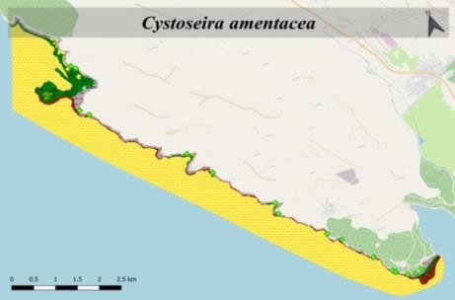 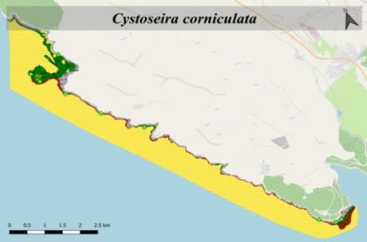

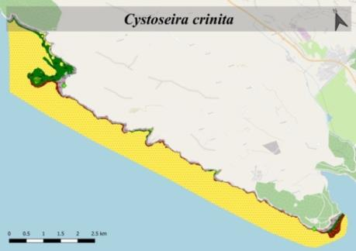 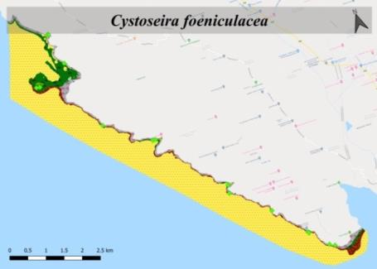

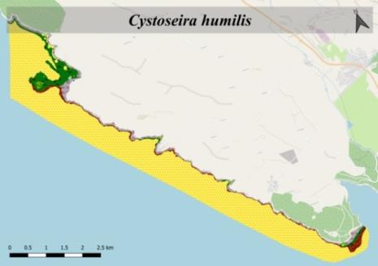 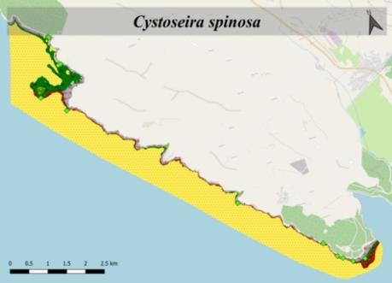

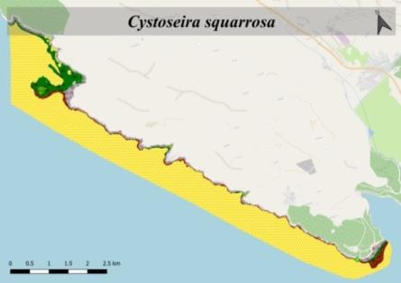 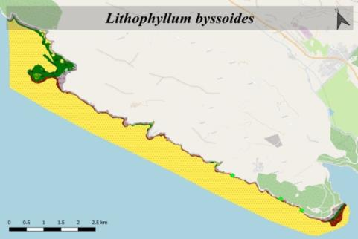

*Morske cvjetnice*

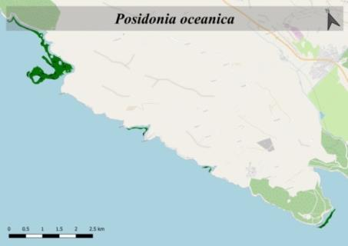 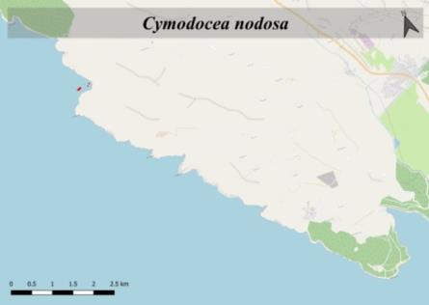

*Beskičmenjaci*

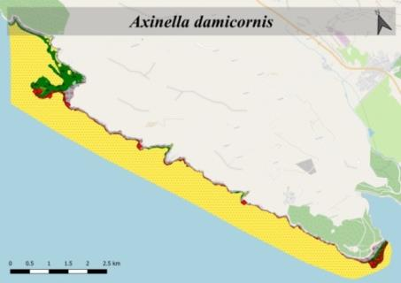 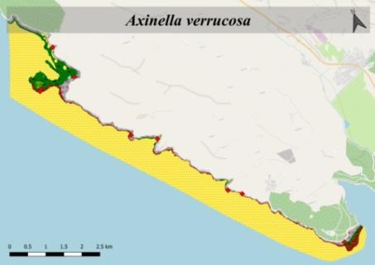

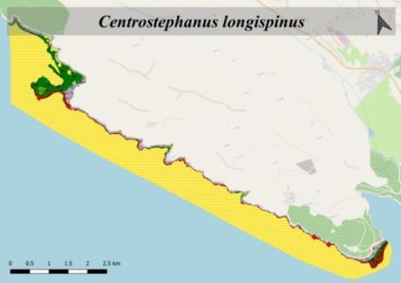 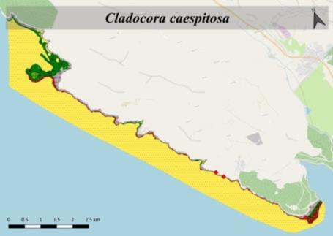

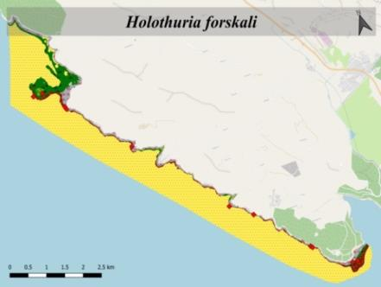 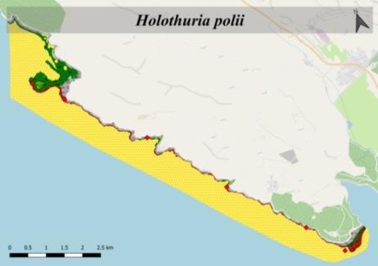

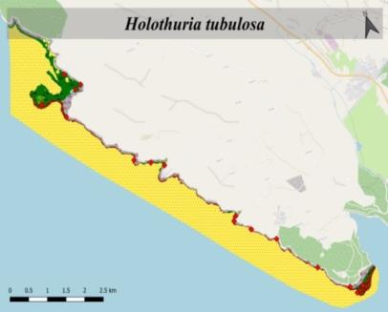 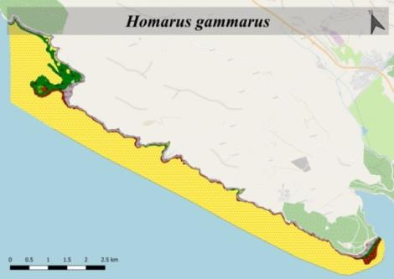

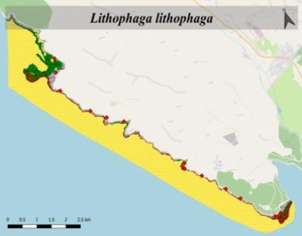 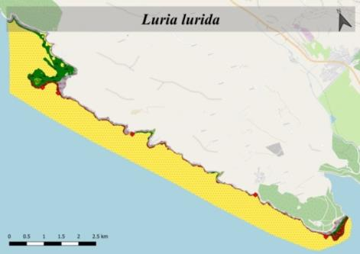

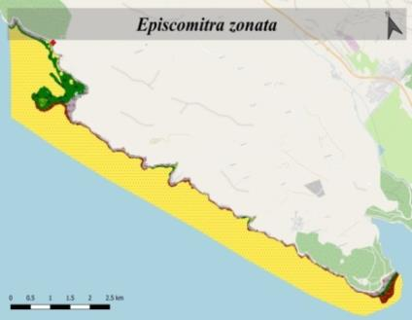 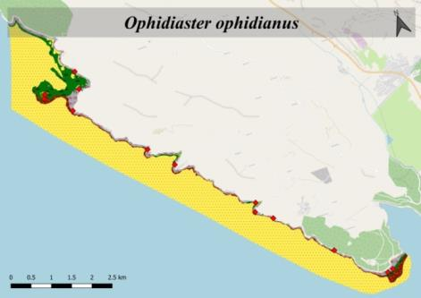

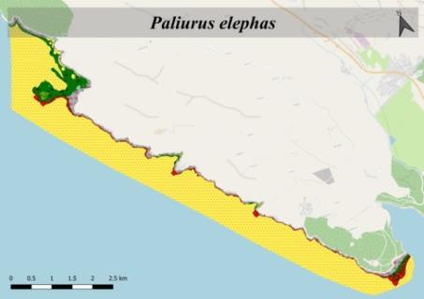 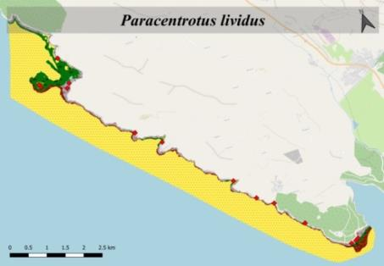

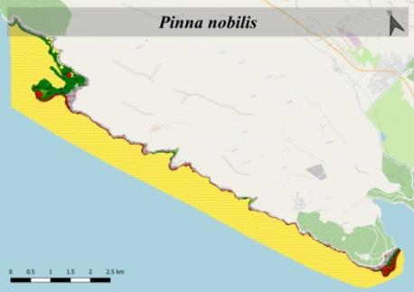 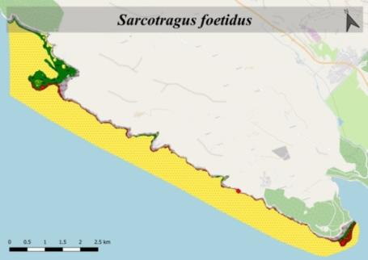

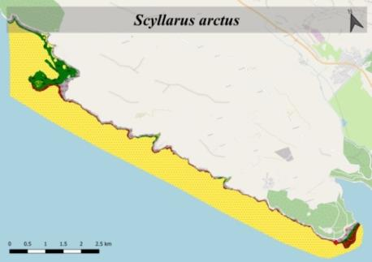 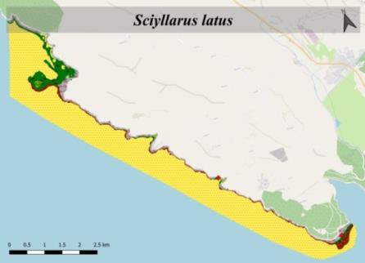

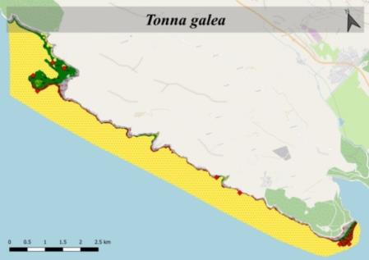 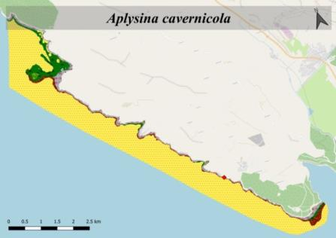

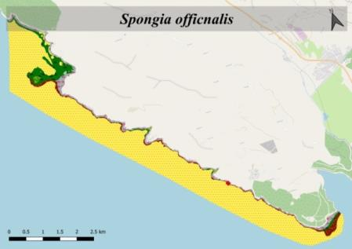

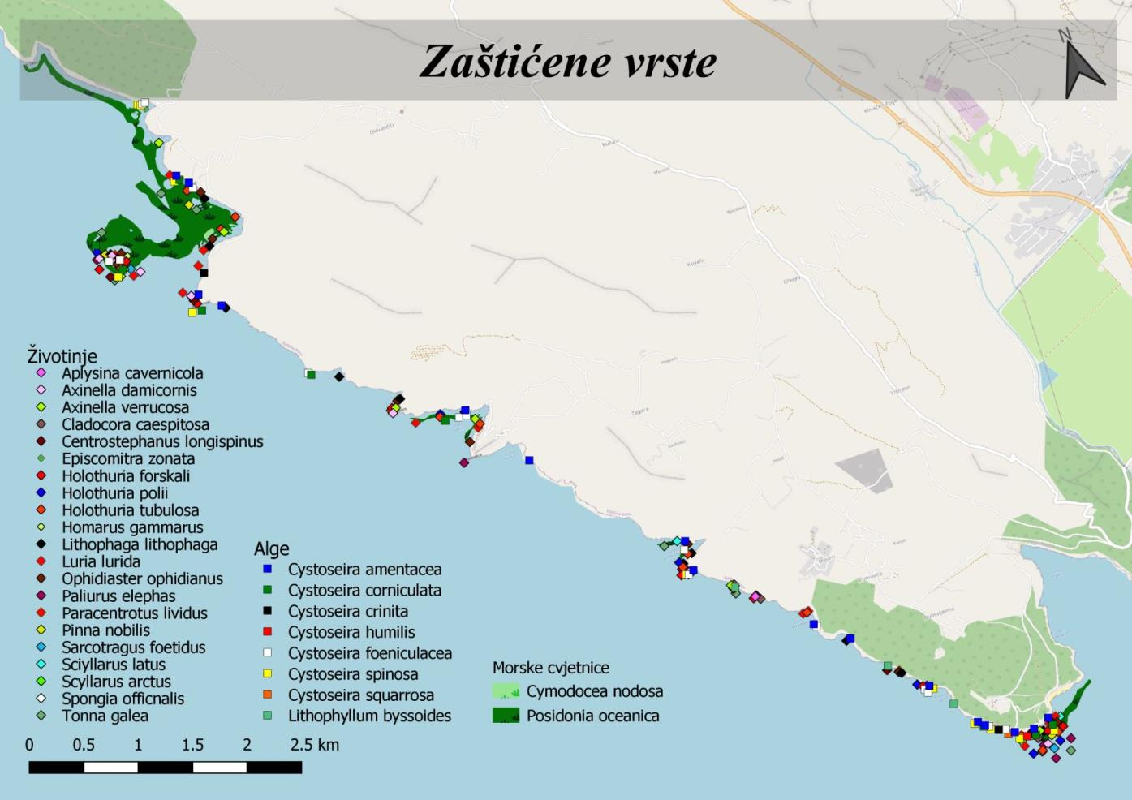

1. **Morska staništa**

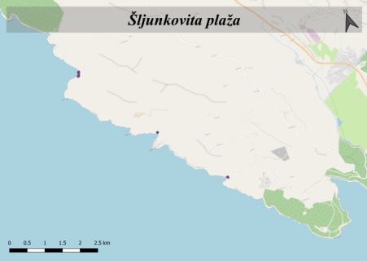 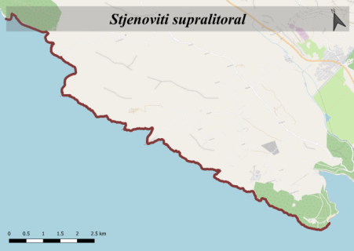

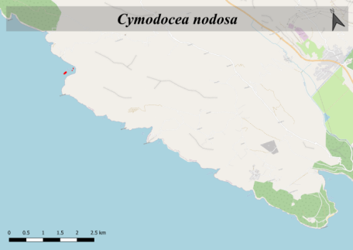 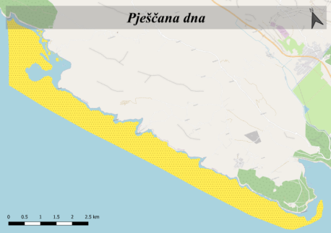

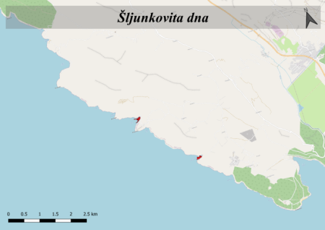 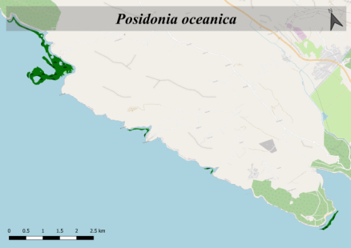

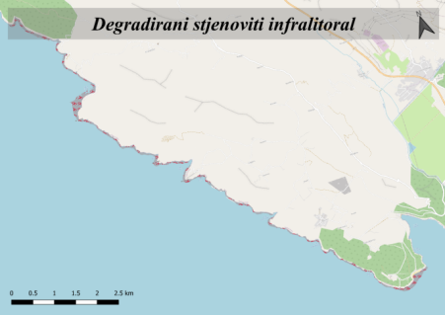 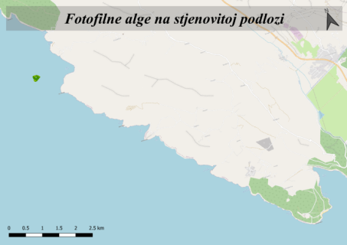

**III.2. Kartografki prikaz rasprostranjenja kopnenih staništa i vrsta značajnih za zaštitu**

1. Vrste

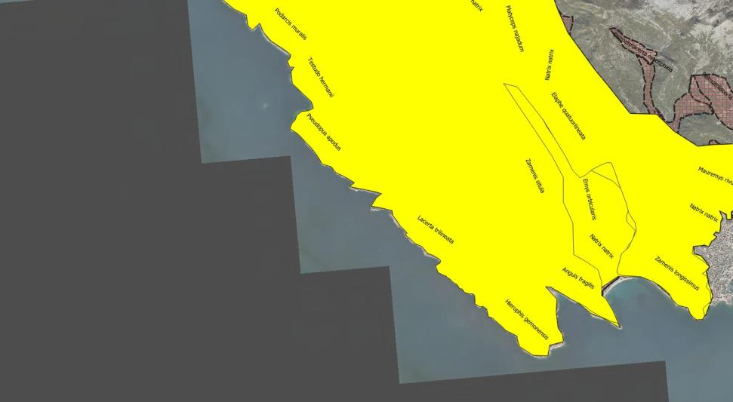

Pojednostavljeni (JPG) grafički prikazi prostornog rasporeda – rasprostranjenja gmizavaca

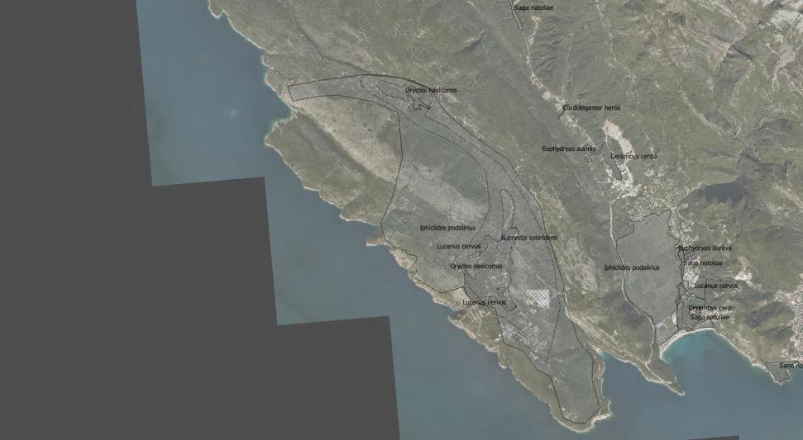

Pojednostavljeni (JPG) grafički prikazi prostornog rasporeda – rasprostranjenja insekata

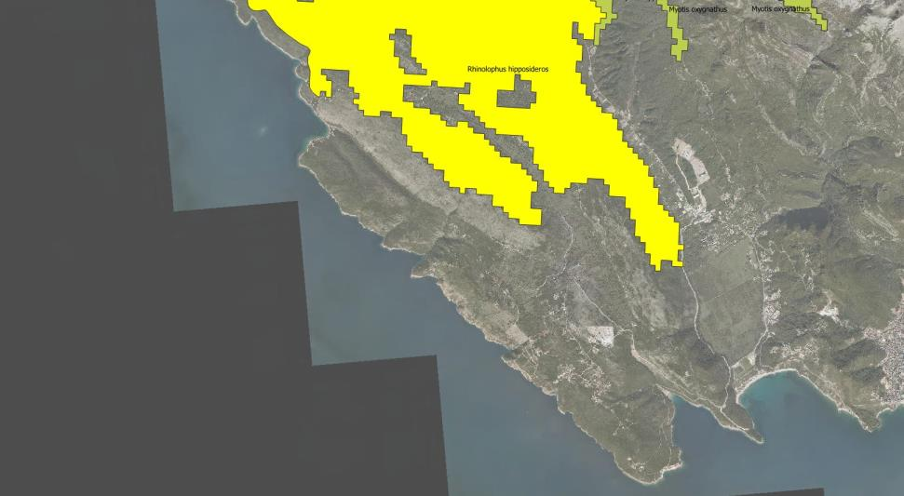

Pojednostavljeni (JPG) grafički prikazi prostornog rasporeda – rasprostranjenja Rhynolopus hyposideros

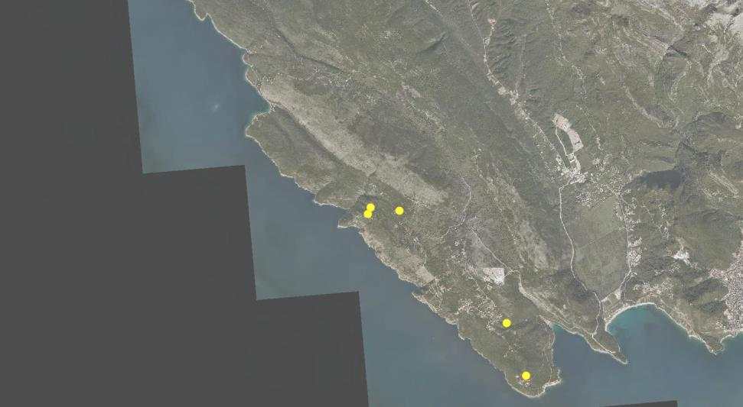

Pojednostavljeni (JPG) grafički prikazi prostornog rasporeda – rasprostranjenja šakala

1. **Kopnena staništa**

**Staništa visoke reprezentativnosti (A – excellent)**

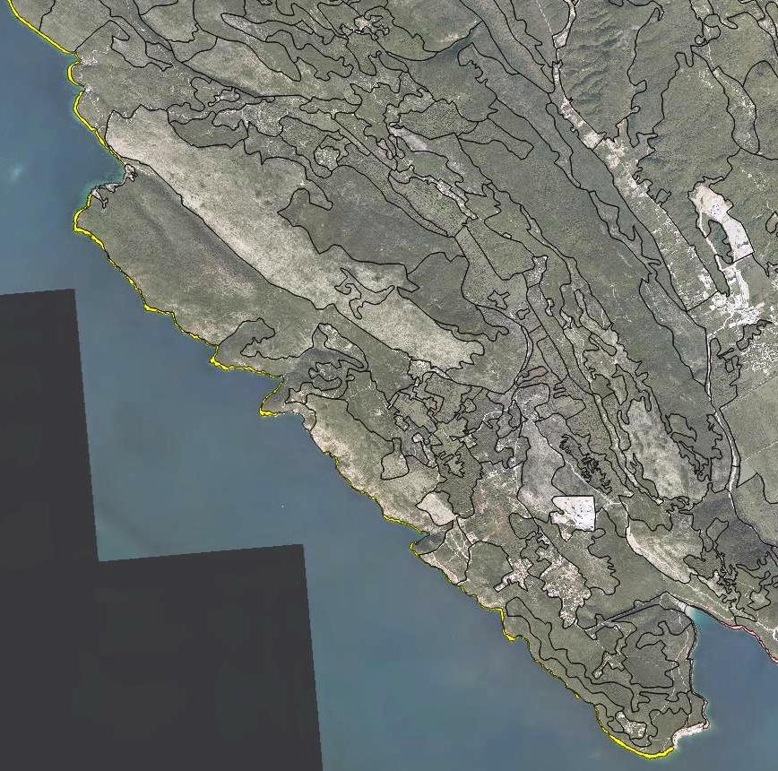

Pojednostavljeni (JPG) grafički prikazi prostornog rasporeda – položaja staništa visoke reprezentativnosti **1240** – Mediteranske stjenovite obale obrasle endemičnim vrstama roda *Limonium* uključujući **5330** Termomediteranski prepustinjski žbunjaci i **1210** Jednogodišnja vegetacija pokretnih morskih obala

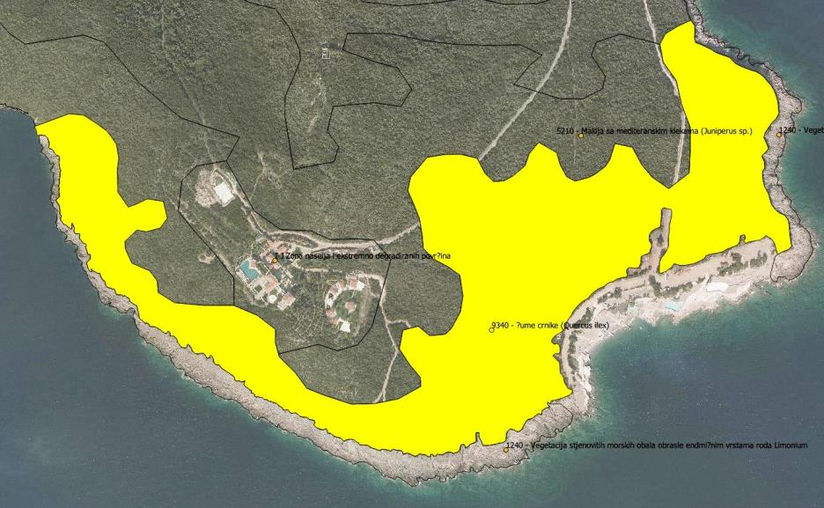

Pojednostavljeni (JPG) grafički prikazi prostornog rasporeda – položaja staništa visoke reprezentativnosti **9340** – Šume crnike (*Quercus ilex*) – zona Rta Platamuni (Ponta Ploče)

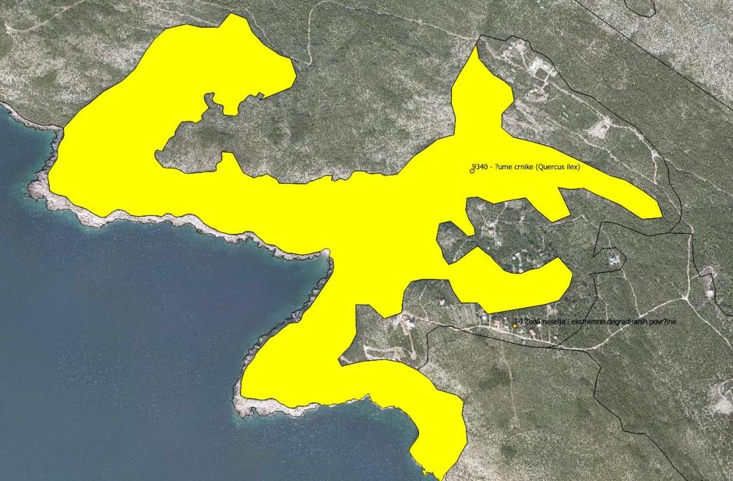

Pojednostavljeni (JPG) grafički prikazi prostornog rasporeda – položaja staništa visoke reprezentativnosti **9340** – Šume crnike (*Quercus ilex*) – zona Uvale Žukovac

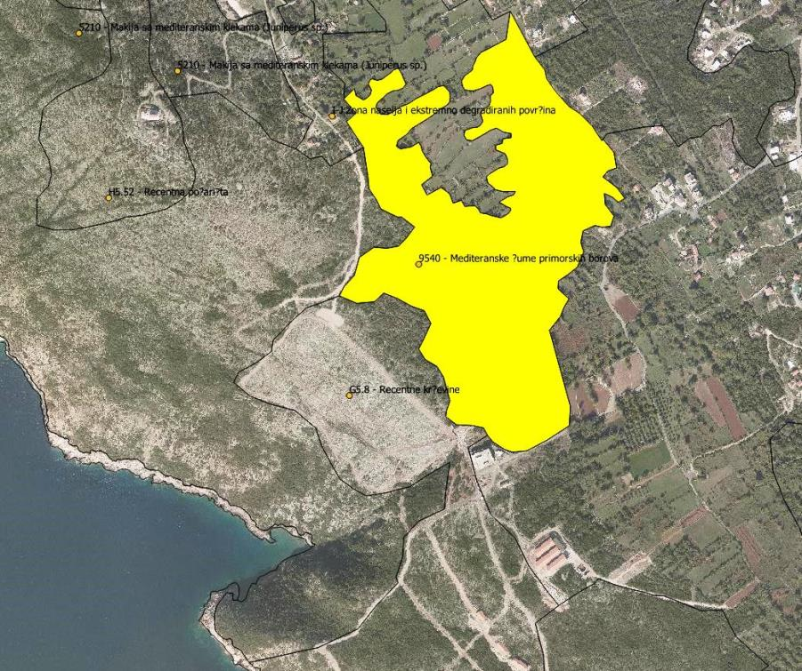

Pojednostavljeni (JPG) grafički prikazi prostornog rasporeda – položaja staništa visoke reprezentativnosti **9540** – Mediteranske šume primorskih borova – zona iznad Uvale Nerin

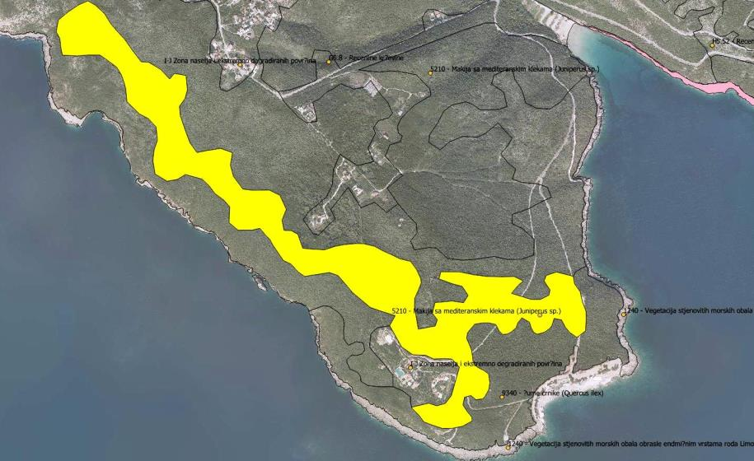

Pojednostavljeni (JPG) grafički prikazi prostornog rasporeda – položaja staništa visoke reprezentativnosti **5210** – Makija sa mediteranskim klekama – zona od Rta Platamuni do Male Krekavice

**Staništa dobre reprezentativnosti (B – good)**

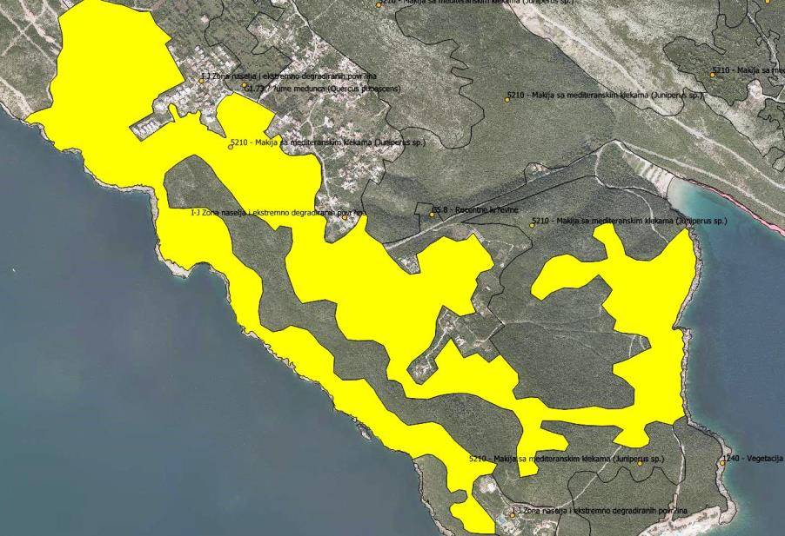

Pojednostavljeni (JPG) grafički prikazi prostornog rasporeda – položaja staništa dobre reprezentativnosti **5210** – Makija sa mediteranskim klekama – zona Nerin - Trsteno

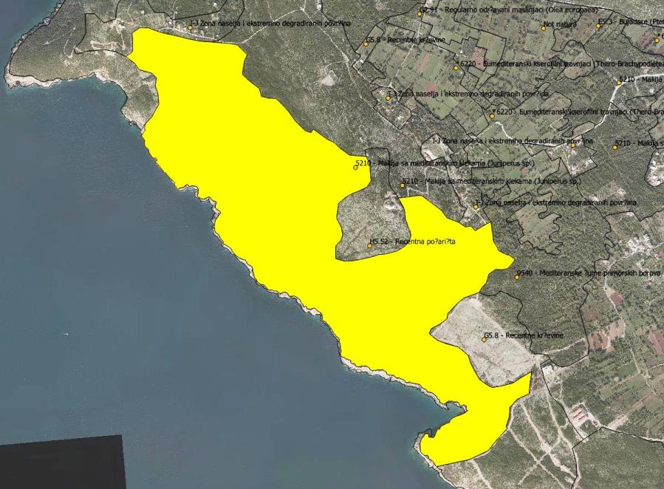

Pojednostavljeni (JPG) grafički prikazi prostornog rasporeda – položaja staništa dobre reprezentativnosti **5210** – Makija sa mediteranskim klekama – zona Nerin - Žukovac

**IV. PRIJEDLOG ZAŠTITE PODRUČJA PLATAMUNI: KONCEPT ZAŠTITE, UNAPRJEĐENJA I ODRŽIVOG RAZVOJA**

Polazeći od prethodno identifikovanih (i) ciljeva zaštite - ključnih razloga za stavljanje pod zaštitu predmetnog područja Platamuni, kao i (ii) rezultata vrednovanja glavnih prirodnih resursa (poglavlja II. A i II. B.) za koje treba obezbjediti odgovarajuće mjere zaštite, ovom Studijom zaštite se predlaže sledeći **Koncept zaštite novog integrisanog obalnog i morskog zaštićenog područja „Platamuni“**:

**IV.1. Razvrstavanje zaštićenog područja prema značaju**

U skladu sa ekološkim zahtjevima vrsta i staništa značajnih za zaštitu, a shodno predloženoj kategoriji zaštite **Park prirode** i zona (režima) zaštite, izvršeno je razvrstavanje (shodno odredbama iz člana 30. Zakona o zaštiti prirode) zaštićenog područja „Platamuni“ u **kategoriju IV** zbog zaštite reprezentativnih morskih i obalnih/kopnenih staništa i vrsta

Shodno zakonu, u zaštićena područja kategorije IV spadaju područja u kojima su zaštićene divlje vrste biljaka, životinja i gljiva i njihova staništa i kojima se upravlja radi njihove zaštite (član 30, stav 1, alineja 5 Zakona o zaštiti prirode)

**IV.2. Kategorija zaštite i zone (režimi) zaštite**

Prirodne vrijednosti i prirodni resursi područja koje se predlaže za stavljanje pod zaštitu Platamuni dobro su očuvani.

Ekološka obilježja i prirodne vrijednosti (reprezentativnost, očuvanost i izvornost) kvalifikuju ovo područje za kategoriju zaštite Park prirode.

U skladu sa odredbama iz Zakona o zaštiti prirode Park prirode treba da zadovolji sljedeće uslove koji su utvrđeni u njihovoj definiciji:

1. (definicija po važećem Zakonu o zaštiti prirode ("Službeni list Crne Gore", br. 054/16 od 15.08.2016), član 24) "*Park prirode j*e *prostrano prirodno ili dijelom kultivisano područje kopna i/ili mora, koje karakteriše visok nivo biološke raznovrsnosti i/ili geološke vrijednosti sa značajnim predionim, kulturno-istorijskim vrijednostima* ***ekološkim obilježjima nacionalnog i međunarodnog značaja****".*

**Ekološka obilježja međunarodne i nacionalne važnosti i predionih vrijednosti Parka prirode Platamuni**

Prirodne/ekološke karakteristike i vrijednosti/obilježja područja Parka prirode Platamuni (poglavlje II. A) potvrđuje prisustvo sljedećih nacionalno i međunarodne značajnih staništa i vrsta:

1. **reprezentativna staništa u morskom dijelu zaštićenog područja** (poglavlje Biodiverzitet morskog dijela zaštićenog područja, potpoglavlje Morska staništa značajna za zaštitu, str. 33-38),
2. **reprezentativne vrste u morskom dijelu zaštićenog područja** (poglavlje Biodiverzitet morskog dijela zaštićenog područja, potpoglavlje Morske vrste značajne za zaštitu, strane 39 - 43),
3. **reprezentativna staništa u kopnenom dijelu zaštićenog područja** (poglavlje Biodiverzitet kopnenog dijela zaštićenog područja, potpoglavlje Kopnena staništa značajna za zaštitu, str. 61-63)
4. **reprezentativne vrste u kopnenom dijelu zaštićenog područja** (poglavlje Biodiverzitet kopnenog dijela zaštićenog područja, potpoglavlje Kopnene vrste značajne za zaštitu, str. 64-68).

Za njihovu zaštitu potrebno je formirati zone zaštite **II** i **III** koje **odgovaraju zahtjevima zaštite** tih vrsta i staništa**.**

U morskom dijelu zaštićenog područja, za zaštitu vrsta i staništa značajnih za zaštitu potrebno je formirati **zonu zaštite II** sa aktivnim režimom zaštite, dok bi ostali dio zaštićenog područja u moru bio izdvojen u **zoni zaštite III** sa režimom održivog korišćenja.

U kopnenom dijelu zaštićenog područja, za zaštitu vrsta i staništa značajnih za zaštitu potrebno je formirati **zonu zaštite III** sa režimom održivog korišćenja na koju se nadovezuje **zaštitni pojas** u cilju sprječavanja odnosno ublažavanja spoljnih faktora koji mogu uticati negativno na zaštićeno područje kao što su: otpadne vode, čvrsti otpad, invazivne vrste, nelegalna gradnja, turizam, spiranje pesticida, herbicida i drugih hemikalija, požari, pošumljavanje neautohtonim biljnim vrstama i drugim mogućim faktorima (član 31, stav 7 i 8 Zakona o zaštiti prirode).

Za zone zaštite II i III potrebno je primjenjivati **zabrane i ograničenja** koje su utvrđene u članu 31, stavovi 4,5 i 6 istog Zakona, koje glase:

|  |
| --- |
| 1. Zona zaštite II - aktivni režim zaštite, sprovodi se na zaštićenom području u kome su djelimično izmijenjene osobine prirodnih staništa, ali ne do nivoa da ugrožavaju njihov ekološki značaj, uključujući vrijedne predjele i objekte geonasljeđa. 2. U zoni zaštite II sa aktivnim režimom zaštite mogu se: sprovoditi intervencije u cilju restauracije, revitalizacije i ukupnog unaprjeđenja zaštićenog područja; vršiti kontrolisano korišćenje prirodnih resursa, bez posljedica po primarne vrijednosti njihovih prirodnih staništa, populacija, ekosistema, obilježja predjela i objekata geonasljeđa. 3. U zoni zaštite III sa režimom održivog korišćenja mogu se: sprovoditi intervencije u cilju restauracije, revitalizacije i ukupnog unaprjeđenja zaštićenog područja; razvijati naselja i prateća infrastruktura u mjeri u kojoj se ne izaziva narušavavanje osnovnih vrijednosti područja; vršiti radovi na uređenju objekata kulturno-istorijskog nasljeđa i tradicionalne gradnje; sprovoditi očuvanja tradicionalnih djelatnosti lokalnog stanovništva; selektivno i ograničeno koristiti prirodni resursi. |

Gore navedeni, zakonom propisani (opšti) uslovi zaštite, te zabrane i ograničenja u zonama zaštite (II i III) obavezno će se primjenjivati u postupcima izdavanja:

1. **Akta o uslovima i smjernicama zaštite prirode** (član 18 važećeg Zakona o zaštiti prirode) i
2. **Dozvole za obavljanje radnji, aktivnosti i djelatnosti u zaštićenom području prirode** (član 40 važećeg Zakona o zaštiti prirode).

Za sprovođenje gore navedenih postupaka primjenjivaće se smjernice i bliži uslovi koji su dati u okviru poglavlja VII. 2. Mjere i uslovi zaštite prirode.

1. **OPIS GRANICA I ZONA ZAŠTITE ZAŠTIĆENOG PODRUČJA PARK PRIRODE „PLATAMUNI“**

U skladu sa prethodno određenim Konceptom zaštite, a na osnovu prostornog rasporeda staništa i vrsta značajnih za zaštitu definisane su 2 zone zaštite (II i III) koje treba da obezbijede zaštitu ključnih prirodnih vrijednosti zaštićenog područja unutar njegovih administrativnih granica.

Kartografski prikaz granica i zona zaštite ovog zaštićenog područja izdvojen je u Knjizi **2** Studije zaštite dok je tekstualni opis granica i zona zaštite dat u narednom poglavlju.

Prilikom određivanja administrativnih granica i zona zaštite vodilo se računa da se iz zaštićenog područja izuzmu privatne parcele.

Integrisano **obalno i morsko zaštićeno područje** „Platamuni“ se prostire **od Rta Platamuni** na jugoistoku, **do Rta Žabica u Uvali Žukovac** na sjeverozapadu, u dužini od skoro 11 km.

U **morskom dijelu** zaštićenog područja, graničnu liniju prema otvorenom moru određuje linija izobate od 50m dubine. Navedena granica u moru je praktična iz više razloga i to prije svega jer svim plovilima koja se budu kretala u toj ili susjednoj oblasti, osim signalnih graničnih bova koje zaštićeno prirodno dobro treba da ima, biće vrlo lako odrediti granicu uz pomoć nautičkih karti i najjednostavnijeg sonara, kojeg sada uglavnom ima većina plovila. Osim toga, prema Zakonu o morskom ribarstvu i marikulturi („Sl. list CG“ br. 56/09) 50 m dubine je granica za dozvoljeno kočarenje tako da prostiranje zaštićenog prirodnog dobra do te dubine ne predstavlja ometanje za privrednu aktivnost kočarenja. Takođe treba napomenuti da je u ovom dijelu crnogorske obale morsko dno veoma strmo pa se granica (izobata od 50m dubine) nalazi relativno blizu obale na Rtu Platamuni (375 – 700 m od obalne linije, dok je u Uvali Žukovac udaljenija (max 2100 m od obalne linije). Na taj način se formiranje zaštićenog područja predviđa u relativno uskoj priobalnoj zoni koja neće ometati plovidbu i druge aktivnosti na moru (kočarenje).

U **kopnenom** dijelu zaštićenog područja granica linearno prati obalnu liniju obuhvatajući usku zonu morskih klifova gdje se srijeću karakteristična staništa strmih stijena i padina velikog nagiba sa endemičnim vrstama roda *Limonium* spp., uključujući (mjestimično) staništa termomediteranskih prepustinjskih žbunjaka sa drvenastom mlječikom (*Euphorbia dendroides).*

U Parku prirode "Platamuni" određene su dvije zone zaštite:

1. II (druga) zona zaštite koja se izdvaja na sljedeće 3 lokacije – cjeline u morskom dijelu područja:

1. uvala Žukovac sa okolinom hridi Kalafat (Seka Albaneze)

2. uvala Velika Krekavica i

3. ispred rta Platamuni

2. III (treća) zona zaštite koja se izdvaja u dvije cjeline i to:

1. na kopnu gdje prati obalnu liniju obuhvatajući morske klifove, ali i stijene i padine velikog nagiba i

2. na moru gdje obuhvata akvatorijum između obalne linije i izobate 50m isključujući gore navedene 3 lokacije – cjeline (uvala Žukovac sa okolinom hridi Kalafat, uvala Velika Krekavica i rt Platamuni) koje su izdvojene u II zonu zaštite.

**Opis administrativnih granica**

Granica integrisanog obalnog i morskog zaštićenog područja „Platamuni“ kreće od Rta Platamuni - Ponte Ploče sa obalne linije, od tačke sa kordinatama 6564942,6054 i 4680726,7006 i presijecjući k.p. broj 1170/1 KO Krimovice ide u pravcu sjeverozapada do tačke sa koordinatama 6564903.9705 i 4680763,8604 na graničnoj liniji sa k.p 1164 KO Krimovice odakle skreće u pravcu jugozapada graničnom linijom između k.p. 1164 i k.p. 1170/1, obije u KO Krimovice, do tromeđe k.p 1164, k.p. 1165 i k.p. 1170/1, sve u KO Krimovice da bi potom granica nastavila prvo u pravcu jugozapada pa potom sjevorozapada graničnom linijom k.p 1170/1 KO Krimovice do završnog dijela granične linije te k.p. gdje granica skreće pravolinijski u pravcu sjevera preko dijela k.p. 1168/5 KO Krimovica od tačke sa koordinatama 6564126.6100, 4681091.8200 do tačke sa koordinatrama 6564120.2760, 4681232.4329 gdje granica skreće u pravcu sjeverozapada do tačke sa koordinatama 6563991.7213, 4681348.5080 potom tačke sa koordinatama 6563904.12000, 4681390.4400 na sjevernoj graničnoj linji k.p. 1169 KO Krimovice, odakle nastavlja u pravcu sjeverozapada i ponovo prelazi preko k.p.1168/5 KO Krimovice do tačke sa koordinatama 6563810.6073,4681512.0401 odakle nastavlja u pravcu sjeverozapada prateći sjevernu stranu k.p.1168/5 KO Krimovice do sastava - tromeđe te parcele i parcela 1152/1 i 1152/2 sve u KO Krimovice. Od navedene tromeđe parcela granica nastavlja u pravcu sjeverozapada graničnom linijom između k.p. 1152/1 i k.p. 1152/2 obije u KO Krimovice, do njihovog sastava – tromjeđe sa k.p.1151/4 1151/2, i 1146/3 sve u KO Krimovice, da bi potom granica nastavila u pravcu zapada preko tačaka sa koordinatama 6563327.0154,4682059.7097 i 6563307.7600, 4682052.8900 na graničnim linijama k.p. 1151/2 KO Krimovice nakon čega granica prati sjevernu stranu granične linije k.p.1146/3, 1146/4 i 1146/5 sve u KO Krimovice do međine biljege između KO Krimovice i KO Zagora nakon čega granica prati sjevernu stranu k.p. 909, 908, 910/2 obuhvatajući i 905, 897/2, 910/4, 895/2 sve u KO Zagora, nakon čega granica prelazi preko k.p. 910/3 KO Zagora, i k.p. 893/9 KO Zagora preko tačaka sa koordinatama 6561035.0900, 4684659.7200 i 6560833.4400, 4684626.5700, da bi potom granica nastavila da prati sjevernu stranu granične linije k.p. 894 KO Zagora do međine biljege između KO Zagora i KO Glavatičići. Nakon toga granica nastavlja u pravcu sjeverozapada sjevernom stranom granične linije k.p. 2876/1 KO Glavatičići sve do tačke sa koordinatama 6558165.1536 ,4689174.2912 gdje se granica lomi u pravcu juga presijecajući k.p. 2876/1 KO Glavatičići nakon čega izlazi na morsku obalu na tačku sa koordinatama 6558139.9664, 4689154.3433 odakle nastavlja morem do tačke sa koordinatama 6558139.9664, 4689154.3433 odakle skreće u pravcu jugoistoka do tačke sa koordinatama 6557078.5657, 4687438.0093 prateći izobatu 50 m do tačke sa koordinatama 6565152.0454, 4680042.0528 gdje se lomi u pravcu sjevera preko tačke sa koordinatama 6565032.8920, 4680597.6329 do početne tačke granice na obalnoj liniji koja ima koordinate 6564942,6054 i 4680726,7006.

Ukupna dužina (administrativne) granice integrisanog obalnog i morskog zaštićenog područja „Platamuni“ iznosi: **28589 m** (28,589 km).

Površina zaštićenog područja „Platamuni“ iznosi: **10917300 m2 (1.091,73ha).**

**Opis zona zaštite sa spiskom pripadajućih parcela**

Opis granica zone zaštite II stepena

Zona sa režimom zaštite II stepena (= II zona zaštite) izdvojena je u morskom dijelu zaštićenog područja i prostire se u sljedećim geografskim područjima - zonama: (i) uvala Žukovac, (ii) uvala Velika Krekavica i (iii) rt Platamuni koje ograničavaju sljedeće granične tačke sa kordinatama:

(Uvala Žukovac)

X=6558854.0000 Y=4686627.0000

X=6558683.0000 Y=4586685.5000

X=6558655.5000 Y=4686742.0000

X=6558677.5000 Y=4686838.0000

X=6558686.0000 Y=4686908.0000

X=6558786.5000 Y=4686088.0000

X=6558854.0000 Y=4687219.0000

X=6559064.5000 Y=4687252.5000

X=6559165.5000 Y=4687349.5000

X=6559073.0000 Y=4687500.5000

X=6558925.5000 Y=4687702.5000

X=6558749.0000 Y=4687887.5000

X=6558677.5000 Y=4688009.0000

X=6558744.5000 Y=4688143.5000

X=6558765.0000 Y=4688227.5000

X=6558697.0000 Y=4688312.0000

X=6558669.5000 Y=4688416.5000

X=6558670.5000 Y=4688492.0000

X=6558741.0000 Y=4688578.5000

X=6558700.5000 Y=4688606.0000

X=6558638.0000 Y=4688643.5000

X=6558527.5000 Y=4688746.0000

X=6558410.5000 Y=4688836.5000

X=6558305.0000 Y=4688916.5000

X=6558215.0000 Y=4689004.0000

X=6558139.0576 Y=4689058.2445

X=6557254.6496 Y=4687628.0290

X=6557505.0000 Y=4687354.5000

X=6558276.0000 Y=4686501.5000

X=6558854.0000 Y=4686627.0000

Nakon čega sa tačke sa koordinatama 6558765.0000 i 4688227.5000 prelazi na obalnu liniju na tačku sa koordinatama 6558794.4800 i 4688176.1300 i potom prati obalnu liniju u pravcu jugoistoka do polazne tačke sa koordinatama 6558872.1093 i 4686628.10004.

(Uvala Velika Krekavica)

Granica u Uvali Velika Krekavica prati obalnu liniju od tačke sa koorinatama 6562513.5900, 4682767.2500 na k.p. br 1146/5 KO Krimovice, na jugoistoku, do tačke sa koorinatama 6561925.9600, 4683399.8900 na k.p. br 909 KO Zagora na sjeverozapadu odakle granica skreće u pravcu juga i jugoistoka preko tačaka sa koordinatama

X=6560090.8163, Y=4685153.4294

X=6561903.6662, Y= 4683352.0739

X=6562069.9270, Y= 4683295.0386

X=6562189.8107, Y=4683236.8784

X=6562179.6924, Y=4683174.6984

X=6562140.6324, Y=4683127.3926

X=6562129.2856, Y=4683041.6918

X=6562180.4096, Y=4682968.7068

X=6562253.0362, Y=4682895.4300

X=6562356.5427, Y=4682826.6209

X=6562438.5370, Y=4682805.0908

X=6562467.9831, Y= 4682744.0196

do početne tačke sa koorinatama 6562513.5900, 4682767.2500 na k.p. br 1146/5 KO Krimovice

(Rt Platamuni)

X=6564907.4754 Y=4680687.3688

X=6564891.0000 Y=4680668.5000

X=6564872.0000 Y=4680643.0000

X=6564787.5000 Y=4680623.5000

X=6564707.0000 Y=4680609.0000

X=6564627.0000 Y=4680612.0000

X=6564608.5000 Y=4680578.0000

X=6564507.0000 Y=4680425.5000

X=6564782.8799 Y=4680425.7162

X=6564991.4478 Y=4680569.1912

X=6564907.4754 Y=4680687.3688

Ukupna dužina granice zone sa režimom zaštite II stepena u zonama uvala Žukovac, uvala Velika Krekavica i rt Platamuni iznosi: **11555m** (7808 + 2546 + 1201).

Ukupna površina zona sa režimom zaštite II stepena iznosi: **2850782 m2** odnosno 285,08 ha (2717369+64284+69129).

Zoni sa režimom zaštite II stepena (= II zona zaštite) pored morskog dijela uključuje i **pećine** koje nijesu geodetski snimljene radi čega su njihove lokacije uključene u pripadajući dio obalne linije.

Opis granica zone zaštite III stepena

Dio zaštićenog područja koji je izdvojen u zonu režimom zaštite III stepena (= III zona zaštite) čine dvije cjeline: kopnena i morska.

Granica kopnene cjelina sa režimom zaštite III stepena (= III zona zaštite) prati obalnu liniju obuhvatajući morske klifove, ali i stijene i padine velikog nagiba. Prema moru, granica kopnene cjeline III zone zaštite je ograničena samom obalnom linijom od tačke sa koordinatama 6558139.9664, 4689154.3433 na k.p. 2876/1 KO Glavatičići na Rtu Žabica do taćke sa koordinatama 6564941.2500, 4680726.1700 na k.p. 1170/1 KO Krimovice na Rtu Platamuni odakle granica skreće u pravcu sjeverozapada presijecjući k.p. br 1170/1 KO Krimovice do tačke sa koordinatama 6564903.9705 i 4680763,8604 na graničnoj liniji sa k.p 1164 KO Krimovice odakle skreće u pravcu jugozapada graničnom linijom između k.p. 1164 i k.p. 1170/1, obije u KO Krimovice, do tromeđe k.p 1164, k.p. 1165 i k.p. 1170/1, sve u KO Krimovice da bi potom granica nastavila prvo u pravcu jugozapada pa potom sjevorozapada graničnom linijom k.p 1170/1 KO Krimovice do završnog dijela granične linije te k.p. gdje granica skreće pravolinijski u pravcu sjevera preko dijela k.p. 1168/5 KO Krimovica od tačke sa koordinatama 6564126.6100, 4681091.8200 do tačke sa koordinatrama 6564120.2760, 4681232.4329 gdje granica skreće u pravcu sjeverozapada do tačke sa koordinatama 6563991.7213, 4681348.5080 potom tačke sa koordinatama 6563904.12000, 4681390.4400 na sjevernoj graničnoj linji k.p. 1169 KO Krimovice, odakle nastavlja u pravcu sjeverozapada i ponovo prelazi preko k.p.1168/5 KO Krimovice do tačke sa koordinatama 6563810.6073,4681512.0401 odakle nastavlja u pravcu sjeverozapada prateći sjevernu stranu k.p.1168/5 KO Krimovice do sastava - tromeđe te parcele i parcela 1152/1 i 1152/2 sve u KO Krimovice. Od navedene tromeđe parcela granica nastavlja u pravcu sjeverozapada graničnom linijom između k.p. 1152/1 i k.p. 1152/2 obije u KO Krimovice, do njihovog sastava – tromjeđe sa k.p.1151/4 1151/2, i 1146/3 sve u KO Krimovice, da bi potom granica nastavila u pravcu zapada preko tačaka sa koordinatama 6563327.0154,4682059.7097 i 6563307.7600, 4682052.8900 na graničnim linijama k.p. 1151/2 KO Krimovice nakon čega granica prati sjevernu stranu granične linije k.p.1146/3, 1146/4 i 1146/5 sve u KO Krimovice do međine biljege između KO Krimovice i KO Zagora nakon čega granica prati sjevernu stranu k.p. 909, 908, 910/2 obuhvatajući i 905, 897/2, 910/4, 895/2 sve u KO Zagora, nakon čega granica prelazi preko k.p. 910/3 KO Zagora, i k.p. 893/9 KO Zagora preko tačaka sa koordinatama 6561035.0900, 4684659.7200 i 6560833.4400, 4684626.5700, da bi potom granica nastavila da prati sjevernu stranu granične linije k.p. 894 KO Zagora do međine biljege između KO Zagora i KO Glavatičići. Nakon toga granica nastavlja u pravcu sjeverozapada sjevernom stranom granične linije k.p. 2876/1 KO Glavatičići sve do tačke sa koordinatama 6558165.1536 ,4689174.2912 gdje se granica lomi u pravcu juga presijecajući k.p. 2876/1 KO Glavatičići nakon čega izlazi na morsku obalu na početnu tačku sa koordinatama 6558139.9664, 4689154.3433 na k.p. 2876/1 KO Glavatičići na Rtu Žabica.

Kopnenoj cjelini zone sa režimom zaštite III stepena (= III zona zaštite) pripadaju sljedeće katastarske parcele:

KO Krimovice broj – 1170/1, 1169, 1168/5, 1152/2, 1146/3, 1146/4, 1146/5,

KO Zagora broj: 894/0, 910/3, 895/2, 910/4, 897/2, 905, 910/2, 908, 909.

KO Glavatičići broj : 2876/1

Granica morske cjeline sa režimom zaštite III stepena (= III zona zaštite) prati obalnu liniju i dio administrativne granice zaštićenog područja na moru, isključujući prethodno opisana područja - zone uvala Žukovac, uvala Velika Krekavica i rt Platamuni koje su izdvojene u zonu zaštite II stepena čiji je opis granica dat u prethodnom potpoglavlju.

Granica morske cjeline sa režimom zaštite III stepena (= III zona zaštite) na obalnoj liniji polazi sa tačke sa koordinatama koordinatama 6564941.2500, 4680726.1700 na k.p. 1170/1 KO Krimovice na Rtu Platamuni odakle prati obalnu liniju sve do tačke sa koordinatama 6558139.9664, 4689154.3433 na k.p. 2876/1 KO Glavatičići na Rtu Žabica odakle granica skreće u pravcu juga i nastavlja morem do tačke sa koordinatama 6558139.9664, 4689154.3433 odakle skreće u pravcu jugoistoka do tačke sa koordinatama 6557078.5657, 4687438.0093 prateći izobatu 50 m do tačke sa koordinatama 6565152.0454, 4680042.0528 gdje se lomi u pravcu sjevera preko tačke sa koordinatama 6565032.8920, 4680597.6329 do početne tačke granice na obalnoj liniji koja ima koordinate 6564941.2500, 4680726.1700 na k.p. 1170/1 KO Krimovice na Rtu Platamuni.

Ukupna dužina granice zone sa režimom zaštite III stepena u iznosi: **52672m** od čega 21765 m pripada morskoj a 30907 m kopnenoj cjelini računajuči njihovu (zajedničku) obalnu liniju u okviru kopnene cjeline.

Ukupna površina zona sa režimom zaštite III stepena iznosi: **77895 m2**odnosno 778,95 ha, od čega 77587 m2 (775,87ha) pripada morskoj a 3080 m2 (3,08 ha) kopnenoj cjelini.

Opis granica zaštitnog pojasa

Zaštitni pojas zaštićenog područja se formira u kopnenom dijelu u obuhvatu koji je udaljen 500 m linearno u odnosu na administrativnu granicu zaštićenog područja uz prilagođavanje njegove konturne linije postojećim naseljima/izgrađenim površinama.

Površina zaštitnog pojasa iznosi **411,20 ha.**

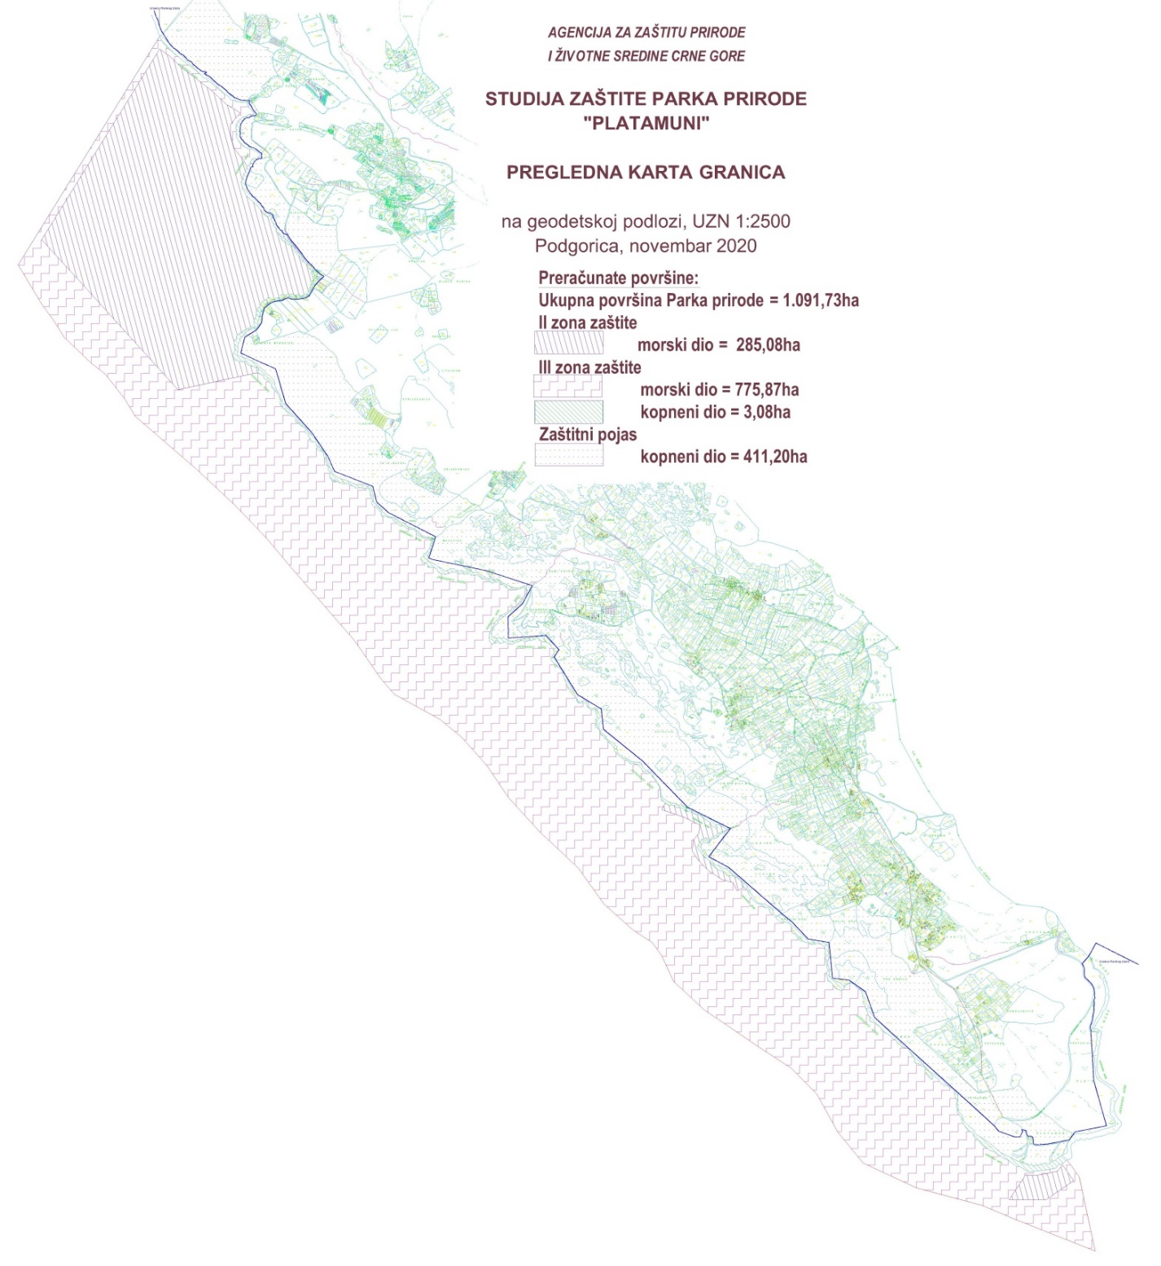

*Pojednostavljen grafički prikaz granica i zona zaštite integrisanog obalnog i morskog zaštićenog područja „Platamuni“*

**VI. NAČIN UPRAVLJANJA ZAŠTIĆENIM PODRUČJEM „PLATAMUNI“**

**Određivanje upravljača i regulisanje pitanja upravljanja u Aktu o proglašenju**

Prema članu 32 Zakona o zaštiti prirode, za prirodno dobro za koje se na osnovu Studije zaštite utvrdi da ima svojstva zaštićenog prirodnog dobra donosi se **Akt** o proglašenju zaštićenog prirodnog dobra, sa podacima o prostornim granicama zaštićenog područja sa zonama i režimima zaštite; opisom osnovnih ciljnih vrijednosti područja; načinu zaštite i razvoja zaštićenog područja; radnjama, aktivnostima i djelatnostima koje su zabranjene i koje se mogu vršiti u zaštićenom području; mjerama i uslovima zaštite područja; kartografskim prikazom sa ucrtanim granicama područja; nazivom upravljača, kao i eventualno određenim zaštitnim pojasom izvan zaštićenog prirodnog dobra sa mjerama njegove zaštite.

Predlagač Akta o zaštiti (u konkretnom slučaju MORT), u skladu sa zakonom u obavezi je da o Prijedlogu akta o proglašavanju zaštićenog područja obavijesti javnost, te da obezbijedi uvid u Studiju zaštite i Predlog akta, kao i da organizuje javnu raspravu, te da u pisanoj formi obavijesti vlasnike nepokretnosti o namjeri stavljanja pod zaštitu područja i omogući uvid u studiju zaštite.

Nakon sprovedenog postupka u skladu sa odredbama Zakona o zaštiti prirode, predlagač **će akt o proglašenju uputiti na usvajanje Vladi Crne Gore** (član 34, stav 5), s obzirom na to da se radi o morskom zaštićenom području čija teritorija djelimično ili potpuno zalazi u zonu morskog dobra.

Zaštićena područja mogu se koristiti u skladu sa studijom zaštite odnosno prostornim planom posebne namjene, planom upravljanja zaštićenog područja i na osnovu dozvola u skladu sa Zakonom o zaštiti prirode.

Parkom prirode prema Zakonu o zaštiti prirode upravlja **upravljač** koji se **određuje aktom o proglašavanju**, a ispunjava uslove u pogledu kadra, organizacione osposobljenosti za obavljanje poslova zaštite, unaprjeđenja, promovisanja i održivog razvoja zaštićenog područja i područja ekološke mreže. Obzirom da se radi o morskom zaštićenom području čija teritorija djelimično ili potpuno zalazi u zonu morskog dobra, za upravljača treba da bude određeno **Javno preduzeće za upravljanje morskim dobrom Crne Gore.**

U sadržaju akta o proglašenju, radi direktne primjene dijela normi utvrđenih u Zakonu o zaštiti prirode, treba da budu unijeti i sljedeće odredbe:

1. da je u Parku prirode Platamuni zabranjeno korišćenje prirodnih dobara na način koji može prouzrokovati oštećenje zaštićenog područja (član 40 Zakona o zaštiti prirode), a naročito:
   * + oštećenje zemljišta i gubitak njegove prirodne plodnosti;
     + oštećenje površinskih ili podzemnih geoloških, hidrogeoloških i geomorfoloških vrijednosti;
     + osiromašenje prirodnog fonda divljih vrsta biljaka, životinja i gljiva;
     + smanjenje biološke i predione raznovrsnosti;
     + zagađenje ili ugrožavanje zemljišta, podzemnih i površinskih voda;
2. da su pravna i fizička lica dužna da vrše radnje, aktivnosti i djelatnosti u zaštićenom prirodnom dobru u skladu sa Zakonom o zaštiti prirode i Planom upravljanja za Park prirode Platamuni koji će se donijeti u roku od 6 mjeseci nakon donošenja akta o proglašenju;
3. da su pravna i fizička lica dužna da za korišćenje zaštićenog prirodnog dobra plaćaju naknadu upravljaču zaštićenog područja Park prirode Platamuni, u skladu sa uslovima utvrđenim u članu 60 Zakona o zaštiti prirode, i to za:
   * + ulazak u Park prirode Platamuni;
     + pružanje usluga posjetiocima (korišćenje vodiča, parkiranje, kampovanje, vez/pristajanje i dr);
     + ugostiteljske, prodajne, smještajne i infrastrukturne objekte (privremene objekte, reklame, korišćenje zemljišta za održavanje sportskih, muzičkih i drugih manifestacija);
     + iznajmljivanje i/ili korišćenje objekata i prostorija upravljača;
     + korišćenje imena i znaka Park prirode Platamuni;
     + - organizovano (grupno i individualno) posmatranje ptica;
     + snimanje igranih i komercijalnih filmova, spotova i reklama;
     + - sportsko i rekreativno pješačenje/hiking, iznajmljivanje bicikala, ronilačke i druge pomoćne opreme;
     + kampovanje i boravak u šatorima u zonama određenim za te namjene;
     + sakupljanje, branje i otkup bilja i šumskih plodova;
     + sportski lov i ribolov;
     + druge radnje, aktivnosti i djelatnosti u skladu sa zakonom.

Zakonom je predviđeno da Upravljač zaštićenog prirodnog dobra utvrđuje visinu, način obračuna i plaćanja naknade za gore navedene djelatnosti, uz prethodnu saglasnost Vlade, što treba predvidjeti u aktu o proglašenju ovog zaštićenog područja. Na akt o naknadama za korišćenje zaštićenog prirodnog dobra (Park prirode Platamuni) saglasnost treba da da Vlada.

Upravljač će biti dužan da sredstva prikupljena po ovom osnovu koristi za zaštitu, razvoj i unaprjeđivanje zaštićenog prirodnog dobra.

**Obezbjeđivanje sredstava za rad upravljača**

Sredstva za rad upravljača obezbjeđuju se iz Budžeta Crne Gore, odnosno budžeta jedinice lokalne samouprave u skladu sa godišnjim programom i planom upravljanja; naknada za korišćenje parka prirode; donacija i drugih izvora u skladu sa zakonom.

**Izrada i donošenje Plana upravljanja**

Planom upravljanja definišu se mjere i aktivnosti zaštite i očuvanja parka prirode koji predstavlja plansku osnovu za upravljanje i korišćenje za ekološke, ekonomske i socijalne namjene.

Donosi se za period od pet godina, a priprema ga upravljač.

Plan upravljanja između ostalog sadrži i mjere zaštite, očuvanja, unaprjeđivanja i korišćenja parka prirode; način sprovođenja zaštite, korišćenja i upravljanja; ocjenu stanja; planirane aktivnosti na održivom korišćenju prirodnih resursa, razvoju i uređenju prostora; prostornu identifikaciju planskih namjena i režima korišćenja zemljišta; oblike saradnje i partnerstva sa lokalnim stanovništvom, vlasnicima i korisnicima nepokretnosti; finansijska sredstva za realizaciju plana upravljanja i dr.

Plan upravljanja treba da definiše i mjere za zaštitu prirodnih vrijednosti identifikovanih ovom Studijom u odnosu na planirani razvoj turizma, valorizacije/korišćenja prostora u zoni zaštićenog područja i njegovom zaštitnom pojasu, uzimajući u obzir polazne osnove date u ovoj Studiji.

Pored obaveznog, zakonom propisanog sadržaja (član 59 Zakona o zaštiti prirode), u Planu upravljanja, definisaće se naročito:

1. mjere za zaštitu morskih i obalnih (kopnenih) staništa i vrsta značajnih za zaštitu, kao i

2. mjere za sprječavanje oštećenja zaštićenog područja radnjama, aktivnostima i djelatnostima kako u okviru njegovih administrativnih granica tako i u zaštitnom pojasu, naročito u pogledu zabrana vezanih za održivo korišćenje prirodnih resursa i dobara na način kojim se prouzrokuje trajno narušavanje biološke raznovrsnosti. Plan upravlja sadrži naročito:

1) prikaz prirodnih resursa i korisnika zaštićenog područja;

2) ocjenu stanja zaštićenog područja;

3) dugoročne ciljeve zaštite i održivog razvoja;

4) analizu i ocjenu uslova za ostvarivanje ciljeva zaštite;

5) mjere zaštite, očuvanja, upravljanja, unaprjeđivanja i korišćenja zaštićenog područja;

6) način sprovođenja zaštite, korišćenja i upravljanja zaštićenim područjem;

7) prioritetne aktivnosti na očuvanju, održavanju i monitoringu prirodnih i drugih vrijednosti i segmenata životne sredine;

8) prostornu identifikaciju planskih namjena i režima korišćenja zemljišta;

9) smjernice za naučno-istraživački rad;

10) razvojne smjernice, smjernice i prioritete za zaštitu i očuvanje zaštićenog područja uz uvažavanje potreba lokalnog stanovništva;

11) planirane aktivnosti na održivom korišćenju prirodnih resursa, razvoju i uređenju prostora;

12) aktivnosti na promociji i valorizaciji zaštićenog područja;

13) način saradnje sa lokalnim stanovništvom, vlasnicima i korisnicima nepokretnosti;

14) dinamiku i subjekte realizacije plana upravljanja i način ocjene sprovođenja;

15) sredstva potrebna za sprovođenje mjera zaštite i izvore obezbjeđivanja sredstava;

16) indikatore praćenja uspješnosti realizacije plana;

17) druge elemente od značaja za upravljanje područjem.

Usaglašeni Plan upravljanja donosi (usvaja) Ministarstvo održivog razvoja i turizma (čl 58, stav 9 Zakona o zaštiti prirode).

Prije isteka perioda na koji se Plan upravljanja donosi mogu se vršiti njegove izmjene i dopune na način i u postupku koji je propisanom za njegovo donošenje u Zakonu o zaštiti prirode.

Upravljač će proces pripreme Plana upravljanja voditi transparentno i participativno**,** uz učešće odgovarajućih predstavnika lokalnog stanovništva, zainteresovanih firmi – investitora, ovlašćenih/nadležnih javnih institucije, nevladinih organizacija i dr, oslanjajući se na IUCN-ove smjernice za upravljanje zaštićenim prirodnim dobrima, posebno onim za kategoriju IV (vidi poglavlje 1.3. Kategorija Park prirode).

Zavisno od unutrašnje organizacije upravljača, u okviru njegovih upravljačkih struktura (upravni odbor, savjet ili sl.) treba da budu uključeni odgovarajući predstavnici lokalnog stanovništva kako bi njihovi intreresi bili uzeti u obzir prilikom donošenja odluka za uvođenje/primjenu ograničenja, zabrana ili dozvoljenih radni u predmetnom zaštićenom području.

S obzirom da je rok važenja Plana upravljanja 5 (pet) godina, za njegovo operativno sprovođenje će se za svaku godinu donositi od strane upravljača Godišnji programi upravljanja na koji će se obezbjeđivati saglasnost nadležnog ministarstva (MORT). Upravljač će godišnje programe dostavljati Ministarstvu do 30. novembra tekuće godine za narednu godinu, dok će Izvještaje o njihovoj realizaciji dostavljati do 1. marta tekuće godine za prethodnu godinu.

Ministarstvo održivog razvoja i turizma je obavezno da Izvještaje o realizaciji Plana upravljanja za predmetno zaštićeno područje dostavlja Vladi, na osnovu godišnjih programa upravljanja, do 1. marta tekuće godine za prethodnu godinu.

**Organizacija upravljanja i obaveze upravljača**

Shodno Zakonu o zaštiti prirode upravljač za Park prirode Platamuni treba da ispuni (bliže) uslove u pogledu stručne, kadrovske i organizacione osposobljenosti za obavljanje poslova zaštite, unaprjeđenja, promovisanja i održivog razvoja zaštićenog područja, koje će propisati Ministarstvo održivog razvoja i turizma, uz prethodno pribavljeno mišljenje organa državne uprave nadležnog za poslove šumarstva i lovstva.

Upravljač zaštićenog prirodnog dobra određuje se aktom o proglašenju.

Upravljač zaštićenog prirodnog dobra dužan je da, u skladu sa odredbama iz člana 56 Zakona o zaštiti prirode:

* donese godišnji program upravljanja i akt o unutrašnjem redu;
* obezbijedi službu zaštite;
* donese finansijski plan zaštite i razvoja područja;
* donese godišnji plan razvoja i obuke kadrova;
* obezbijedi sprovođenje mjera zaštite prirode u skladu sa ciljevima zaštite, zonama i režimima zaštite;
* čuva, unaprjeđuje i promoviše zaštićeno područje;
* obilježi zaštićeno područje;
* osigura nesmetano odvijanje prirodnih procesa i održivog korišćenja zaštićenog područja
* prati stanje u zaštićenom području i dostavlja podatke organu uprave;
* dostavlja godišnji izvještaj Ministarstvu održivog razvoja i turizma, odnosno nadležnom organu lokalne uprave o realizaciji plana upravljanja zaštićenim područjem, odnosno godišnjeg programa upravljanja, sprovedenim mjerama, finansijskim sredstvima utrošenim za sprovođenje mjera;
* obavlja i druge poslove utvrđene zakonom i aktom o osnivanju.

Upravljač bi trebao da u svojoj strukturi ima sljedeće organe:

* Savjetodavni grupu (LAG – local advisory group)
* Upravni odbor
* Operativnu jedinicu – službu zaštite
* Partnere za izvođenje zadataka (komunalna policija, nadležne inspekcijske službe, policija, lovačko udruženje, uprava za šume, turističke organizacije i dr)

Godišnji program upravljanja izrađuje se u skladu sa Planom upravljanja.

Upravljač za Park prirode Platamuni dužan je da obezbijedi unutrašnji red i čuvanje zaštićenog područja u skladu sa Pravilnikom o unutrašnjem redu i čuvarskoj službi. Aktom se utvrđuju pravila za sprovođenje propisanog režima zaštite, a naročito:

* Način i uslovi ponašanja posjetilaca, vlasnika i korisnika nepokretnosti pri kretanju, boravku i obavljanju poslova u Parku prirode Platamuni;
* Lokaliteti i površine u kojima se ograničava kretanje odnosno zabranjuje ili ograničava obavljanje određenih radnji;
* Biljne i životinjske vrste, prirodna staništa i druge prirodne vrijednosti koje je zabranjeno uništavati, oštećivati;
* Biljne i životinjske vrste čije je korišćenje odnosno branje ili sakupljanje ograničeno, kao i način i uslovi obavljanja tih radnji;
* Način saradnje sa fizičkim licima, preduzetnicima i pravnim licima koja po različitom osnovu koriste ili su zainteresovana za korišćenje prirodnih resursa i prostora u zaštićenom području;
* Uslovi zaštite prilikom obavljanja naučnih istraživanja i obrazovnih aktivnosti;
* Sprovođenje određenih mjera čuvanja i održavanja i vremensko trajanje tih mjera.

**Ostala pitanja od značaja za upravljanje**

Ostala pitanja koja su povezana sa upravljanjem ili imaju značaj za upravljanje zaštićenim područjem Park prirode Platamuni biće sprovedena ili će se po njima rješavati/ postupati u skladu sa odredbama iz Zakona o zaštiti prirode, a naročito u slučaju sljedećih pitanja:

* + - Naknada za korišćenje ekosistemskih usluga (član 61)
    - Pravo preče kupovine (član 62)
    - Ograničavanje – eksproprijacija svojinskih prava na nepokretnostima u zaštićenom području (član 63)
    - Preduzimanje mjera i radnji za sprječavanje nastanka štete (član 64)
    - Pravo na naknadu štete vlasnicima nepokretnosti (član 65)
    - Pravo na naknadu vlasnicima nepokretnosti zbog ograničavanja prava korišćenja i raspolaganja njihovim nepokretnostima (član 66)
    - Obaveze vlasnika nepokretnosti vezane za obavljanje poslova upravljača i međusobni odnosi i prava vezani za nastanak i naknadu pričinjene štete (član 67)

**VII. POSLJEDICE KOJE PROISTIČU OD PREDLOŽENOG KONCEPTA ZAŠTITE PARKA PRIRODE „PLATAMUNI“**

**VII.1. Direktne posljedice**

Predthodno izloženi Koncept zaštite imaće sljedeće **direktne posljedice**:

**Donošenje Akta o proglašenju zaštićenog područja Park prirode Platamuni** - Shodno odredbama iz čl. 32 i 34, stav 5, Zakona o zaštiti prirode, Vlada Crne Gore je obavezna da nakon prihvatanja ove Studije donese Akt o proglašenju zaštićenog područja pod nazivom „Park prirode Platamuni“. Kao što je na to ukazano u prethodnim poglavljima, Vlada Crne Gore je obavezna da u Aktu o proglašenju odredi i potom formira (i) upravljača koji će biti zadužen za direktno upravljanje predmetnim zaštićenim područjem koji je već i zakonom definisan (član 55, stav 5) kao pravno lice nadležno za upravljanje morskim dobrom, odnosno Javno preduzeće za upravljanje morskim dobrom Crne Gore iz Budve. Uporedo sa postupkom određivanja upravljača Vlada je obavezna da u svom Budžetu obezbjedi i odgovarajuća finansijska sredstva za rad upravljača. Pored odredbi vezanih za formiranje upravljača, u Aktu o proglašenju će biti utvrđeni (i) Uslovi i mjere zaštite za predmetno zaštićeno područje (vidi poglavlje VII. 2.) shodno odredbama iz čl 32, stav 2, alineja 6 Zakona o zaštiti priorode, (eventualne) (ii) naknade za njegovo korišćenje (čl. 60 Zakona o zaštiti prirode), kao i (eventualne) (iii) naknade vlasnicima nepokretnosti vezane za zabrane i ograničenja i raspolaganja nepokretnostima (član 67 Zakona o zaštiti prirode) koje zbog državnog vlasništva nad nepokretnostima u zaštićenom području nijesu prepoznate u ovoj Studiji zaštite. Zbog državnog vlasništva nad nepokretnostima u zaštićenom području Vlada neće imati obavezu da obavještava vlasnike nepokretnosti u zaštićenom području o uslovima korišćenja i ograničenjima.

**Upravljač** - Javno preduzeće za upravljanje Morskim dobrom Crne Gore iz Budve će biti dužno da organizuje službu zaštite (Operativna upravljačka struktura – operativna jedinica – služba zaštite). Sačinjavaće je čuvari zaštićenog područja (član 103 Zakona o zaštiti prirode).

**Izmjena prostorno–planske dokumentacije** – Prostorno–planska i sa njom vezana projektna dokumentacija koja se odnosi na Park prirode Platamuni biće izmijenjena, shodno odredbama iz člana 15 Zakona o zaštiti prirode, posebno u okviru planiranog Plana Generalne Regulacije, ali i na nivou lokalnih planskih dokumenata. Izmjene prostorno–planske i projektne dokumentacija su neophodne kako bi se spriječilo trajno narušavanje biološke, geološke, hidrološke, klimatske, pedološke i predione raznovrsnosti Parka prirode Platamuni. U toj dokumentaciji će biti naročito elaborirane mjere i uslovi zaštite zaštićenog područja Park prirode Platamuni (član 18 Zakona o zaštiti prirode).

**Postupanje u slučaju prekršaja i krivičnih djela u zaštićenom području** - Za prekršaje i krivična djela učinjena zaštićenom prirodnom dobru, odnosno prekršaje i krivična djela prema zaštićenom području primjenjivaće se (respektivno):

* + - * 1. za prekršaje - odredbe iz člana 111 Zakona o zaštiti prirode i to: novčane kazne ne samo za fizička lica (250 do 2.000 EUR), već i pravna lica (2.000 do 40.000 EUR), odgovorno lice u pravnom licu (500 do 4.000 EUR), preduzetnik (1.000 do 12.000 EUR) i odgovorno lice u organu državne uprave i organu lokalne samouprave (500 do 4.000 EUR),
        2. za krivična djela - odredbe Krivičnog zakonika koje se odnose na: oštećenje životne sredine (većih razmjera) (član 307, tačka 3, 4 i 5), uništenje (u većoj mjeri) biljaka (član 308, tačke 1-4.); ubijanje i mučenje životinja većih razmjera (član 309); uništenje i oštećenje zaštićenog prirodnog dobra (član 310, tačke 1 i 2); krađu zaštićenog prirodnog dobra (član 311, tačke 1- 3); iznošenje u inostranstvo zaštićnog prirodnog dobra i osebno zaštićene biljke i životinje (član 312, tačke 1- 2).

**Posljedice na vlasnička prava -** Zaštićeno područje u predloženim granicama na kopnu u cjelosti, u pogledu svojinsko pravnih odnosa, čini vlasništvo Države Crne Gore, odnosno Opštine Kotor, i to u obimu prava svojine 1/1- Država Crna Gora (vidi potpoglavlje *Stanje vlasništva nad nepokretnostima u zaštićenom području „Platamuni”,* str. 7.), tako da stavljanje ovog područja pod zaštitu neće imati posljedice na vlasnička prava i Vlada neće imati obavezu da obavještava vlasnike nepokretnosti o posljedicama stavljanja područja pod zaštitu.

Ni za vlasnike nepokretnosti u zaštitnom pojasu zaštićenog područja neće biti posljedica i obaveza koje su inače predviđene Zakonom o zaštiti prirode, i to:

Vlasnici nepokretnosti u zaštićenom području dužni su da dozvole upravljaču, organu uprave i licu koje ima dozvolu za vršenje istraživanja, obavljanje poslova utvrđenih zakonom. Ukoliko vlasnik nepokretnosti, pri vršenju radnji i aktivnosti, pričini štetu na zaštićenom području dužan je da naknadi štetu.

Vlasniku nepokretnosti, kome se ograničava pravo korišćenja i raspolaganja nepokretnostima, ima pravo na naknadu štete srazmjerno umanjenju prihoda. Visinu naknade utvrđuju ugovorom upravljač i vlasnik nepokretnosti. Ako se u roku od 30 dana od dana podnošenja pisanog zahtjeva subjekti ne sporazumiju, visinu naknade određuje nadležni sud.

Vlasnik nepokretnosti je dužan da preduzme mjere i radnje za sprječavanje nastanka štete koju strogo zaštićene i zaštićene životinjske vrste mogu pričiniti. Navedene radnje odnose se na: ograđivanje, čuvanje dobara i rastjerivanje strogo zaštićenih i zaštićenih životinjskih vrsta.

Pravo na naknadu štete ima vlasnik nepokretnosti pod uslovom da je preduzeo definisane mjere i radnje radi sprječavanja štete od strogo zaštićenih i zaštićenih divljih vrsta životinja. Vlasnik nepokretnosti je dužan da upravljaču prijavi nastanak štete najkasnije u roku od osam dana od dana nastanka štete. Procjenu štete utvrđuje komisija koju obrazuje upravljač.

**Ograničavanje prometa nepokretnosti –** Preporučuje se da se obustavi prodaje nekretnina u državnoj svojini fizičkim i pravnim licima.

**Posljedice na postojeće ekonomske aktivnosti -** Planiranje, uređenje i korišćenje prostora i prirodnih resursa i dobara može se vršiti samo na osnovu strategija, prostornih planova, planova postavljanja objekata privremenog karaktera, planova i programa upravljanja i korišćenja prirodnih resursa (rudarstvo, energetika, saobraćaj, pomorstvo, vodoprivreda, poljoprivreda, šumarstvo, lovstvo, ribarstvo, turizam i drugim djelatnostima koje mogu imati uticaja na prirodu), u skladu sa mjerama i uslovima zaštite prirode koje se izdaju u svrhu očuvanja prirodnih vrijednosti (član 18 Zakona o zaštiti prirode).

Zabranjeno je korišćenje prostora i prirodnih resursa i dobara na način kojim se prouzrokuje trajno narušavanje biološke, geološke, hidrološke, klimatske, pedološke i predione raznovrsnosti.

Radnje, aktivnosti i obavljanje djelatnosti u prirodi planiraju se na način da se izbjegnu ili na najmanju mjeru svedu ugrožavanje i oštećenje prirode.

Pravno i fizičko lice koje koristi prirodne resurse i dobra dužno je da radnje, aktivnosti i djelatnosti obavlja na način da se oštećenje prirode svede na najmanju mjeru.

Pravno i fizičko lice dužno je da, nakon realizacije radnji, aktivnosti i djelatnosti, uspostavi ili približi stanje u prirodi, stanju koje je bilo prije realizacije radnji, aktivnosti i djelatnosti u skladu sa zakonom.

Ograničenja, odnosno uslovi za obavljanje ekonomskih aktivnosti u zaštitnoj zoni zaštićenog područja propisivaće se u strategijama, prostornim planovima, planovima postavljanja objekata privremenog karaktera, planovima i programima upravljanja i korišćenja prirodnih resursa u Aktu o uslovima i mjerama zaštite prirode (član 18 Zakona o zaštiti prirode) u koji treba da budu integrisane mjere i uslovi zaštite prirode iz poglavlja VII.2 ove Studije zaštite (str. 119).

**Izvori za finansiranje sprovođenja Akta o proglašenju – prekategorizaciji zaštićenog područja -** Zakonom o zaštiti prirode definisano je da se sredstva za rad upravljača obezbjeđuju:

* iz Državnog budžeta u skladu sa godišnjim programima, planovima i projektima u oblasti zaštite prirode;
* od naknada za korišćenje zaštićenog prirodnog dobra;
* od donacija i
* iz drugih izvora u skladu sa zakonom.

Za korišćenje zaštićenog prirodnog dobra pravno ili fizičko lice (u daljem tekstu: korisnici) plaćaju naknadu upravljaču zaštićenog prirodnog dobra, i to za:

* ulazak u zaštićeno prirodno dobro;
* pružanje usluga posjetiocima (korišćenje vodiča, razgledanje prirodnjačke zbirke, parkiranje, kampovanje, ronjenja);
* korišćenje imena i znaka zaštićenog prirodnog dobra;
* posmatranje ptica;
* snimanje igranih i komercijalnih filmova, spotova i reklama;
* sakupljanje, branje i otkup šumskih plodova;
* sportski ribolov;
* ugostiteljske, prodajne, smještajne i infrastrukturne objekte (restorane, bungalove, privremene objekte, reklame, trafostanice, korišćenje zemljišta za održavanje sportskih i drugih manifestacija);
* druge radnje, aktivnosti i djelatnosti u skladu sa zakonom.

Visinu, način obračuna i plaćanja naknade određuje upravljač uz saglasnost nadležnih organa.

Upravljač je dužan da za sredstva posjeduje posebni račun i da ih koristi za zaštitu, razvoj i unaprjeđivanje zaštićenog područja.

Ostali izvori finansiranja su osnovni alternativni izvori kroz projekte, prvenstveno iz EU fondova namijenjenih razvoju, zatim od donatorskih sredstava namijenjenih ruralnom razvoju, zaštiti prirode, unapredjenju turističke ponude itd.

**VII. 2. Mjere i uslovi zaštite prirode u Parku prirode „Platamuni“**

Zbog mogućih pritisaka (izgradnja, razvoj turizma...), zaštitu ovog zaštićenog područja treba sprovoditi integralno i **sveobuhvatno**, naročito bez **gubljenja njegovih prirodnih djelova** i sprovođenja radnji, aktivnosti i djelatnosti koje bi mogle da dovedu do njegovog **oštećenja,** shodno odredbama iz člana 39, stav 2 Zakona o zaštiti prirode, koje glase**:**

Zabranjeno je korišćenje zaštićenih područja na način koji prouzrokuje:

-oštećenje zemljišta i gubitak njegove prirodne plodnosti;

-oštećenje površinskih ili podzemnih geoloških, hidrogeoloških i geomorfoloških vrijednosti;

-oštećenje morskih zaštićenih područja;

-osiromašenje prirodnog fonda divljih vrsta biljaka, životinja i gljiva;

-smanjenje biološke i predione raznovrsnosti;

-zagađivanje ili ugrožavanje podzemnih i površinskih voda.

1. *Smjernice i bliži uslovi za izdavanje Akta o uslovima i smjernicama zaštite prirode* (član 18 Zakona o zaštiti prirode)

Za zaštitu ovog zaštićenog područja treba primjenjivati i sljedeće **opšte** **uslove** zaštite:

1. opšte uslove, zabrane i ograničenja koji su utvrđeni u odgovarajućim: (i) *propisima:* Zakon o životnoj sredini, Zakon o vodama, Zakon o zaštiti vazduha, Zakon o upravljanju otpadom, Zakon o procjeni uticaja na životnu sredinu i dr, (ii) *prostorno-planskim dokumentima* višeg reda - Prostornim planom Crne Gore, Prostornim planom posebne namjene za Obalno područje Crne Gore, Prostornim planom opštine Kotor, (iii) *sektorskim politikama, strategijama, programima i planovima* u kojima su utvrđeni uslovi, zabrane i ograničenja vezani za zonu zahvata predmetnih planova (Nacionalnom strategijom održivog razvoja, Nacionalnom strategijom biodiverziteta sa Akcionim planom, Nacionalnom strategijom integralnog upravljanja obalnim područjem Crne Gore) kao i lokalnim - opštinskim strateškim i planskim dokumentima).
2. opšte uslove, zabrane i ograničenja koji su utvrđeni u Zakonu o zaštiti prirode u pogledu:

* planiranja održivog korišćenja prostora i prirodnih resursa (član 15, stav 3) (zabranjeno je korišćenje prostora i prirodnih resursa i dobara na način kojim se prouzrokuje trajno narušavanje biološke raznovrsnosti);
* zaštite biološke, geološke i predione raznovrsnosti (član 3, stav 1, alineja 4-7) (usklađivanje ljudskih aktivnosti, ekonomskih i društvenih razvojnih planova, programa i projekata sa održivim korišćenjem obnovljivih i racionalnim korišćenjem neobnovljivih prirodnih vrijednosti i resursa, radi njihovog trajnog očuvanja; sprečavanje aktivnosti sa štetnim uticajem na prirodu koje su posljedica linearne zavisnosti ekonomskog rasta i upotrebe prirodnih resursa;
* mjera zaštite i očuvanja prirode (član 14) (zaštita prirodnih dobara; održivo korišćenje prirodnih resursa, prirodnih dobara i kontrola njihovog korišćenja; očuvanje područja ekološke mreže; sprovođenje dokumenata zaštite prirode u skladu sa članom 10 Zakona o zaštiti prirode; ublažavanje štetnih posljedica prirodnih katastrofa, štetnih posljedica izazvanih aktivnostima u prirodi i korišćenjem prirodnih dobara; sprovođenje podsticajnih mjera za zaštitu i očuvanje prirodnih dobara;
* **izbjegavanje oštećenja** prirode (član 16, stav 1 i 2) (djelatnosti, radnje i aktivnosti u prirodi planiraju se na način da se izbjegnu ili na najmanju mjeru svede ugrožavanje i oštećenje prirode; pravno i fizičko lice koje koristi prirodne resurse i dobra dužno je da djelatnosti, radnje i aktivnosti obavlja na način kojim se izbjegava oštećenje prirode ili svede na najmanju mjeru) kao i **zabrana oštećenja zaštićenog područja** (člana 39, stav 2) (zabranjeno je korišćenje zaštićenih područja na način koji prouzrokuje: - oštećenje zemljišta i gubitak njegove prirodne plodnosti; - oštećenje površinskih ili podzemnih geoloških, hidrogeoloških i geomorfoloških vrijednosti; - oštećenje morskih zaštićenih područja; - osiromašenje prirodnog fonda divljih vrsta biljaka, životinja i gljiva; - smanjenje biološke i predione raznovrsnosti; - zagađivanje ili ugrožavanje podzemnih i površinskih voda)
* **sprječavanje**, odnosno ublažavanja **negativnih uticaja** od objekata, radnji, aktivnosti i djelatnosti na zaštićeno područje **iz zaštitnog pojasa** (član 31, stav 8**)**, kao što su: otpadne vode, čvrsti otpad, invazivne vrste, nelegalna gradnja, turizam, spiranje pesticida, herbicida i drugih hemikalija, požari, pošumljavanje neautohtonim biljnim vrstama i dr.
* zaštite i očuvanja zaštićenih divljih vrsta biljaka, životinja i gljiva (član 89, stav 4) (zaštićene divlje vrste biljaka, životinja i gljiva štite se na način kojim se postiže ili održava njihov povoljan status očuvanosti).

U cilju sprečavanja negativnih posljedica od rješenja u prostornim i razvojnim planovima i projektima, na ovo zaštićeno područje, primjenjivaće se **posebni uslovi, zabrane i ograničenja zaštite prirode** koji su vezani za planiranje – izbor lokacija i definisanje vrsta i kapaciteta privremenih građevinskih objekata u zoni zaštićenog područja i njegovom okruženju (zaštitni pojas), a odnose se na:

* **Izbor mikro lokacija** novih građevinskih objekata **van zone zaštićenog područja**, uzimajući u obzir njegove granice i zone zaštite,
* (**Ne**)**dozvoljenu gradnju** objekata **u zaštitnom pojasu** koji zbog svojih karakteristika (način izgradnje, vrsta, veličina/kapacitet, tehnologija i sl) mogu da oštete (fizički, zagadjivanjem i sl) ili imaju posredan negativan uticaj na prirodne vrijednosti zaštićenog područja,
* Izbjegavanje lociranja novih privremenih objekata koji **zagađuju** okolinu pored stalnih i povremenih vodenih tokova, odnosno lokacja koje su hidrološki povezane sa zaštićenim područjem.

1. *Ograničenja u izdavanju Dozvole za obavljanje radnji, aktivnosti i djelatnosti u zaštićenom području* (član 40 Zakona o zaštiti prirode)

U zaštićenom području Park prirode Platamuni **mogu** se obavljati one radnje, aktivnosti i djelatnosti koje neće dovesti do oštećenja tog zaštićenog područja.

Preventivna zaštita i očuvanje zaštićenog područja od njegovog oštećenja postiže se primjenom prethodno navedenih (tačka a) mjera i uslova zaštite prirode pri izradi programa i planova razvoja[43].

U skladu sa odredbama iz člana 40 Zakona o zaštiti prirode, radnje, aktivnosti i djelatnosti u zaštićenim područjima, koje ne podliježu procjeni uticaja na životnu sredinu u skladu sa posebnim propisima, ocjeni prihvatljivosti, koje nijesu utvrđene planom upravljanja, mogu se vršiti na osnovu dozvole organa uprave – Agencije za zaštitu prirode i životne sredine. Ta dozvola se izdaje na osnovu zahtjeva koji sadrži: opis lokacije u zaštićenom području na kojoj se planira obavljanje radnji, aktivnosti i djelatnosti; namjenu planiranih radnji, aktivnosti i djelatnosti; vrijeme trajanja radnji, aktivnosti i djelatnosti.

Dozvola se izdaje na osnovu prethodno urađene stručne ocjene o uticaju planiranih radnji, aktivnosti i djelatnosti na zaštićeno područje. Radi stručne ocjene da li planirane radnje, aktivnosti i djelatnosti mogu dovesti do oštećenja zaštićenog područja Agencija može formirati stručnu komisiju (iz reda zaposlenih u Agenciji ili drugih, odgovarajućih stručnih lica van Agencije (troškove rada komisije snosi podnosilac zahtjeva)).

U gore navedenim odredbama Zakona o zaštiti prirode utvrđena je norma „oštećenje zaštićenog područja“ za koju nije propisano bilo kakvo izuzeće, pa se ista mora jednako i dosljedno primjenjivati u svim slučajevima (zahtjevima) pa i onim koji su vezani za zonu zaštićenog područja Park prirode Platamuni.

Dakle, u zaštićenom području Park Prirode **ne mogu** se obavljati one radnje, aktivnosti i djelatnosti koje će dovesti do oštećenja tog zaštićenog područja (član 39 Zakona o zaštiti prirode), a naročito:

* + - oštećenje prirodnih staništa i populacija vrsta značajnih za zaštitu;
    - oštećenje zemljišta i gubitak njegove prirodne plodnosti;
    - oštećenje površinskih ili podzemnih geoloških, hidrogeoloških i geomorfoloških vrijednosti;
    - zagađenje područja i njegovih prirodnih vrijednosti (zemljište, podzemne i površinske vode, biodiverzitet)
    - oštećenje zbog značajnijeg osiromašenja prirodnog fonda divljih vrsta biljaka, životinja i gljiva;
    - oštećenje zbog značajnijeg smanjenja biološke i predione raznovrsnosti.

Zakon o zaštiti prirode nije propisao detaljno vrste ili tipove projekata, odnosno radnji, aktivnosti i djelatnosti koje se mogu obavljati u zaštićenom području ili njegovim zonama i režimima zaštite.

Pošto u Crnoj Gori nema iskustva sa vrstama/tipovima dozvoljenih, odnosno nedozvoljenih projekata u zaštićenim područjima kao što su Platamuni (integrisano morsko i obalno/kopneno zaštićeno područje), isti se unaprijed mogu samo načelno prepoznati.

U djelovima zaštićenog područja sa režimom zaštite II stepena (**II zona zaštite**) sprovodiće se aktivna zaštita, koja podrazumijeva moguće intervencije u cilju restauracije, revitalizacije i ukupnog unapređenja stanja zaštićenog područja; kontrolisano korišćenje prirodnih resursa, bez posljedica na primarne vrijednosti prirodnih staništa, populacija i ekosistema.

Dozvoljene aktivnosti u djelovima zaštićenog područja sa režimom zaštite II stepena su:

1. ribolov plutajućim parangalima i udičarskim alatima koji nemaju dodir sa morskim dnom i ne oštećuju vrste i staništa na morskom dnu, a u skladu sa uslovima izdatim u ribolovnim dozvolama;

2. postavljanje i korišćenje podvodnih ronilačkih staza za interpretaciju prirode – maksimalno 2 staze u izdvojenim dijelovima II zone zaštite koji će se odrediti na osnovu odgovarajuće stručne osnove;

3. kontrolisana naučna istraživanja i praćenje prirodnih procesa;

4. kontrolisana posjeta u obrazovne, rekreativne i turističke svrhe, isključivo u dijelu II zone zaštite koji će se odrediti na osnovu odgovarajuće stručne osnove;

5. zaštitne, sanacione i druge neophodne mjere za potrebe zaštite područja;

6. sprovođenje posebnih interventnih mjera na zaštiti morskog ekosistema;

Zabranjene aktivnosti u djelovima zaštićenog područja sa režimom zaštite II stepena su:

1. ribolov, izuzev ribolova plutajućim parangalima;

2. korišćenja prirodnih resursa;

3. sidrenje plovila;

4. kretanje i zaustavljanje plovila na motorni pogon jačine iznad 10 KS, izuzev službenih plovila upravljača i nadležnih službi za kontrolu i inspekciju aktivnosti na moru;

5. marikultura

6. postavljanje ili izgradnja objekata;

7. promjena namjene površina;

8. rastjerivanje, hvatanje, uznemiravanje i ubijanje životinjskih i biljnih vrsta;

9. naseljavanje alohtonih i invazivnih vrsta;

10. preduzimanje radova koji bi mogli da dovedu do oštećenja vrsta i staništa i arheoloških vrijednosti;

11. upotreba materija koji mogu da ugroze vitalnost i temeljne prirodne vrijednosti morskog ekosistema;

12. slučajno ili namjerno odlaganje ili odbacivanje komunalnog i bilo kog drugog otpada;

13. oštećenje podmorskih geoloških i geomorfoloških vrijednosti;

14. osiromašenje prirodnog fonda divljih vrsta;

15. zagađenje ili ugrožavanje mora.

U djelovima zaštićenog područja sa režimom zaštite III stepena (**III zona zaštite**) sprovodiće se aktivnosti koje omogućavaju održivo korišćenje zaštićenog područja što podrazumijeva selektivno i ograničeno korišćenje prirodnih resursa, uz očuvanje funkcionalno-ekoloških veza i integriteta zaštićenog područja.

Dozvoljene aktivnosti u djelovima zaštićenog područja sa režimom zaštite III stepena su:

1. kontrolisani privredni i sportsko-rekreativni ribolov u skladu sa uslovima i ograničenjima iz ribolovne dozvole koji se utvrđuju na osnovu naučnog mišljenja Instituta za biologiju mora[44];

2. kretanje i zaustavljanje plovila na motorni pogon;

3. uređenje i korišćenje pješačkih i rekreativnih staza na kopnu;

4. kontrolisano postavljanje i izgradnja jednog avanturističkog parka i jedne uzletne i jedne sletne tačke (zone) za paraglajding;

5. intervencije u cilju restauracije, revitalizacije i ukupnog unapređenja zaštićenog područja;

6. naučna istraživanja i praćenje prirodnih procesa;

7. sprovođenje zaštitnih i sanacionih mjera;

8. interventne mjere na zaštiti ekosistema u slučaju elementarnih nepogoda i udesa.

Zabranjene aktivnosti u djelovima zaštićenog područja sa režimom zaštite III stepena su:

1. postavljanje ili izgradnja objekata koji zagađuju, oštećuju ili ugrožavanje morski i obalni ekosistem, prirodna staništa i vrste;

2. promjena namjene površina;

3. rastjerivanje, hvatanje, uznemiravanje i ubijanje životinjskih vrsta;

4. naseljavanje alohtonih vrsta;

U **zaštitnom pojasu** su dozvoljene sljedeće aktivnosti:

1. izgradnja objekata u skladu sa važećom prostorno-planskom dokumentacijom uz primjenu uslova i smjernica zaštite prirode, kao i mjera za zaštitu životne sredine koja je vezana za prostorno-plansku i projektnu dokumentaciju;

2. izgradnja sistema za sakupljanje/odvođenje i prečišćavanje otpadnih voda, uz ukidanje korišćenja septičkih jama i upojnih bunara;

3. razvoj aktivnosti i projekata agro-eko turizma sa izgradnjom objekata malog smještajnog kapaciteta, sa malom „potrošnjom prostora“, u zonama koje se budu definisale odgovarajućim planskim dokumentom.

Zabranjene aktivnosti u zaštitnom pojasu su:

1. izgradnja objekata koji svojim otpadnim vodama zagađuju podzemne i površinske vode ili je efikasnost njihovog sistema za prečišćavanje ispod zakonom propisanih standarda i paramatara kvaliteta;

2. izgradnja objekata i obavljanje radnji, aktivnosti i djelatnosti kojime se otpadne vode ispuštaju bez prečišćavanja u podzemlje (septičke jame i bunare);

3. izgradnja objekata koji dovode do značajne degradacije prirodnih staništa

**VII. 3 Održivi razvoj u zaštićenom području Park prirode „Platamuni“**

Prema Konvenciji o biodiverzitetu, koncept održivog razvoja podrazumijeva „korišćenje komponenti biodiverziteta na način i u obimu koji ne vodi ka dugoročnom smanjenju biodiverziteta, održavajući na taj način njegov potencijal radi zadovoljenja potreba i težnji sadašnjih i budućih generacija''.

Kao preporuka za realizaciju budućih aktivnosti nameće se potreba intenzivne komunikacije i saradnje između upravljača i relevantnih institucija, među kojima su, osim nadležnih organa lokalne samouprave, prepoznate naučne institucije, predstavnici lokalnog stanovništva, udruženja ribara, turističke organizacije, udruženja poljoprivrednih proizvođača, pčelara i dr.

Radi efikasnije zaštite i upravljanja Parkom prirode Platamuni, a u vezi sa važećim propisima i smjernicama IUCN-a i dr. organizacija neophodno je:

* obezbjedjivanje osnovnih najrelevantnijih podataka o stanju pojedinačnih parametara prirodne i kulturne baštine kao neophodne stručne osnove za funkcionisanje efikasnog sistema zaštite i donošenje dugoročnog razvojnog koncepta;
* definisanje mjera zaštite i uredjenja šumskih i drugih ekosistema;
* definisanje donošenja neophodnih i obavezujućih stručnih i naučnih stavova u odnosu na zaštitu, unapredjivanje i valorizaciju raznorodnih ekosistema;
* unapredjivanje i zaštita biodiverziteta u skladu sa mjerama integralne i aktivne zaštite prirode;
* usmjeravanje aktivnosti na zaštiti lovne, ribolovne i ukupne faune shodno uzgojnim mjerama i važećim zakonskim propisima;
* iniciranje izrade prostornog plana (LSL, DUP) za zonu zaštićenog područja i i njegovu okolinu/zaštitni pojas kao i druge zakonom definisane dokumentacije;
* izrada programa za valorizaciju prostora kroz sprovođenje raznovrsnih rekreativnih, edukativnih, obrazovnih i drugih aktivnosti u okviru parka kao što su: podvodne / ronilačke staze za interpretaciju prirodnih vrijednosti, pješačenje, logorište, istraživačke stanice, biciklizam, izvidjačke i goranske aktivnosti, paraglajding itd.;
* izrada programa obilježavanja granica parka i zona sa posebnim režimom i strogim režimom zaštite;
* izrada programa i uređenje i opremanje zemljišta oko ekokatuna i vikend naselja u zoni Parka;
* stvaranje baze podataka sa ciljem evidencije i budućeg regulisanja imovinsko-pravnih odnosa za svaki pojedinačni objekat u zoni Parka;
* izgradnja i uredjenje informativno-kontrolnih punktova, tabli, bilborda i dr. sadržaja na ulazima i najpodesnijim mjestima na kopnu i moru. Realizacija ovoga programa predvidja utvrđivanje lokacije i izgradnju prikladnog punkta kao kontrolne i ulazne kapije u okviru parka sa pratećim turističkim, kulturnim i drugim sadržajima.

Definisanje vizije(a) razvoja

Za definisanje vizije razvoja u zoni Parka prirode Platamuni biće neophodno da se održe konsultacije sa lokalnim akterima.

Po analogiji sa sličnim zaštićenim područjima, mogu se uzeti u obzir već razrađivane opšte vizije razvoja i to:

**Vizija 1**: Park prirode Platamuni je područje koje je u značajnoj mjeri valorizovalo svoje izuzetne prirodne vrijednosti kroz razvijen sistem očuvane prirode. Ovakav okvir je omogućio unaprjedjenje životnog standarda lokalnog stanovništva u njegovoj okolini i omogućio privlačenje investicija. Priroda je očuvana i zaštićena, zaštita prirodnih resursa mora kao i prirodnih vrijednosti na obali (u kopnenom dijelu) se aktivno sprovode uz punu podršku i saradnju svih aktera. Park prirode Platamuni je jedno od prirodnih područja koje omogućuju komplementarnu turističku i rekreativnu ponudu za turiste i stanovnike u njegovom okruženju.

**Vizija 2**: Park prirode Platamuni je razvijeno područje za prosperitet lokalnog stanovništva, koje može da omogući upošljavanje lokalnog stanovništva koje je angažovano na pružanju usluga u jednom od najljepših (preostalih) prirodnih predjela Donjeg Grblja, u njegovoj zaštitnoj zoni. Uspostavljanjem i radom Parka prirode Platamuni očuvana je priroda kao najveće blago. Morski biološki resursi se štite i koriste na održivi način, uspostavljene su zone sa zabranjenim aktivnostima, kao i zone u kojima nije dozvoljena gradnja objekata, objekti i infrastruktura za potrebe razvoja lokalnog stanovništva se grade kontrolisano, razvijeno je planinarenje aktivnosti koje su vezane ili su komplementarne se turizmom, uključujući agro-eko-turizam, bolja je dostupnost naseljima u zaštitnom pojasu i okolnim terenima, što omogućava ekonomsku održivost svih ljudskih aktivnosti.

Iako se razlikuju u formulaciji, obije vizije mogu biti okosnice razvoja lokalnih zajednica, zasnovanog na održivom iskorištavanju prirodnih resursa, prvenstveno kroz održivi turizam.

**VII. 4. Socioekonomska analiza posljedica donošenja akta o proglašenju zaštićenog područja Park prirode Platamuni**

## Postojeće privredne djelatnosti

Najznačajnije privredne djelatnosti u zoni zaštićenog područja Platamuni, uključujući njegov zaštitni pojas – neposredno okruženje, predstavljaju: turizam, ribarstvo i poljoprivreda.

S aspekta turizma, najznačajnije *turističke lokacije* na predmetnom području su plaža Ploče i turistički kompleks na vrhu padine iznad Platamuna. Plaža Ploče - Platamuni je stjenovita plaža od velikih masivnih kamenih ploča. Obrađena je u kaskadnom stilu kamenom i betonom i opremljena bazenima i otvorenim barovima. U okviru plaže postoji i restoran. Turistički kompleks na vrhu padine iznad Platamuna obuhvata vile, sa bazenima, spa centrom, sportskim terenima i manjom marinom. DUP-om “Platamuni-Trsteno“ je predviđena izgradnja Hotelskog kompleksa “Vidikovac“ na brdu iznad Platamuna. Hotelski kompleks “Vidikovac“ se sastoji iz hotela i depandansa, ukupnog kapaciteta 147 soba i 400 kreveta. Minimalna planirana kategorija hotelskog kompleksa je četiri zvjezdice. Pored navedenih, značajniji smještajni kapaciteti u vidu privatnog smještaja se nalaze na području naselja Krimovice u zaleđu obale.

**RIBARSTVO** predstavlja jednu od značajnijih djelatnosti koje se obavljaju na ovom području. Bitno je napomenuti da na ovom području nema ribarskih naselja, već u ovo područje ribari dolaze iz susjednih zona Budve i Bigova. Prema dostupnim saznanjima dužina brodova sa licencom se kreće obično između 6,5 i 11 m LOA. Pogon omogućavaju Diesel motori, čija snaga varira između 22 i 192 KS, a većina plovila ima na brodu barem GPS i sonar. Najproduktivnija sezona za ribolov na ovom području je jesen i proljeće. Prosječni broj pogodnih ribolovnih dana/godišnje kreće se između 150-220. Većina ribara sezonski koristi posebne ribolovne alate. Tokom proljeća jednoslojna mreža gillnet škrge i troslojna trammel su oprema koja se najviše koristi. Ove mreže su obično postavljene u zoru i/ili u sumrak na dubini između 30 i 60 m. Tokom ljeta, a posebno u julu i avgustu, ribolovne aktivnosti su ograničene. Veliki broj plovila za rekreaciju koji prolaze područjem, posebno velike jahte, stvaraju buku i ometaju ribolov. U ovom periodu najčešće se koriste gillnets, trammel mreže i parangali. Broj ulovljenih vrsta je manji nego u proljeće i obično je ciljano ribolovno područje na dubinama između 70 i 120 m. Tokom jeseni gotovo svi ribolovci koriste veće gillnets mreže (od 4,5 do 8 m). Ribolovne aktivnosti se uglavnom sprovode na dubini između 15 i 60 m, a glavni ulovi su pelagične vrste. Jesen, zajedno sa proljećem, je najproduktivnijie razdoblje, u smislu prinosa. Tokom zime broj pogodnih ribolovnih dana je obično smanjen zbog vremenskih uslova. U ovom periodu koriste se trammel mreže. Glavni problem na ovom području je ilegalna upotreba eksploziva (dinamita) za ribolov čija je dugotrajna upotreba uzrokovala smanjen broj kako raznolikosti vrsta, tako i broja ulova. Na području Parka prirode “Platamuni” prisutne su brojne komercijalne vrste riba, kao i vrste glavonožaca i mekušaca. Prema podacima Ministarstva poljoprivrede i ruralnog razvoja ukupan broj izdatih ribolovnih *dozvola za privredni ribolov* za opštine Budva, Kotor, Tivat i Herceg Novi je **119** (18 iz Budve, 28 iz Herceg Novog, 1 iz Igala, 18 iz Zelenike, 18 iz Kotora i 17 iz Tivta).

Na području se nalaze *poljoprivredne površine* sa manjim potencijalom za razvoj poljoprivrede ili određenim prirodnim ograničenjima. Poljoprivredne površine su uglavnom smještene na rubnim područjima polja, terasama i zaravnima na području Grblja (Zagora, Krimovica, Kovači). Prema raspoloživim podacima na području se nalazi 6 poljoprivrednih gazdinstava koja se bave organizovanom poljoprivrednom proizvodnjom i to: 3 stočarstvom i 3 biljnom proizvodnjom.[45] Pomenuta gazdinstva se nalaze u naseljima Glavatičići (2 stočarstvo i 2 višegodišnji usjevi) i Zagora (1 stočarstvo, 1 višegodišnji usjevi i 1 nevišegodišnji usjevi). Takođe, na području Krimovice se nalazi veće poljoprivredno gazdinstvo čija je izgradnja u toku, a koja trenutno obuhvata 9 objekata namijenjenih stočarstvu (koze, ovce, svinje i dr). Na području zone uticaja preporučuje se razvoj tradicionalne poljoprivrede (maslinarstvo, povrtlarstvo na manjim platoima, pčelarstvo, stočarstvo) na osnovu posebnih programa i primjene principa organske proizvodnje, usklađeno sa funkcijom zaštićenog područja.

# Troškovi i koristi od proglašenja i održivog razvoja u zaštićenom području Platamuni

Stavljanjem pod zaštitu morskog područja smanjuje se rastući pritisak na morske ekosisteme uz istovremeno obezbjeđivanje funkcionalnog mehanizma korišćenja prirodnih resursa predmetne lokacije. Efikasnosti i djelotvornosti zaštićenog područja, kao krajnjim ciljevima, prethode procesi uspostavljanja i upravljanja zaštićenim područjem, koji treba da budu postignuti uz što manje troškove, a što veću ekonomsku korist.

Zakonski definisani koraci ka uspostavljanju zaštićenog prirodnog područja, u najkraćem, podrazumijevaju: ocjenu stepena važnosti potencijalnog zaštićenog područja, definisanje tipa područja i otpočinjanje zakonske procedure. Sve navedene aktivnosti rezultat su procesa donošenja zakona i akata, predviđenih i procijenjenih državnim budžetom. Stoga, zaključuje se da administrativni troškovi u početnoj fazi uspostavljanja prirodnog dobra zapravo ne postoje. Drugim riječima, već su definisana sredstva za ovu namjenu. Nakon toga slijede direktni troškovi: uspostavljanje nadzornih, monitoring i kontrolnih aktivnosti, izgradnja infrastrukture, subvencije i sl.

S druge strane, zaštita područja uređuje i unapređuje racionalno korišćenje resursa stvarajući tako povoljne uslove za razvoj flore i faune. Na taj način, koristi od povećane zaštite morskog područja mogu nadmašiti troškove. Upotreba resursa u skladu sa održivim osnovama doprinijelo bi povećanju turističke atraktivnosti Platamuna direktno obezbjeđujući benefite za lokalno stanovništvo. Razlog tome je u činjenici da turističke djelatnosti u mnogome zavise od specifičnih i netaknutih prirodnih vrijednosti i pejzaža. Među pozitivnim efektima zaštite prirodnog kapitala predmetnog područja je i povećanje ribljeg fonda zbog uspostavljanja II zone zaštite. Ova zona može poslužiti kao sklonište za vrste koje se love u ograničenom obimu u III zoni zaštite ili se intenzivno izlovljavaju u zonama van zaštićenog područja. Tako se čuva populacija riba, što je u skladu sa konceptom održivog ribarstva. U okviru širokog sprektra vrijednosti u budućem zaštićenom području je i mogućnost razvoja poljoprivrednih grana u skladu sa principima održivog razvoja.

Navedene koristi održivog razvoja u zaštićenom području, iniciraju i određene troškove. Tu se prvenstveno misli na određene inicijative, projekte ili biznise koji bi imali za cilj stimulisanje načela održivosti u predmetnom području. Ipak, na sadašnjem nivou, investicioni projekti koji bi pokrenuli održivi razvoj se ne mogu prepoznati, ali treba ostaviti mogućnost da se kroz funkcionisanje zaštićenog područja pojave projektne mogućnosti koje bi podstakle održivi razvoj u zaštićenom području (u oblasti turizma, poljoprivrede, ribarstva ili nečeg drugog). Važan preduslov za te projekte su izmjene u prostorno-planskoj dokumentaciji i definisanje zona za razvoj i vrste razvoja.

Pored istaknutih direktnih koristi važno je napomenuti i ostale indirektne efekte statusa zaštićenog područja. U prvom redu, tu spadaju očuvanje staništa morske trave koje štite obalu od erozije kao i stabilizacija klimatskih uslova. Zaštićena područja generalno povećavaju prilike za formalno i neformalno obrazovanje lokalnog stanovništva. Veliki broj turista u zaštićenim područjima, kao i različite turističke djelatnosti i događaji, omogućavaju razmjenu znanja i povećavaju vidljivost regiona i, na kraju, povećavaju konkurentnost lokalnih zajednica.“[46]

Zaštićena područja su centri ekosistemskih usluga koje predstavljaju osnov mnogih socioekonomskih usluga. Uzimajući u obzir da su glavne grane crnogorske ekonomije zasnovane na korišćenju prirodnih resursa, usluge ekosistema su vrlo važne ne samo za individualnu dobrobit, već i za nacionalnu ekonomiju. “Koristi od ekosistema uključuju stvaranje plodnog tla, pročišćavanje vazduha i vode, regulaciju klimatskih uslova, obezbjeđivanje uslova za turizam i rekreaciju i mnogo toga drugog. Proizvodi i usluge ekosistema koje omogućava ekološka zaštita područja naročito su značajni zbog toga što ova područja obuhvataju velike djelove izvorno očuvane prirode.“[47] Degradacija ovih usluga posebno pogađa lokalno stanovništvo u ruralnim predjelima koje se pretežno bavi tradicionalnim aktivnostima: čuvanje stoke, uzgoj poljoprivrednih kultura, saklupljanje ljekovitog bilja.

Dodatno, uspostavljanje zaštićenog područja Platamuni u skladu je i sa glavnom vizijom razvoja Crne Gore koja podrazumijeva prelazak na ekonomiju koja se zasniva na efikasnom i održivom korištenju resursa, zaštiti životne sredine, smanjenju emisije štetnih gasova, zaštiti biodiverziteta i razvoju novih tehnologija i proizvodnih metoda[48].

# Mogućnost ostvarivanja javnih i lokalnih interesa u zaštićenom području

Uspostavljanje modela zaštite područja ima za cilj očuvanje prirode u korist održivog razvoja. Donošenje odluka o zaštiti područja na nacionalnom nivou mora pratiti komunkacija sa lokalnom zajednicom, kako bi se izbjegli konflikti između lokalnih interesa i zaštite prirode.

Samo proglašenje zaštićenog morskog područja predstavlja sprovođenje opšteg javnog interesa. Ostvarivanje lokalnih interesa u slučaju zaštićenih područja zahtijeva organizovanost u smislu potrebe postojanja tijela koje bi predstavljalo i zastupalo interese lokalnog stanovništva. *Mjesne zajednice*, kao dio jedinstvenog sistema lokalne samouprave, jedan su od najzastupljenijih oblika neposrednog učešća građana u vršenju javnih poslova. Preko mjesnih zajednica građani odlučuju i učestvuju u odlučivanju o ostvarivanju lokalnih potreba i interesa u oblastima: uređenja naselja, stanovanja, zaštite potrošača, zaštite i unaprijeđivanja životne sredine, kao i drugim oblastima od zajedničkog interesa za građane. U mjesnoj zajednici građani učestvuju u vršenju poslova lokalne samouprave iniciranjem i organizovanjm javnih tribina i javnih skupova u cilju razmatranja pojedinih pitanja od značaja za život i rad građana. Prema Odluci o mjesnim zajednicama,[49] zaštićeno područje i njegova zona zaštite se nalaze na dijelu prostora koji pripada mjesnim zajednicama: MZ Savina (obuhvata naselja Krimovice, Zagoru, Kovače, Kubase, Glavate i Višnjevo) i MZ Glavatičići-Bigova. Kao organizovane grupe mogu se javiti lokalna udruženja građana i privrednika organizovana u vidu nevladinih organizacija.

# Posljedice koje će donošenjem akta o proglašenju proisteći u odnosu na privredne djelatnosti

Nerijetko postoji sukob između privrednih djelatnosti i prirode iako morska zaštićena područja nude koristi i jednima i drugima. Stavljanjem pod zaštitu određenog područja zabranjuju se sve aktivnosti kojima se ugrožavaju njegova obilježja i vrijednosti. Drugim riječima, pravni okvir zaštićenih morskih područja ozakonjuje i predviđa određene promjene u obavljanju privrednih djelatnosti na način da dopušta samo one poljoprivredne, lovne, ribolovne, turističke i ostale aktivnosti koje se odvijaju u skladu sa ciljevima propisanih uslova zaštite prirode i mjera očuvanja.

U slučaju Platamuna, sticanjem statusa zaštićenog područja ograničiće se korišćenje resursa. Tu se prvenstveno misli na **RIBOLOV** i njegovo praktikovanje.

Za to ograničeno korišćenje ribljih resursa postoji nekoliko mogućnosti:

1) potpuna zabrana ribolova u svim djelovima, t.j. u svim zonama zaštite (II i III) zaštićenog područja “Platamuni” – može biti najefikasnije rješenje u slučaju značajnijeg pogoršanja stanja ribljih resursa, nije popularna i ne preporučuje se za uvođenje naročito na početku formiranja (morskog) zaštićenog područja,

2) ograničavanje broja izdatih ribolovnih dozvola sa pravom ribolova u zaštićenom području “Platamuni” - može se regulisati na više načina. Uopšteno govoreći, sve manje pažnje posvećuje broju izdatih ribolovnih dozvola, dok se primat daje ograničavanju ribolovne aktivnosti preuzimaju bruto registarske tone (brt) i snaga motora ribarske flote u upotrebi. Ovo pitanje dobija na važnosti u okviru postojećih pregovora sa Evropskom unijom, za poglavlje 13 Ribarstvo. U postojećim uslovima, a u skladu sa raspodjelom nadležnosti vezanih za upravnu oblast ribarstvo, prethodno je predložen (vidi str 120) mehanizam za ograničavanje broja izdatih ribolovnih dozvola ali i uslova i ograničenja za vršenje ribolova u pojedinim djelovima (morskog) zaštićenog područja PLATAMUNI. Kao i do sada, ali specifično za zome (morskih) zaštićenih područja, te ribolovne dozvole će izdavati [Direktorat za ribarsvo](http://www.minpolj.gov.me/kontakt/Direktorat_za_ribarstvo/) NA OSNOVU **NAUČNOG MIŠLJENJA** INSTITUTA ZA BIOLOGIJU MORA. Obaveza primjene ovog mehanizma izdavanja ribolovnih dozvola biće sadržana u Akta o stavljanju pod zaštitu i primjenjivaće se odmah nakon stavljanja područja Platamuna pod zaštitu.

3) ograničavanje zona (zona zaštite) u kojima ribolov može da se obavlja – kao i u prethodnom slučaju, ova mogućnost za ograničavanje ribolova može se riješiti na više načina tako da se ribolov može dozvoliti (i) u svim djelovima III zone zaštite ili ograničiti samo na (ii) određeni dio III zone zaštite, npr. na dio III zone zaštite koji se nalazi na udaljenosti većoj od 50m od obale. Razlog zbog kojeg se ribolov ne bi mogao dozvoliti u zoni širine 50m od obale (linearno) predstavlja prisustvo staništa i vrsta značajnih za zaštitu (posidonija, korali, podvodne pećine i dr) koja se oubičajenim tehnikama ribarenja mogu oštetiti (član 39. Zakona o zaštiti prirode).

Navedena ograničenja će imati pozitivne efekte na zaštitu morskog ekosistema. Uspostavljanjem zona bez ribolova, omogućava se očuvanje i obnova ribljeg fonda. Unutar zona zabrane, morski organizmi mogu nesmetano rasti i razmnožavati se. Time se stvara mogućnost dužeg životnog vijeka vodenih bića i njihova kvalitetnija reprodukcija. Zaštita staništa je važna za ključne faze životnog ciklusa morskih organizama. U određenom momentu zone bez ribolova mogu postati “izvoznici“ riblje mlađi. U tom slučaju, racionalno korišćenje i zaštita važnih vrsta riba indirektno donosi ekonomsku korist lokalnim ribarima, koji će sada ostvarivati poboljšan ulov ribe uz istovremeno održiv nivo ulova.

Sa druge strane,očigledno je da će odluka o izboru ograničenja za korišćenje ribljih resursa na području zaštićenog područja “Platamuni” promijeniti dosadašnju praksu i proizvesti određeno nezadovoljstvo posebno među ribarima, kao osjetljivom socijalnom grupom, kojoj je ribolov mnogo više od privredne djelatnosti. Zbog toga je i u postojećim uslovima / ograničenjima vezanim za epidemiju COVID 19, obezbijeđeno njihovo uključivanje u proces stavljanja pod zaštitu novih (morskih) zaštićenih područja Platamuni, Katič i Stari Ulcinj, posredstvom *online ankete*. Ribari učesnici ankete su time preuzeli aktivnu ulogu i tako dali svoj doprinos procesu planiranja budućih projektnih aktivnosti i eliminisanja eventualnih prepreka za njihovu realizaciju.

**Mišljenja i stavovi ribara iz online ankete**

Tematski, anketa je (okvirno) definisana kao ”Uspostavljanje morskih zaštićenih područja Platamuni, Katič i Stari Ulcinj – mišljenje i stavovi ribara“[50], a sprovedena je u septembru 2020. godine u cilju procjene efekata koje stavljanje pod zaštitu tri (integrisana) morska područja (Platamuni, Katič i Stari Ulcinj) može da ima na ribare koji aktivno ribare u tim područjima.

*Metodologija istraživanja -* za realizaciju ovog istraživanja korišćene su primjenjive metode koje su najefikasnije u aktuelnim uslovima i okolnostima u zemlji. Kao osnovni instrument prikupljanja podataka korišćen je online upitnik prilagođen ciljnoj grupi ispitanika i svrsi istraživanja[51].

Okvir uzorka određen je u odnosu na ukupan broj registrovanih ribara (222) iz registra Ministarstva poljoprivrede i ruralnog razvoja. Isključivanjem ribara koji zbog područja na kojem ribare nijesu ciljna grupa ovog istraživanja (45), ribara koji su odjavili licencu (3) i ribara sa kojima nije bilo moguće stupiti u kontakt (44), okvir za uzorak smanjen je na 118 ribara. Od toga, devet ribara odbilo je da popuni upitnik. Upitnik je proslijeđen i ribarskim udruženjima, međutim nijedno udruženje nije dostavilo odgovor.

Nakon popunjavanja potrebnog broja Upitnika, podaci su analizirani pomoću softvera SPSS (Statistical Package for the Social Sciences – Statistički paket za društvene nauke). Rezultat od 74 popunjena upitnika (62,7% u raspoloživom uzorku) predstavlja dobru osnovu za donošenje relevantnih zaključaka o mišljenju ribara na temu zaštite morskih područja.

*Rezultati ankete*

*Osnovni podaci o ribarima*

Sudeći po dobijenim rezultatima, najveći broj ribara obuhvaćenih ovim istraživanjem ribari na području Platamuna (48,6%). Slijede Stari Ulcinj (35,1%) i područje Katiča (12,2%). Iako u malom procentu, ima ribara koji love u dvije (1,4%), ili čak sve tri predmetne zone (2,7%).

O višegodišnjem iskustvu anketiranih ribara najbolje govori podatak da se 71,6% ribara bavi ovom djelatnošću duže od 15 godina. U najvećem broju slučajeva, pomenuto iskustvo logičan je slijed očuvanja ribarske tradicije i učvršćivanja statusa ribara budući da je 67,6% ribara navelo da su se ribolovom bavili i njihovi preci.

Posmatrajući članstvo u ribarskim udruženjima zaključuje se da anketirani ribari uglavnom biraju organizovani način djelovanja preko udruženja. S druge strane, 24,3% ribara nijesu članovi niti jednog ribarskog udruženja u Crnoj Gori.

*Ribolovni alati i oprema*

Kada je riječ o ribolovnim alatima i opremi, najveći broj anketiranih ribara koristi mreže stajaćice (74,3%). Nezanemarljiv procenat ribara je istakao da za ulov ribe koristi parangale i druge udičarske alate (47,3%). Kružne mreže plivarice, vrše za ulov ribe kao i pridnene povlačne mreže – koče koristi tek svaki deseti ribar, a zanimljivo je da svega 4% ispitanika u okviru svoje ribolovačke opreme posjeduje i koristi štapove.

Posmatrano na uzorku od 74 anketirana ribara primijetno je da je uobičajna dužina čamca koji ribari koriste od 4 do 5 m (37,8% ribara). Za obavljanje ribolova, 14,8% ispitanika koristi čamce duže od 8m.

*Ribolovna sezona, veličina ulova i izvori prihoda*

Uprkos određenim ograničenjima koja smanjuju realni broj ribolovnih dana, za 81,1% ispitanika ribolovna sezona traje tokom cijele godine. S druge strane, svaki peti ispitanik ribari po par mjeseci godišnje zavisno od potrebe i uslova.

Upitani da procijene vrijednosti ulova na dnevnom i godišnjem nivou, ribari su imali različite odgovore. Svaki četvrti anketirani ribar nije dao odgovor na pitanje o vrijednosti prosječnog dnevnog ulova, dok je 15% njih istaklo da to ne može procijeniti. Više od polovine ispitanika (62,2%) nije dalo podatke o prosječnoj ulovljenoj količini na godišnjem nivou. Sve navedeno ukazuje da je vrijednost prosječnog ulova ribe promjenljiva kategorija na koju utiče veliki broj faktora.

S druge strane, analiza rezultata ispitanika koji su dali odgovor na ovo pitanje pokazuje da najveći broj ribara dnevno ulovi do 5 kg ribe (32,4%). Količina od preko 100 kg ribe na dnevnom nivou prosječni je ulov za 8% anketiranih ribara.

Od ribara koji su dali odgovor na pitanje o prosječnom godišnjem ulovu, polovina (50%) godišnje ulovi ne više od pola tone ribe. 8,1% izjavilo je da u prosjeku ulovi od 1000 kg do 1500 kg godišnje. Među odgovorima ribara našle su se vrijednosti od 2 tone, 4 tone i preko 10 tona godišnjeg ulova.

Sudeći po rezultatima, 32 domaćinstva (43,2%) direktno ekonomski zavise od ribe kao glavnog resursa i izvora prihoda. Nasuprot tome, za 56,8% anketiranih ribara ribolov nije jedini i osnovni izvor prihoda već imaju i druge izvore. U najvećem broju slučajeva to su prihodi od turizma (64,3%). Iako u značajno manjem procentu na drugom i trećem mjestu našli su se prihodi od zaposlenja (38,1%) i prihodi od penzija i socijalnih davanja (28,6%). Na poljoprivredu kao izvor prihoda upućen je najmanji broj ribara (14,3%).

*Mišljenje i stavovi ribara o budućim zaštićenim područjima Platamuni, Katič i Stari Ulcinj*

Rezultati istraživanja su pokazali da najveći broj ribara ima pozitivan stav na temu zaštite morskih područja. U slučaju predmetnih područja, podrška stavljanju pod zaštitu sva tri predmetna područja iskazana je kod 68,9% ispitanika. Ipak, određeni procenat ribara predloženu zaštitu ne prepoznaje kao dugoročno rješenje uspješnog funkcionisanja crnogorskog priobalja.

Upoznati sa planiranim budućim zoniranjem zaštićenih područja koje će propisati dozvoljene aktivnosti unutar različitih kategorija zaštite ispitanici su u okviru ankete imali priliku da predlože prihvatljive metode i tehnike ribolova.

Od ukupnog broja ispitanika 8,1% nije odgovorilo ili ne zna odgovor na pitanje o prihvatljivim tehnikama u III zoni zaštite, dok za 7,0 % ribara ne postoji tehnika koju smatraju prihvatljivom u budućoj III zaštićenoj zoni. Svaki četvrti ribar koji je dao odgovor, kao najsigurniju tehniku u ovoj zoni predlaže parangale. Druga najprihvatljivija ribarska metoda, po mišljenju ribara su mreže stajaćice.

Kada je u pitanju II zona zaštite, 14,9% ispitanika smatra da bi ribolovne tehnike i metode samo doprinijele oštećenju staništa i vrsta. S druge strane, ribari koji smatraju da je održivi ribolov moguć i u II zoni budućeg zaštićenog područja odgovorili su na ovo pitanje predlaganjem sljedećih alata i opreme: udičarski alati (26,5%), parangali (24,5), mreže (18,4%) i mreže stajaćice (12,2%).

Na kraju ankete, ribari su pozvani da na osnovu svog znanja i iskustva daju sugestije i/ili zahtjeve o predloženoj zaštiti a sve u cilju očuvanja i zaštite prirodnih resursa ali i otvaranja novih mogućnosti razvoju ribolova i njegovom profesionalnom opstanku. S tim u vezi, najčešći predlozi ribara su:

1. Uključiti ribare u proces odlučivanja
2. Zabraniti upotrebu dinamita
3. Obezbijediti da pravila i propisi jednako važe za sve
4. Pojačati kontrolu nelegalnog ribolova i prelova ribe
5. Riješiti pitanje noćnog ribolova i otpadnih voda

*Platamuni kao zaštićeno područje*

Za uspješno uspostavljanje zaštićenog morskog područja neophodna je saradnja i saglasnost u odlučivanju i sprovođenju mjera svih koji imaju bilo kakav kontakt sa tim područjem, odnosno čije se djelovanje realizuje u toj zoni.

Sudeći po dobijenim rezultatima na uzorku od 74 ribara koji su obuhvaćeni ovim istraživanjem, *najveći broj ribara (77%) ima pozitivan stav o predloženoj zaštiti Platamuna*. Uglavnom je riječ o ribarima sa višegodišnjim iskustvom, budući da se 71,9% njih bavi ribolovom duže od 15 godina.

Važno je istaći da zaštitu morskog područja Platamuni kao alat efikasnog upravljanja morskim resursima prepoznaju i *ribari koji žive isključivo od ribolova (45,6%)* i zato se zalažu za zaštitu ovog područja iako će ovakva odluka direktno uticati na njihove izvore prihoda.

Sa druge strane, interesantan je podatak da od 23% ribara koji se protive zaštiti Platamuna, više od polovine (52,9%) ribari na ovom području što može biti jedan od razloga negativnog stava na ovu temu.

*Grafik 2: „Da li ste saglasni da se uspostavi morsko zaštićeno područje Platamuni“?*

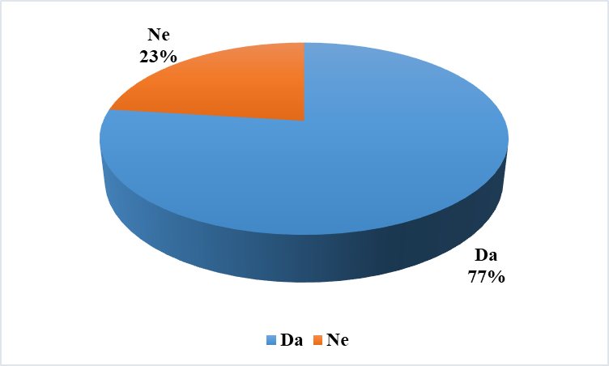

Analiza odgovora ribara koji ribare na području Platamuna pokazuje slične trendove kao kod ukupnog uzorka. Drugim riječima, Platamuni su u najvećem broju slučajeva mjesto ribarenja za ribare koji se profesionalno bave ovom djelatnošću već više od decenije (73,8%) i ribara kojima sezona traje tokom cijele godine (76,3%). Za četiri od deset ribara koji ribare u ovoj zoni riba je jedini izvor prihoda.

Kao i u ostalim predmetnim područjima, i ovdje ribari najčešće koriste *mreže stajaćice (81,6%)* i *parangale i druge udičarske alate (60,5%)*.

Među ribarima dominira stav da su pomenuti *ribolovni alati bezbijedni i u budućoj III zoni zaštićenog područja*, a kao najprihvatljiviju metodu *u II zoni najveći broj ribara je predložio udičarenje* (21%).

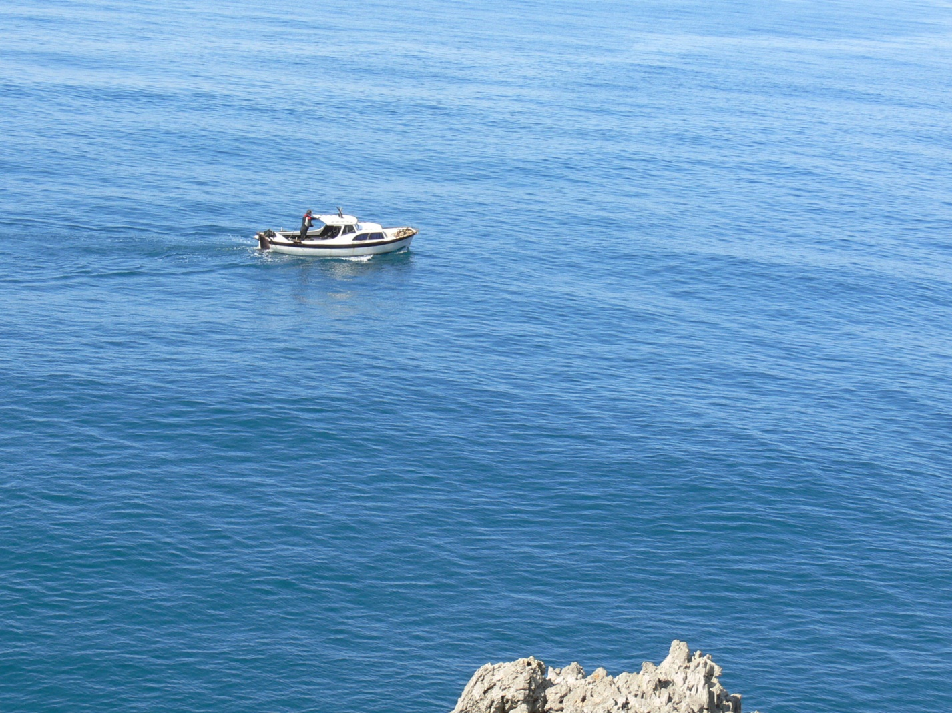

Druga privredna grana koju će nesumnjivo tangirati odluka stavljanja pod zaštitu je **TURIZAM**. Razvoj turizma, kao jednog od primarnih izvora prihoda, potrebno je prilagoditi novom statusu. Usklađivanje turizma dominatno će se realizovati kroz izgradnju objekata i sadržaja u turističke svrhe, odnosno kroz zabranu njihove gradnje. Time će se smanjiti negativni antropogeni uticaj koji je do sada proisticao od gradnje objekata blizu obale, betoniranja površine uz more uzrokujući tako trajni gubitak određenih staništa.

Stupanjem na snagu Akta o proglašenju, zavisno od procjene vrijednosti različitih djelova predmetnog područja, definisaće se zone zaštite i uslovi / režimi njihove zaštite i korišćenja. U skladu sa tim uslovima, planiranje i obavljanje aktivnosti vezanih za turizam biće direktno prilagođeno zabranama / ograničenjima u zonama zaštite. Gdje to bude bilo moguće, planiranje turističkih aktivnosti treba bazirati na prihvatnom kapacitetu konkretnog prostora. Ipak, treba imati na umu da smanjivanje površina za turističke aktivnosti ne znači nužno smanjenje prostora za njihovo intenziviranje i manji broj posjetilaca u budućnosti. Sasvim suprotno, pruža se mogućnost za kvalitetan profil područja za morski turizam uz proširenje lokalnih ekonomskih mogućnosti. Potrebno je samo iskoristiti pozitivne efekte zaštite prirodnog dobra: bistru vodu, čiste pješčane plaže i mogućnost za pregled morskog života iz opservatorija. Time bi Platamuni postali svojevrsna turistička atrakcija i primjer drugima kako promovisati eko turizam, dokazujući važnu istinu: turizam, ukoliko nanosi štetu prirodnim vrijednostima područja može donijeti samo privremene ekonomske koristi koje će kasnije zamijeniti dugoročni gubici.

U skladu sa već spomenutim pravilima zaštićenog područja i primjenom principa organske proizvodnje, stvara se šansa za razvoj tradicionalne poljoprivrede (maslinarstvo, povrtlarstvo, pčelarstvo, stočarstvo). Samim tim, spriječila bi se prenamjena obradivih površina i degradacija zemljišta koje bi imale negativan uticaj na poljoprivredne kulture. Plavljenje, spiranje i navodnjavanje poljoprivrednih površina koje dovodi do unošenja pesticida, herbicida i drugih štetnih jedinjenja u vodene tokove, prilagodilo bi se novonastalim funkcijama održivosti. Za očekivati je da razvoj turizma bude u korelaciji sa poljoprivrednim razvojem ovog područja, djelujući kao stimulans za lokalne poljoprivrednike koji bi sada radili na unapređenju svoje ponude.

Identifikovana visoka potencijalna vrijednost morskog zaštićenog područja zahtijeva pažljivo planiranje i formu koja je prihvatljiva i održiva za lokalne ljudske zajednice. To je jedini put ka atraktivnosti ukupne ponude Platamuna i njene međunarodne konkurentnosti, put koji osigurava trajno korišćenje prirodnih potencijala.

# Posljedice koje će donošenjem akta o proglašenju proisteći u odnosu na vlasnička prava

Zaštićeno područje Platamuni se nalazi u cjelosti u zoni Morskog dobra koja je u državnom vlasništvu, tako da donošenje Akta neće imati posljedice u odnosu na vlasnička prava. Prostorni plan posebne namjene za obalno područje (2018) pruža *mogućnost fleksibilnog širenja građevinskih područja*. Plan je dao jedan okvirni parametar, odnosno vrijednost do koje se građevinska područja mogu širiti i iznosi ukupno 10% za cjelokupno Obalno područje, bez preciziranja ograničenja u pogledu lokacija. U samim zonama i režimima zaštite, sa jasnom administrativnom granicom onemogućena je gradnja, ali okolna područja mogu biti predmet fleksibilnog tumačenja odredbi plana za obalno područje, što znači ili formiranje novih građevinskih područja ili proširenje postojećih.

Dozvole za objekte koje su u skladu sa važećim dokumentima (PUP, LSL, DSL, UP i sl) izdate za izgradnju prije stavljanja područja pod zaštitu ne mogu se staviti van snage. Važećim dokumentima nije predviđena izgradnja objekata na području zaštićenog područja Platamuni.

# **VII.** **5. Procjena finansijskih sredstva potrebnih za sprovođenje akta o proglašenju zaštićenog područja**

U Crnoj Gori za sada nema dobre prakse niti zadovoljavajućeg modela procjene troškova upravljanja zaštićenim područjem i zahtijevanog monitoringa. Početne troškove i osnivački kapital treba država da obezbijedi upravljaču. Za potrebe funkcionisanja potrebno je obezbijediti prostorije za rad, ljudske kapacitete i opremu.

Finansiranje rada upravljača zaštićenim područjima propisano je Zakonom o zaštiti prirode i obezbjeđuju se:

* iz budžeta Crne Gore, odnosno budžeta jedinice lokalne samouprave u skladu sa godišnjim programima, planovima i projektima u oblasti zaštite prirode;
* naknada za korišćenje zaštićenog prirodnog dobra;
* donacija;
* drugih izvora u skladu sa zakonom.[52]

Bitno je napomenuti da još uvijek u Crnoj Gori nema samoodrživog zaštićenog područja koje se finansira iz sopstvenih prihoda. Upravljači zaštićenim područjima se pomažu od strane države, kroz dotacije, posebne projekte i programe. Dio koji upravljač zaštićenog područja obezbjeđuje je najčešće nedovoljan za funkcionisanje.

Prema Zakonu o zaštiti prirode upravljač zaštićenog područja dužan je da:

* donese godišnji program upravljanja i akt o unutrašnjem redu;
* obezbijedi službu zaštite;
* donese finansijski plan zaštite i razvoja područja;
* donese godišnji plan razvoja i obuke kadrova;
* obezbijedi sprovođenje mjera zaštite prirode u skladu sa ciljevima zaštite, zonama i režimima zaštite;
* čuva, unapređuje i promoviše zaštićeno područje i/ili područja ekološke mreže;
* obilježi zaštićeno područje i/ili područje ekološke mreže;
* osigura nesmetano odvijanje prirodnih procesa i održivog korišćenja zaštićenog područja i/ili područja ekološke mreže;
* prati stanje u zaštićenom području i/ili području ekološke mreže i dostavlja podatke organu uprave.[53]

Za procjenu neophodnih sredstava potrebno je napraviti specifikaciju opreme i sistematizaciju radnih mjesta što će zavisiti od aktivnosti koje će upravljač obavljati. Izgradnju kapaciteta treba razvijati postupno u narednih 5 godina, pa se na samom početku ne može očekivati da će upravljač u potpunosti moći sopstvenim kapacitetima da odgovori na sve zahtjeve.

Proračun troškova napravljen je za jednokratne troškove (obilježavanje zaštićenog područja, nabavka neophodne opreme i dr), i troškove redovnog poslovanja na godišnjem nivou (rukovodeće lice - upravljač, služba zaštite, organizovanje tzv. *low-cost* monitoringa (opšta ocjena stanja, utvrđivanje eventualnih novih pritisaka, i sl)).

Jednokratni izdaci odnose se na obilježavanje zaštićenog područja i nabavku patrolnog čamca za potrebe kontrole zaštićenog područja.

*Tabela 22: Jednokratni troškovi*

|  |  |  |  |
| --- | --- | --- | --- |
|  | **Jedinica mjere** | **Jedinična cijena**  **(u EUR)** | **Ukupno** |
| **Obilježavanje zaštićenog područja** |  |  |  |
| Informativne table | 6 | 650 | 3.900 |
| **Opremanje i nabavka za potrebe zaštite** |  |  |  |
| Nabavka patrolnog čamca za službu zaštite i opreme za zaštitate | 1 | 104.000 | 104.000 |
|  |  | **UKUPNO** | 107.900 |

* vrijednosti su izražene bez PDV-a

1. Informativne table na 6 lokacija (Ploče, Krimovica, Carevića Potok, Žukovac, Glavatičići i Crkva Svete Petke) od prirodnih materijala kako bi se ambijentalno uklopile, uz postizanje informativno-edukativne namjene.
2. Patrolni čamac tipa TM 925 OB "Techno Marine" (dužina 9,5m, max brzina do 40 čvorova).

*Tabela 23: Godišnji troškovi*

|  |  |  |  |
| --- | --- | --- | --- |
| **Trošak** | **Jedinica mjere** | **Jedinična cijena (u EUR)** | **Ukupno** |
|  |  |  |  |
| **Upravljač - rukovodilac (12 mjeseci)1)** | 1 | 655 | 7.860 |
| **Služba zaštite** |  |  |  |
| Izvršioci na poslovima zaštite (12 mjeseci)2 | 6 | 524 | 37.728 |
| Troškovi prevoza3) |  |  | 3.500 |
| Troškovi goriva4) |  |  | 10.950 |
| Održavanje plovila5) |  |  | 743 |
| **Monitoring** |  |  |  |
| Broj izvršilaca na poslovima monitoringa (20 dana)6) | 12 | 18 | 4.320 |
| Troškovi prevoza za potrebe monitoringa (20 dana) | 12 | 10 | 2.400 |
| **Režijski troškovi7)** |  |  | 2.279 |
|  |  | **UKUPNO** | 69.780 |

Način proračuna troškova:

1. Bruto zarada rukovodioca - stručnog osoblja se izračunava prema posljednjem objavljenom godišnjem prosjeku za zaradu za Stručne, naučne i tehničke djelatnosti (M-aktivnost) Uprave za statistiku Crne Gore, koji se objavljuje u okviru sekcije [“Tržište rada” - “Zarade](http://www.monstat.org/cg/page.php?id=24&pageid=24)”.
2. Bruto zarada izvršilaca - administrativno-operativnog osoblja se izračunava prema posljednjem objavljenom godišnjem prosjeku za zarade za Administrativne i pomoćne usluge (N-aktivnost) Uprave za statistiku Crne Gore, koji se objavljuje u okviru sekcije [“Tržište rada” - “Zarade”](http://www.monstat.org/cg/page.php?id=24&pageid=24).
3. Troškovi prevoza odnose se na troškove terenskog rada – kopneni dio i proračunati su za 52 nedjelje sa prosječnom potrošnjom od 60 EUR nedjeljno.
4. Troškovi goriva su obračunati pod pretpostavkom angažovanja plovnog čamca 5 puta nedjeljno po sat vremena uz prosječnu potrošnju od 60 litara po satu.
5. Troškovi održavanja plovila su procjenjenji kao 5% od amortizacione vrijednosti plovila koja se izračunava primjenom stope od 15% na nabavnu vrijednost plovila, u skladu sa Pravilnikom o razvrstavanju osnovnih sredstava po grupama i metodama za utvrđivanje amortizacije ("Službeni list Republike Crne Gore", br. 028/02 od 13.06.2002).
6. Troškovi angažovanja izvršilaca za potrebe aktivnosti kontinuiranog monitoringa (tzv. *low-cost* monitoring) proračunati su za 12 izvršilaca u ukupnom trajanju od 20 dana sa dnevnicom od 18 EUR. Pretpostavka je da upravljač ima službeno vozilo koje će izvršioci kontinuiranog monitoringa moći da koriste.
7. Režijski troškovi (struja, voda, kancelarijski materijal i dr.) su proračunati na nivou 5% ukupnih troškova bruto zarada.

Pored navedenog kontinuiranog monitoringa, postoji potreba za sprovođenjem *monitoringa biodiverziteta* koji bi se fazno razvijao u zavisnosti od potreba. Troškovi ove vrste monitoringa nijesu uključeni u troškove uspostavljanja zaštićenog morskog područja.

Upravljač u konkretnom slučaju je Javno preduzeće za upravljanje morskim dobrom Crne Gore. Upravljač nema sva javna ovlašćenja da vrši kontrolnu i nadzornu funkciju koju bi upravljač trebalo da ima (kontrola ribara i plovila, ograničavanje/zabrana sidrenja ili preusmjeravanje) već ta ovlašćenja pripadaju drugim službama i inspekcijama koje bi trebalo da ih sprovodei u zaštićenim područjima uz sva ograničenja koja sa sobom nosi zona zaštite.

Nakon stavljanja područja pod zaštitu potrebno je pripremiti *dokumentaciju na osnovu koje će upravljač raditi i planski sprovoditi svoje aktivnost* (plan upravljanja za zaštićeno područje, desetogodišnji poslovni plan sa finansijskim planom i plan za održivi razvoj). Troškovi izrade ovih dokumenata nijesu uključeni u prethodno navedenu procjenu jer će biti predmetom izrade u okviru tekućeg GEF-ovog projekta “Promovisanje upravljanja zaštićenim područjima kroz integrisanu zaštitu morskih i priobalnih ekosistema u obalnom području Crne Gore“.

**VIII. PRILOZI**

**Prilog 1. Kartografski prikaz granica zaštićenog područja i zona zaštite**



**LITERATURA**

**Agencija za izgradnju i razvoj Herceg Novog (2018)** Model upravljanja održivim turizmom Parka prirode Orjen sa Adrenalinskim parkom Vrbanj

**Agencija za zaštitu životne sredine (2014)**: Studija izvodljivosti i dogovoreni plan za uspostavljanje marinskog zaštićenog područja Platamuni” (projektni broj 0007848, broj ugovora 01-d-2245/1 od 25. 07. 2013. god

**Agencija za zaštitu životne Sredine Crne Gore (2012)**: Izvještaj stanja životne sredine – Monitoring biodiverziteta za 2011. godinu. Univerzitet Crne Gore – Prirodno matematički fakultet, Podgorica

**Arnold, E.N. & Burton, J.A. (1999):** Reptiles and Amphibians of Britain and Europe. Field Guide.Harper Collins Publishers, pp. 272.

**Awbery Tim, Nikpaljevic Natasa, Clarkson Jack, Abbiss Lucy, Kraan Dennis, Liebig Peggy, Todorovic Sara & Baş Aylin (2019):** Bottlenose and striped dolphins of Montenegro: An insight into sighting variations, behavioural patterns, photo-identification, core habitats, marine traffic and conservation initiatives. Techincal Report DOI10.13140/RG.2.2.26977.35683/1.

**Azzali, M. 1980.** Summary of the results of the research project ″Evaluation of pelagic resources using elestroacoustiv instruments″ from 1975 to 1980. FAO Fish. Rep. 239, 33-42.

**Azzali, M., A. De Felice, M. Luna, G. Cosimi & F. Parmiggiani. 2002**. The state of the Adriatic Sea centred on the small pelagic fish populations. Pubblicazioni della Stazione Zoologica di Napoli: Mar. Ecol. 23(1): 78-91.

**(2012)**: Development of a network of Marine and Coastal Protected Areas (MPAs) in

**Badalamenti, F., A.A. Ramos, E. Voultsiadou, J. L.Sanchez Lizaso, G. D'anna, C. Piptone, J. Mas, et al. (2000).** Cultural and socio-economic impacts of Mediterranean protected marine area. Environmental Conservation 27 (2): 110-125.

**Badalamenti, F., Garcia Charton, J. A., Trevino-Oton, J., Mačić, V., & Cebrian, D.**

**Bakran-Petricioli T. (2016):** Morska staništa, priručnik za inventarizaciju i praćenje stanja.

[**Barcelona Convention (1976):** Convention for the Protection of the Mediterranean Sea Against Pollution-Barcelona Convention.](http://www.unepmap.org/index.php?module=content2&catid=001001004)

**Bembo, D. G., G. R. Carvalho, N. Cingolani, E. Arneri, G. Giannetti & T. J. Pitcher. 1996**. Allozymic and morphometric differences for two stocks of the European anchovy *Engraulis encrasicolus* in Adriatic waters. Mar. Biol. 126: 529–538.

**Bern Convention (1979):** Convention on the Conservation of European Wildlife and Natural Habitats, 1979 - Bern Convention. Bernska konvencija - Međunarodna konvencija o očuvanju Evropske divljine i prirodnih staništa.

**Bernicchia, A. (2005):** Polyporaceae s.l. – Fungi Europaei 10. Edizioni Candusso, pp. 808.

**Bohnsack, J.A. (1999**). Incorporeting no-take marine marine reserve into precauntinory management and stock assessment, NOAA Technical Memorandum, NMFS- SEFC, Washington, D.C.: 8p.

**Bombace, G. 1991**. Ecological and fishing features of the Adriatic Sea. Acta Adriat. 32: 837–868.

**Bonn Convention (1979):** Convention on the Conservation of Migratory Species of Wild Animals, 1979 - Bonn Convention. Bonska konvencija - Međunarodna konvencija o očuvanju migratornih vrsta divljih životinja.

**Borme, D. 2006**. Ecologia trofica dell’acciuga, Engraulis encrasicolus, in Adriatico settentrionale. Tesi di Dottorato, Università degli Studi di Trieste: 171.

**Breitenbach, J. & Kränzlin, F. (1991):** Pilze der Schweiz 3. – Mykologia Luzern, Luzern, pp. 364.

**Bulić Z**.(1995): Crvena knjiga flore crnogorskog primorja. Rez. ref.(S-II-32) sa naučnog skupa "Istraživanje Jadranskog mora i zaštita", 18-21.05. 1995, Kotor.

Hrvatska agencija za okoliš i prirodu, Zagreb, 161p.

Montenegro. Contract n 05/ RAC/SPA /2011 MEDMPANET,112 pp.

**Calonge, F. D. (1998):** Gasteromycetes, I. Lycoperdales, Nidulariales, Phallales, Sclerodermatales, Tulostomatales. – Flora Mycologica Iberica 3. Real Jardín Botánico & J. Cramer, Madrid-Berlin- Stuttgart, pp. 271.

**Carvalho G.R., Bembo D.G., Carone A., Giesbrecht G., Cingolani N., and Pitcher T.J. 1994.** Stock discrimination in relation to the assessment of Adriatic anchovy and sardine fisheries. Final Project Report to the Commission of the European Communities, EC XIV-1/MED/91001/A.

**Coll, M., A. Santojanni, I. Palomera, S. Tudela & E. Arneri. 2006**. An ecological model of the northern and central Adriatic Sea: analysis of ecosystem structure and fishing impacts. J. Mar. Syst. 67: 165-175.

**Cvejić, J., Vasiljević, N., Tutundžić, A.,** Tipologija predela Beograda za potrebe primene Evropske konvencije o predelima, Beograd, 2008.

[Day, J., Dudley, N., Hockings, M., Holmes, G., Laffoley, D., Stolton, S., Wells, S. and Wenzel, L. (eds.) (2019). Guidelines for applying the IUCN protected area management categories to marine protected areas. Second edition. Gland. Switzerland: IUCN.](https://portals.iucn.org/library/sites/library/files/documents/PAG-019-2nd%20ed.-En.pdf)

DFS 2012: Start up of “Katič” MPA in Montenegro and assessment of marine and coastal ecosystems along the coast Task 4 – Screening of Coastal Area Marine Survey, June-July 2012 Technical Report.

[Dudley, N. (Editor) (2008). Guidelines for Applying Protected Area Management Categories. Gland, Switzerland: IUCN. x + 86pp. WITH Stolton, S., P. Shadie and N. Dudley (2013). IUCN WCPA Best Practice Guidance on Recognising Protected Areas and Assigning Management Categories and Governance Types, Best Practice Protected Area Guidelines Series No. 21, Gland, Switzerland: IUCN. xxpp](https://portals.iucn.org/library/sites/library/files/documents/PAG-021.pdf)

[EEC 1992 Council Directive 92/43/EEC on the conservation of natural habitats and of wild fauna and flora (1992): Official Journal of the European Communities. No. L206 of 22 July 1992](https://eur-lex.europa.eu/LexUriServ/LexUriServ.do?uri=CONSLEG:1992L0043:20070101:EN:PDF)

**Dahlberg,A & Croneborg,H (2003):**33 Threatened Fungi in Europe. Complementary and revised information on candidates for listing in Appendix I of the Bern Convetion – A document complied for EU DG Environmental and the Bern Convetion, T-PVS (2001) 34 rev 2.

[**Day, J., Dudley, N., Hockings, M., Holmes, G., Laffoley, D., Stolton, S., Wells, S. and Wenzel, L. (eds.) (2019)**. Guidelines for applying the IUCN protected area management categories to marine protected areas. Second edition. Gland. Switzerland: IUCN.](https://portals.iucn.org/library/sites/library/files/documents/PAG-019-2nd%20ed.-En.pdf)

**Detaljni urbanistički plan Platamuni-Trsteno plan, 2014**. Opština Kotor

**DFS 2012**: Start up of “Katič” MPA in Montenegro and assessment of marine and coastal ecosystems along the coast Task 4 – Screening of Coastal Area Marine Survey, June-July 2012 Technical Report

[**Dudley, N. (Editor) (2008).** Guidelines for Applying Protected Area Management Categories. Gland, Switzerland: IUCN. x + 86pp. WITH Stolton, S., P. Shadie and N. Dudley (2013). IUCN WCPA Best Practice Guidance on Recognising Protected Areas and Assigning Management Categories and Governance Types, Best Practice Protected Area Guidelines Series No. 21, Gland, Switzerland: IUCN. xxpp](https://portals.iucn.org/library/sites/library/files/documents/PAG-021.pdf)

**Duka, L.A. 1963.** Pitanie ličinok hamsi (*Engraulis encrasicolus* L.) v Adriatičeskom more. Tr. Sev. Biol. St. 16: 299-305.

**Dulcic, J. and Dragicevic, B. 2011**. New fishes of the Adriatic and Mediterranean Sea,  
Institute for oceanography and ichtiology, Split, State Environment protection  
agency, Zagreb, ISBN 978-953-96397-7-8, 22,23.

**Dulčić J., Dragičević B., 2011**. Nove ribe Jadranskog i Sredozemskog mora. Institut uza oceanografiju i ribarstvo, Split i Državni zavod za zaštitu prirode, Zagreb.160.

**Dulčić, J., Dragičević, B., Pavičić, M., Ikica, Z., Joksimović, A., Marković, O. 2014**. Additional records of non-indigenous, rare and less known fishes in the Eastern Adriatic. Annales Ser. hist. nat. 24 (1): 17–22. ISSN: 1408-533.

**Džukić, G. (1995):** Diverzitet vodozemaca (Amphibia) i gmizavaca (Reptilia) Jugoslavije sa pregledom vrsta od medjunarodnog značaja: 447-469.

**Đurović, M. (2012):** Sisari. In: Izvještaj stanja životne sredine - Monitoring biodiverziteta Crne Gore za 2011. godinu. Prirodno-matematički fakultet & Agencija za zaštitu životne sredine Crne Gore, pp. 84-85, Podgorica.

**Đurović, M., Pešić, A., Joksimović, A., Dulčić, J. 2014**. Additional record of a lessepsian migrant-the dusky spinefoot, *Siganus luridus* (Rüppell, 1829) in the eastern Adriatic (Montenegrin coast). *Annales: Series Historia Naturalis* (Vol. 24, No. 2, p. 87). Scientific and Research Center of the Republic of Slovenia.

**EAA, 2015.** European Environment Agency. Marine protected areas in Europe's seas An overview and perspectives for the future. 35 p.

**EEC 1992** Council Directive 92/43/EEC on the conservation of natural habitats and of wild fauna and flora (1992): Official Journal of the European Communities. No. L206 of 22 July 1992

**EU Habitate directive (2013)**: Annex I natural habitat types of community interest whose conservation requires the designation of special areas of conservation Available at: <http://www.forest-trends.org/documents/files/doc_590.pdf>

[**FAO**, Fisheries Department, Fishery Information, Data and Statistic Unit. FISHSTAT PLUS: Universal software for fishery statistical time series. Version 2.3.2000](http://www.fao.org/fishery/statistics/software/fishstat/en).

**Fiorentino F., E. Massutì, F. Tinti, S. Somarakis, G. Garofalo, T. Russo, M.T. Facchini, P.Carbonara, K. Kapiris, P. Tugores, R. Cannas, C. Tsigenopoulos, B. Patti, F. Colloca, M. Sbrana, R. Mifsud, V. Valavanis, and M.T. Spedicato, 2014.** Stock units: Identification of distinct biological units (stock units) for different fish and shellfish species and among different GFCM-GSA. STOCKMED Deliverable 03: FINAL REPORT. September 2014, 310.

**GIS baza GEF**-ovog projekta “Promovisanje upravljanja zaštićenim područjima kroz integrisanu zaštitu morskih i priobalnih ekosistema u obalnom području Crne Gore“ (C/MPA)”.

**Landscape Character Assessment** - Guidance for England and Scotland, The Countryside Agency and Scottish Natural Heritage, Department of Landscape University of Sheffield and Land Use Consultants, 2002.

**Hansen, L. & Knudsen, H., Eds (1997):** Nordic Macromycetes 3. Heterobasidioid, Aphyllophoroid and Gasteromycetoid Basidiomycetes. – Nordsvamp, Copenhagen, pp. 444.

**Hureau, J. C. & T. Monod. 1973**. Check-list of the fishes of the north-eastern Atlantic and of the Mediterranean. UNESCO, Paris, Presses Universitaires de France, Vendôme, Vols. I - II: 1014.

**IUCN. (2000).** Financing protected areas: Guidelines for protected area managers. Best Practice Protected Area Guidelines Series No.5, WPCA, IUCN, Gland, Switzerland and Cambridge, UK.

**Jardas, I. 1996.** Jadranska ihtiofauna. Školska knjiga, Zagreb, 165.

**Jardas, I., Pallaro, A., Vrgoc, N. Jukic-Paladic, S. I Dadic, V. 2008**. Red Book of marine  
fishes of Croatia. Ministry of Culture, State Environment protection agency, Republic  
of Croatia, 396.

**Joksimović Aleksandar, Olivera Kasalica, Slavica Kasćelan, Mirko Đurović, Ana Pešić, Milica Mandić, Zdravko Ikica, 2011.** Biloški resursi, jestivi i nejestivi u kočarskom ribočovu na crngorskom primorju, Završni elaborat, Institut za biologiju mora, Ministarstvo nauke CG, 59.

**Joksimović, A. 2007.** Najpoznatije ribe Crnogorskog primorja. CANU Posebna izdanjaMonografije i studije. Vol 57. Odeljenje prirodnih nauka, Vol.30. 147. str. Podgorica.

**Joksimović, A., Dragičević, B., Dulčić, J. 2008**. Additional record of *Fistularia comersonii* from the Adriatic Sea (Montenegrin coast). Marine Biodiversity Records, 6232: 1-4.

**Joksimović, A., Kasalica, O., & Regner, S. 2009**. Allochthonous fish species in South Adriatic. Međunarodna konferencija Ribarstvo= International Conference Fishery, 4, Beograd-Zemun (Serbia), 27-29 May 2009. Poljoprivredni fakultet.

**Joksimović, A., Mandić, S. 2008.** New fish species in the south Adriatic (Montenegrin coast) – Lessepsian migrant. Proceedings of 37th Annual Conference of the Yugoslav water pollution control society “Water 2008”. Mataruška banja, 3-6 June 2008, 297–300.

**Joksimović, A., Regner, S., Dulčić, J., Pešić, A., Marković, O., Ikica, Z., Đurović, M. 2015.** Scientific monitoring of the alien fish and crustaceans species in the Adriatic Sea (Monteneghrin coast).„Water & Fish“ 7th International Conference, 10-12 June, 2015. Zemun, Belgrade, Serbia. Conference Proceedings: 127-133.

**Jovanović, B. (1994):** Gastropoda (Mollusca) masiva Lovćen i njihov značaj: Nacionalni park „Lovćen“ Prirodna i kulturna dobra, Podgorica: Crnogorska akademija nauka i umjetnosti, 34.

**Jovanović, B. (1995):** Diverzitet puževa (*Gastropoda*, *Mollusca*) Jugoslavije sa pregledom vrsta od medjunarodnog značaja. In: Stevanović, V. & Vasić, V. (eds.): Biodiverzitet Jugoslavije sa pregledom vrsta od medjunarodnog značaja. Biološki fakultet & Ecolibri, Beograd, 291-293.

**Kačić, I. 1980.** Pelagic fish in the Adriatic – distribution and stock assassment. FAO Fish. Rep. 239, 21-31.

**Karlovac, J. 1967**. Etude de l′ecologie de la sardine, *Sardina pilchardus* Walb., dans la phase planctonique de sa vie en Adriatique Moyenne. Acta Adriat. 13 (2), 1-112.

**Kasom, G. & Miličković, N. (2010):** Protected species of macrofungi in Montenegro. – Natura montenegrina, 9(2): 195-203. Podgorica.

**Kašćelan, S., Mandić, S., Radović, I. & Krpo-Ćetković, J. (2009**): An annotated checklist of Echinodermata of Montenegro (the south Adriatic Sea). Zootaxa, 2275(1), 21-40.

**Levi, D., M.G. Andreoli, E. Arneri, G. Giannetti, P. Rizzo. 1994**. Otolith reading as a tool for stock identification. Fish. Res. 20: 97-107.

**Lipej, L., Dulčić, J. 2010**. Checklist of the Adriatic Sea Fishes. Zootaxa. 1-92.

**Lovrić, A.-Ž & Rac, M..** (2006). Algal and halophytic vegetation in Platamuni sea-cliffs and related Montenegro coast, southeastern Adriatic. Periodicum Biologorum. 108. 189-202.

**Mačić V. (2016):** Kartiranje morskih staništa i vrsta u dijelu podmorja od rta Arza do rta Platamuni, Nacrt izvještaja. "Mapiranje, monitoring i upravljanje zaštićenim prekograničnom Natura 2000 mrežom na moru - 4M" (IPA Cross-Border Programe Croatia - Montenegro 2007-2013 under the Instrument for Pre - Acession Assistance). Green Home i Agencija za zaštitu životne sredine Crne Gore, Udruga Sunce i Javna ustanova za upravljanje zaštićenim prirodnim vrijednostima Dubrovačko-neretvanske županije. 21p.

**Mačić, V. & Kašćelan, S. (2007):** Caulerpa racemosa on the montenegrian coast. Rapp. Comm.int. Mer. Medit. 38

**Mačić V., Antolić B., Thibaut T. and Svirčev Z. (2010**): Distribution of the most common Cystoseira C. Agaradh species (hetereokontophyta, Fucales) on the coast of Montenegro (South-East Adriatic Sea. Fresenius Environmental Bulletin Vol. 19. No. 6: 1191-1198.

**Mačić, V., Panou, A., Bundone, L., Varda, D. (2013):** Istraživanje budućeg zaštićenog područja a u moru "Platamuni" i susjednog poluostrva Luštica sa posebnom pažnjom na morske pećine kao potencijalno stanište za ugroženog sredozemnog tuljana. Institut za biologiju mora – Kotor, pp. 70.

**Mačić, V., Lučić, D., Zovko, B. G., Mandić, M., Dulčić, J., Žuljević, A., Marković, O. 2014.** Monografija Alohtone vrste istočne obale južnog Jadrana, 1-66.Univerzitet Crne Gore, Institut za biologiju mora, Kotor.

**Mačić, V., Antolić, B. (2015):** Distribution of rare *Cystoseira* species along the Montenegro coast (South-Eastern Adriatic Sea). Periodicum Biologorum Vol. 117, No. 3: 57-63. ISSN 0031-5362

**Mačić, V., Petović, S., Backović, S. (2015):** Contribution to the knowledge of protected Axinella (Porifera, Demospongiae) species along the Montenegrin coast. Studia Marina 28(1): 9-20. ISSN 0585-5349

**[Mačić, V., Panou, A., Bundone, L., Varda, D., & Pavićević, M. (2018).](http://www.trjfas.org/uploads/pdf_1381.pdf)** [First Inventory of the Semi-Submerged Marine Caves in South Dinarides Karst (Adriatic Coast) and Preliminary List of Species.](http://www.trjfas.org/uploads/pdf_1381.pdf) *[Turkish Journal of Fisheries and Aquatic Sciences](http://www.trjfas.org/uploads/pdf_1381.pdf)*[,](http://www.trjfas.org/uploads/pdf_1381.pdf) *[19](http://www.trjfas.org/uploads/pdf_1381.pdf)*[, 765-774. http://doi.org/10.4194/1303-2712-v19_9_05](http://www.trjfas.org/uploads/pdf_1381.pdf)

**Magoulas A., R. Castilho, S. Caetano, S. Marcato, T. Patarnello. 2006**. Mitochondrial DNA reveals a mosaic pattern of phylogeographical structure in Atlantic and Mediterranean populations of anchovy (*Engraulis encrasicolus*). Molecular Phylogenetics and Evolution 39: 734-746.

**Mapiranje i tipologija predjela Crne Gore(2015):** RZUP

**Marković, O., Đurović, M. 2014.** First documented record of the American blue crab, *Callinectes sapidus* Rathbun, 1896 in the Boka Kotorska Bay, Southern Adriatic Sea, Montenegro. 208-209. In: Kapiris et al., 2014 New Mediterranean marine biodiversity records. Mediterranea n Marine Science 15/1, 198-212. doi:10.12681/mms.737

**Marković, O., Gökoğlu, M., Petović, S. Mamdić, M. 2014**. First record of the Northern brown shrimp, *Farfantepenaeus aztecus* (Ives, 1891) (Crustacea: Decapoda: Penaeidae) in the South Adriatic Sea, Montenegro. Mediterranean Marine Science, 15 (1), 165-167.

[**MEDIAS Handbook, April 2019**](http://www.medias-project.eu/medias/website/handbooks-menu/func-startdown/124/).

[MEDITS-Handbook. Version n. 7, 2013, MEDITS Working Group : 120](https://www.sibm.it/MEDITS%202011/docs/Medits_Handbook_2013_version_7_25092013.pdf).

**Merker, K., Ninčić, T. 1973**. Sastav i gustina bentoskih ihtio-naselja u južnom Jadranu – Composition and Density of Benthic Ichthyo Communities in the Southern Adriatic Basin (Studia Marina 6, 1973, str. 75 –117).

**Merker, K., Vujošević, M. 1972.** Density and distribution of anchovy (*Engraulis encrasicolus* L.) eggs in the Bay of Boka Kotorska (in Serbo-Croatian). *Poljoprivreda i šumarstvo*, 18: 15-27.

**Ministarstvo održivog razvoja i turizma (2019**) Lokalna studija lokacije Glavatičići,

**Ministarstvo održivog razvoja i turizma (2019)** Nacionalna strategija održivog razvoja do 2030. godine

**Monita projakat (2013):** Projekat detaljnih geotehničkih istraživanja morskog dna u okviru teritorijalnih voda crne gore duž trase severnog podmorskog kabla (u priobalnoj zoni) elektrodnog kabla i područja planirane elektrode. Geoprojekat d.o.o. pp. 41.

**Mužinić, R. 1964.** Mortality of sardine (*Sardina pilchardus* Walb.) under experimental conditions. Archives of Biological Sciences, 16(1-2): 83-95.

**Nacionalna Strategija biodiverziteta sa Akcionim planom za period 2010 - 2015**. godine (2010): Ministarstvo uređenja prostora i zaštite životne sredine Crne Gore

**Nacionalna strategija integralnog upravljanja obalnim područjem Crne Gore (2016):** Ministarstvo održivog razvoja i turizma Crne Gore

**NVO Green Home (2017)** Mjere upravljanja za akvatorijum u dijelu podmorja od rta Arza do rta Platamuni,

NV**O Sunce i NVO Green home (2017):** Kartiranje morskih staništa i vrsta u dijelu podmorja od rta Arza do rta Platamuni. Priprema izvještaja: Dr Vesna Mačić, Ksenija Medenica, Buga Berković. "Mapiranje, monitoring i upravljanje zaštićenim prekograničnom Natura 2000 mrežom na moru - 4M" (IPA Cross-Border Programe Croatia - Montenegro 2007-2013 under the Instrument for Pre - Acession Assistance. 21p.

**Perić, B. & Perić, O. (2004):** Preliminarna Crvena lista makromiceta Crne Gore - 2°. – Mycologia Montenegrina 7: 7-33, Mikološko društvo Crne Gore i Crnogorski mikološki centar, Podgorica.

**Pešić, A., Marković,O., Đurović, M., Joksimović, A. Ikica, Z. 2018.** Treća Nacionalna Komunikacija Crne Gore prema UNFCCC, Izveštaj o pojavi invazivnih vrsta u Jadranskom moru kao posljedice klimatskih promjena – LEK metoda (Local Ecological Knowledge), Univerzitet Crne Gore – Institut za biologiju mora, Kotor, 38.

**Petović, S. (2018):** Zaštita obalnog i morskih područja Crne Gore. Kotor: Univerzitet Crne Gore, Institut za biologiju mora. 21 str.

**Petović, S., Gvozdenović, S., Ikica, Z. (2017**): An Annotated Checklist of the Marine Molluscs of the South Adriatic Sea (Montenegro) and a Comparison with Those of Neighbouring Areas. Turkish Journal of Fisheries and Aquatic Sciences, 17: 921-934.

**Petrić L., (2008**). Kako turizam razvijati na odrţiv naĉin u zaštićenim obalnim prostorima? Primjer „Park Prirode Biokovo“

**PHAROS4MPA projekt (2019**). Je li moguć suživot morskih zaštićenih područja i sektora koji koriste morske resurse u Hrvatskoj? - Preporuke iz projekta Interreg MED-PHAROS4MPAs

**Prakljačić, B., Vujović, A., Jovićević, M., Saveljić, D. (2011):** Ptice u zakonskoj regulativi Crne Gore. Centar za zaštitu i proučavanje ptica Crne Gore, Podgorica, pp. 44.

**Program upravljanja obalnim područjem za Crnu Goru (CAMP Crna Gora) (2014**): Analiza atraktivnosti i pogodnosti za poljoprivredu. Ministarstvo održivog razvoja i turizma Crne Gore i Priority Actions Programme (UNEP MAP PAP RAC).

**Prostorni plan Crne Gore do 2020. godine (2008):** Ministarstvo za ekonomski razvoj Crne Gore

**Prostorni plan područja posebne namjene za Morsko dobro (2007):** Republički zavod za urbanizam i projektovanje RZUP – MonteCEP Centar za planiranje urbanog razvoja.

**Prostorni plan posebne namjene za Obalno područje Crne Gore (2018**): Ministarstvo održivog razvoja i turizma Crne Gore

**Pulević V.** (1970.): *Euphorbia dendroides* L. i *E. wulfenii* Hope u flori Crne Gore.Glasn. Republ. Zav. Zaš. Prir. - Prir. Muz., : 67-69. Titograd.

**Pulević V.** (1982.): *Zaštita flore i vegetacije u Crnoj Gori.* MANU, Odjelj. Biol. Med. Nauka, Prilozi (3)1:109-124. Skopje.

**Pulević V.** (1983.): *Zaštićene biljne vrste u SR Crnoj Gori.* Glasn. Republ. Zav. Zaš. Prir. - Prir. Muz., 16: 33-54. Titograd.

**RAC SPA 2016**: Mapping of marine key habitats and initiation of monitoring network in Montenegro. Golder associates, 84p

**RAC/SPA i IUCN-Med (2014):** Crna Gora i zastićena morska područja, Procjena pravnog i institucionalnog okvira za očuvanje obalne i morske bioloske raznovrsnosti i uspostavljanje zastićenih područja u moru.

**RAC/SPA, (2013):** Fishery activities assessment in Montenegro: Case study of five selected parts of Montenegrin coast. By Mirko DJUROVIĆ and Olivera MARKOVIĆ. Ed. RAC/SPA, Tunis. 43pp.

**Radujković B. (2005):** Ribe grbaljskog priobalja. Grbalj kroz vjekove, Zbornik radova sa naučnog skupa “Grbalj kroz vjekove”, Grbalj i Kotor, 11-13 oktobar 2001. Godine, pp: 695-711

**Regner, S. 1972.** Contribution to the study of the ecology of the planktonic phase in the life history of the anchovy, *Engraulis encrasicolus* (Linnaeus, 1758), in the central Adriatic. Acta Adriat. 14: 40.

**Regner, S., Joksimović, A. 2002.** Estimate of demersal biomass of the Montenegrin shelf (South Adriatic). *Stud. Mar.,* 23(1):33-40.

decembra 2006. godine).

**Roberts, C. M. et al. (2001).** Effects of marine reserves on adjacent fisheries. Science 294: 1920-1923.

**Roganović, D. (2012):** In: Studija zaštite prirode zaštićenog prirodnog dobra „Jaz“, Opština Budva. Zavod za zaštitu prirode Crne Gore.

**Rotich, D. (2012**). CONCEPT OF ZONING MANAGEMENT IN PROTECTED AREAS. Journal of Environment and Earth Science. ISSN 2224-3216 (Paper) ISSN 2225-0948 (Online) Vol 2, No.10.

**Simmonds E. J. and MacLennan D. N. 2005**. Fisheries Acoustics (Blackwell Publishing, Oxford). 437.

**Sinovčić, G. 2000.** Anchovy, *Engraulis encrasicolus* (Linnaeus, 1758): biology, population dynamics and fisheries case study. Acta Adriat. 41: 1-54.

Somarakis, S., Ganias, K., Siapatis, A., Koutsikopoulos, C., Machias, A, Papaconstantinou, C. 2006. Spawning habitat and daily egg production of sardine (Sardina pilchardus) in the eastern mediterranean. Fish. Oceanogr., 15:4, 281-292.

**Strateški plan razvoja Opštine Kotor plan razvoja Opštine Kotor 2020-2024**, Opština Kotor, Analiza ekonomske situacije u Opštini Kotor, Turizam i ugostiteljstvo

**Škrivanić, A., Zavodnik, D. 1973.** Migrations of the sardine (*Sardina pilchardus*) in relation to hydrographical conditions of the Adriatic Sea. Netherland Journal of Sea Research 7, 7-18.

**Tinti F., Di Nunno C., Guarniero I., Talenti M., Tommasini S., Fabbri E., Piccinetti C. 2002.** Mitochondrial DNA sequence variation suggests the lack of genetic heterogeneity in the Adriatic and Ionian stocks of *Sardina pilchardus. Mar. Biotech*. 4: 163-172.

**Tudela, S., I. Palomera. 1999**. Potential effect of an anchovy mediated pump on the vertical availability of nitrogen for primary production in the Catalan Sea (northwest Mediterranean). Journal of Sea Research 42: 83–92.

**UNCTAD (2016).** Word Investiment report. Investor Nationality: Policy Challenges

[UNEP/MAP-RAC/SPA, 2016. Montenegro: Platamuni and Ratac areas. Mapping of marine key habitats and initiation of monitoring network. By Torchia G., Pititto F., Rais C., Trainito E., Badalamenti F., Romano C., Amosso C., Bouafif C., Dragan M., Camisassi S., Tronconi D., Macic V., Sghaier Y.R. & Ouerghi A. Ed. RAC/SPA - MedKeyHabitats Project, Tunis: 77 pp + Annexes](https://www.rac-spa.org/sites/default/files/doc_mkh/montenegro/platamuni_ratac_areas_mapping.pdf)

[**UNEP/MAP-RAC/SPA, 2016**. Montenegro: Platamuni and Ratac areas. Summary report of the available knowledge and gap analysis. By Torchia G., Pititto F., Rais C., Trainito E., Badalamenti F., Romano C., Amosso C., Bouafif C., Dragan M., Camisassi S., Tronconi D., Macic V., Sghaier Y.R. & Ouerghi A. Ed. RAC/SPA - MedKeyHabitats Project, Tunis: 32 p](http://www.rac-spa.org/sites/default/files/doc_mkh/montenegro/platamuni_ratac_areas_gap_analysis.pdf)

[UNEP/MAP-RAC/SPA, 2016. Montenegro: Platamuni and Ratac areas. Summary report of the available knowledge and gap analysis. By Torchia G., Pititto F., Rais C., Trainito E., Badalamenti F., Romano C., Amosso C., Bouafif C., Dragan M., Camisassi S., Tronconi D., Macic V., Sghaier Y.R. & Ouerghi A. Ed. RAC/SPA - MedKeyHabitats Project, Tunis: 32 p](http://www.rac-spa.org/sites/default/files/doc_mkh/montenegro/platamuni_ratac_areas_gap_analysis.pdf)

[**UNEP/MAP-RAC/SPA, 2016**.:Platamuni and Ratac areas. Mapping appendixes](http://www.rac-spa.org/sites/default/files/doc_mkh/montenegro/platamuni_ratac_mapping_appendix.zip)

**UNEP-MAP RAC/SPA (2008):** Development of a network of marine and coastal protected areas (MPAs) in Montenegro: first preliminary survey. By : Badalamenti, F. Garcia Charton, J.A., Cebrian, D., Mačić, V. and S. Kašćelan. Ed. RAC/SPA, Tunis. 48pp

**UNESCO Konvencija o zaštiti podvodne kulturne baštine (Convention on the Protection of the Underwather Cultural Heritage, Pariz, 2 November 2001)** (u CG ratifikovana 2008 - „Sl. list Crne Gore“ broj 04/08 od 01. 06. 2008. godine).

**Vučetić, T. 1975.** Synchronism of the spawning season of some pelagic fishes (sardine, anchovy) and the timing of maximum food (zooplancton) production in the central Adriatic. Pubblicazioni della Stazione Zoologica di Napoli 39 (1), 347-465.

**Weaver, D.B. (2002).** The evolving concept of ecotourism and its potential impacts. International Journal of Sustainable Development 5 (3): 251-264.

**Whitehead, P. J. P., Bauchot, M.-L., Hureau, J.-C., Nielsen, J., Tortonese, E. (Eds) .1989.** Fishes of the North – eastern Atlantic and the Mediterranean. UNESCO, Richard Clay Ltd. Bungay (United Kingdom), Vol. I, 276-277.

**Zenetos, A., S. Gofas, M. Verlaque, M.E. Inar, J.E. Garci, A. Raso, C.N. Bianchi, C. Morri, E. Azzurro, M. Bilecenoglu, C. Froglia, I. Siokou, D. Violanti, A. Sfriso, G. San Martin, A. Giangrande, T. Kata An, E. Ballesteros, A. Ramos-Espla, F. Mastrototaro, O. Oca A, A. Zingone, M.C. Gambi and Streftaris,N. 2010**. Alien species in the Mediterreanean Sea by 2010. A contribution to the application of European Union's Marine Strategy Framework Directive (MSFD). Part Ⅰ. Spatial distribution. Mediterranean Marine. Mediterranean Marine Science.2010, 11(2):381-493. doi:10.12681/mms.87.

**Zenetos, A.,Katsanevakis, S., D., Beqiraj, S., Mačić, Poursanidis, V. and Kashta, L. 2011.** Rapid assessment survey of marine alien species in the Albanian and Montenegrin coast. Technical report. RAC/SPA, N⁰ 37/38/39/2010: 54pp.

**ZAKONI I DRUGA ZNAČAJNA DOKUMENTA**

* * *

[Zakon o zaštiti prirode](https://epa.org.me/wp-content/uploads/2017/12/zakon-o-zastiti-prirode.pdf) ("Službeni list Crne Gore", br. 054/16)

[Rješenje o stavljanju pod zaštitu pojedinih biljnih i životinjskih vrsta](http://www.upravacarina.gov.me/ResourceManager/FileDownload.aspx?rid=181636&rType=2&file=Rje%C5%A1enje%20o%20stavljanju%20pod%20za%C5%A1titu%20pojedinih%20biljnih%20i%20%C5%BEivotinjskih%20vrsta%20(SLRCG,.76-2006).pdf) (Službeni list RCG br. 76/06 od 12.

**Zakono o morskom dobru** ("Sl. list RCG", br. 14/92, 59/92, 27/94 i "Sl. list CG", br. 51/08, 21/09, 73/10, 40/11)

**Zakon o zaštiti kulturnih dobara**(“Službeni list CG”, br 49/10 od 13.08.2010. god)

**Zakon o morskom ribarstvu i marikulturi** (Sl. list RCG br 56/2009 i 47/2015)

Direktiva o očuvanju prirodnih i poluprirodnih staništa divlje flore i faune (92/43 EEC)

* * *

Nacionalna Strategija biodiverziteta sa Akcionim planom za period 2010 – 2015.godine

Druga nacionalna strategija biodiverziteta sa akcionim planom (2016-2020)

Nacionalna strategija održivog razvoja do 2030. godine

Nacionalna strategija integralnog upravljanja obalnim područjem Crne Gore

<https://www.canu.me/izdanja/posebna-izdanja-monografije-i-studije>

<https://www.google.com/search?q=uvala+Nerin>

<http://skola.gfz.hr/d6_9.htm>

<http://www.geo.mrt.gov.me:3800/www/>,

<http://www.geo.mrt.gov.me:3800/www/>

<http://ekinfrastruktura.ekip.me/ekip/mapviewer.jsp>

<https://www.monstat.org/cg/page.php?id=536&pageid=322>

1. Predloženo zaštićeno područje se nalazi u okviru granica Morskog dobra
2. Nacionalna Strategija biodiverziteta sa Akcionim planom za period 2010 – 2015. godine – str. 16, 55
3. Druga nacionalna strategija biodiverziteta sa akcionim planom (2016 - 2020) – str. 38, 41,73
4. Nacionalna strategija održivog razvoja do 2030. godine – str. 49, 65
5. Nacionalna strategija integralnog upravljanja obalnim područjem Crne Gore – str. 23, 27, 201
6. podaci preuzeti sa portala <https://ekatastar.me/> (16.07.2020. godine)
7. International Union for the Conservation of Nature (IUCN)
8. Izvor: <https://www.google.com/search?q=uvala+Nerin>
9. URL4: <https://www.google.com/search?q=uvala+Nerin>
10. Kartografski sadržaj digitalizovan sa *Pomorske karte zaliv Trašte – XXXVI i Budva – XXXVII, razmjera 1:25 000*, HI JRM Split, 1981. godina
11. Kartografski sadržaj digitalizovan sa pomorskih karata *zaliv Trašte – XXXVI i Budva – XXXVII*, razmjera 1:25 000, HI JRM Split, 1981. godina
12. Vidi podatke iz rada Delgado, O., Ruiz, J., Pérez, M., Romero, J., & Ballesteros, E. (1999). *Effects of fish farming on seagrass (Posidonia oceanica) in a Mediterranean bay: seagrass decline after organic loading cessation. Oceanologica Acta, 22(1), 109–117.* Doi:10.1016/s0399-1784(99)80037-1, koji je dostupan na linku <https://sci-hub.tw/10.1016/s0399-1784(99)80037-1>. Negativan uticaj marikulture na Posidonia-u potvrđen je u drugim, brojnim naučnim radovima kojii su dostupni na sljedećim linkovima: <https://sci-hub.tw/10.1111/j.1439-0485.2006.00122.x>, <https://www.int-res.com/articles/aei2012/2/q002p105.pdf>, <https://www.researchgate.net/publication/222911379_Effects_of_Fish_Farm_Loadings_on_Seagrass_Posidonia_oceanica_Distribution_Growth_and_Photosynthesis> <https://sci-hub.tw/10.1016/S0025-326X(00)00215-0>,
13. *Peljar crnogorske obale Jadranskog mora*, Zavod za hidrometeorologiju i seizmologiju Crne Gore, Podgorica, 2013, pp-130-131, (stručni konsultant Msc Dušan Slavnić).
14. To je i razlog što nam je stručni konsultant u pisanju podpoglavlja bio kolega Msc Dušan Slavnić, na čemu smo mu iskreno zahvalni.
15. Prema podacima Hrvatskog hidrografskog instituta (HHI), Split (Republika Hrvatska)
16. <http://skola.gfz.hr/d6_9.htm>
17. To je razlog što nam je stručni konsultant u pisanju podpoglavlja bio kolega Msc Dušan Slavnić.
18. Rezultirajući smjer i rezultirajuća brzina predstavljaju vektorski zbir svih izmjerenih podataka za određeni vremenski period na pojedinim dubinama.
19. Kartografski sadržaj digitalizovan sa *Pomorske karate zaliv Trašte – XXXVI i Budva – XXXVII, razmjera 1:25 000,* HI JRM Split, 1981. god. (stručni konsultant Msc Dušan Slavnić).
20.
21. Članom 26 Zakona o morskom ribarstvu i marikulturi propisano je: radi zaštite kamenite obale, kao posebnog staništa u ribolovnom moru, zabranjen je ulov, stavljanje u promet na teritoriji Crne Gore i izvoz prstaca (*Litophaga litophaga*), te je ovo prepoznato kao ilegalna aktivnost.
22. S obzirom da vrsta *C. humilis* nije potvrđena u cronogorskom podmorju tokom opsežnih istraživanja Mačić (2010) ovaj navod bi trebalo zanemariti do eventualne provjere herbarskog materijala primjeraka koje su analizirali Lovrić i Rac (ukoliko takav materijal postoji)
23. U okviru međunarodnog projekta FAO Adriamed (*Scientific Cooperation to Support Responsible Fisheries in the Adriatic Sea)* uz podršku Ministarstva poljoprivrede i ruralnog razvoja Crne Gore.
24. Generalno, svaka abundanca od 50-100 jaja po m2 se smatra značajnijim intenzitetom mriješćenja, dok se brojnost od preko 100 jedinki po m2 smatra visokim intenzitetom mriješćenja (Somarakis i sar., 2006, Merker i Vujošević, 1972).
25. Od zimzelene šumske vegetacije na Crnogorskom primorju utvrđeno je postojanje slijedećih šumskih zajednica i makije: *Orno-Quercetum ilicis* (šume crnike sa crnim jasenom), *Myrto-Quercetum ilicis* (vječnozelene šume mirte i crnike), *Quercetum ilicis-virgilianae* (makija crnike i duba), *Ostryo-Quercetum ilicis* (šume crnog graba sa crnikom), *Orno-Cocciferetum* (šume prnara sa crnim jasenom), *Cisto-Ericetum arboreae* (zajednica bušljika i erike), *Erico-Calycotometum infestae* (makija velike resike i kapinike), *Erico-Arbutetum* (makija velike resike i maginje), *Oleo-Lentiscetum adriaticum* (makija divlje masline i tršlje) i *Oleo-Euphorbietum dendroidis* (makija divlje masline i drvenaste mlječike)
26. Prema IUCN status prema Džukiću (1995) kategorije EN (endangered), VU (vulnerable), NT (near threatened), LC (least concern); BERN - konvencija o očuvanju Evropske divljine i prirodnih staništa; BOON - konvencija o očuvanju migratornih vrsta divljih životinja; CITES - konvencija o međunarodnoj trgovini ugroženim divljim vrstama biljaka i životinja; HD - EU Direktivi o staništima (Habitat Directive 92/43/EEC) (Annex)).
27. Istraživanje je vršeno dvogledom 10*50 i durbinom približavanja 25-50*. Istraživanje je vršeno u suboptimalnoj sezoni za posmatranje ptica – kasnoj jesenjoj seobi, značajno poremećenoj usljed toplog vremena i zimovanju koje takođe nije bilo kao ranijih godina na našoj obali - suvo vrijeme sa visokom temperaturom sa odsustvom pojedinih vrsta.
28. Na osnovu člana 1 Ptičje direktive (BD, 2009/147/EC), sve ptice na teritoriji EU su zaštićene:

    „Direktiva se odnosi na zaštitu svih divljih vrsta ptica na teritoriji zemalja članica EU tj. potpisnica Ugovora o pridruživanju. Ona se odnosi na zaštitu, upravljanje i korištenje ovih vrsta“. Kako je Crna Gora u pregovorima sa Evropskom unijom, a navedena direktiva je već u velikoj mjeri inkorporirana u domaće zakonodavstvo (Prakljačić & al., 2011), sve se navedene vrste u tabeli smatraju međunarodno značajnim.
29. Vrste iz reda slijepih miševa (*Chiroptera*) koje su konstatovane na plaži Jaz i njenom zaleđu (Đurović, 2012) treba očekivati na području Platamuna zbog njihovih ekoloških karakteristika kao i blizine ovih područja a ovo se odnosi na vrste: dugouhi večernjak (*Myotis bechsteini*), dugoprsti večernjak (*Myotis capaccinii*), barski večernjak (*Myotis dasycneme*), resasti večernjak (*Myotis nattereri*), mali noćnik (*Nyctalis leisleri*), patuljasti slijepi mišić (*Pipistrellus pipistrellus*), bjelorubi slijepi mišić (*Pipistrellus kuhlii*), sredozemni potkovičar (*Rhinolophus blasii*), južni potkovičar (*Rhinolophus euryale*)
30. U skladu sa zahtjevima iz novog (izmijenjenog i dopunjenog) [Zakona o zaštiti prirode iz 2016. godine](https://epa.org.me/wp-content/uploads/2017/12/zakon-o-zastiti-prirode.pdf) koji je u članu 28, stav 5, kao obavezan sadržaj Studije zaštite predvidio obezbjeđenje „*prostornog rasporeda sa kartografskim prikazom rasprostranjenja najznačajnih staništa i vrsta (ciljeva zaštite)*”, ti podaci su u navedenom projektu organizovani u GIS bazi koja, između ostalog sadrži i kartografski/grafički prikaz (lokalnog) rasprostranjenja staništa značajnih za zaštitu u SHP fajlu u kome su, pored osnovnog crteža rasprostranjenja tih staništa, u tabeli atributa integrisani značajni podaci o vrstama koje su zatečene/identifikovane na terenu i unijete u online elektronsku bazu [Fulcrum aplikacije](https://web.fulcrumapp.com/users/sign_up/?&_ga=2.215152087.1999704755.1595176082-110617229.1584282532) na Android platformi. Nakon samog sakupljanja i unosa tih podataka, obezbijeđena je i njihova tehnička i naučna verifikacija.
31. Prema (novom) Priručniku za identifikaciju tipova staništa Crne Gore od značaja za Evropsku uniju sa obrađenim glavnim indikatorskim vrstama; Agencija za zaštitu prirode i životne sredine, 2020.
32. Ocjena je zasnovana na (prethodnoj) procjeni stanja staništa u postojećim zaštićenim područjima, KBA i potencijalnim/predloženim zaštićenim područjima i u odnosu na (grubu) procjenu stanja tog stanišnog tipa u Crnoj Gori. Ocjene: 1 = područje je veoma pogodno za zaštitu stanišnog tipa, 2 = područje je pogodno za zaštitu stanišnog tipa i 3 = područje nije pogodno za zaštitu stanišnog tipa
33. Ugrožavanje je registrovano u uvali Žukovac
34. Državni koordinatni sistem: Gauss Krügerova projekcija, Besselov elipsoid, 6-ta zona
35. Podvrsta malog mrmoljka (Lissotriton vulgaris graecus) koja naseljava južni dio Crne Gore, pa i istraživano područje, je uzdignuta na rang vrste Lissotriton graecus (Wielstra i sar., 2018). Kategorija ugroženosti za vrstu L. graecus po IUCN nije procijenjena.
36. Makija predstavlja dominantan tip vegetacije. Javlja se u vidu dobroočuvanih, reprezentativnih **sastojina.** Po florističkom sastavu makija pripada asocijaciji Orno – *Quercetum ilicis*. Makiju čine zimzelene biljke tvdog lišća kao što su: *Myrtus communis, Arbutus unedo, Juniperus phoenicea, Pistacia lentiscus, Quercus ilex* itd. Morska obala je uglavnom strma, nepristupačna, u grebenima. Tipične biljke za ovaj dio su *Statice angustifolium, Crithmu marimum, Capparis spinosa, Centrantus ruber*. U zaleđu makija postepeno prelazi u listopadne šume, koje čine: *Quercus pubescens, Carpinus orientalis, Fraxinus ornus, Prunus spinosa, Pyrus amygdaliformis.* 
37. U preporukama CAMP projekta, odnosno Nacionalnoj strategiji integralnog upravljanja obalnim područjem Crne Gore se ističe da samo u sektorima ekološke i tradicionalne poljoprivrede, ruralnog i avanturističkog turizma i pratećem uslužnom sektoru postoji realni potencijal za oko 2.000 novih radnih mjesta, odnosno prihod od oko 50 mil. € godišnje, od čega se 12 mil. € odnosi samo na ruralni turizam. Realizacija ovog potencijala bi značila porast zaposlenosti od oko 4% u Primorskom regionu odnosno procijenjeni doprinos rastu BDP-a od 3 - 4%. Posebno je važno da se za najveći dio ove komponente ruralnog razvoja (diverzifikacija ruralne ekonomije) mogu koristiti raspoloživa sredstva Pretpristupnih fondova (IPARD). Navedene projekcije uključuju poljoprivrednu proizvodnju i turističke kapacitete prvenstveno porodičnog tipa.
38. Značenja oznaka za ocjenu stanja populacija: (a) u veoma dobrom stanju očuvanosti (stanje populacije koja je u izuzetnom konzervatorskom statusu), (b) u dobrom stanju očuvanosti (stanje populacije koja je dobro razvijena, bez izraženih pritisaka, ali ipak ne brojna uprkos odgovarajućim uslovima), (c) djelimično (ili malo) ugrožena (stanje populacije koja je iz poznatog ili nepoznatog razloga slabo razvijena) i (d) značajno ugrožena (stanje populacije koje je u znatnoj mjeri devastirano).
39. Značenja oznaka za vrednosne kategorije: (a) nema iskorišćavanja vrste, (b) iskorišćavanje je na niskom nivou i ne utiče na stabilnost populacije, (c) iskorišćavanje je na održivom nivou i populacija je stabilna, (c1) iskorišćavanje je većeg obima koje negativno utiče na stabilnost populacije, (d) iskorišćavanje je prisutno u značajno većem obimu koje dugoročno negativno utiče na stabilnost populacije i normalno odvijanje životnih funkcija.
40. Značenja ocjena; A = veliki uticaj, B = srednji uticaj i C = mali uticaj
41. Vrednovanje predionih područja znači odrediti vitalnost (prirodnu i ekonomsku), doživljajnu vrijednost (ljepotu) i stabilnost (zdravlje) predjela (Marušič, 1998.).
42. Značenja dodijeljenih ocjena uticaja: A - veliki uticaj, B -srednji uticaj, C - mali uticaj.
43. Odnosi se na strategije, prostorni planovi, planovi postavljanja objekata privremenog karaktera, planovi i programi upravljanja i korišćenja prirodnih resursa (rudarstvo, energetika, saobraćaj, pomorstvo, vodoprivreda, poljoprivreda, šumarstvo, lovstvo, ribarstvo, turizam i drugim djelatnostima koje mogu imati uticaja na prirodu).
44. Za izdavanje ribolovnih dozvola i utvrđivanje relevantnog NAUČNOG MIŠLJENJA primjeniće se relevantna iskustva iz zemalja okruženja, u prvom redu regulativa iz Hrvatske (vidi [*Pravilnik o obavljanju ribolova u zaštićenim područjima, posebnim staništima i područjima s posebnom regulacijom ribolova*](https://esavjetovanja.gov.hr/Econ/MainScreen?EntityId=14492) koji je dostupan na internetu). Po analogiji sa primjenom navedenog hrvatskog pravilnika, biće potrebno da Vlada Crne Gore donese sličan ili isti propis koji bi regulisao ribolov u našim (morskim) zaštićenim područjima.
45. Izvor: Registar poljoprivrednih gazdinstava, Ministarstvo poljoprivrede i ruralnog razvoja Crne Gore
46. Goran, Sekuluć; Kasandra-Zorica, Ivanć; Deni, Porej (2017) *Procjena vrijednosti zaštićenih područja (PA-BAT) u Crnoj Gori,* WWF Adria, Hrvatska, str. 21
47. *Crna Gora i zaštićena morska područja* (2014), RAC/SPA i IUCN-Med, str. 28; <https://www.iucn.org/sites/dev/files/content/documents/2016/mne_f-57352_rac_spa_adriatic_mne_2016.pdf>
48. Za više detalja vidjeti Nacionalnu strategiju održivog razvoja do 2030. godine, Ministarstvo održivog razvoja i turizma.
49. Odluka o mjesnim zajednicama ("Službeni list Crne Gore - opštinski propisi", br. 046/19 od 19.11.2019)
50. U saradnji sa projektnim timom, anketu je osmislila, realizovala i obradila podatke istraživačka agencija [CEED Consulting doo](http://ceed-consulting.com/novosti/).
51. U upitniku preovladavaju pitanja zatvorenog tipa kako bi za kratko vrijeme ispitali mišljenje ribara o predmetnoj temi. Pitanja su koncipirana da budu lako razumljiva, sa više ponuđenih odgovora. Na posljednjem pitanju, anketirani ribari su pozvani da daju svoje sugestije i zahtjeve u vezi sa uspostavljanjem morskih zaštićenih područja.
52. Ibid
53. Ibid